Katalog miejsc noclegowych i atrakcji turystycznych przyjaznych turystyce wytchnieniowej
Część I: Polska północna
opracowany w projekcie
„Urlop od opieki. Model turystyki wytchnieniowej”
Listopad 2025
Realizacja i opracowanie: Centrum Badań Terenowych Radosław Meissner
Dzień sporządzenia raportu: 20.11.2025

Informacje ogólne
Katalog miejsc noclegowych i atrakcji to praktyczny materiał wspierający organizacje świadczące usługi turystyki wytchnieniowej, dostosowane do indywidualnych potrzeb osób z niepełnosprawnością (OzN) oraz ich opiekunów. Dokument zawiera materiał informacyjny i zdjęciowy na temat 83 obiektów noclegowych i 83 atrakcji turystycznych dostępnych dla osób ze szczególnymi potrzebami, mogących jednocześnie pomieścić dwudziestopięcioosobową grupę gości. W części I prezentujemy 26 obiektów noclegowych i 26 atrakcji z Polski północnej.
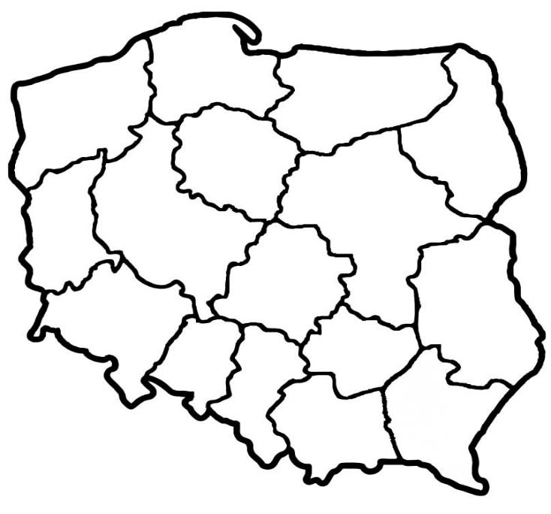
Dane do katalogu zostały zebrane przez przedstawicieli wykonawcy poprzez realizację osobistych wizytacji w obiektach i atrakcjach w okresie od września do października 2025 roku. W ramach spotkań wizytatorzy dokonywali oględzin i przeprowadzali rozmowy z przedstawicielami obiektów noclegowych i znajdujących się w pobliżu atrakcji turystycznych w celu oceny czy w obiekcie możliwy jest pobyt grupy osób składającej się z osób z niepełnosprawnością i ich opiekunów oraz realizacja programu wytchnieniowego.
W katalogu znajdują się różnorodne obiekty noclegowe – od dużych hoteli w centrach miast, przez rodzinne pensjonaty i kameralne wille, aż po klimatyczne kempingi położone tuż przy parkach narodowych. Każdy z nich oferuje zarówno komfortowy wypoczynek, jak i udogodnienia dostosowane do potrzeb osób ze szczególnymi potrzebami, w tym pokoje przystosowane i rozwiązania poprawiające dostępność. W bezpośrednim sąsiedztwie obiektów prezentowana jest szeroka gama atrakcji: nowoczesne centra nauki, wieże widokowe, muzea o unikalnym charakterze czy malownicze parki pałacowe.
Struktura katalogu
Katalog podzielony jest na 4 części, a każda z nich na województwa, tak by łatwiej było znaleźć obiekty rozmieszczone w preferowanej lokalizacji. W materiale znajdują się praktyczne informacje na temat obiektów noclegowych i atrakcji oraz zdjęcia ilustrujące wybrane udogodnienia. Każdy obiekt noclegowy i atrakcja zostały opisane w wystandaryzowany sposób. Obiekty i znajdujące się w pobliżu atrakcje są prezentowane niejako w parach, czyli najpierw obiekt pierwszy i pobliska atrakcja, potem obiekt drugi i pobliska atrakcja.
Zakres prezentowanych informacji
Zebrane Informacje na temat obiektów noclegowych są podzielone na kilka sekcji:
Informacje ogólne
Dojazd do obiektu
Dostępność architektoniczna obiektu
Wyposażenie w pokojach
Udogodnienia w pokojach dla OzN
Gastronomia
Dostępność komunikacyjna i sensoryczna
Bezpieczeństwo
Dane adresowe obiektu
Atrakcje w pobliżu
Informacje na temat atrakcji podzielone są na sekcje:
Informacje ogólne
Dojazd do obiektu
Dostępność architektoniczna obiektu
Gastronomia
Dostępność komunikacyjna i sensoryczna
Bezpieczeństwo
Dane adresowe obiektu

Spis treści
Województwo Podlaskie 6
Obiekt noclegowy: Amber Bay 6
Atrakcja do obiektu Amber Bay: Ścieżka edukacyjna „Las Bliżej Nas" 10
Obiekt noclegowy: Camping Narva 13
Atrakcja do obiektu Camping Narva: Epi-Centrum Nauki 16
Obiekt noclegowy: Młodzieżowy Ośrodek Edukacyjno-Wypoczynkowy „Zatoka Uklei” w Gawrych Rudzie 20
Atrakcja do obiektu „Zatoka Uklei”: Wigierski Park Narodowy- Ścieżka Edukacyjna "Las" 26
Województwo Pomorskie 30
Obiekt noclegowy: Ambre Residence Medi & Spa 30
Atrakcja do obiektu Ambre Residence Medi&Spa: Muzeum Słowińskiego Parku Narodowego w Czołpinie 35
Obiekt noclegowy: Camping ALEXA 39
Atrakcja do obiektu Camping ALEXA: Molo w Pucku 43
Obiekt noclegowy: Camping Tamowa 46
Atrakcja do obiektu Camping Tamowa: Europejskie Centrum Solidarności 51
Obiekt noclegowy: Centralny Ośrodek Sportu „Cetniewo” 56
Atrakcja do obiektu COS Cetniewo: Rezerwat przyrody „Słone Łąki” 61
Obiekt noclegowy: Ośrodek wypoczynkowy Mausz 65
Atrakcja do obiektu OW Mausz: Muzeum Kolejnictwa w Kościerzynie 70
Obiekt noclegowy: Ośrodek Rehabilitacyjno-Wypoczynkowy NEPTUN 74
Atrakcja do obiektu Neptun Ośrodek Rehabilitacyjno Wypoczynkowy Jantar: Muzeum Stutthof 79
Obiekt noclegowy: Ośrodek Warzenko 83
Atrakcja do obiektu Ośrodek Warzenko: Muzeum II Wojny Światowej w Gdańsku 87
Obiekt noclegowy: Ośrodek Wypoczynkowo Rehabilitacyjny "PRZYLESIE" 92
Atrakcja do obiektu ORW PRZYLESIE: Zoo Charlotta 96
Obiekt noclegowy: Park45 Camping & Resort 100
Atrakcja do obiektu Park45 Camping & Resort: Muzeum Emigracji 103
Obiekt noclegowy: Zdrowotel Łeba 108
Atrakcja do obiektu Zdrowotel Łeba: Łeba Park 112
Województwo Warmińsko-Mazurskie 117
Obiekt noclegowy: Hotel Anek 117
Atrakcja do obiektu Hotelu Anek: Promenada nad jeziorem Czos w Mrągowie 121
Obiekt noclegowy: Akademicki Związek Sportowy Centralny Ośrodek Sportu Akademickiego Oddział w Wilkasach 124
Atrakcja do obiektu AZS COS Wilkasy: Memuak - Multimedialne Muzeum Żeglarstwa i Ekologii 129
Obiekt noclegowy: Camping Cezar 133
Atrakcja do obiektu Camping Cezar: Mazurski Park Krajobrazowy, Ścieżka przyrodnicza „Rezerwat Zakręt” 137
Obiekt noclegowy: Camping Tumiany 140
Atrakcja do obiektu Camping Tumiany: Aquasfera Wodne Centrum Rekreacyjno-Sportowe w Olsztynie 144
Obiekt noclegowy: Hotel Lake Hill Mazury Resort & SPA 148
Atrakcja do obiektu Hotel Lake Hill Mazury: Muzeum Bitwy pod Grunwaldem 153
Województwo Zachodniopomorskie 158
Obiekt noclegowy: Hotel Interferie Medical SPA 158
Atrakcja do obiektu Hotel Interferie Medical Spa: Transgraniczna promenada 162
Obiekt noclegowy: Mrzeżyńskie Centrum Sportu 166
Atrakcja do obiektu Mrzeżyńskie Centrum Sportu: Park Miniatur Latarni Morskich 170
Obiekt noclegowy: Interferie Cechsztyn Ustronie Morskie 173
Atrakcja do obiektu Interferie Cechsztyn Ustronie Morskie: Molo w Kołobrzegu 179
Obiekt noclegowy: CAMPING BALTIC 182
Atrakcja do obiektu CAMPING BALTIC: Strzelnica MOSiR Kołobrzeg 187
Obiekt noclegowy: Ośrodek Leśna Polana 190
Atrakcja do obiektu Leśna Polana Ustronie Morskie: Rejsy po morzu Bałtyckim Katamaranem Jantar 195
Obiekt noclegowy: Camping Rodzinny Nr 105 198
Atrakcja do obiektu Camping Rodzinny: Arboretum w Karnieszewicach 202
Obiekt noclegowy: Ośrodek Sanatoryjno-Wypoczynkowy POLONEZ 205
Atrakcja do obiektu OSW POLONEZ: Kościół Matki Bożej Królowej Polski 209
Obiekt noclegowy: Ośrodek Rehabilitacyjno - Wypoczynkowy SYRENA 212
Atrakcja do obiektu ORW SYRENA: Promenada Przyjaźni w Mielnie 216

Województwo Podlaskie

Obiekt noclegowy: Amber Bay
Amber Bay to niezwykle malowniczy kompleks wypoczynkowy położony nad brzegiem Jeziora Białego w sercu Puszczy Augustowskiej, który zachwyca nie tylko pięknymi widokami i czystym powietrzem, lecz także bogatą ofertą atrakcji dla każdego.
To miejsce łączy w sobie nowoczesny hotel, aquapark oraz popularne pole campingowe z własną plażą, portem i pełną infrastrukturą dla kamperów, przyczep i namiotów – goście mają do dyspozycji m.in. 40 parceli z mediami, stylowy Beach Bar, boiska, pomosty, wypożyczalnię sprzętu wodnego oraz miejsca na grill i ognisko. Obiekt jest całoroczny, przyjazny osobom z niepełnosprawnością i otwarty na zwierzęta, a kameralna atmosfera sprzyja wypoczynkowi na łonie przyrody.
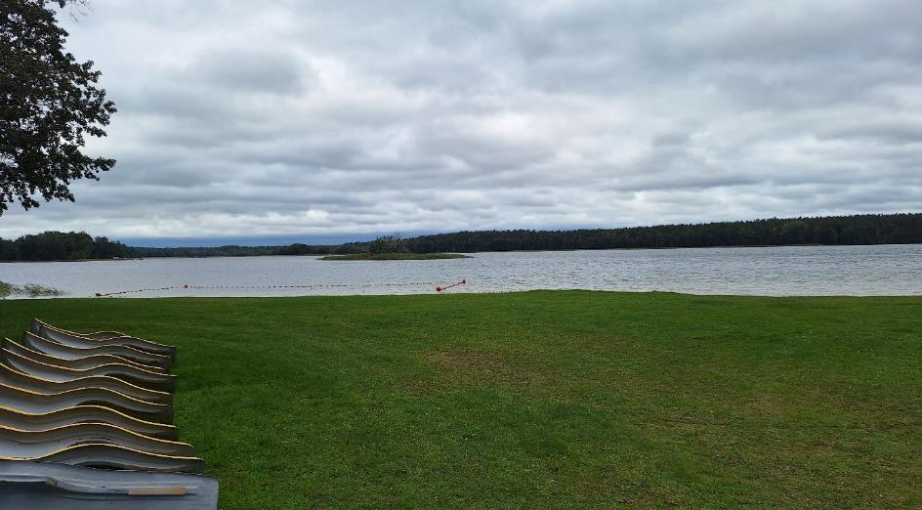

Informacje ogólne
Rodzaj obiektu: pole namiotowe
Sezonowość: obiekt całoroczny
Liczba miejsc noclegowych: 100
Liczba pokoi dostosowanych: 100
Liczba pokoi adaptabilnych: brak
Lokalizacja na mapie Polski: wskaż Amber Bay na mapie Polski

Parking
Liczba miejsc parkingowych: 100
Liczba miejsc parkingowych dla OzN: brak wydzielonych miejsc, można parkować na dowolnym miejscu
Rezerwacja miejsc parkingowych: nie wymagana
Parking jest zlokalizowany w bezpośrednim sąsiedztwie obiektu: tak
Opłata za parking: parking jest płatny, ale można auto zaparkować koło namiotu (w cenie parceli namiotu)
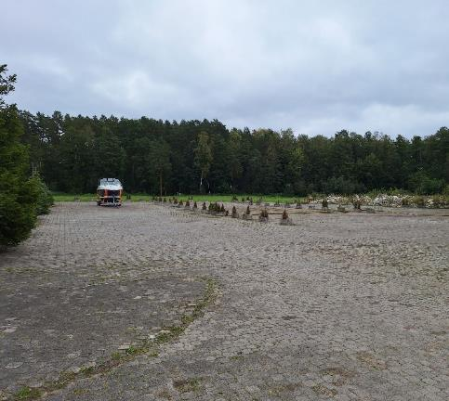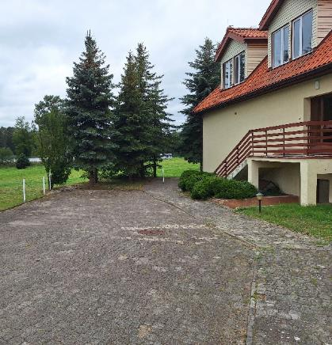

Dojazd do obiektu
Samochód
Autokar (własny)
Autokar PKS: odległość od obiektu 500 m
Pociąg (PKP): odległość od obiektu 500 m
Komunikacja miejska: odległość od obiektu do przystanku 300 m
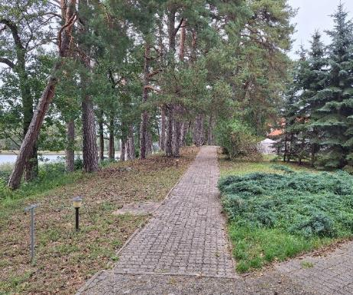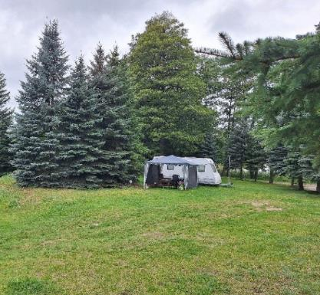

Dostępność architektoniczna obiektu
Dostęp do budynku: podjazd
Szerokość drzwi wejściowych: 90 cm
Rodzaj drzwi wejściowych: manualne
Toalety ogólnodostępne dla OzN: 3 – w budynku hotelu
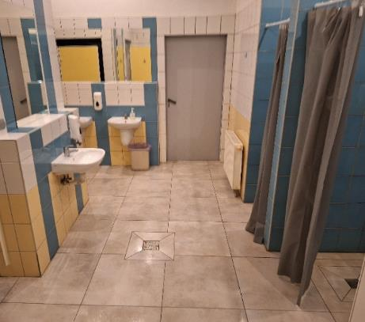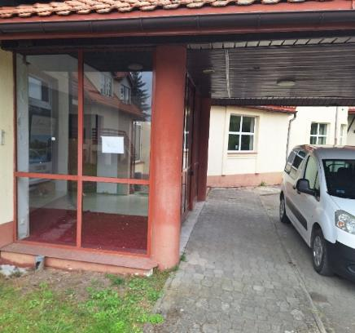

Udogodnienia na terenie obiektu dla OzN
Bezprogowa kabina prysznicowa lub wanna z uchwytami
Dostęp do ogólnodostępnych miejsc bez barier architektonicznych
Dostępne gniazdka elektryczne i włączniki światła
Dozowniki na mydło i suszarki do rąk przystosowane dla osób na wózkach
Niskie szafki i blaty
Siedzisko prysznicowe (składane lub stałe)
Szerokie drzwi wejściowe i wewnętrzne w pokoju, umożliwiające łatwy wjazd i poruszanie się na wózku

Gastronomia
Dostępne formy wyżywienia: stołówka i bar (miejsca są zaaranżowane)
Pojemność: stołówka – 20 miejsc, bar – 10 miejsc
Możliwość diet specjalnych: brak
Forma śniadań: stołówka - porcjowana
Konsumpcja i nakładanie potraw w różnych pomieszczeniach: tak
Możliwość obsługi kelnerskiej: nie
Dedykowana przestrzeń w obiekcie do samodzielnego przygotowywania posiłków: nie; jest dostępne stanowisko do mycia naczyń
Najbliższy sklep spożywczy: odległość od obiektu - 500 m
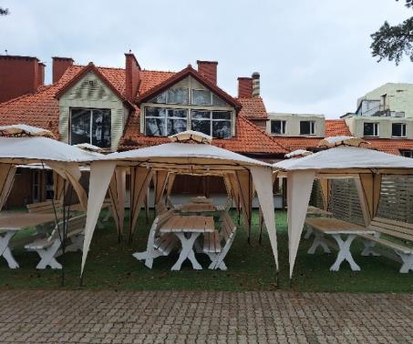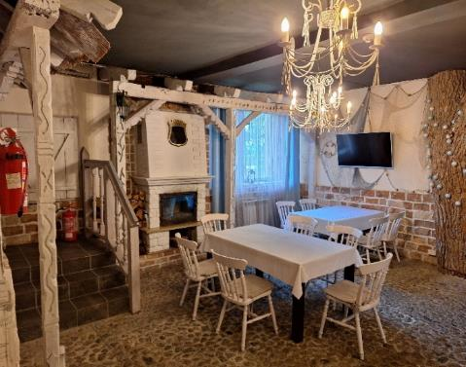
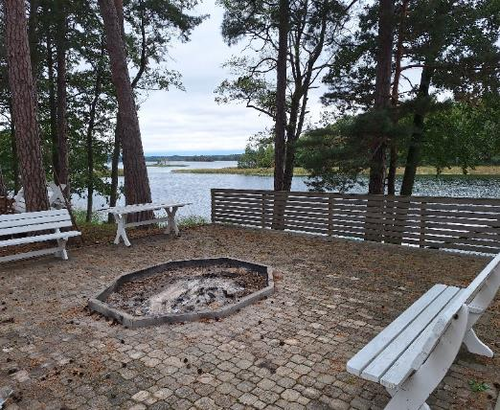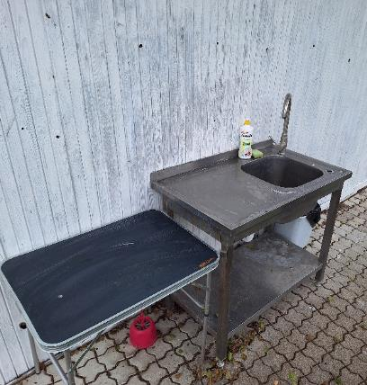

Dostępność komunikacyjna i sensoryczna
Oznaczenia Braille'a: brak
Pętle indukcyjne: brak
Strefy wyciszenia: tak, cały teren
Regulacja oświetlenia: brak
Kontrastowość oznakowania wewnątrz obiektu: tak
Personel przeszkolony w obsłudze OzN: tak, jedna osoba
Dostępność tłumacz języka migowego: nie

Bezpieczeństwo
Personel przeszkolony z pierwszej pomocy: tak
Procedury ewakuacyjne dla OzN: nie
Certyfikaty dostępności: brak
Dostęp do internetu: tak, bez zakłóceń
Dostęp do sieci komórkowej: tak, bez zakłóceń

Atrakcje w pobliżu
Atrakcje naturalne: jezioro Białe Augustowskie – na miejscu
Zagospodarowanie atrakcje naturalne: Wigierskie Park Narodowy - 20 km, Kanał Augustowski – 23 km, Dolina Rospudy – 6 km
Atrakcje antropogeniczne: Mosty w Stańczykach – 70 km; Muzeum Kanału Augustowskiego - Oddział Muzeum Ziemi Augustowskiej – 4 km
Atrakcje specjalistyczne: przystań żeglarska – na miejscu

Dane adresowe obiektu
Adres: ulica Turystyczna 81, 16-300 Augustów
Telefon: 500 676 868
E-mail: adres mailowy do obiektu Amber Bay
Strona www: strona www obiektu Amber Bay

Atrakcja do obiektu Amber Bay: Ścieżka edukacyjna „Las Bliżej Nas"
Ścieżka edukacyjna „Las Bliżej Nas” to inicjatywa realizowana w Bieszczadach, której celem jest przybliżenie turystom bogactwa przyrodniczego i kulturowego regionu. Szlak prowadzi przez tereny Nadleśnictwa Baligród i oferuje wiele atrakcji edukacyjnych związanych z życiem lasu, lokalną florą i fauną oraz historią tego unikatowego obszaru.
Na trasie ścieżki znajdują się tablice informacyjne oraz punkty z audiodeskrypcją, dostępne poprzez aplikację mobilną lub specjalne punkty TOTUPoint, co umożliwia osobom niewidomym i słabowidzącym niezwykle ciekawe poznanie przyrody i kultury Bieszczad. Ścieżka „Las Bliżej Nas” jest dostępna dla szerokiego grona odbiorców, w tym dla rodzin z dziećmi, seniorów oraz osób ze szczególnymi potrzebami, zapewniając komfortowy i angażujący kontakt z naturą.
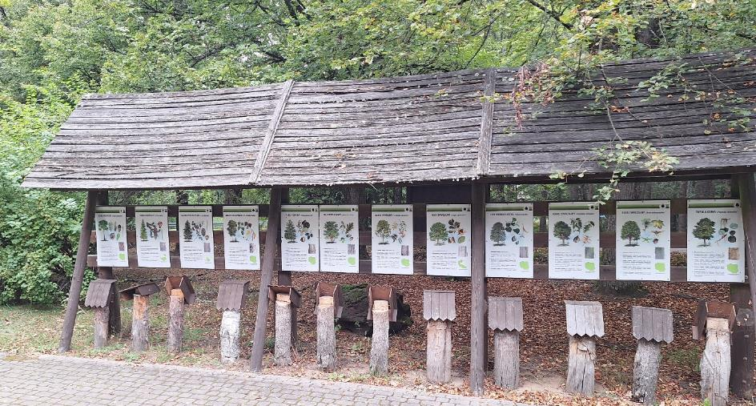

Informacje ogólne
Rodzaj atrakcji: ogród botaniczny, arboretum
Sezonowość: obiekt całoroczny
Wstęp: bezpłatny
Lokalizacja atrakcji na mapie Polski: wskaż Ścieżkę edukacyjną „Las Bliżej Nas" na mapie Polski

Parking
Liczba miejsc parkingowych: 20
Liczba miejsc parkingowych dla OzN: 1
Liczba miejsc parkingowych dla autobusów: brak wyznaczonych
Rezerwacja miejsc parkingowych: nie wymagana
Parking jest zlokalizowany w bezpośrednim sąsiedztwie: tak
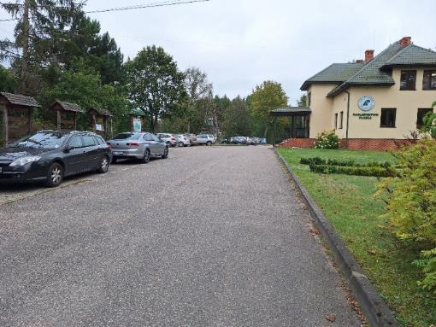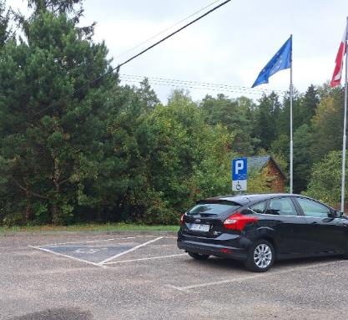

Dojazd do atrakcji
Autokar (własny)
Samochód
Komunikacja miejska: odległość od atrakcji 10 km
Dworzec PKP: odległość od atrakcji 15,5 km
Dworzec PKS: odległość od atrakcji 15 km
Odległość od obiektu noclegowego: 14 km

Dostępność architektoniczna atrakcji
Wszystko jest wyłożone kostką i na jednym poziomie, bez ograniczeń dostępu
Toalety ogólnodostępne dla OzN: brak

Dostępność ekspozycji, zasobów i przestrzeni w obrębie atrakcji
Tyflomapy, grafiki, makiety: przy każdym eksponacie
Interaktywne ekspozycje, możliwość dotykania eksponatów: tak
Multimedia z napisami, PJM, audiodeskrypcją: brak
Aplikacja, audioprzewodnik: brak
Tłumacz PJM: brak
Przewodnik przeszkolony w zakresie obsługi grup osób ze szczególnymi potrzebami: brak
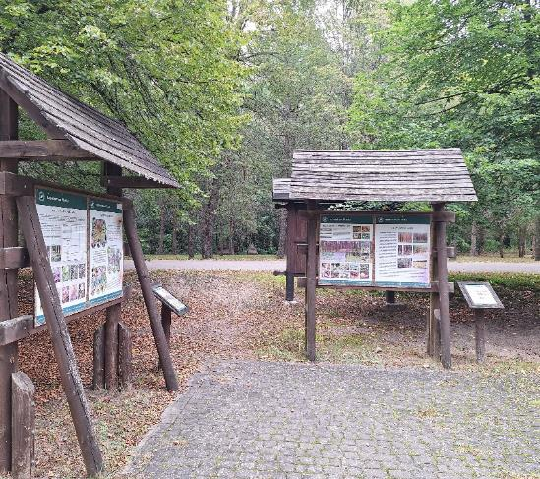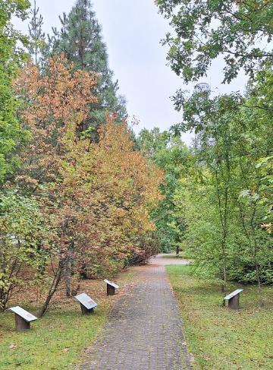

Dostępność sensoryczna i komunikacyjna
Oznaczenia Braille’a: brak
Pętle indukcyjne: brak
Kontrastowość oznakowania wewnątrz obiektu: tak
Strefy wyciszenia: tak, na terenie atrakcji

Gastronomia
Miejsce odpoczynku i spożywania samodzielnie przygotowanych posiłków: tak (wiata, ławostoły, ognisko)
Automat wendingowy: nie
Obiekt gastronomiczny w pobliżu: Zajazd u Lecha – 2,9 km
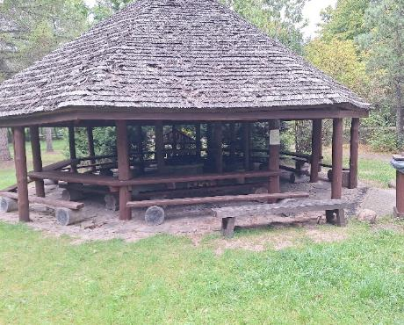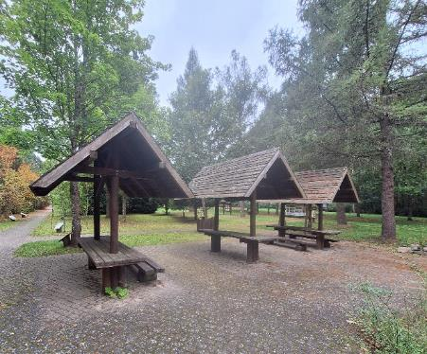

Bezpieczeństwo
Personel przeszkolony z pierwszej pomocy: atrakcja nie ma personelu
Procedury ewakuacyjne dla OzN: brak
Certyfikaty dostępności: brak
Dostęp do internetu: tak, bez zakłóceń
Dostęp do sieci komórkowej: tak, bez zakłóceń

Dane adresowe atrakcji
Adres: Sucha Rzeczka 60, 16-326 Płaska
Telefon: 876418723
E-mail: adres mailowy do atrakcji Ścieżka edukacyjna „Las Bliżej Nas"
Strona www: strona www atrakcji Ścieżka edukacyjna „Las Bliżej Nas"

Obiekt noclegowy: Camping Narva
Camping Narva to niewielki, kameralny i spokojny kemping położony w urokliwej Dolinie Górnej Narwi, w samym sercu Krainy Otwartych Okiennic na Podlasiu, blisko Puszczy Białowieskiej. Oferuje miejsca dla namiotów, kamperów i przyczep campingowych oraz wypożyczalnię namiotów i sprzętu turystycznego, a na terenie znajduje się nowoczesny sanitariat z natryskami i udogodnienia w postaci punktów zasilania oraz przyłączy do wody.
Kemping jest otoczony naturą – to idealne miejsce na bliski kontakt z przyrodą, aktywność na szlakach rowerowych i pieszych, a także relaks przy ognisku czy obserwację czystego, gwiaździstego nieba. Goście mogą skorzystać tu również z seansów w ruskiej bani i chatach solnych, a nawet wypożyczyć rowery lub wziąć udział w spływie kajakowym meandrami Narwi. To miejsce cenione za ciszę, śpiew ptaków oraz autentyczną, podlaską gościnność.
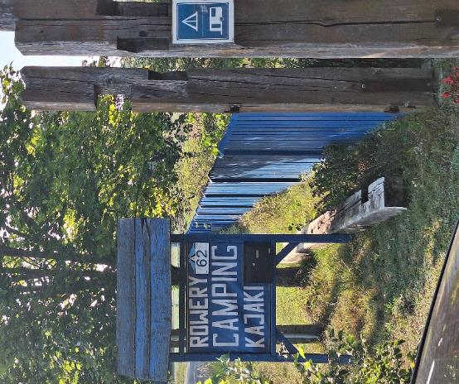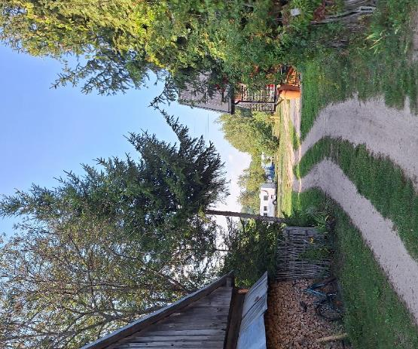

Informacje ogólne
Rodzaj obiektu: kemping (jedna gwiazdka)
Sezonowość: obiekt sezonowy (od 1 maja do 30 września)
Liczba miejsc noclegowych: 5 stanowisk na kamper/namiot oraz domek
Liczba pokoi adaptabilnych: jeden domek
Lokalizacja na mapie Polski: wskaż Camping Narva na mapie Polski

Parking
Liczba miejsc parkingowych: 25
Liczba miejsc parkingowych dla OzN: 25
Rezerwacja miejsc parkingowych: nie wymagana
Parking jest zlokalizowany w bezpośrednim sąsiedztwie obiektu: tak
Opłata za parking: za samochód na campingu jest dopłata

Dojazd do obiektu
Samochód
Autokar (własny)
Najbliższy dworzec PKP: około 30 km

Dostępność architektoniczna obiektu
Dostęp do budynku: podjazdy lub schody
Szerokość drzwi wejściowych: 90 cm
Rodzaj drzwi wejściowych: manualne
Winda: brak
Toalety ogólnodostępne dla OzN: 1 (przy pomieszczeniach socjalnych)
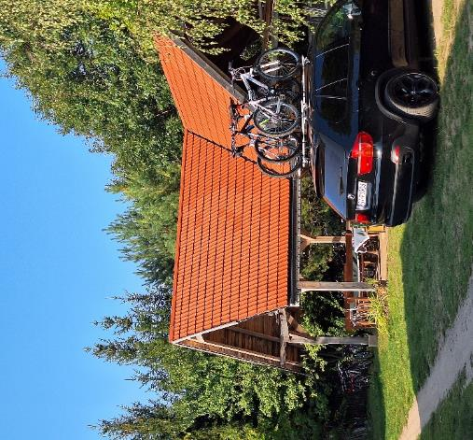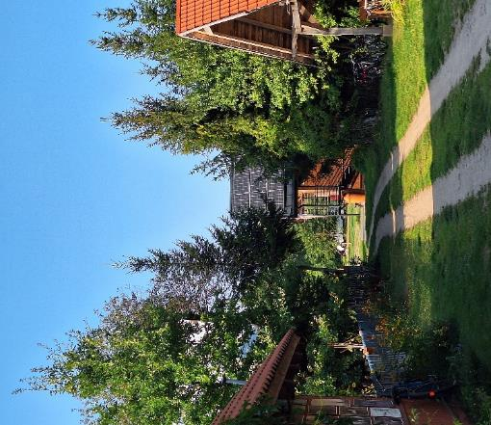

Udogodnienia na terenie obiektu dla OzN
Bezprogowa kabina prysznicowa lub wanna z uchwytami
Dostępne gniazdka elektryczne i włączniki światła
Dozowniki na mydło i suszarki do rąk przystosowane do obsługi przez osoby na wózkach
Niskie szafki i blaty
Obniżona umywalka i toaleta z poręczami
Rampa najazdowa lub winda w budynku
Siedzisko prysznicowe (składane lub stałe)
Wygodne, niskie łóżko z możliwością podjechania wózkiem
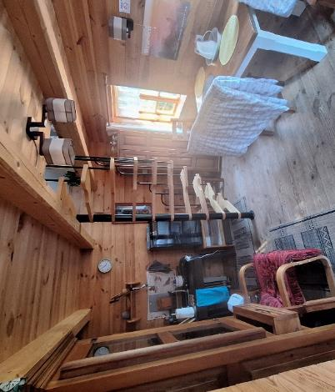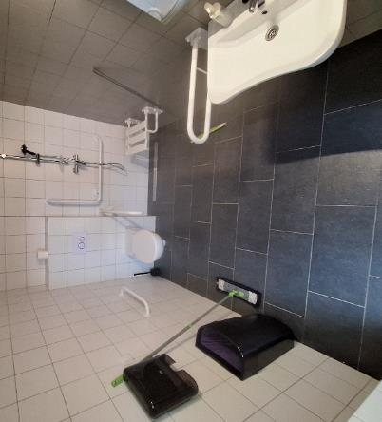

Gastronomia
Dedykowana przestrzeń w obiekcie do samodzielnego przygotowywania posiłków: tak - lodówka, kuchenka, zlewy, czajnik, piekarnik oraz naczynia są ogólnodostępne
Odległość do najbliższego sklepu spożywczego: 5 km
Najbliższy lokal gastronomiczny: SIELSKIE PODLASIE - obiady domowe – 5 km; Restauracja Przydroże – 5 km
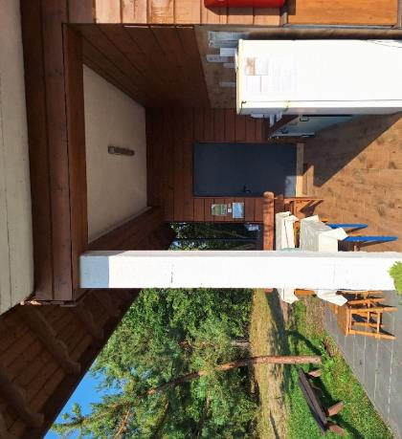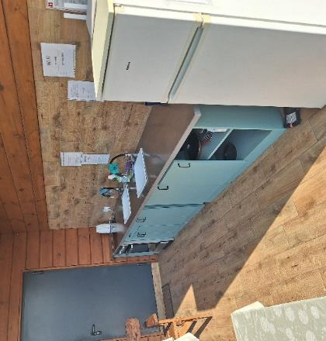

Dostępność komunikacyjna i sensoryczna
Oznaczenia Braille'a: brak
Pętle indukcyjne: brak
Strefy wyciszenia: tak, miejsca lekko oddalone od samych campingów, ławeczki ze stolikami
Regulacja oświetlenia: brak
Kontrastowość oznakowania wewnątrz obiektu: tak
Personel przeszkolony w obsłudze OzN: ta, jedna osoba
Dostępność tłumacz języka migowego: nie

Bezpieczeństwo
Personel przeszkolony z pierwszej pomocy: tak
Procedury ewakuacyjne dla OzN: nie
Certyfikaty dostępności: nie
Dostęp do internetu: tak, choć w niektórych obszarach jest gorszy zasięg
Dostęp do sieci komórkowej: tak, choć w niektórych obszarach jest gorszy zasięg

Atrakcje w pobliżu
Atrakcje naturalne: Białowieski Park Narodowy – 50 km
Zagospodarowanie atrakcje naturalne: Białowieski Park Narodowy – 50 km Zalew Siemianówka (plaża) – 35 km

Dane adresowe obiektu
Adres: Puchły 62, 17-210 Narew
Telefon: 602 430 772
E-mail: adres mailowy do obiektu Camping Narva
Strona www: strona www obiektu Camping Narva

Atrakcja do obiektu Camping Narva: Epi-Centrum Nauki
Epi-Centrum Nauki to nowoczesne i interaktywne centrum naukowe mieszczące się w Białymstoku, na terenie Stadionu Miejskiego przy ulicy Wiosennej. To miejsce, w którym nauka łączy się z zabawą, pozwalając zarówno dzieciom, jak i dorosłym na eksperymentowanie, odkrywanie i rozwijanie ciekawości świata. Atrakcja składa się z dwóch odrębnych stref. Pierwsza to Strefa Małego Odkrywcy, dedykowana dzieciom w wieku od 3 do 10 lat, gdzie znajdują się interaktywne stanowiska tematyczne, takie jak poznawanie ciała, technika, budownictwo czy energia wody. Druga to wystawa główna prezentująca tematykę transportu, optyki, robotyki, ludzkiego ciała i nowoczesnych technologii, skierowana do starszych dzieci, młodzieży i dorosłych.
W centrum organizowane są także różnorodne warsztaty i zajęcia laboratoryjne, zarówno dla grup zorganizowanych, jak i indywidualnych zwiedzających. To miejsce, gdzie nauka staje się dostępna i fascynująca dla każdego.
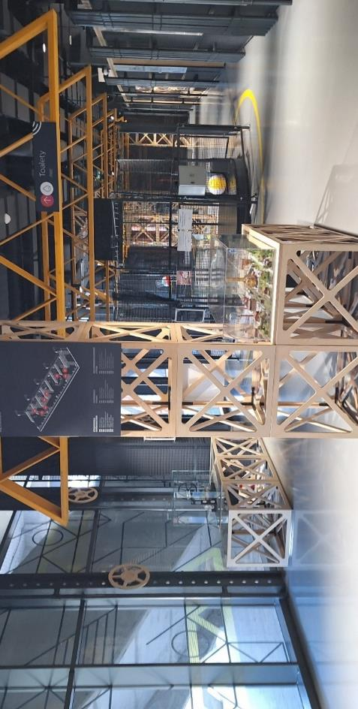

Informacje ogólne
Rodzaj atrakcji: ośrodek edukacyjny
Sezonowość: obiekt całoroczny
Wstęp: w całości płatny
Lokalizacja atrakcji na mapie Polski: wskaż Epi-Centrum Nauki na mapie Polski

Parking
Liczba miejsc parkingowych: 20
Liczba miejsc parkingowych dla OzN: 2
Liczba miejsc parkingowych dla autobusów: 2
Rezerwacja miejsc parkingowych: nie wymagana
Parking jest zlokalizowany w bezpośrednim sąsiedztwie: tak
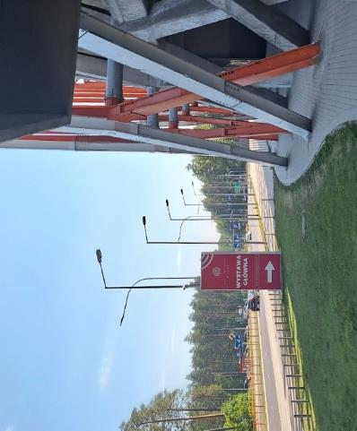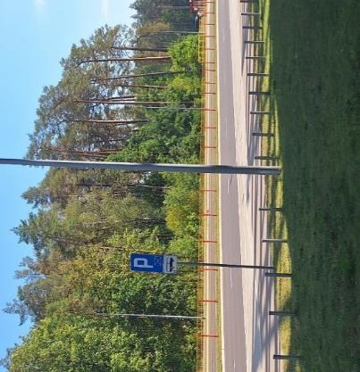

Dojazd do atrakcji
Autokar (własny)
Samochód
Komunikacja miejska: odległość od atrakcji 100 m
Dworzec PKP: odległość od atrakcji 1,6 km
Dworzec PKS: odległość od atrakcji 4,1 km
Odległość od obiektu noclegowego: 30 km

Dostępność architektoniczna budynku atrakcji (na terenie atrakcji)
Dostęp do budynku: brak przeszkód, podjazd, winda
Cała ekspozycja na jednym poziomie, wszystko na wysokości oczu, dostępność wszystkich atrakcji nawet takich na podwyższeniu
Wszystkie wystawy Epi-Centrum Nauki znajdują się na parterze
Szerokość drzwi wejściowych: poniżej 90 cm
Rodzaj drzwi wejściowych: manualne
Winda: tak, na wszystkie piętra
Toalety ogólnodostępne dla OzN: dwie (jedna w część głównej, a druga na strefie małego odkrywcy)
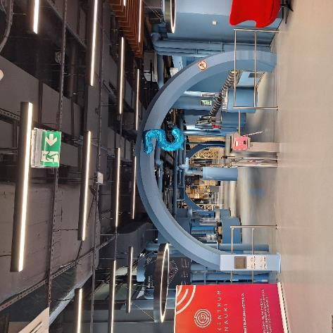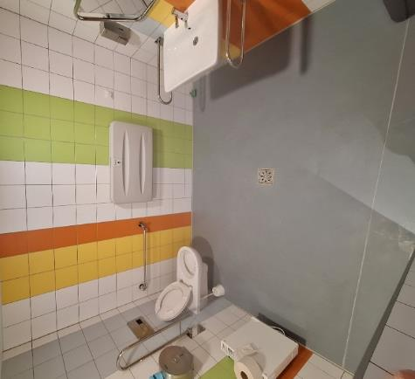

Dostępność ekspozycji, zasobów i przestrzeni w obrębie atrakcji
Tyflomapy, grafiki, makiety: przy każdej atrakcji
Interaktywne ekspozycje, możliwość dotykania eksponatów: tak, zabawa dotykiem, VR, różne odczucia manualne
Multimedia z napisami, PJM, audiodeskrypcją: tak, napisy kontrastowe
Aplikacja, audioprzewodnik: kody QR
Tłumacz PJM: brak
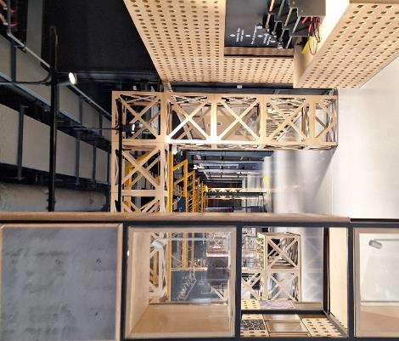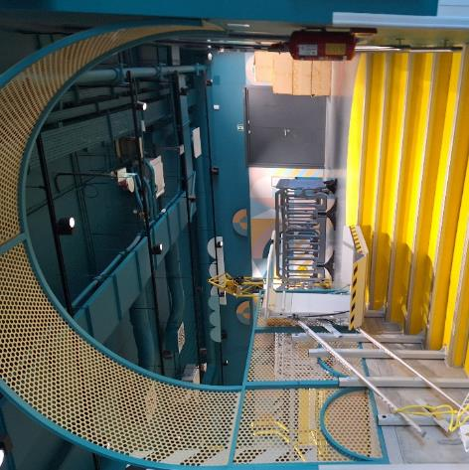

Przewodnik
Przewodnik przeszkolony w zakresie obsługi grup osób ze szczególnymi potrzebami: tak
Liczebność oprowadzanych grup: do kilkunastu osób
Rezerwacja przewodnika: można przyjechać bez uprzedzenia, ale jak są uprzedzeni wówczas są w stanie lepiej się zaopiekować, dobrać więcej osób

Dostępność sensoryczna i komunikacyjna
Oznaczenia Braille’a: brak
Ścieżki naprowadzające tak
Pętle indukcyjne: brak
Kontrastowość oznakowania wewnątrz obiektu: tak
Strefy wyciszenia: tak, przy recepcji
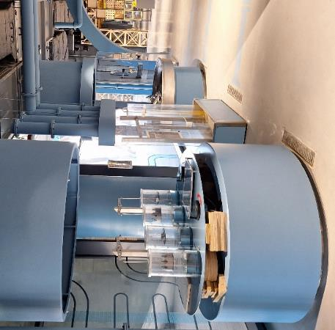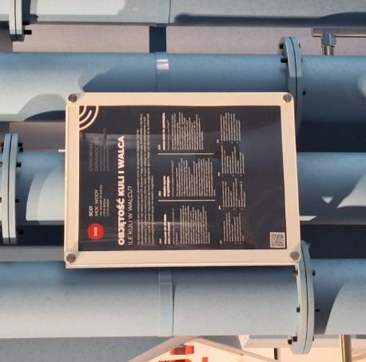

Gastronomia
Miejsce do spożywania samodzielnie przygotowanych posiłków: brak
Automat wendingowy: tak
Obiekt gastronomiczny w pobliżu: Restauracja „Retrospekcja” – 1,2 km

Bezpieczeństwo
Personel przeszkolony z pierwszej pomocy: tak
Procedury ewakuacyjne dla OzN: tak
Sprzęt ewakuacyjny dla OzN: tak
Certyfikaty dostępności: tak (Lodołamacze)
Dostęp do internetu: tak, bez zakłóceń
Dostęp do sieci komórkowej: tak, bez zakłóceń

Dane adresowe atrakcji
Adres: ulica Słoneczna 1, 15-245 Białystok
Telefon: 857222090
E-mail: adres mailowy do atrakcji Epi-centrum Nauki
Strona www: strona www atrakcji Epi-centrum Nauki

Obiekt noclegowy: Młodzieżowy Ośrodek Edukacyjno-Wypoczynkowy „Zatoka Uklei” w Gawrych Rudzie
Młodzieżowy Ośrodek Edukacyjno-Wypoczynkowy „Zatoka Uklei” w Gawrych Rudzie położony jest malowniczo nad południowo-zachodnim brzegiem jeziora Wigry, na terenie Wigierskiego Parku Narodowego, w otoczeniu sosnowo-świerkowych lasów Puszczy Augustowskiej. Ośrodek posiada bazę noclegową i specjalizuje się w organizacji kolonii, obozów młodzieżowych, zielonych szkół, biwaków, obozów sportowych, narad i szkoleń dla dzieci i młodzieży.
Do dyspozycji gości są komfortowe pokoje, stołówka, sala konferencyjna z dostępem do internetu oraz infrastruktura sportowo-rekreacyjna, pozwalająca na aktywny wypoczynek nad wodą lub w lesie. Bliskość szlaków pieszych, ścieżek edukacyjnych oraz możliwość rejsów po Wigrach i korzystania z Wigierskiej Kolejki Wąskotorowej podnoszą atrakcyjność pobytu. To miejsce z wyjątkowym klimatem, dobrą kuchnią i sprawdzoną, wieloletnią tradycją współpracy z Wigierskim Parkiem Narodowym – doskonałe do relaksu, poznawania przyrody i integracji grupowej.
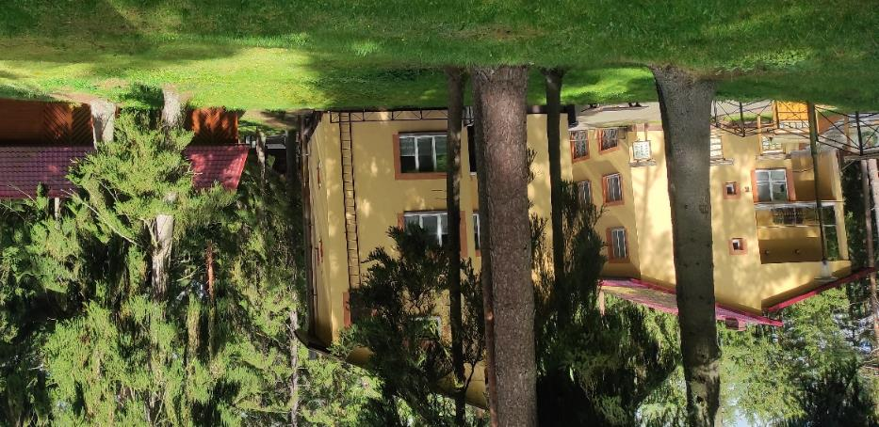

Informacje ogólne
Rodzaj obiektu: młodzieżowy ośrodek wypoczynkowy
Sezonowość: obiekt całoroczny
Liczba miejsc noclegowych: 223
Liczba pokoi dostosowanych: 8
Liczba pokoi adaptabilnych: brak
Lokalizacja na mapie Polski: wskaż Młodzieżowy Ośrodek Edukacyjno-Wypoczynkowy „Zatoka Uklei” w Gawrych Rudzie na mapie Polski

Parking
Liczba miejsc parkingowych: 30
Liczba miejsc parkingowych dla OzN: przy dostosowanych domkach
Rezerwacja miejsc parkingowych: nie wymagana
Parking jest zlokalizowany w bezpośrednim sąsiedztwie obiektu: tak
Opłata za parking: bezpłatny
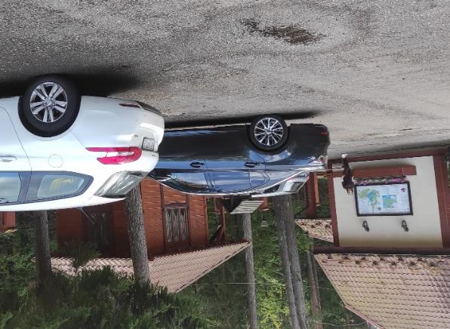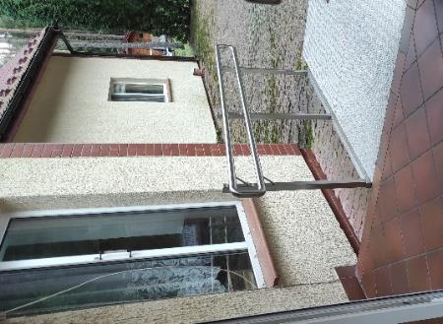

Dojazd do obiektu
Samochód
Autokar (własny)
Autokar (PKS): odległość od obiektu 12 km
Pociąg (PKP): odległość od obiektu 5 km
Komunikacja miejska: odległość od obiektu 300 m

Dostępność architektoniczna obiektu
Dostęp do budynku: podjazd, schody
Szerokość drzwi wejściowych: 90 cm
Rodzaj drzwi wejściowych: manualne
Winda: tak – na wszystkie piętra, szerokość drzwi – 100 cm
Toalety ogólnodostępne dla OzN: 1 (w sąsiedztwie stołówki)
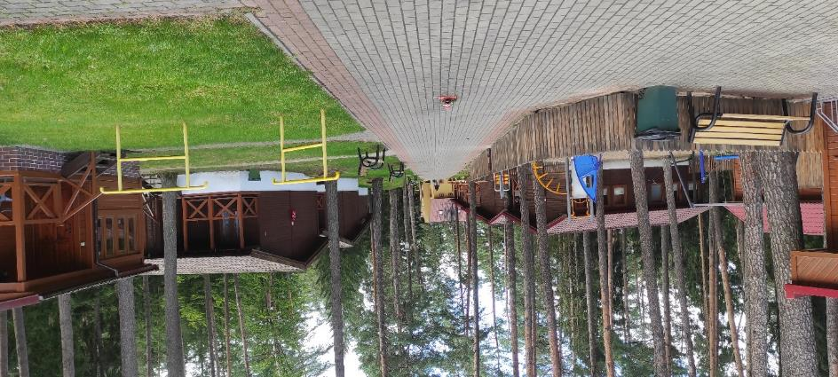

Wyposażenie w pokojach (poza meblami)
Pościel, czajnik, lodówka, telewizor, drobny sprzęt sportowy dostępny w recepcji.

Udogodnienia w pokojach dla OzN
Bezprogowa kabina prysznicowa lub wanna z uchwytami
Dostęp do restauracji i innych ogólnodostępnych miejsc bez barier architektonicznych
Dostępne gniazdka elektryczne i włączniki światła
Dozowniki na mydło i suszarki do rąk przystosowane do obsługi przez osoby na wózkach
Niskie szafki i blaty
Obniżona umywalka i toaleta z poręczami
Przestrzeń w pokoju pozwalająca na swobodne manewrowanie wózkiem
Rampa najazdowa lub winda w budynku
Siedzisko prysznicowe (składane lub stałe)
Szerokie drzwi wejściowe i wewnętrzne w pokoju, umożliwiające łatwy wjazd i poruszanie się na wózku
Telewizor z dużym pilotem, możliwość sterowania głosowego lub za pomocą dużych przycisków
Wygodne, niskie łóżko z możliwością podjechania wózkiem
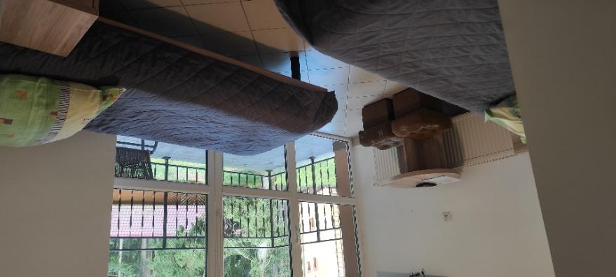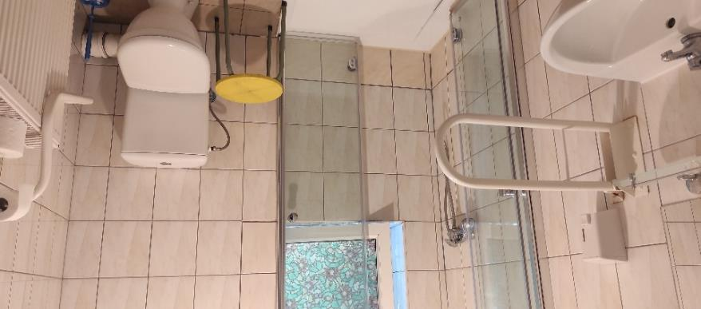

Gastronomia
Dostępne formy wyżywienia: stołówka, możliwość adaptacji aranżacji
Pojemność: 100 miejsc
Możliwość diet specjalnych: brak
Forma śniadań: bufet tzw. szwedzki stół
Konsumpcja i nakładanie potraw w różnych pomieszczeniach: tak
Możliwość obsługi kelnerskiej: tak (w restauracji, na stołówce, w barze)
Dedykowana przestrzeń do samodzielnego przygotowywania posiłków: nie - Odległość do najbliższego sklepu spożywczego: 2,7 km
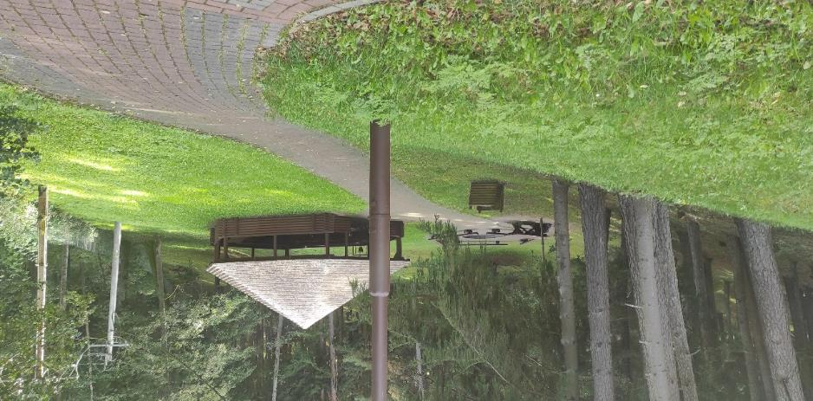
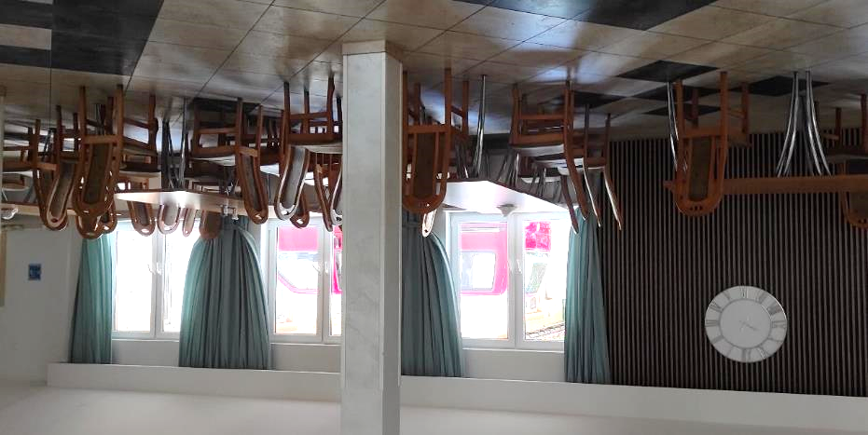

Dostępność komunikacyjna i sensoryczna
Oznaczenia Braille'a: brak
Pętle indukcyjne: brak
Strefy wyciszenia: tak, w całym ośrodku, poza sezonem wakacyjnym jest cisza i spokój
Regulacja oświetlenia: brak
Kontrastowość oznakowania wewnątrz obiektu: tak
Personel przeszkolony w obsłudze OzN: nie
Dostępność tłumacz języka migowego: tłumacz on-line

Dodatkowe elementy oferty
Można wypożyczyć sprzęt do rekreacji - supy, kajaki, rowery
Miejsce i wiata przy ognisku
Szachy zewnętrzne
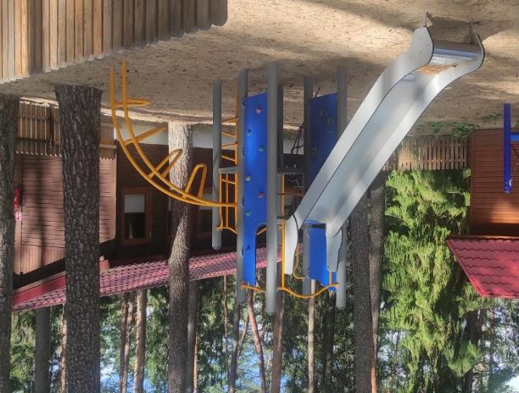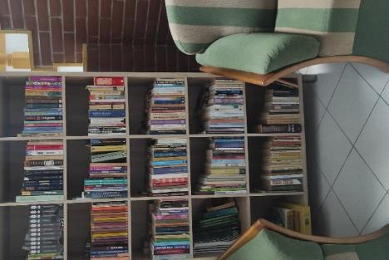

Bezpieczeństwo
Personel przeszkolony z pierwszej pomocy: tak
Procedury ewakuacyjne dla OzN: nie
Certyfikaty dostępności: nie
Dostęp do internetu: tak, bez zakłóceń
Dostęp do sieci komórkowej: tak, bez zakłóceń

Atrakcje w pobliżu
Atrakcje naturalne: rzeka Wisła - 0 km
Zagospodarowanie atrakcje naturalne: Wigierski Park Narodowy – 5 km
Atrakcje antropogeniczne: katedra neogotycka – 60 km
Atrakcje specjalistyczne: sporty wodne – na miejscu
Atrakcje wypoczynkowe: basen z wodnym placem zabaw – na miejscu
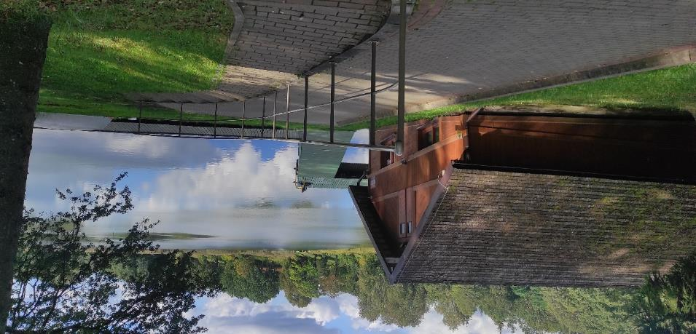

Dane adresowe obiektu
Adres: 16-402 Suwałki, Gawrych Ruda 106 c
Telefon: 87 563 93 12
E-mail: adres mailowy do obiektu Zatoka Uklei
Strona www: strona www obiektu Zatoka Uklei

Atrakcja do obiektu „Zatoka Uklei”: Wigierski Park Narodowy- Ścieżka Edukacyjna "Las"
Ścieżka edukacyjna „Las” w Wigierskim Parku Narodowym to popularna, około 1,5-kilometrowa trasa przyrodnicza przebiegająca przez różnorodne środowiska leśne. Szlak rozpoczyna się przy budynku dyrekcji parku w miejscowości Krzywe, gdzie działa punkt informacji turystycznej oraz znajduje się wystawa przyrodnicza.
Na szlaku znajdują się rekonstrukcja szałasu z epoki kamienia, barcie na drzewach oraz platforma widokowa nad dystroficznym jeziorkiem Suchar I. Na końcu ścieżki jest wystawa etnograficzna „Ocalić od zapomnienia” przy leśniczówce, gdzie można zobaczyć dawne narzędzia rolnicze i eksponaty związane z kulturą ludową.
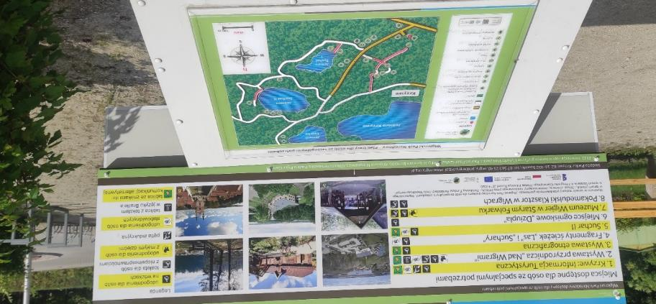

Informacje ogólne
Rodzaj atrakcji: ścieżka edukacyjna
Sezonowość: obiekt całoroczny
Wstęp: bezpłatny
Lokalizacja atrakcji na mapie Polski: wskaż Wigierski Park Narodowy na mapie Polski

Parking
Liczba miejsc parkingowych: 80
Liczba miejsc parkingowych dla OzN: 6
Liczba miejsc parkingowych dla autobusów: 2
Rezerwacja miejsc parkingowych: nie wymagana
Parking jest zlokalizowany w bezpośrednim sąsiedztwie: tak
Opłata za parking: wg cennika
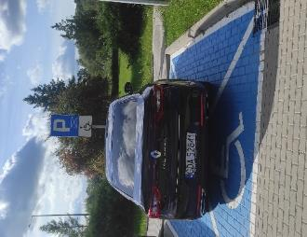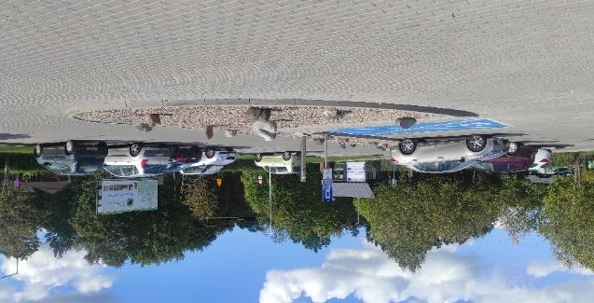

Dojazd do atrakcji
Autokar (własny)
Samochód
Komunikacja miejska: odległość od atrakcji 100 m
Dworzec PKP: odległość od atrakcji 5,3 km
Dworzec PKS: odległość od atrakcji 5,3 km
Odległość od obiektu noclegowego: 9,2 km

Dostępność architektoniczna atrakcji
Dostęp do budynku: podjazd, schody
Szerokość drzwi wejściowych: 90 cm
Rodzaj drzwi wejściowych: manualne
Winda: brak
Toalety ogólnodostępne dla OzN: jedna (za główną salą wystawy)
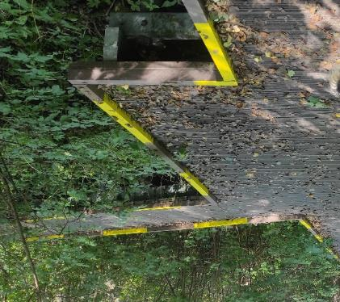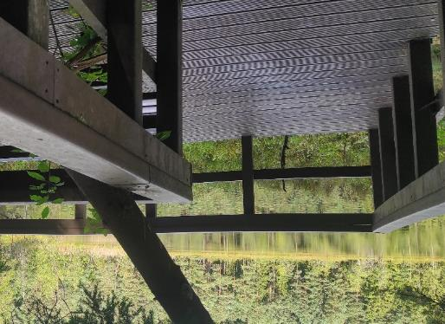
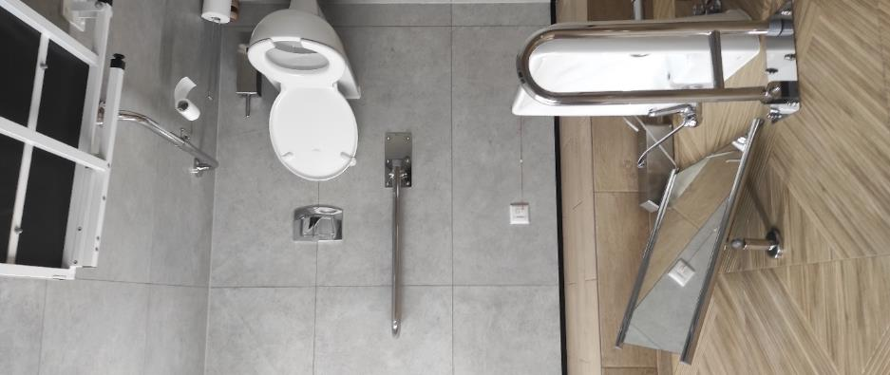

Dostępność ekspozycji, zasobów i przestrzeni w obrębie atrakcji
Bardzo dużo rozwiązań dla osób ze szczególnymi potrzebami: ekspozycje dotykowe, edukacja w postaci częściowo ruchomych/ mobilnych modeli
Tyflomapy, grafiki, makiety: na ścieżkach zewnętrznych, wzdłuż tras
Multimedia z napisami, PJM, audiodeskrypcją: tak - napisy, audiodeskrypcje, kody QR, filmy, animacje
Aplikacja, audioprzewodnik: tak
Tłumacz PJM: brak
W atrakcji personel otwarty i chętny do udzielania informacji
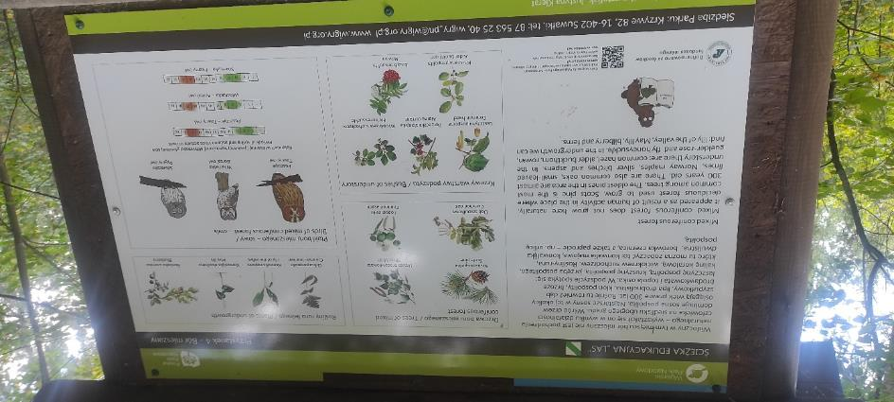

Dostępność sensoryczna i komunikacyjna
Oznaczenia Braille’a: tak
Pętle indukcyjne: tak, wewnątrz obiektu
Kontrastowość oznakowania wewnątrz obiektu: tak
Strefy wyciszenia: tak, wszystkie ścieżki edukacyjne są strefami wyciszenia

Gastronomia
Miejsce spożywania samodzielnie przygotowanych posiłków: tak, ławki na trasie spaceru, w plenerze
Automat wendingowy: brak
Obiekt gastronomiczny w pobliżu: Gościniec pod Strzechą – 1,5 km

Bezpieczeństwo
Personel przeszkolony z pierwszej pomocy: tak
Procedury ewakuacyjne dla OzN: tak
Sprzęt ewakuacyjny: tak
Certyfikaty dostępności: brak
Dostęp do internetu: tak, bez zakłóceń
Dostęp do sieci komórkowej: zdarzają się przerwy w zasięgu

Dane adresowe atrakcji
Adres: 16-402 Suwałki, Krzywe 82
Telefon: 875632540
E-mail: adres mailowy do atrakcji Ścieżka Edukacyjna "Las"
Strona www: strona www atrakcji Ścieżka Edukacyjna "Las"

Województwo Pomorskie

Obiekt noclegowy: Ambre Residence Medi & Spa
Ambre Residence Medi & Spa w Łebie to idealny wybór dla grup zorganizowanych, poszukujących komfortowego wypoczynku oraz integracji. Obiekt oferuje przestronne pokoje i apartamenty o różnym standardzie, przez komfortowe studia, aż po apartamenty do sześciu osób, które świetnie sprawdzą się podczas pobytu rodzin.
Na miejscu dostępne są nowoczesne sale klubowe, przestrzeń do organizacji ognisk, bogata oferta Wellness & SPA (w tym basen, strefa Medical, gabinety zabiegowe, jacuzzi, sauny czy grota solna), a także programy rehabilitacyjne, turnusy zdrowotne oraz wydarzenia tematyczne i wycieczki do okolicznych atrakcji. Goście grupowi mogą liczyć na indywidualne podejście, dopasowany program pobytu oraz udogodnienia dla osób ze szczególnymi potrzebami, co sprzyja komfortowej organizacji konferencji, eventów czy wypoczynku nad Bałtykiem.
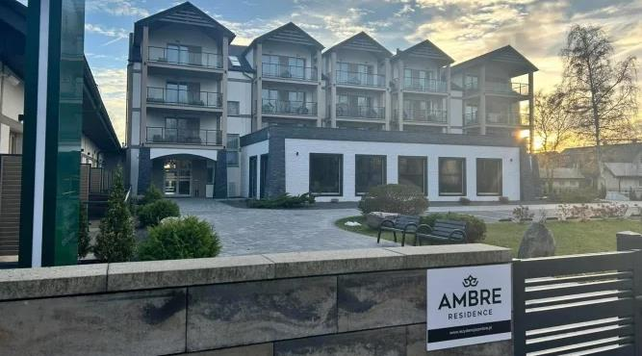

Informacje ogólne
Rodzaj obiektu: ośrodek wczasowy (pokoje)
Sezonowość: obiekt całoroczny
Liczba miejsc noclegowych: 120
Liczba pokoi dostosowanych: 7
Liczba pokoi adaptabilnych: 7
Lokalizacja na mapie Polski: wskaż Ambre Residence Medi & Spa na mapie Polski

Parking
Liczba miejsc parkingowych: 45
Liczba miejsc parkingowych dla OzN: 2
Rezerwacja miejsc parkingowych: nie wymagana
Parking jest zlokalizowany w bezpośrednim sąsiedztwie obiektu: tak
Opłata za parking: tak, w miesiącach lipiec-sierpień parking płatny wg cennika
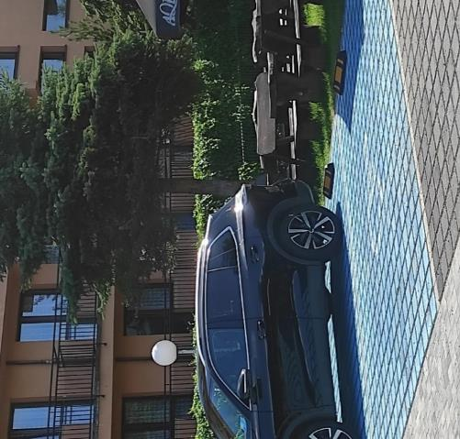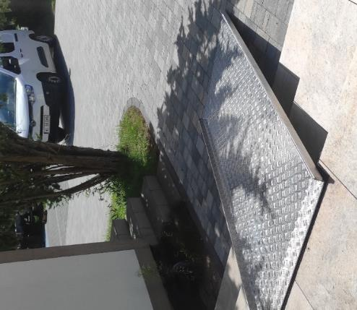

Dojazd do obiektu
Autokar (własny)
Samochód
Pociąg (PKP): odległość od obiektu 1,2 km
Autokar (PKS): odległość od obiektu 1,2 km
Komunikacja miejska: odległość od obiektu do przystanku 1,2 km

Dostępność architektoniczna obiektu
Dostęp do budynku: podjazd, schody
Szerokość drzwi wejściowych: powyżej 90 cm
Rodzaj drzwi wejściowych: manualne
Winda: tak, na wszystkie pietra
Toalety ogólnodostępne dla OzN: 2 obok recepcji, przy gabinetach rehabilitacyjnych)
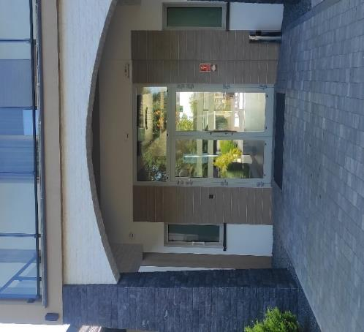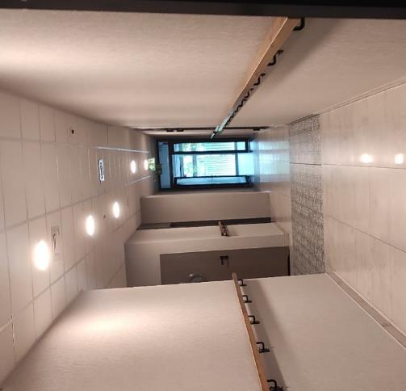
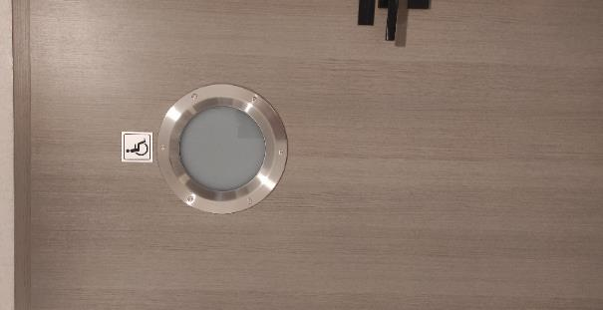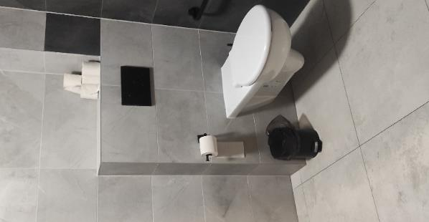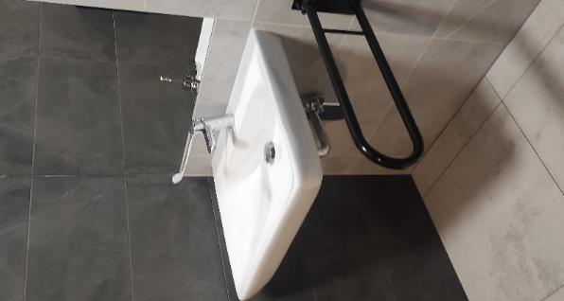

Wyposażenie w pokojach (poza meblami)
Pościel, ręczniki, telewizor, czajnik, filiżanki, lodówka, suszarka, żelazko, leżak do wypożyczenia z recepcji

Udogodnienia na terenie obiektu dla OzN
Bezprogowa kabina prysznicowa lub wanna z uchwytami
Dostęp do ogólnodostępnych miejsc bez barier architektonicznych
Dostępne gniazdka elektryczne i włączniki światła
Dozowniki na mydło i suszarki do rąk przystosowane dla osób na wózkach
Niskie szafki i blaty
Obniżona umywalka i toaleta z poręczami
Przestrzeń w pokoju pozwalająca na swobodne manewrowanie wózkiem
Rampa najazdowa lub winda w budynku
Siedzisko prysznicowe (składane lub stałe)
System sygnalizacji alarmowej
Szerokie drzwi wejściowe i wewnętrzne w pokoju, łatwy wjazd i poruszanie się
Telewizor z dużym pilotem, możliwość sterowania głosowego lub za pomocą dużych przycisków
Wygodne, niskie łóżko z możliwością podjechania wózkiem
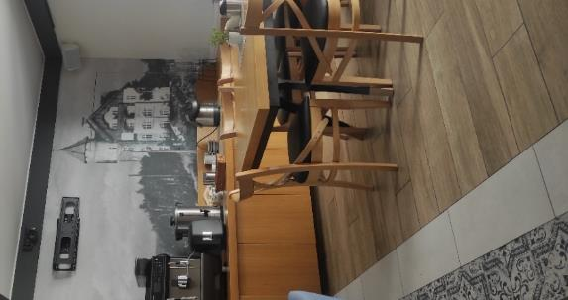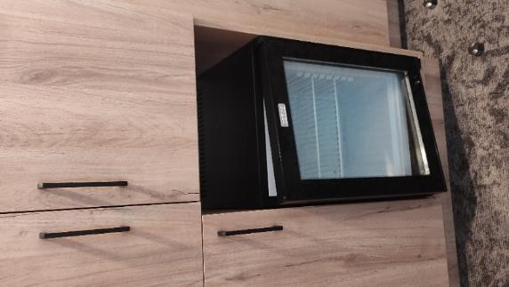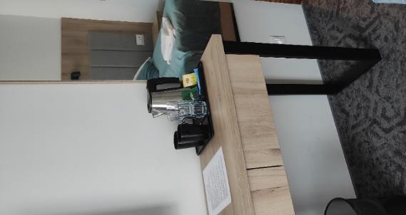

Gastronomia
Dostępne formy wyżywienia: restauracja i bar (miejsca zaaranżowane),
Pojemność: restauracja – 100 miejsc, bar – 40 miejsc
Możliwość diet specjalnych: restauracja tak - bezglutenowa, bez laktozowy bez jajeczna, wegetariańska, zgodnie z zaleceniem lekarza lub dietetyka
Forma śniadań: bufet tzw. szwedzki stół
Konsumpcja i nakładanie potraw w różnych pomieszczeniach: restauracja - tak
Możliwość obsługi kelnerskiej: tak
Dedykowana przestrzeń w obiekcie do samodzielnego przygotowywania posiłków: nie
Najbliższy sklep spożywczy: odległość od obiektu 400 metrów
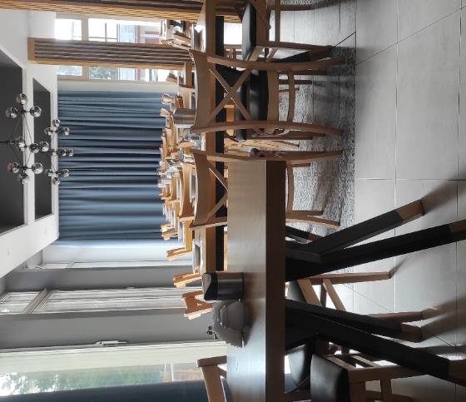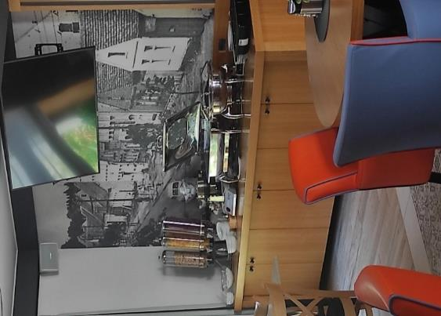

Dostępność komunikacyjna i sensoryczna
Oznaczenia Braille'a: tak - gabinety, winda, ciągi komunikacyjne
Pętle indukcyjne: brak
Strefy wyciszenia: brak
Regulacja oświetlenia: brak
Kontrastowość oznakowania wewnątrz obiektu: tak
Personel przeszkolony w obsłudze OzN: ta – cały, personel (16 osób)
Dostępność tłumacz języka migowego: nie
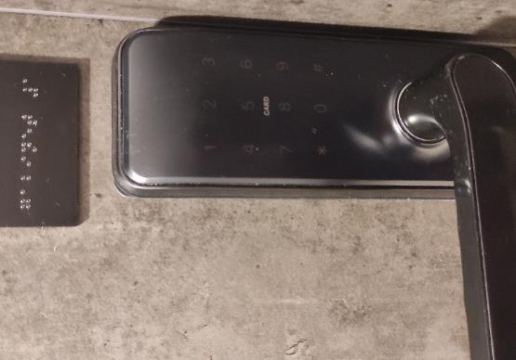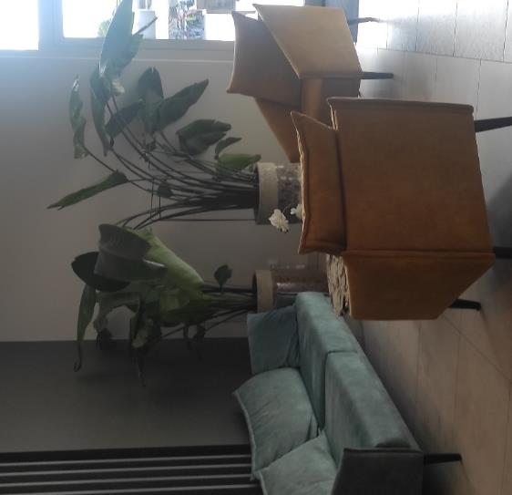

Dodatkowe elementy oferty
Basen – nowy, czynny od września 2025

Bezpieczeństwo
Personel przeszkolony z pierwszej pomocy: tak
Procedury ewakuacyjne dla OzN: tak
sprzęt ewakuacyjny dla OzN: tak
Certyfikaty dostępności: brak
Dostęp do internetu: tak, bez zakłóceń
Dostęp do sieci komórkowej: tak, bez zakłóceń

Atrakcje w pobliżu
Atrakcje naturalne: plaża Bajka – na miejscu
Zagospodarowanie atrakcje naturalne: Słowiński Park Narodowy - 12 km
Atrakcje antropogeniczne: Park rozrywki Łeba Park - 3,5 km
Atrakcje specjalistyczne: szlaki piesze i rowerowe
Atrakcje wypoczynkowe: Plaża nadmorska - 300 m, Spa & Wellness - na miejscu

Dane adresowe obiektu
Adres: ulica 84-360 Łeba, Brzozowa 20
Telefon: 794686868
E-mail: adres mailowy do obiektu Ambre Residence Medi & Spa
Strona www: strona www obiektu Ambre Residence Medi & Spa

Atrakcja do obiektu Ambre Residence Medi &Spa: Muzeum Słowińskiego Parku Narodowego w Czołpinie
Muzeum Słowińskiego Parku Narodowego w Czołpinie mieści się w zabytkowym kompleksie „Osady Latarników” z XIX wieku, malowniczo położonym przy trasie do latarni morskiej w sercu Parku.
Na trzech kondygnacjach głównego budynku, dawniej zamieszkiwanego przez latarników, prezentowane są interaktywne wystawy przyrodnicze, historyczne oraz multimedialne. Ekspozycje dotyczą wyjątkowego ekosystemu Słowińskiego Parku Narodowego: morza, wydm, lasu, jezior, fauny regionu i zmian krajobrazu na przestrzeni wieków. Dodatkową atrakcję stanowi część poświęcona nawigacji, latarnictwu i ratownictwu morskiemu, ze zbiorami związanymi z historią latarni w Czołpinie.
Placówka jest w pełni dostępna rodzinom z dziećmi i osobom ze szczególnymi potrzebami. To jedno z najciekawszych miejsc edukacyjno-przyrodniczych Pomorza – idealne na wycieczkę, spacer i odkrywanie tajemnic przyrody Bałtyku.
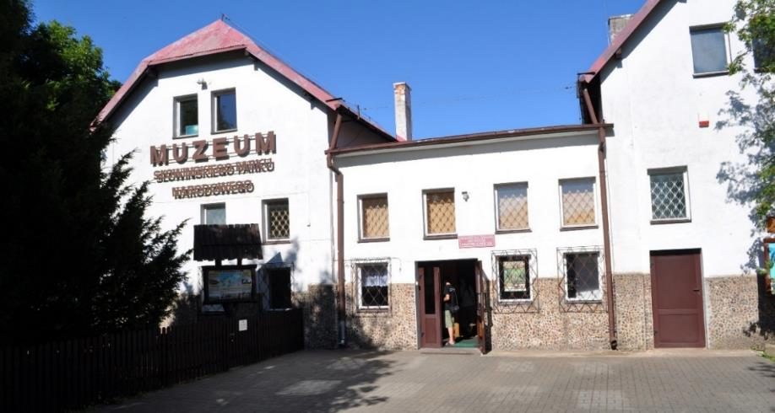

Informacje ogólne
Rodzaj atrakcji: park narodowy, muzeum
Sezonowość: obiekt całoroczny
Wstęp: w całości płatny
Lokalizacja atrakcji na mapie Polski: wskaż Słowiński Park Narodowy na mapie Polski

Parking
Liczba miejsc parkingowych: 350
Liczba miejsc parkingowych dla OzN: brak wyznaczonych
Liczba miejsc parkingowych dla autobusów: 15
Rezerwacja miejsc parkingowych: nie wymagana
Parking jest zlokalizowany w bezpośrednim sąsiedztwie: 300 m
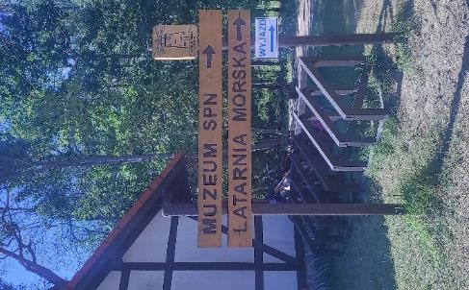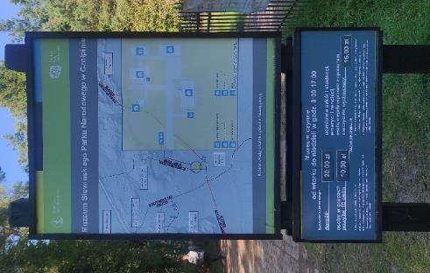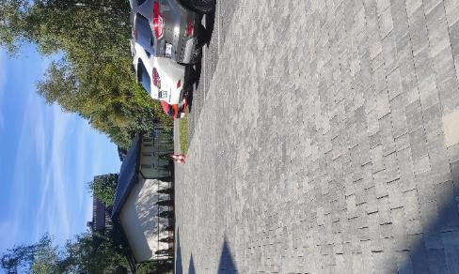

Dojazd do atrakcji
Autokar (własny)
Samochód
Komunikacja miejska: odległość od atrakcji 100 m
Dworzec PKP: odległość od atrakcji 40 km
Dworzec PKS: odległość od atrakcji 40 km
Odległość od obiektu noclegowego 57,3 km (samochodem), 25 km (pieszo/ rowerem)

Dostępność architektoniczna budynku atrakcji
Dostęp do budynku: brak przeszkód (podjazd, winda, schody)
Szerokość drzwi wejściowych: powyżej 90 cm
Rodzaj drzwi wejściowych: manualne
Winda: tak, na wszystkie piętra
Toalety ogólnodostępne dla OzN: dwie (przy muzeum, przy budynku administracyjnym)
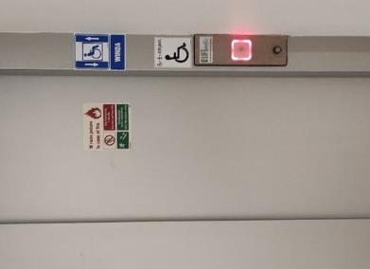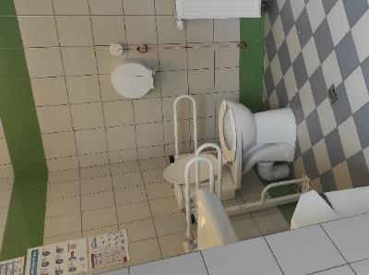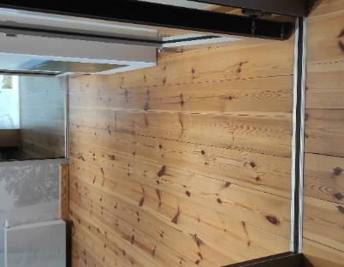

Dostępność ekspozycji, zasobów i przestrzeni w obrębie atrakcji
W muzeum jest pełen zestaw: wyświetlacze, słuchawki, adiodeskrypcja, kod QR, oznaczenia Braille’a
Tyflomapy, grafiki, makiety: brak
Multimedia z napisami, PJM, audiodeskrypcją: tak
Aplikacja, audioprzewodnik, kody QR: tak, dedykowana aplikacja dostępna na ścieżce edukacyjnej
Tłumacz PJM: brak
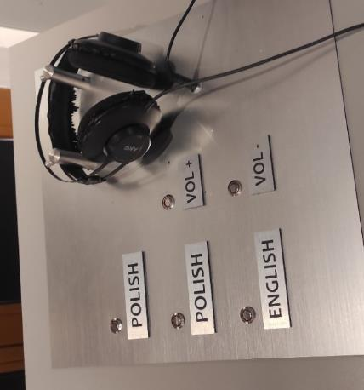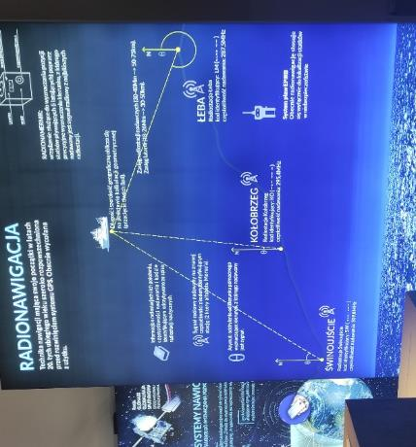

Dostępność sensoryczna i komunikacyjna
Oznaczenia Braille’a, ścieżki naprowadzające: tak, przy wejściach po ekspozycji, przy windzie, przy eksponatach, dodatkowo przygotowano część eksponatów by osoba słabowidząca mogła je dotykać
Pętle indukcyjne: brak
Kontrastowość oznakowania wewnątrz obiektu: tak
Strefy wyciszenia: brak
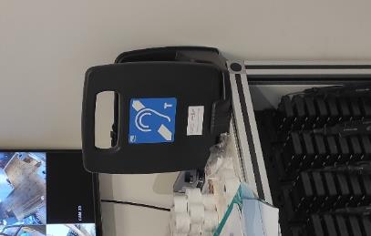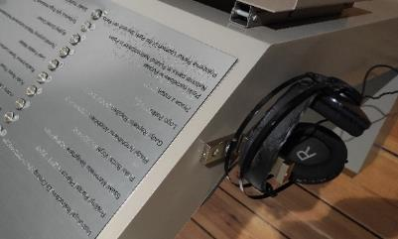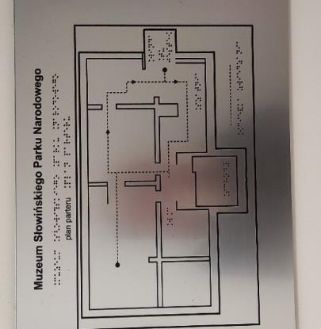

Gastronomia
Dostępne formy wyżywienia: bar (miejsca zaaranżowane)
Pojemność: 25 miejsc
Miejsce do spożywania samodzielnie przygotowanych posiłków: tak, ławostoły
Automat wendingowy: brak
Obiekt gastronomiczny w pobliżu: Trattoria Riccardo – 1,6 km

Bezpieczeństwo
Personel przeszkolony z pierwszej pomocy: tak
Procedury ewakuacyjne dla OzN: tak
Sprzęt ewakuacyjny dla OzN: tak
Certyfikaty dostępności: tak
Dostęp do internetu: tak, prawie ciągle brak zasięgu
Dostęp do sieci komórkowej: tak, bez zakłóceń

Dane adresowe atrakcji
Adres: 76-214 Smołdzino, Czołpino 34
Telefon: 585008507
E-mail: adres mailowy do atrakcji Muzeum Słowińskiego Parku Narodowego
Strona www: strona www atrakcji Muzeum Słowińskiego Parku Narodowego

Obiekt noclegowy: Camping ALEXA
Alexa Camping to urokliwy, rodzinny kemping położony nad morzem w otoczeniu zielonych lasów, idealny dla miłośników natury i wodnych aktywności. Oferuje wygodne parcele z przyłączami prądu i wody oraz rozległe miejsce na namioty i kampery. Na terenie znajduje się nowoczesny węzeł sanitarny z kabinami, kuchnią turystyczną, pralnią i pijalnią wody źródlanej.
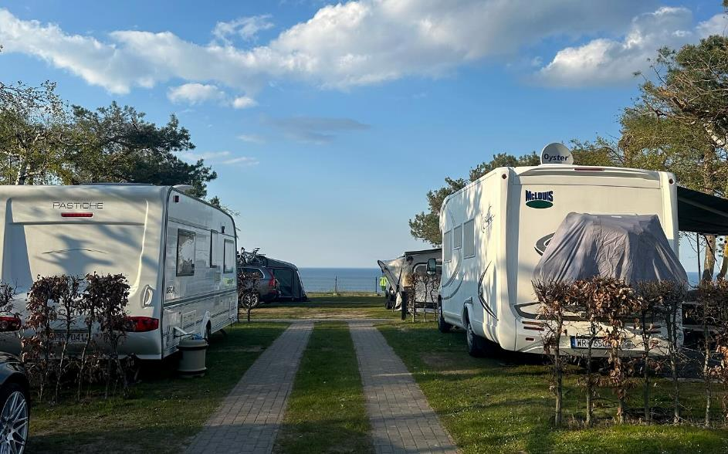

Informacje ogólne
Rodzaj obiektu: kemping (cztery gwiazdki)
Sezonowość: obiekt sezonowy) od 1 kwietnia do 30 września)
Liczba miejsc noclegowych: 221 parceli namiotowo-kamperowych
Liczba pokoi dostosowanych: 221 parceli namiotowo-kamperowych
Lokalizacja na mapie Polski: wskaż Camping ALEXA na mapie Polski

Parking
Liczba miejsc parkingowych: 250
Liczba miejsc parkingowych dla OzN: nie ma dedykowanych miejsc
Rezerwacja miejsc parkingowych: nie
Parking jest zlokalizowany w bezpośrednim sąsiedztwie obiektu: tak
Opłata za parking: pierwsze auto gościa jest bezpłatne, drugie auto - parking płatny 20zł/doba, parkowanie odbywa się tuż przy swoim namiocie
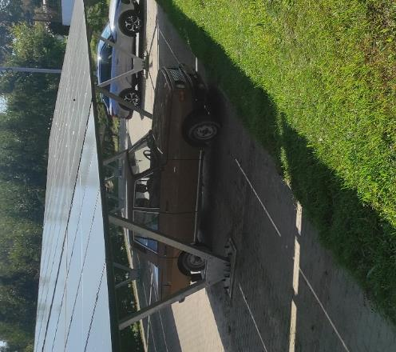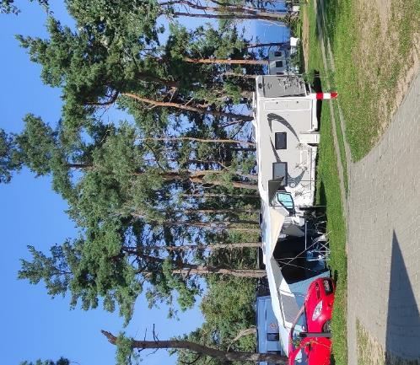

Dojazd do obiektu
Samochód
Autokar (własny)
Komunikacja podmiejska
Komunikacja miejska: odległość od obiektu 50 metrów
Autokar (PKS): odległość od obiektu 2 km
Pociąg (PKP): odległość od obiektu 2 km

Dostępność architektoniczna obiektu
Dostęp do budynku: bez przeszkód
Szerokość drzwi wejściowych: 90 cm
Rodzaj drzwi wejściowych: manualne
Winda: brak
Toalety ogólnodostępne dla OzN: 4 (budynek główny przy recepcji, budynek sanitariatów - w lesie)
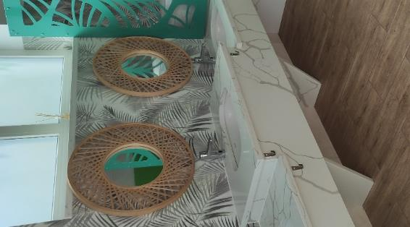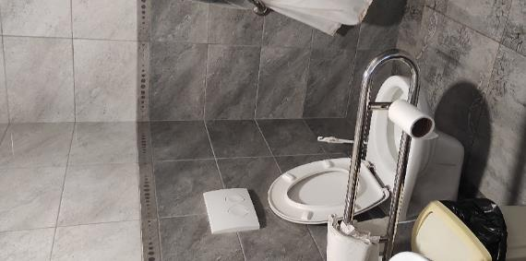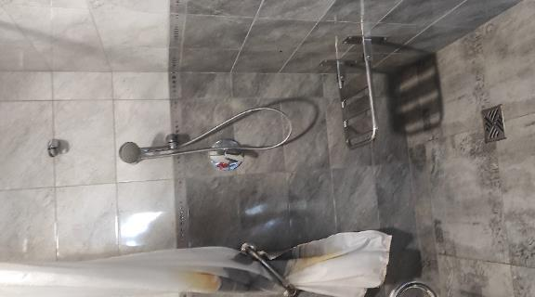

Wyposażenie w pokojach (poza meblami)
Na campingu brak pokoi, goście z niepełnosprawnością samodzielnie adaptują się w namiotach bądź kamperach własnych
Personel jest dostępny i służy pomocą przy adaptacji i wykwaterowaniu
W recepcji są dostępne gry planszowe, mini golf ora drobne sprzęty
Czajnik i lodówka dostępne w kuchni głównej całodobowo dla naszych gości

Gastronomia
Dostępne formy wyżywienia: restauracja
Pojemność: restauracja - 100 miejsc
W ofercie nie ma śniadań, śniadania są we własnym zakresie gości
Restauracja czynna w porze obiad-kolacja od godziny 12.00 do 21.00
Konsumpcja i nakładanie potraw w różnych pomieszczeniach: tak
Możliwość obsługi kelnerskiej: tak, w restauracji
Dedykowana przestrzeń w obiekcie do samodzielnego przygotowywania posiłków: tak; czajnik, lodówka, kuchenka, kuchenka mikrofalowa, naczynia, sztućce, miejsca do spożycia posiłków
Dodatkowo na zewnątrz jest specjalne miejsce: blat, zlew i miejsce na odpadki do sprawiania świeżych ryb
Na campingu można odpalać grille własne, jednocześnie kategoryczny zakaz rozpalania ogniska
Najbliższy sklep spożywczy: odległość od obiektu 50 metrów.
Lokale gastronomiczne w pobliżu: Restauracja Miedzianka – 60 metrów
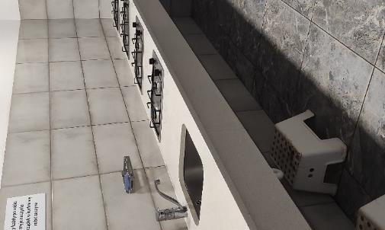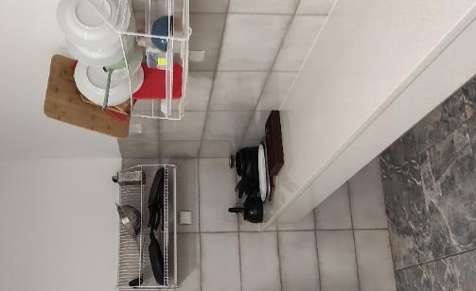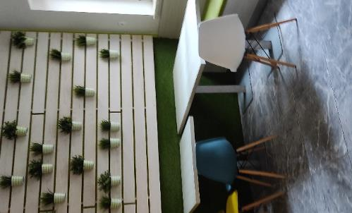

Dostępność komunikacyjna i sensoryczna
Oznaczenia Braille'a: brak
Pętle indukcyjne: brak
Strefy wyciszenia: plaża, drewniane leżaki
Regulacja oświetlenia: brak
Kontrastowość oznakowania wewnątrz obiektu: tak
Personel przeszkolony w obsłudze OzN: tak – cały personel, 4 osoby
Dostępność tłumacz języka migowego: brak

Dodatkowe elementy oferty
Ogólnodostępna łazienka, w której można posadzić dziecko na dedykowanej ławce i zająć je oglądaniem bajki na wysoko zawieszonym telewizorze, a w tym czasie umyć drugie dziecko lub osobę, która potrzebuje w tym pomocy – w dedykowanej wanno-umywalce, jednocześnie mając na oku swojego malucha
Rozrywka- mini golf

Bezpieczeństwo
Personel przeszkolony z pierwszej pomocy: tak
Procedury ewakuacyjne dla OzN: tak
Certyfikaty dostępności: tak
Dostęp do internetu: tak, bez zakłóceń
Dostęp do sieci komórkowej: tak, bez zakłóceń
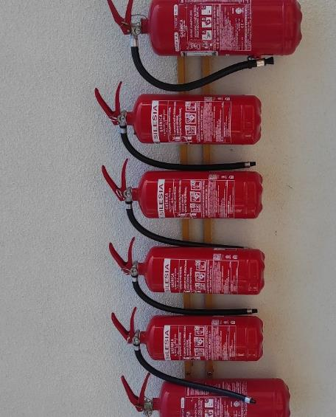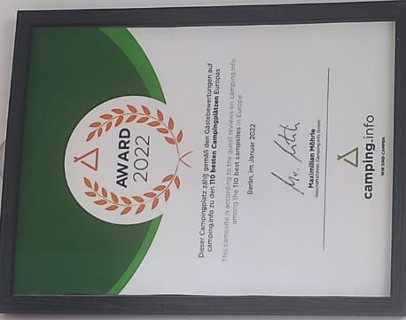

Atrakcje w pobliżu
Atrakcje naturalne: plaża nad morzem – 200 metrów
Zagospodarowanie atrakcje naturalne: punkt widokowy - kawiarnia na terenie obiektu – na miejscu
Atrakcje antropogeniczne: Park i Zamek w Rzucewie - 10 km
Atrakcje specjalistyczne: szlaki piesze nadmorskie, ścieżki rowerowe
Atrakcje wypoczynkowe: cała miejscowość jest kurortem

Dane adresowe obiektu
Adres: ulica Żeromskiego 44, 84-120 Chłapowo
Telefon: 606 397 435
E-mail: adres mailowy do obiektu Camping ALEXA
Strona www: strona www obiektu Camping ALEXA

Atrakcja do obiektu Camping ALEXA: Molo w Pucku
Molo w Pucku to jedno z najbardziej rozpoznawalnych miejsc spacerowych na polskim wybrzeżu, znajdujące się u wylotu głównego deptaka i stanowiące symboliczne miejsce Zaślubin Polski z Morzem, które odbyły się 10 lutego 1920 roku.
Drewniana konstrukcja mola pozwala podziwiać szeroką panoramę Zatoki Puckiej, zatopionego w historii portu i malowniczego nadmorskiego krajobrazu. Molo połączone jest z parkiem i szerokim deptakiem, co zapewnia dogodny dostęp dla osób ze szczególnymi potrzebami, a jego otoczenie tętni życiem przez cały rok – odbywają się tu uroczystości historyczne, festyny oraz spotkania lokalnej społeczności.
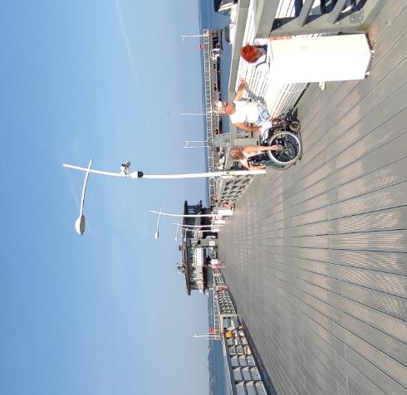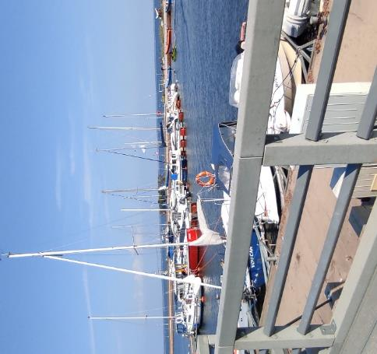

Informacje ogólne
Rodzaj atrakcji: punkt widokowy
Sezonowość: obiekt całoroczny
Wstęp: bezpłatny
Lokalizacja atrakcji na mapie Polski: wskaż Molo w Pucku na mapie Polski

Parking
Liczba miejsc parkingowych: 25
Liczba miejsc parkingowych dla OzN: 3
Liczba miejsc parkingowych dla autobusów: brak wyznaczonych
Rezerwacja miejsc parkingowych: nie wymagana
Parking jest zlokalizowany w bezpośrednim sąsiedztwie: tak
Opłata za parking: wg cennika
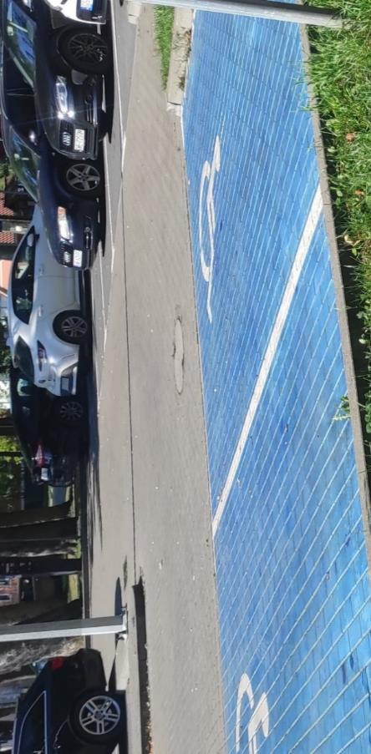

Dojazd do atrakcji
Autokar (własny)
Samochód
Komunikacja miejska: odległość od atrakcji 500 m
Dworzec PKP: odległość od atrakcji 2 km
Dworzec PKS: odległość od atrakcji 2 km
Odległość od obiektu noclegowego: 15 km

Dostępność architektoniczna budynku atrakcji
Można spacerować po molo, opierać o balustradę, usiąść na ławkach by odpoczywać lub się opalać, a także podziwiać wody Zatoki Puckiej
Szeroko i wygodnie dla każdego
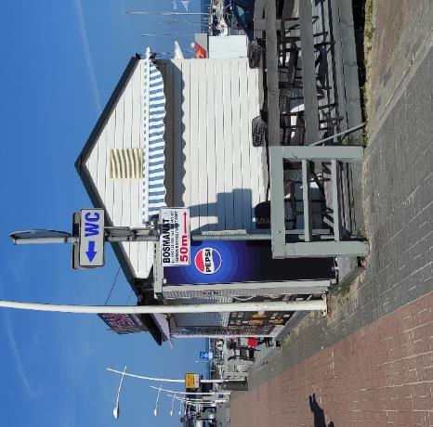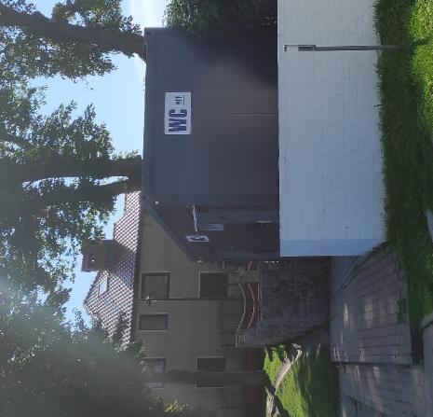

Gastronomia
Dostępne formy wyżywienia: restauracja (miejsca do siedzenia są zaaranżowane)
Pojemność: 45 miejsc
Miejsce do spożywania samodzielnie przygotowanych posiłków: ławki wzdłuż balustrady molo, możliwość siedzenia/leżenia na plaży, tuż przy tej atrakcji
Automat wendingowy: brak
Obiekt gastronomiczny w pobliżu: Mąka i Woda Pierogarnia
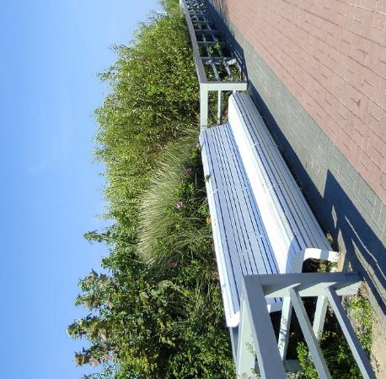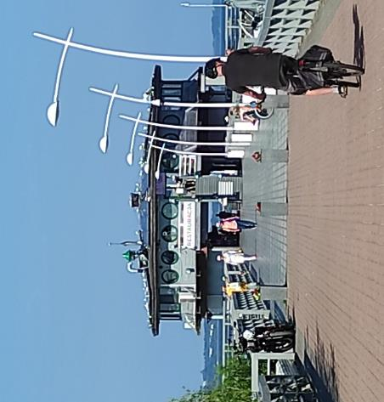

Bezpieczeństwo
Personel przeszkolony z pierwszej pomocy: atrakcja nie ma personelu
Procedury ewakuacyjne dla OzN: brak
Certyfikaty dostępności: brak
Dostęp do internetu: tak, bez zakłóceń
Dostęp do sieci komórkowej: tak, bez zakłóceń

Dane adresowe atrakcji
Adres: ulica Lipowa 3, 84-100 Puck
Strona www: strona www atrakcji Molo w Pucku

Obiekt noclegowy: Camping Tamowa
Camping Tamowa Wypoczynek Nocleg nad Jeziorem to nowoczesny kompleks wypoczynkowy malowniczo położony nad brzegiem jeziora Kłodno w sercu Szwajcarii Kaszubskiej, na terenie Kaszubskiego Parku Krajobrazowego. Oferuje różnorodne formy zakwaterowania – od domków campingowych i apartamentów, przez pokoje w pensjonacie, aż po pole namiotowe i stanowiska campingowe z pełnym zapleczem sanitarnym.
Na terenie znajdują się liczne atrakcje, takie jak własna plaża z kąpieliskiem, wypożyczalnia sprzętu wodnego (kajaki, łódki, rowery wodne, deski windsurfingowe), kort tenisowy, boiska sportowe, sauna, bilard, miejsce na ognisko oraz sala bankietowa do organizacji imprez okolicznościowych. Camping wielokrotnie nagradzany tytułem "Mister Campingu" i posiadający kategorię ** w europejskich przewodnikach turystycznych, to idealne miejsce dla wędkarzy, miłośników sportów wodnych oraz osób szukających ciszy, spokoju i kontaktu z naturą. Bliskość Góry Tamowej zapewnia dodatkowo przepiękne panoramy na okoliczne jeziora i Chmielno.
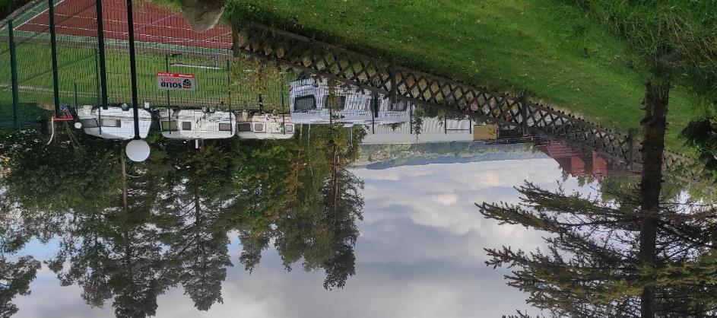

Informacje ogólne
Rodzaj obiektu: kemping (dwie gwiazdki)
Sezonowość: obiekt całoroczny
Liczba miejsc noclegowych: 220
Liczba pokoi dostosowanych: 80 na kempingu
Liczba pokoi adaptabilnych: 10 (w domkach)
Lokalizacja na mapie Polski: wskaż Camping Tamowa na mapie Polski

Parking
Liczba miejsc parkingowych: 80
Liczba miejsc parkingowych dla OzN: 80
Rezerwacja miejsc parkingowych: nie wymagana
Parking jest zlokalizowany w bezpośrednim sąsiedztwie obiektu: tak
Opłata za parking: parking na campingu płatny 25zł/doba, można podjechać samochodem tuż na miejsce campingowania/ namiotu
Obiekt ma zamykaną na noc bramę
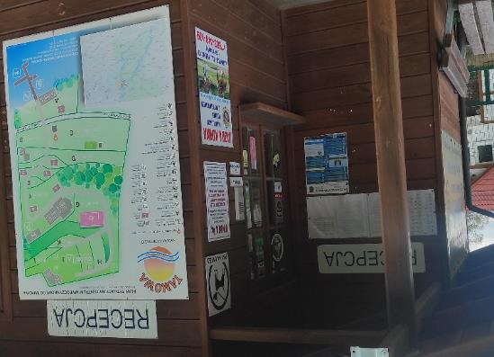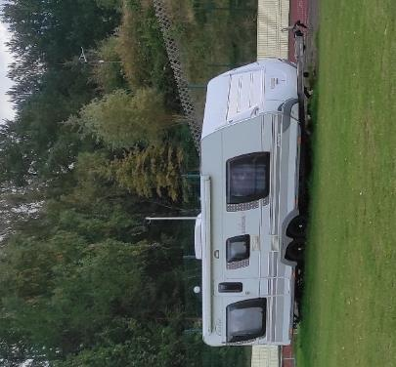

Dojazd do obiektu
Samochód
Autokar (własny)
Autokar (PKS): odległość od obiektu 8 km
Pociąg (PKP): odległość od obiektu 30 km
Komunikacja miejska: odległość od obiektu 1 km

Dostępność architektoniczna obiektu
Dostęp do budynku: podjazd
Szerokość drzwi wejściowych: 90 cm
Rodzaj drzwi wejściowych: manualne
Winda: brak
Toalety ogólnodostępne dla OzN: 2 (przy wjeździe na camping-po prawej stronie, budynek z sanitariatami)
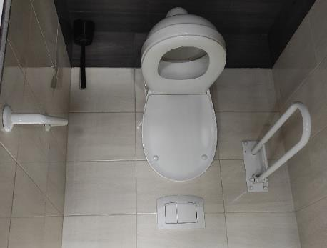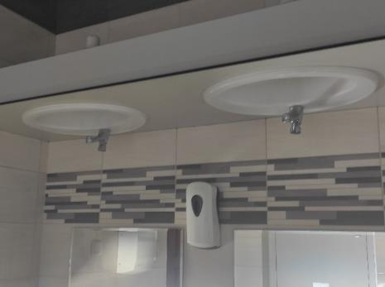

Wyposażenie w pokojach (poza meblami)
Na campingu można wypożyczyć z recepcji: ręczniki, pościel, czajnik, suszarka do włosów, leżaki

Udogodnienia na terenie obiektu dla OzN
Bezprogowa kabina prysznicowa lub wanna z uchwytami
Dostęp do restauracji i innych ogólnodostępnych miejsc bez barier architektonicznych
Dostępne gniazdka elektryczne i włączniki światła
Dozowniki na mydło i suszarki do rąk przystosowane do obsługi przez osoby na wózkach
Niskie szafki i blaty.
Obniżona umywalka i toaleta z poręczami
Przestrzeń w pokoju pozwalająca na swobodne manewrowanie wózkiem
Szerokie drzwi wejściowe i wewnętrzne w pokoju, umożliwiające łatwy wjazd i poruszanie się na wózku
Możliwości adaptacyjne: na campingu jest szeroki wachlarz możliwości usytuowania swojego campera lub namiotu, zewnętrzne ławeczki, zewnętrzne zlewy w części sanitarnej na najwyższym tarasie, na niższym tarasie toaleta i część łazienek przeznaczona dla osób ze szczególnymi potrzebami
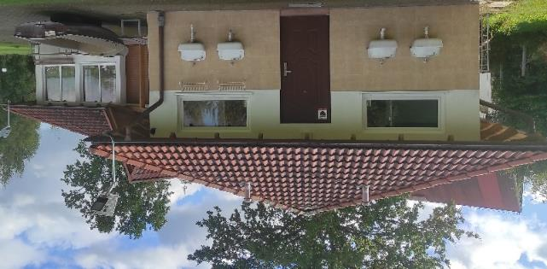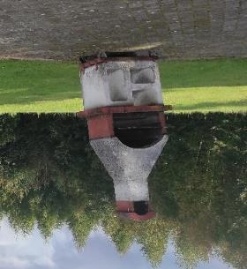

Gastronomia
Dostępne formy wyżywienia: bar (miejsca do siedzenia są zaaranżowane)
Pojemność: 50 miejsc
Możliwość diet specjalnych: posiłki dla grup zamawiane są w firmie cateringowej, należy zgłosić potrzebę diety odpowiednio wcześniej, by móc złożyć zamówienie. O posiłki dla osób indywidualnych należy dopytać podczas rezerwacji campingu
Forma śniadań: inaczej dla grup, a inaczej dla osób indywidualnych
Konsumpcja i nakładanie potraw w różnych pomieszczeniach: tak
Możliwość obsługi kelnerskiej: tak
Dedykowana przestrzeń w obiekcie do samodzielnego przygotowywania posiłków: tak, wyposażenie: czajnik, garnki, patelnie, kuchnie gazowe, lodówka, zlewy, deski do krojenia
Odległość do najbliższego sklepu spożywczego: 800 metrów
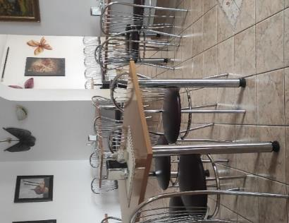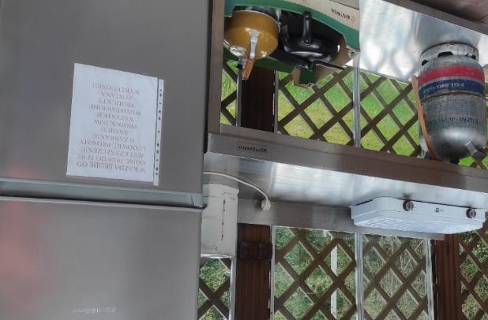

Dostępność komunikacyjna i sensoryczna
Oznaczenia Braille'a: brak
Pętle indukcyjne: brak
Strefy wyciszenia: brak
Regulacja oświetlenia: brak
Kontrastowość oznakowania wewnątrz obiektu: tak
Personel przeszkolony w obsłudze OzN: tak, jedna osoba
Dostępność tłumacz języka migowego: nie

Dodatkowe elementy oferty
Cały ośrodek wypełniony podjazdami, teren usytuowany na wzniesieniu- jest gładko, ale może być potrzebna pomoc osobie poruszającej się na wózku

Bezpieczeństwo
Personel przeszkolony z pierwszej pomocy: tak
Procedury ewakuacyjne dla OzN: nie
Certyfikaty dostępności: nie
Dostęp do internetu: tak, bez zakłóceń
Dostęp do sieci komórkowej: tak, bez zakłóceń

Atrakcje w pobliżu
Atrakcje naturalne: Jezioro Kłodno – 300 m
Zagospodarowanie atrakcje naturalne: Park zdrojowy - 2 km
Atrakcje antropogeniczne: Europejskie Centrum Solidarności w Gdańsku - 40 km, Pracownia Ceramiki Kaszubskiej – 5 km
Atrakcje specjalistyczne: szlaki kajakowe i rowerowe – w okolicy, stadnina koni – 8 km
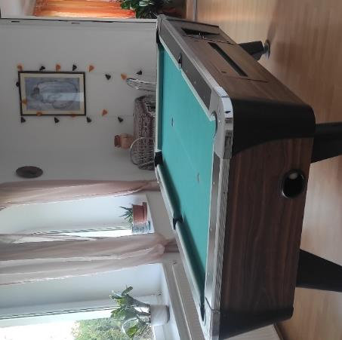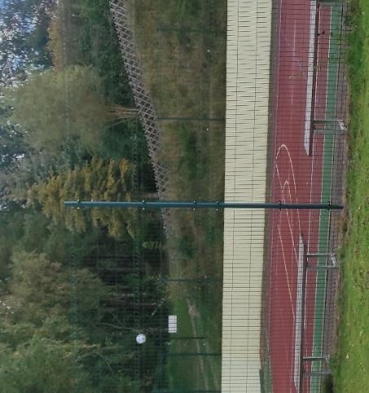

Dane adresowe obiektu
Adres: Zawory, ul. Jeziorna 49 83-333 Chmielno, Kaszuby
Telefon: 58 6842535 lub 606 765355
E-mail: adres mailowy do obiektu Camping Tamowa
Strona www: strona www obiektu Camping Tamowa

Atrakcja do obiektu Camping Tamowa: Europejskie Centrum Solidarności
Europejskie Centrum Solidarności w Gdańsku to nowoczesna instytucja muzealna, edukacyjna i badawcza poświęcona upamiętnieniu ruchu Solidarność oraz roli przemian demokratycznych w Europie Środkowo-Wschodniej. Usytuowane przy placu Solidarności, tuż obok historycznej bramy nr 2 dawnej Stoczni Gdańskiej i Pomnika Poległych Stoczniowców. Sercem obiektu jest ponad 3 tys. m² multimedialnej wystawy stałej, prezentującej eksponaty, fotografie, nagrania, dokumenty i dzieła sztuki związane z „Solidarnością”, Sierpniem '80 oraz opozycją demokratyczną.
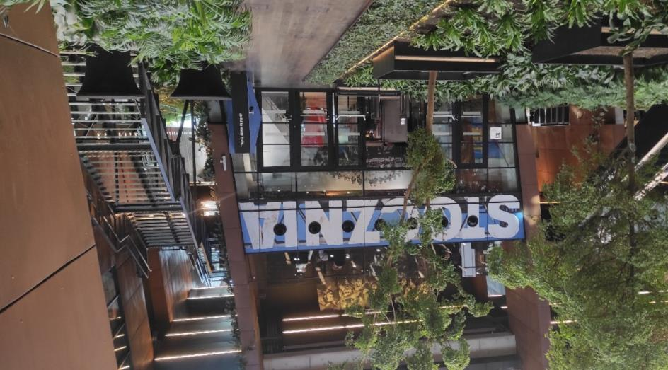

Informacje ogólne
Rodzaj atrakcji: muzeum
Sezonowość: obiekt całoroczny
Wstęp: w całości płatny
Lokalizacja atrakcji na mapie Polski: wskaż Europejskie Centrum Solidarności na mapie Polski

Parking
Liczba miejsc parkingowych: 280 + 40 na zewnątrz /teren miejski/
Liczba miejsc parkingowych dla OzN: 8 + 6 na zewnątrz /teren miejski/
Liczba miejsc parkingowych dla autobusów: 6 na zewnątrz /teren miejski/
Rezerwacja miejsc parkingowych: nie wymagana
Parking jest zlokalizowany w bezpośrednim sąsiedztwie: tak
Opłata za parking: wg cennika

Dojazd do atrakcji
Autokar (własny)
Samochód
Komunikacja miejska: odległość od atrakcji 100 m
Dworzec PKP: odległość od atrakcji 0,5 km
Dworzec PKS: odległość od atrakcji 0,5 km
Odległość od obiektu noclegowego: 44 km

Dostępność architektoniczna budynku atrakcji (na terenie atrakcji)
Atrakcja bardzo otwarta na odwiedziny osób ze specjalnymi potrzebami, część atrakcji jest bezpłatna, na przykład punkt widokowy na ostatnim piętrze
Przy kasach jest szatnia i szafki z kluczykiem, by zostawić na przykład bagaż
Miejsce spotkań i wydarzeń w skali międzynarodowej
Dobrze zaopatrzone lokale gastronomiczne
Na miejscu duży sklep z pamiątkami
Doskonałe połączenie z komunikacji miejskiej
Dostęp do budynku: brak przeszkód (podjazd, winda, schody)
Szerokość drzwi wejściowych: powyżej 90 cm
Rodzaj drzwi wejściowych: manualne i przesuwne
Winda: tak, na wszystkie piętra
Toalety ogólnodostępne dla OzN: trzy (na parterze, oraz na 2 i 3 piętrze)
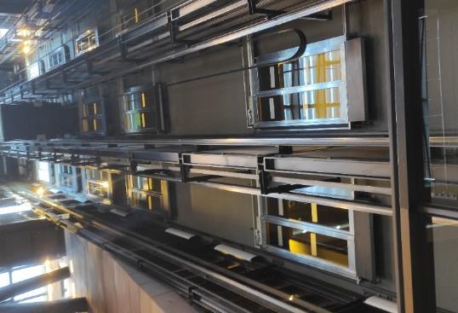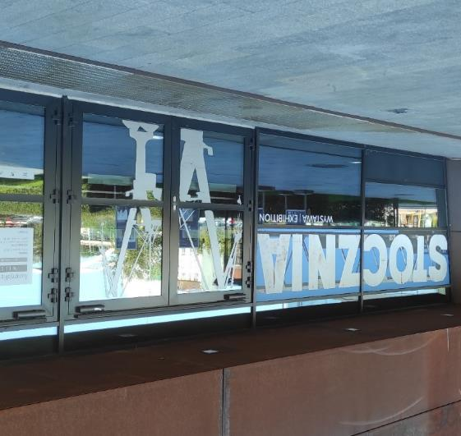
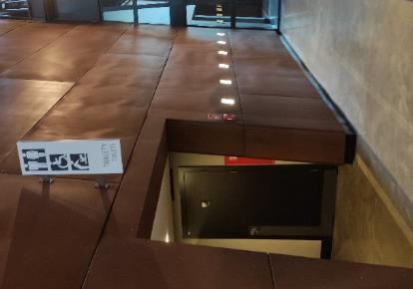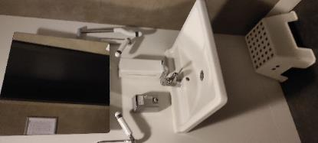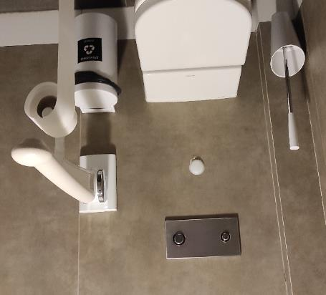

Dostępność ekspozycji, zasobów i przestrzeni w obrębie atrakcji
Wszystkie ekspozycje są dostępne dla osób ze szczególnymi potrzebami
Tyflomapy, grafiki, makiety: tak, parter, I, II I VI piętro
Multimedia z napisami, PJM, audiodeskrypcją: tak
Aplikacja, audioprzewodnik: audioprzewodniki w cenie biletu, ścieżki dla osób w PJM lub audiodeskrypcja
Tłumacz PJM: tak, cykliczne oprowadzanie w PJM
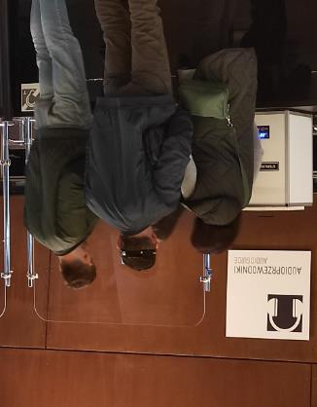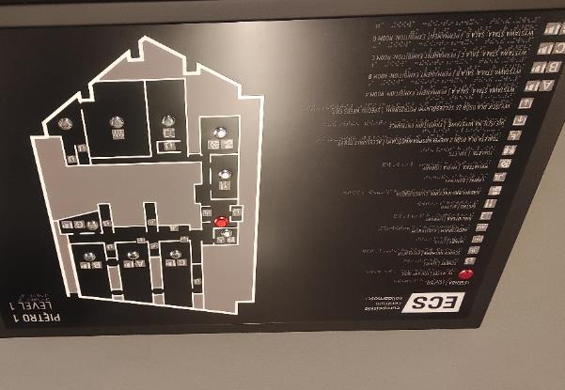

Dostępność sensoryczna i komunikacyjna
Oznaczenia Braille’a, ścieżki naprowadzające: brak
Pętle indukcyjne: tak (kasa, punkt informacyjny, przy audioprzewodnikach, przenośne pętle indukcyjne wydawane w punkcie informacyjnym, przenośne pętle indukcyjne na wydarzeniach w audytorium są na 3 piętrze w części biurowej, podczas wydarzeń działają dla osób siedzących w trzech pierwszych rzędach w audytorium)
Kontrastowość oznakowania wewnątrz obiektu: tak
Strefy wyciszenia: na parterze nieopodal toalet jest pokój o podwójnej funkcji: jako pokój wyciszenia i jako pokój dla matki z dzieckiem
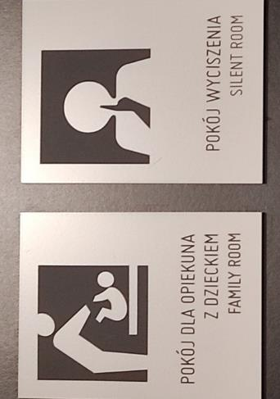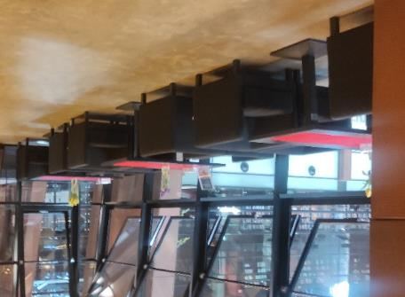
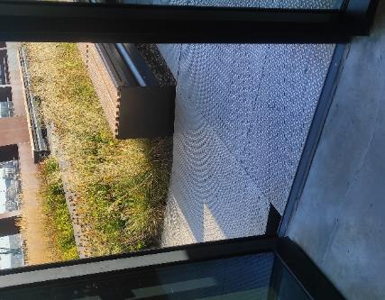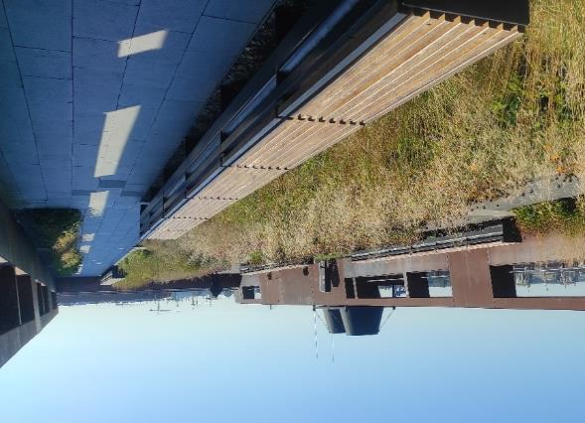

Dodatkowe elementy oferty dla osób ze szczególnymi potrzebami
Badane są potrzeby osób z niepełnosprawnością i na tej podstawie jest dopierana obsługa wydarzeń: tłumaczenie wydarzenia na PJM, spotkania autorskie, wydarzenia, pokazy, filmy tłumaczone na PJM

Gastronomia
Dostępne formy wyżywienia: bistro i kawiarnia (miejsca do siedzenia są zaaranżowane)
Pojemność: kawiarnia - 60 miejsc, bistro – 50 osób
Miejsce do spożywania przygotowanych posiłków: ławki, miękkie pufy
Automat wendingowy: brak
Obiekt gastronomiczny w pobliżu: Swojski Smak – 600 m
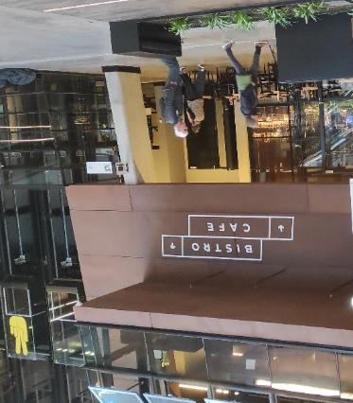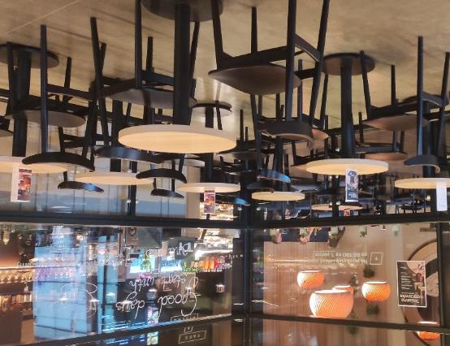

Bezpieczeństwo
Personel przeszkolony z pierwszej pomocy: tak
Procedury ewakuacyjne dla OzN: tak
Sprzęt ewakuacyjny dla OzN: tak
Certyfikaty dostępności: nie
Dostęp do internetu: tak, zakłócenia tylko na poziomie poniżej zero, czyli na parkingu brak zasięgu
Dostęp do sieci komórkowej: tak, bez zakłóceń

Dane adresowe atrakcji
Adres: PIac Solidarności 1, 80-863 Gdańsk
Telefon: 587724111
E-mail: adres mailowy do atrakcji Europejskie Centrum Solidarności
Strona www: strona www atrakcji Europejskie Centrum Solidarności

Obiekt noclegowy: Centralny Ośrodek Sportu „Cetniewo”
Centralny Ośrodek Sportu – Ośrodek Przygotowań Olimpijskich „Cetniewo” to jeden z najważniejszych kompleksów sportowo-rekreacyjnych w Polsce, położony nad Zatoką Pucką w Jastrzębiej Górze. Obiekt oferuje noclegi w komfortowych pokojach i apartamentach, w tym w pawilonach z widokiem na morze. Do dyspozycji gości jest zespół profesjonalnych obiektów sportowych: kryta pływalnia „Aquarius”, hale treningowe, boiska piłkarskie, korty tenisowe oraz ścieżki biegowe i nordic walking w nadmorskim lesie.
Centrum specjalizuje się w organizacji turnusów rehabilitacyjnych i odnowy biologicznej, oferując bogaty pakiet zabiegów fizykoterapeutycznych, sauny, kriokomorę i siłownię. W COS Cetniewo z myślą o najmłodszych gościach powstał Garden of Fun – zupełnie nowa, wyjątkowa przestrzeń z niepowtarzalną, podświetloną Wioską Smerfów oraz ogromnym dmuchanym placem zabaw o powierzchni 800 m² (największym na Półwyspie Helskim). Dla dzieci od 1 do 15 lat przygotowano podzielony na strefy wiekowe dmuchaniec z licznymi zjeżdżalniami, torami przeszkód, labiryntami i basenem z kulkami.
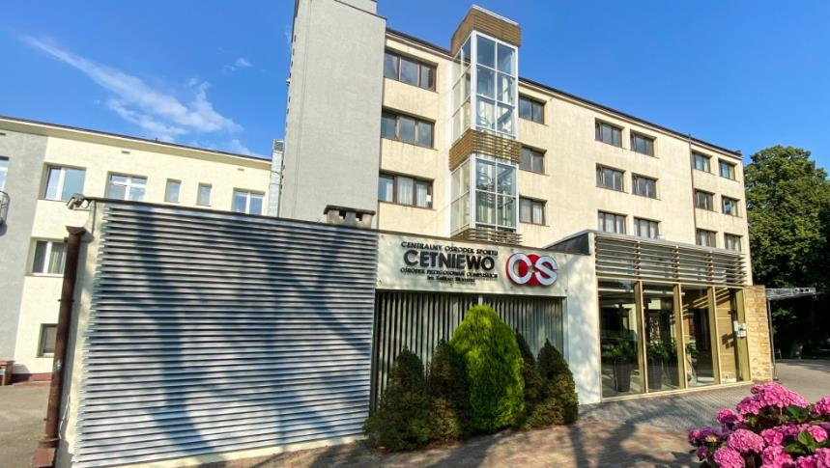

Informacje ogólne
Rodzaj obiektu: ośrodek wypoczynkowo-treningowy (internaty z pokojami)
Sezonowość: obiekt całoroczny
Liczba miejsc noclegowych: 387 (internat sportowy ,,Rybitwa'' - 51, internat sportowy "Albatros" - 110, pozostałe internaty sportowe – 226)
Liczba pokoi dostosowanych dla OzN: 16 (Pawilon D+E)
Liczba pokoi adaptabilnych: 49
Lokalizacja na mapie Polski: wskaż Centralny Ośrodek Sportu „Cetniewo” na mapie Polski

Parking
Liczba miejsc parkingowych: 300
Liczba miejsc parkingowych dla OzN: 9
Rezerwacja miejsc parkingowych: wymagana
Parking jest zlokalizowany w bezpośrednim sąsiedztwie obiektu: tak
Opłata za parking: dla grup zorganizowanych parking jest bezpłatny, dla gości indywidualnych jest opłata, parking jest za szlabanem
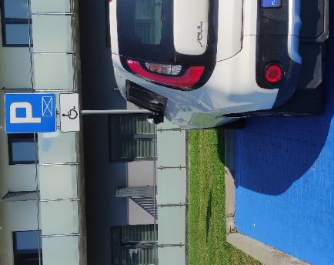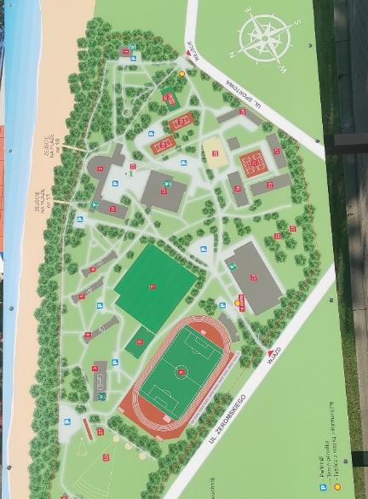

Dojazd
Samochód
Autokar (własny)
Autokar (PKS): odległość od obiektu 1,5 km
Pociąg (PKP): odległość od obiektu 1,5 km
Komunikacja miejska: odległość od obiektu 0,2 km
Komunikacja podmiejska: odległość od obiektu 0,2 km

Dostępność architektoniczna obiektu
Dostęp do budynku: brak przeszkód, podjazdy, schody, winda
Szerokość drzwi wejściowych: 90 cm
Rodzaj drzwi wejściowych: manualne
Winda: tak – na wszystkie piętra
Toalety ogólnodostępne dla OzN: 3 (przy recepcji, w internacie hotelowym oraz w budynku, gdzie jest basen i rehabilitacja)
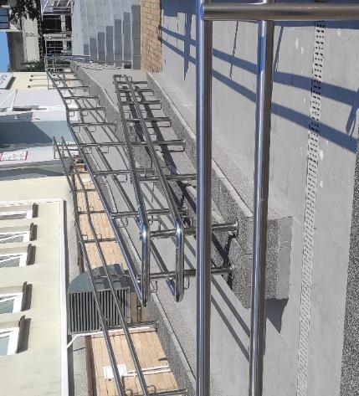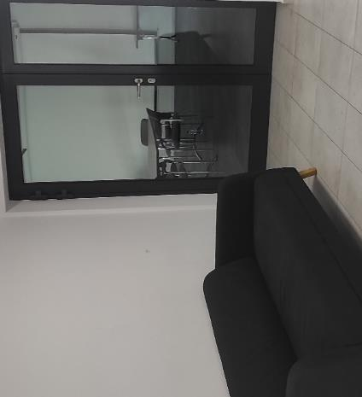

Wyposażenie w pokojach (poza meblami)
Pościel, ręczniki, czajnik, suszarka, lodówka, telewizor, o dodatkowe sprzęty należy pytać w recepcji

Udogodnienia na terenie obiektu dla OzN
Bezprogowa kabina prysznicowa lub wanna z uchwytami
Dostęp do restauracji i innych ogólnodostępnych miejsc bez barier architektonicznych
Dostępne gniazdka elektryczne i włączniki światła
Niskie szafki i blaty
Obniżona umywalka i toaleta z poręczami
Przestrzeń w pokoju pozwalająca na swobodne manewrowanie wózkiem.
Rampa najazdowa lub winda w budynku
Siedzisko prysznicowe (składane lub stałe)
System sygnalizacji alarmowej
Szerokie drzwi wejściowe i wewnętrzne w pokoju, łatwy wjazd i poruszanie się
Telewizor z dużym pilotem, możliwość sterowania głosowego lub za pomocą dużych przycisków
Wygodne, niskie łóżko z możliwością podjechania wózkiem
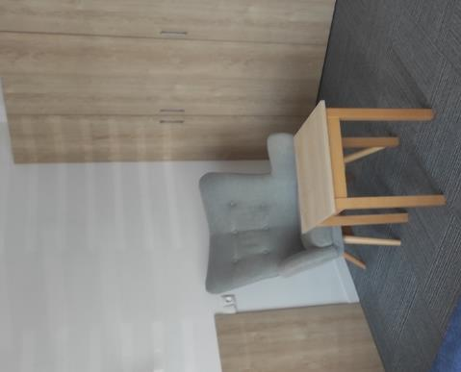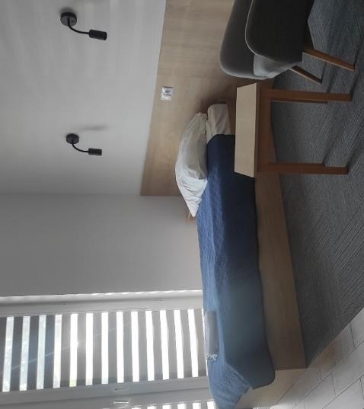
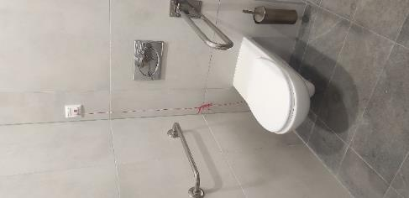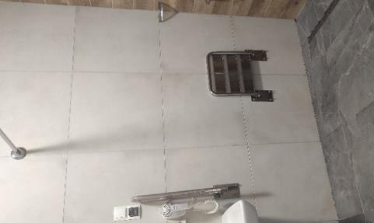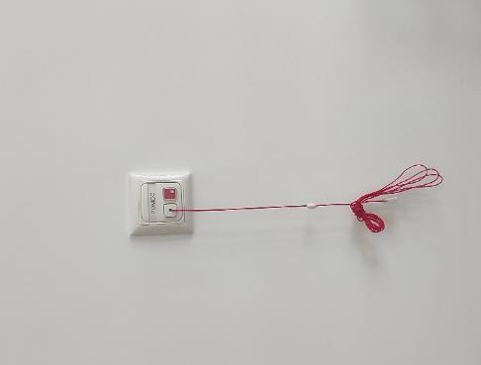

Gastronomia
Dostępne formy wyżywienia: stołówka (miejsca do siedzenia są zaaranżowane)
Pojemność: 250 miejsc
Możliwość diet specjalnych: tak (bezglutenowa, bez laktozy, wegetariańska, wegańska)
Forma śniadań: bufet tzw. szwedzki stół
Konsumpcja i nakładanie potraw w różnych pomieszczeniach: nie
Możliwość obsługi kelnerskiej: tak
Dedykowana przestrzeń w obiekcie do samodzielnego przygotowywania posiłków: nie
Odległość do najbliższego sklepu spożywczego: 500 metrów

Dostępność komunikacyjna i sensoryczna
Oznaczenia Braille'a: brak
Pętle indukcyjne: brak
Strefy wyciszenia: brak
Regulacja oświetlenia: brak
Kontrastowość oznakowania wewnątrz obiektu: tak
Personel przeszkolony w obsłudze OzN: tak – cały personel (100 osób)
Dostępność tłumacz języka migowego: nie

Dodatkowe elementy oferty
Winda na basenie, pozwalająca osobie z ograniczoną mobilnością dostać się do niecki basenowej
Bogata gama rehabilitacyjna
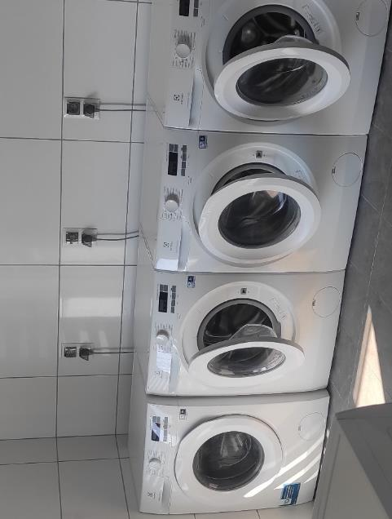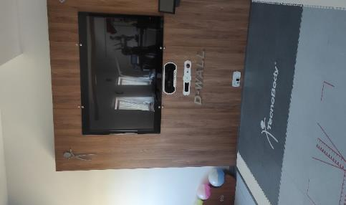

Bezpieczeństwo
Personel przeszkolony z pierwszej pomocy: tak
Procedury ewakuacyjne dla OzN: tak
Certyfikaty dostępności: nie
Dostęp do internetu: tak, bez zakłóceń
Dostęp do sieci komórkowej: tak, bez zakłóceń

Atrakcje w pobliżu
Atrakcje naturalne: plaża nadmorska - 0,2 km
Zagospodarowanie atrakcje naturalne: Słona Łąka- rezerwat przyrody - 5km; Cypel Rewski - 25km
Atrakcje antropogeniczne: Muzeum Motyli we Władysławowie - 2 km
Atrakcje specjalistyczne: szlaki rowerowe i piesze – w pobliżu
Atrakcje wypoczynkowe: boiska, basen, korty i wszelka infrastruktura dla uprawiania sportów - na terenie ośrodka
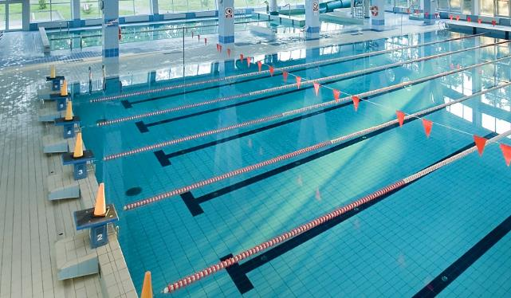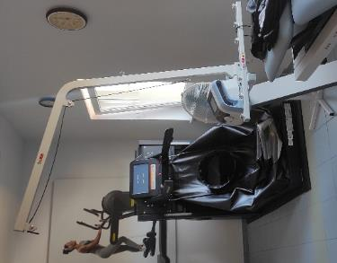

Dane adresowe obiektu
Adres: ulica Żeromskiego 52, 84-120 Władysławowo
Telefon: 58 674 62 00
E-mail: adres mailowy do obiektu COS Cetniewo
Strona www: strona www obiektu COS Cetniewo

Atrakcja do obiektu COS Cetniewo: Rezerwat przyrody „Słone Łąki”
Rezerwat przyrody „Słone Łąki” to miejsce, w którym można naprawdę odpocząć blisko natury. Położony w spokojnej okolicy niedaleko uzdrowiska Ciechocinek, zachwyca bujną roślinnością i pięknymi widokami. To idealny cel spacerów i rodzinnych wycieczek na świeżym powietrzu. Na terenie rezerwatu wyznaczono ścieżki edukacyjne, które prowadzą przez ciekawe gatunki roślin i punkty widokowe. Dzieci mogą tu obserwować ptaki, motyle i odkrywać przyrodę w jej naturalnym rytmie. To doskonała okazja, by połączyć naukę z ruchem na świeżym powietrzu.
Rezerwat przystosowano również do potrzeb osób o ograniczonej mobilności. Szerokie, utwardzone alejki umożliwiają swobodny przejazd wózkiem, a tablice informacyjne znajdują się na wygodnej wysokości. W pobliżu dostępne są miejsca odpoczynku i ławki z oparciem.
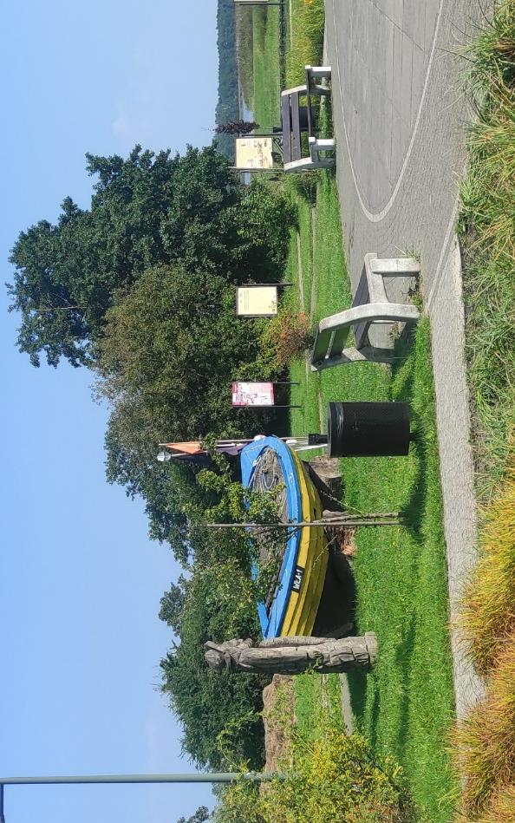

Informacje ogólne
Rodzaj atrakcji: rezerwaty przyrody
Sezonowość: obiekt całoroczny
Wstęp: bezpłatny
Lokalizacja atrakcji na mapie Polski: wskaż Rezerwat przyrody „Słone Łąki” na mapie Polski

Parking
Liczba miejsc parkingowych: 12
Liczba miejsc parkingowych dla OzN: 1
Liczba miejsc parkingowych dla autobusów: brak wyznaczonych
Rezerwacja miejsc parkingowych: nie wymagana
Parking jest zlokalizowany w bezpośrednim sąsiedztwie: tak
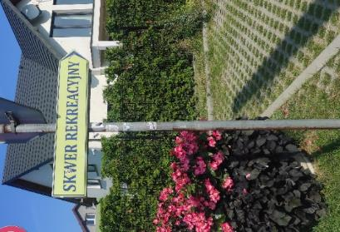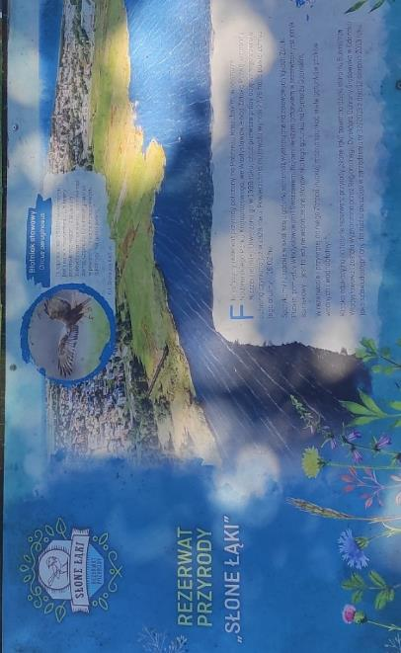

Dojazd do atrakcji
Autokar (własny)
Samochód
Komunikacja miejska: odległość od atrakcji 1 km
Dworzec PKP: odległość od atrakcji 2,2 km
Dworzec PKS: odległość od atrakcji 1,9 km
Odległość od obiektu noclegowego 3,6 km

Dostępność architektoniczna budynku atrakcji (na terenie atrakcji)
Teren płaski z niewielkimi podjazdami na ścieżkę edukacyjną
Przez teren rezerwatu poprowadzona jest drewniana szeroka Kładka Edukacyjna
Wzdłuż kładki duża ilość tablic edukacyjnych, czytelnych z każdej perspektywy
Toalety ogólnodostępne dla OzN: jest toaleta ogólnodostępna toi-toi, jednak bez przystosowania dla osób z ograniczoną mobilnością
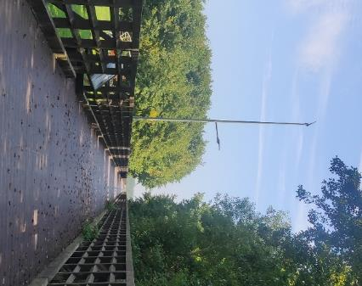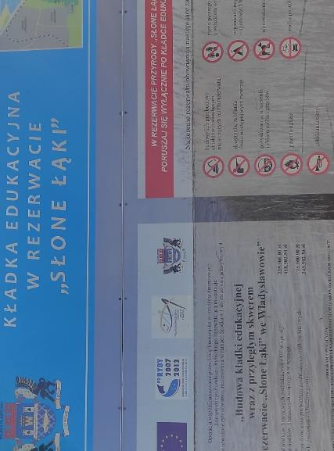

Dostępność ekspozycji, zasobów i przestrzeni w obrębie atrakcji
Tyflomapy, grafiki, makiety: na terenie całego obiektu, widoczne z daleka, duże czcionki i czytelne obrazy
Interaktywne ekspozycje: można skorzystać z placu zabaw i siłowni pod chmurką
Multimedia z napisami, PJM, audiodeskrypcją: tak, czytelne i duże napisy
Tłumacz PJM: brak

Dostępność sensoryczna i komunikacyjna
Oznaczenia Braille’a, ścieżki naprowadzające: brak
Pętle indukcyjne: brak
Kontrastowość oznakowania wewnątrz obiektu: tak
Strefy wyciszenia: tak, cały teren położony wzdłuż drewnianego podestu, czyli ścieżki edukacyjnej
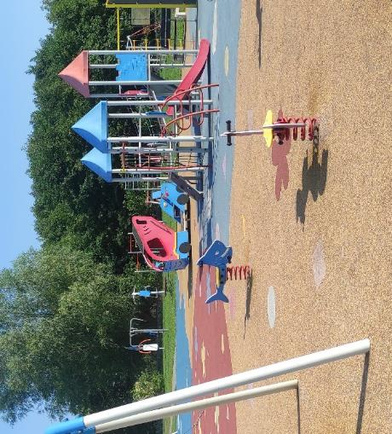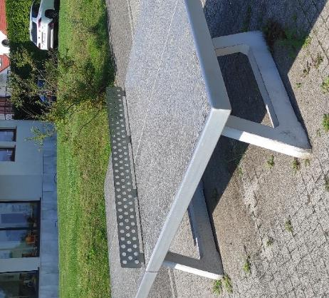

Gastronomia
Miejsce do odpoczynku i spożywania samodzielnie przygotowanych posiłków: tak (wiata, ławostoły)
Automat wendingowy: brak
Najbliższy obiekt gastronomiczny w pobliżu: Tawerna Klipper – 1,6 km
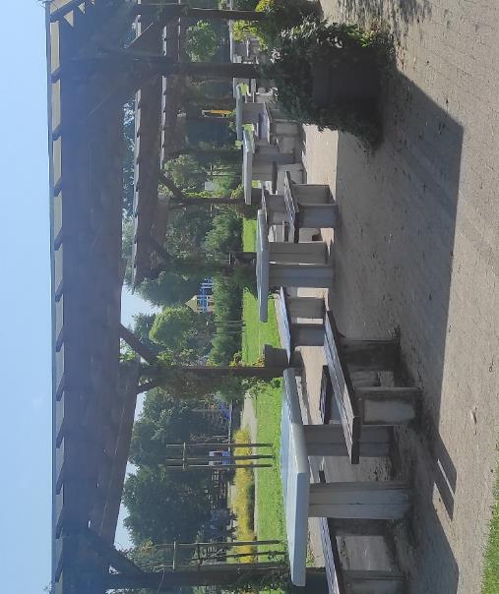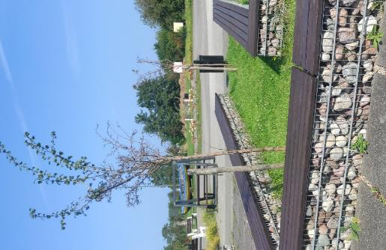

Bezpieczeństwo
Personel przeszkolony z pierwszej pomocy: atrakcja nie ma personelu
Procedury ewakuacyjne dla OzN: brak
Certyfikaty dostępności: brak
Dostęp do internetu: tak, bez zakłóceń
Dostęp do sieci komórkowej: tak, bez zakłóceń

Dane adresowe atrakcji
Adres: ulica Bohaterów Kaszubskich 51, 84-120 Władysławowo
Strona www: strona www atrakcji Rezerwat przyrody „Słone Łąki”

Obiekt noclegowy: Ośrodek wypoczynkowy Mausz
Ośrodek Wypoczynkowy Mausz to malowniczo położony kompleks rehabilitacyjno-wypoczynkowy nad jeziorem Mausz w Sulęczynie, zaledwie 70 km od Gdańska, otoczony sosnowymi lasami i rozciągający się na półwyspie z własną linią brzegową. Obiekt oferuje 300 miejsc noclegowych w trzech pawilonach hotelowych oraz trzynaście murowanych domków czterosegmentowych, w tym pokoje przystosowane dla osób z niepełnosprawnością z szerokimi drzwiami i specjalnymi udogodnieniami sanitarnymi.
Do dyspozycji gości jest bogata infrastruktura sportowa i rekreacyjna – pięć boisk do gier zespołowych, kort tenisowy, bilard, wypożyczalnia sprzętu wodnego, plażobar, plac zabaw, siłownia zewnętrzna, a także strzeżone kąpielisko z plażą i licznymi pomostami. Zarządzany przez Stowarzyszenie Rehabilitacyjno-Sportowe Szansa Start Gdańsk, oferuje także bogaty program zabiegów rehabilitacyjnych i fizjoterapeutycznych w otoczeniu kaszubskiej przyrody, gdzie można zbierać borówki, grzyby i cieszyć się czystością jeziora o pierwszej klasie wód.
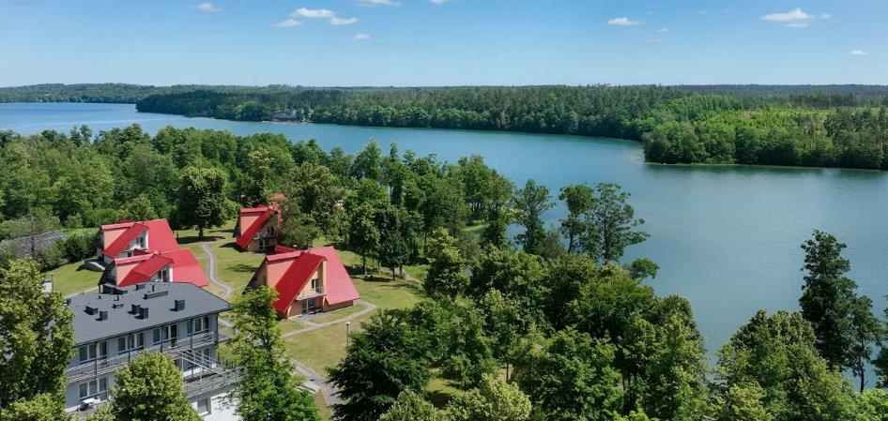

Informacje ogólne
Rodzaj obiektu: ośrodek wypoczynkowy (domki, pokoje, apartamenty)
Sezonowość: obiekt całoroczny
Liczba miejsc noclegowych: 370
Liczba pokoi dostosowanych dla OzN: 58
Liczba pokoi adaptabilnych: 88
Lokalizacja na mapie Polski: wskaż Ośrodek wypoczynkowy Mausz na mapie Polski

Parking
Liczba miejsc parkingowych: 65
Liczba miejsc parkingowych dla OzN: brak oznakowanych miejsc
Rezerwacja miejsc parkingowych: nie
Parking jest zlokalizowany w bezpośrednim sąsiedztwie obiektu: tak
Opłata za parking: parking jest bezpłatny, dedykowany gościom hotelu

Dojazd
Samochód
Autokar (własny)
Autokar (PKS): odległość od obiektu 20 km
Pociąg (PKP): odległość od obiektu 20 km
Komunikacja miejska: odległość od obiektu 6 km

Dostępność architektoniczna obiektu
Dostęp do budynku: brak przeszkód, podjazdy, winda
Szerokość drzwi wejściowych: 90 cm
Rodzaj drzwi wejściowych: manualne
Winda: tak – na wszystkie piętra, szerokość drzwi winy 110 cm
Toalety ogólnodostępne dla OzN: dwie (parter blisko recepcji-budynek główny, budynek sportowy)
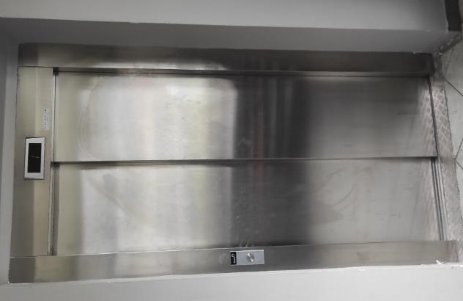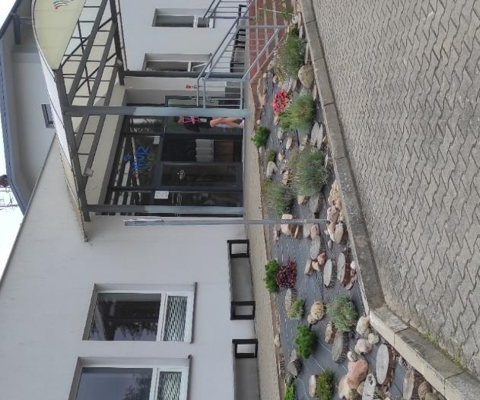

Wyposażenie w pokojach (poza meblami)
Pościel, ręczniki, czajnik, suszarka dostępne po zgłoszeniu do recepcji, lodówka i telewizor są w każdym pokoju na stałe
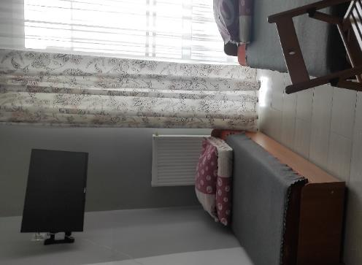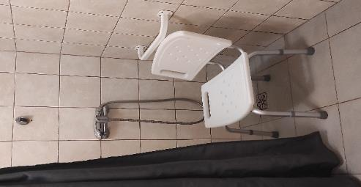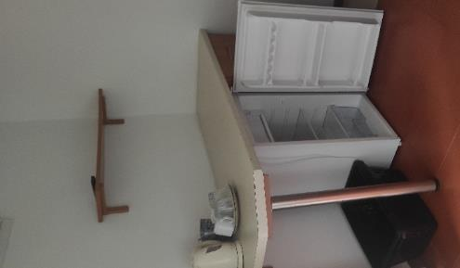

Udogodnienia na terenie obiektu dla OzN
Bezprogowa kabina prysznicowa lub wanna z uchwytami
Dostęp do ogólnodostępnych miejsc bez barier architektonicznych
Dostępne gniazdka elektryczne i włączniki światła
Dozowniki na mydło i suszarki do rąk przystosowane do osób na wózkach
Niskie szafki i blaty
Obniżona umywalka i toaleta z poręczami
Przestrzeń w pokoju pozwalająca na swobodne manewrowanie wózkiem
Rampa najazdowa lub winda w budynku
Siedzisko prysznicowe (składane lub stałe)
System sygnalizacji alarmowej
Szerokie drzwi wejściowe i wewnętrzne w pokoju, łatwy wjazd i poruszanie się
Telewizor z dużym pilotem, możliwość sterowania za pomocą przycisków
Uchylne lustro w łazience
Wygodne, niskie łóżko z możliwością podjechania wózkiem

Gastronomia
Dostępne formy wyżywienia: stołówka (miejsca do siedzenia są zaaranżowane)
Pojemność: 200 miejsc
Możliwość diet specjalnych: tak (zgodnie ze zgłoszoną potrzebą)
Forma śniadań: bufet tzw. szwedzki stół
Konsumpcja i nakładanie potraw w różnych pomieszczeniach: nie
Możliwość obsługi kelnerskiej: tak
Dedykowana przestrzeń w obiekcie do samodzielnego przygotowywania posiłków: nie
Odległość do najbliższego sklepu spożywczego: kiosk spożywczy – 3 km, supermarket – 7 km
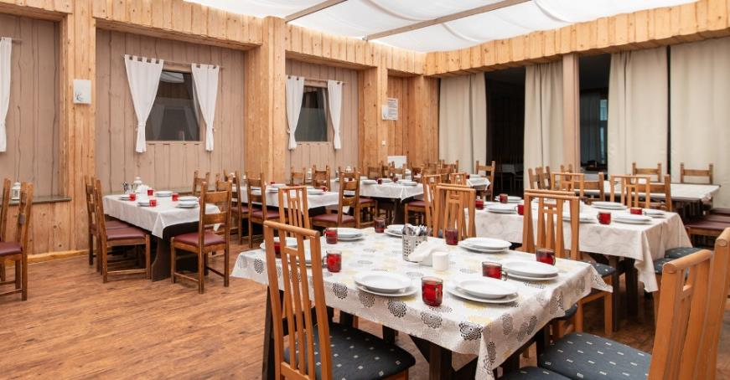

Dostępność komunikacyjna i sensoryczna
Oznaczenia Braille'a: brak
Pętle indukcyjne: brak
Strefy wyciszenia: brak
Regulacja oświetlenia: brak
Kontrastowość oznakowania wewnątrz obiektu: tak
Personel przeszkolony w obsłudze OzN: dedykowani pracownicy (5 osób)
Dostępność tłumacz języka migowego: nie

Dodatkowe elementy oferty
Urządzenia rekreacyjne na placu zabaw
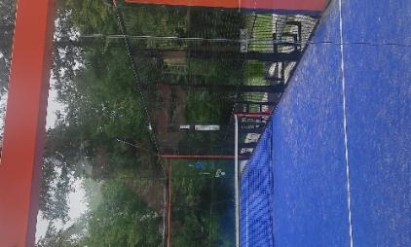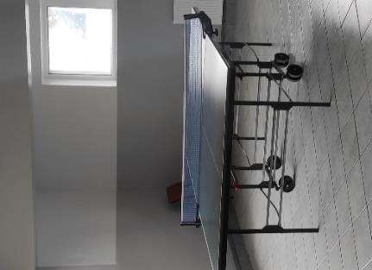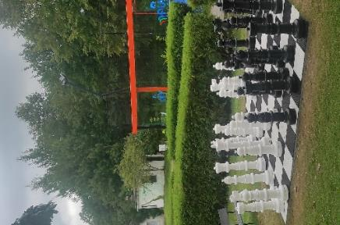

Bezpieczeństwo
Personel przeszkolony z pierwszej pomocy: tak
Procedury ewakuacyjne dla OzN: tak
Certyfikaty dostępności: tak
Dostęp do internetu: tak, bez zakłóceń
Dostęp do sieci komórkowej: tak, bez zakłóceń

Atrakcje w pobliżu
Atrakcje naturalne: jezioro Mausz - 0,2 km
Zagospodarowanie atrakcje naturalne: rezerwat przyrody „Słone Łąki” – 5 km, Cypel Rewski - 25km
Atrakcje antropogeniczne: Rezerwat Archeologiczny Kamienne Kręgi w Węsiorach – przy obiekcie
Atrakcje specjalistyczne: szlaki piesze, rowerowe, kajakowe dostępne już od bram ośrodka
Atrakcje wypoczynkowe: spełnia warunki uzdrowiska SPA
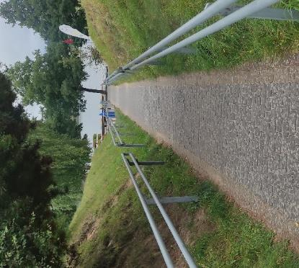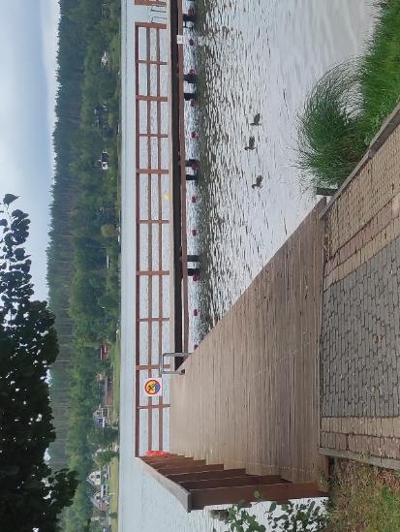

Dane adresowe obiektu
Adres: Ostrów Mausz 12, 83-320 Sulęczyno
Telefon: 586844009
E-mail: adres mailowy do obiektu Ośrodek Wypoczynkowy Mausz
Strona www: strona www obiektu Ośrodek Wypoczynkowy Mausz

Atrakcja do obiektu OW Mausz: Muzeum Kolejnictwa w Kościerzynie
Muzeum Kolejnictwa w Kościerzynie to wyjątkowe miejsce dla rodzin, miłośników pociągów i wszystkich ciekawych techniki. Można tutaj zobaczyć ponad pięćdziesiąt pojazdów szynowych, w tym stare parowozy, lokomotywy, wagony oraz ręczną drezynę. Dla dzieci to prawdziwa frajda – można wejść do budki maszynisty, podziwiać makiety kolejowe, a także obejrzeć ruchome modele stacji kolejowej i kolej magnetyczną.
Muzeum jest przystosowane do potrzeb osób ze szczególnymi potrzebami. Na terenie obiektu znajdują się makiety z brązu opisane alfabetem Braille’a oraz szerokie przejścia ułatwiające poruszanie się. W zabytkowej hali udostępniono miejsca do odpoczynku, a wystawy są czytelne także dla osób słabowidzących.
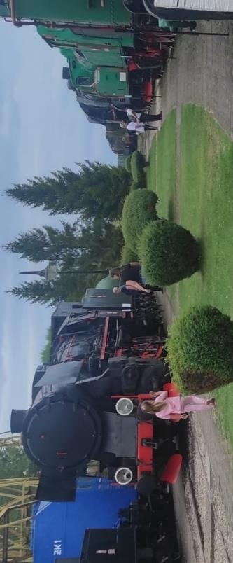

Informacje ogólne
Rodzaj atrakcji: muzeum
Sezonowość: obiekt całoroczny
Wstęp: w całości płatny
Lokalizacja atrakcji na mapie Polski: wskaż Muzeum Kolejnictwa w Kościerzynie na mapie Polski

Parking
Liczba miejsc parkingowych: 28
Liczba miejsc parkingowych dla OzN: 3
Liczba miejsc parkingowych dla autobusów: 5
Rezerwacja miejsc parkingowych: nie wymagana
Parking jest zlokalizowany w bezpośrednim sąsiedztwie: tak
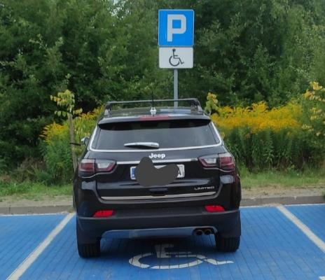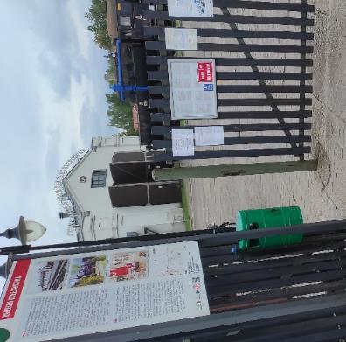

Dojazd do atrakcji
Autokar (własny)
Samochód
Komunikacja miejska: odległość od atrakcji - 100 m
Dworzec PKP: odległość od atrakcji - 400 m (remont infrastruktury PKP potrwa minimum do 2028 roku)
Dworzec PKS: odległość od atrakcji – 500 m
Odległość od obiektu noclegowego: 29,2 km

Dostępność architektoniczna budynku atrakcji
Dostęp do budynku: brak przeszkód, schody (pracownicy służą pomocą, gdy zostanie zgłoszona potrzeba, reagują na bieżąco)
Szerokość drzwi wejściowych: powyżej 90 cm
Rodzaj drzwi wejściowych: manualne (wielkie wrota przemysłowe, przez większość część roku nie są zamykane, są otwartymi otworami)
Winda: brak takiej potrzeby, goście są zapraszani do budynków parterowych
Toalety ogólnodostępne dla OzN: jedna (na placu głównym, po lewej stronie od wejścia głównego)
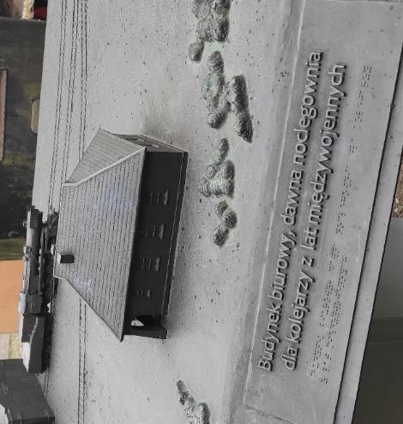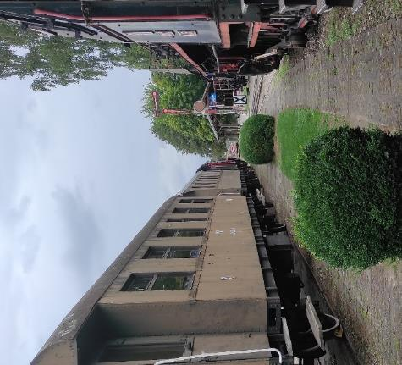

Dostępność ekspozycji, zasobów i przestrzeni w obrębie atrakcji
Można dotykać wszystkich eksponatów, makiety z brązu, która dodatkowo opisana jest językiem Braille’a
Opisy niektórych eksponatów i miniatury ekspozycji wykonanej z brązu
Można przejechać się mini pociągiem
Tyflomapy, grafiki, makiety: brak
Multimedia z napisami, PJM, audiodeskrypcją: brak
Aplikacja, audioprzewodnik: brak
Tłumacz PJM: tak, po wcześniejszej rezerwacji (minimum 2 tygodnie)
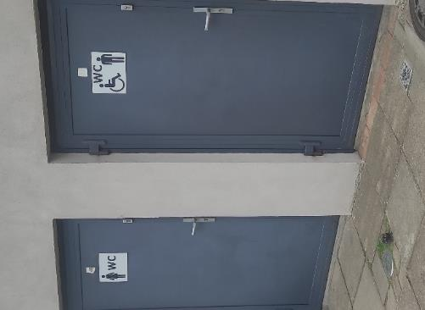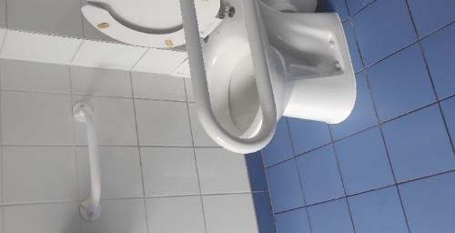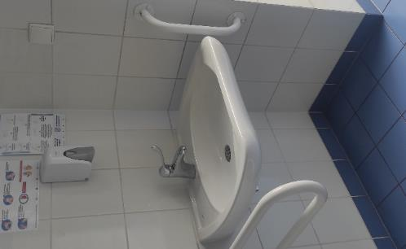

Przewodnik
Przewodnik przeszkolony w zakresie obsługi grup osób ze szczególnymi potrzebami: tak
Zakres przeszkolenia przewodnika: osoba migająca PJM
Liczebność oprowadzanych grup: 3-5 osób
Rezerwacja przewodnika: minimum 2 tygodnie

Dostępność sensoryczna i komunikacyjna
Oznaczenia Braille’a, ścieżki naprowadzające: brak
Pętle indukcyjne: brak
Kontrastowość oznakowania wewnątrz obiektu: tak
Strefy wyciszenia: brak

Gastronomia
Miejsce do odpoczynku i spożywania samodzielnie przygotowanych posiłków: tak (wiata, ławostoły)
Automat wendingowy: brak
Obiekt gastronomiczny w pobliżu: Małe Niebo Restauracja & Pizzeria – 3,5 km
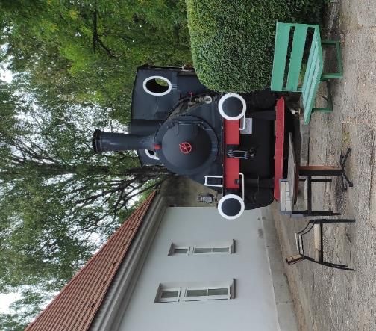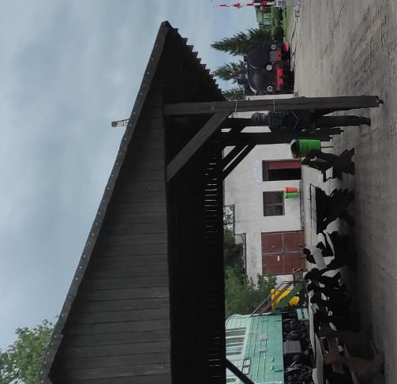

Bezpieczeństwo
Personel przeszkolony z pierwszej pomocy: tak
Procedury ewakuacyjne dla OzN: tak
Certyfikaty dostępności: nie
Dostęp do internetu: tak, bez zakłóceń
Dostęp do sieci komórkowej: tak, bez zakłóceń

Dane adresowe atrakcji
Adres: ulica Towarowa 7, 83-400 Kościerzyna
Z uwagi na bliskość podobnego adresu rekomendowane jest, aby w nawigacji wpisywać „Muzeum Kolejnictwa w Kościerzynie” aniżeli sam adres
Telefon: 587218631
E-mail: adres mailowy do atrakcji Muzeum Kolejnictwa
Strona www: strona www atrakcji Muzeum Kolejnictwa

Obiekt noclegowy: Ośrodek Rehabilitacyjno-Wypoczynkowy NEPTUN
Ośrodek Rehabilitacyjno-Wypoczynkowy Neptun w Jantarze to nowoczesny kompleks położony na 4-hektarowym, ogrodzonym terenie nad Mierzei Wiślanej, zaledwie 500 metrów od piaszczystej, 10-kilometrowej plaży, oddzielony od morza malowniczym lasem sosnowym.
Goście mają do dyspozycji komfortowe domki typu "Mikołajki" z aneksem kuchennym, łazienką i tarasem, a także bogaty program rekreacyjny obejmujący basen zewnętrzny ze zjeżdżalnią, boisko sportowe, place zabaw, miejsce na ognisko oraz animacje dla dzieci i dorosłych.
Ośrodek jest w pełni przystosowany dla osób z niepełnosprawnością, oferując bezprogowe wejścia, dostosowane pokoje i transport na plażę elektrycznym melexem. To idealne miejsce na rodzinny wypoczynek nad morzem w otoczeniu kaszubskiej przyrody.
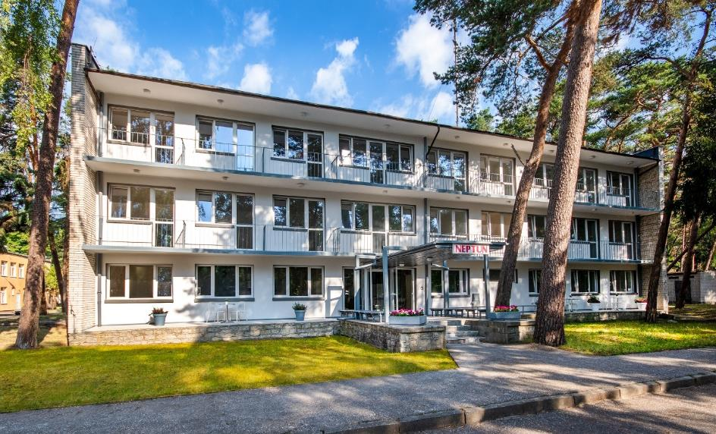

Informacje ogólne
Rodzaj obiektu: ośrodek rehabilitacyjno-wypoczynkowy (domki)
Sezonowość: obiekt sezonowy (od 1 czerwca do 15 września)
Liczba miejsc noclegowych: 150
Liczba pokoi dostosowanych dla OzN: 30
Liczba pokoi adaptabilnych: 10
Lokalizacja na mapie Polski: wskaż Ośrodek Rehabilitacyjno-Wypoczynkowy NEPTUN na mapie Polski

Parking
Liczba miejsc parkingowych: 300
Liczba miejsc parkingowych dla OzN: 5 wyznaczonych przez obsługę, jednak cały parking jest dedykowany gościom ze szczególnymi potrzebami
Rezerwacja miejsc parkingowych: wymagana
Parking jest zlokalizowany w bezpośrednim sąsiedztwie obiektu: tak
Opłata za parking: dla gości bez niebieskiej karty parkingowej parking jest płatny

Dojazd
Samochód
Autokar (własny)
Autokar (PKS): odległość od obiektu 6 km
Pociąg (PKP): odległość od obiektu 40 km
Komunikacja miejska: odległość od obiektu 0,7 km

Dostępność architektoniczna obiektu
Dostęp do budynku: brak przeszkód, podjazd
Szerokość drzwi wejściowych: 90 cm
Rodzaj drzwi wejściowych: manualne
Winda: brak
Toalety ogólnodostępne dla OzN: brak
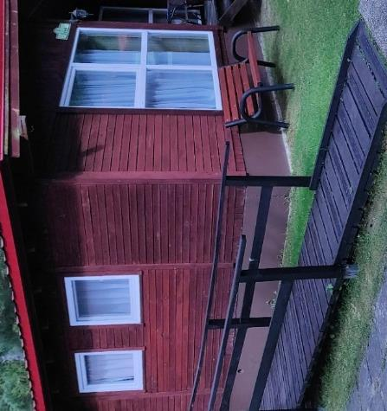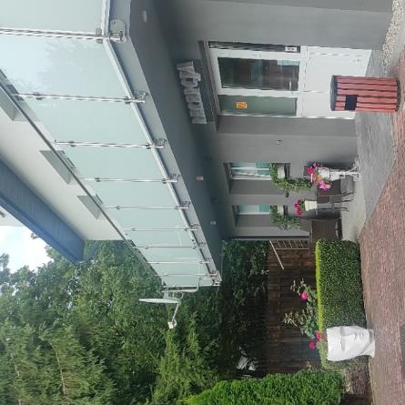

Wyposażenie w pokojach (poza meblami)
Pościel, ręczniki, naczynia kuchenne i sztućce, czajnik, suszarka do odzieży i do włosów, lodówka, telewizor, leżaki

Udogodnienia na terenie obiektu dla OzN
Bezprogowa kabina prysznicowa lub wanna z uchwytami
Dostęp do ogólnodostępnych miejsc bez barier architektonicznych
Dostępne gniazdka elektryczne i włączniki światła
Dozowniki na mydło i suszarki do rąk przystosowane do osób na wózkach
Możliwość wypożyczenia wózka inwalidzkiego
Niskie szafki i blaty
Obniżona umywalka i toaleta z poręczami
Przestrzeń w pokoju pozwalająca na swobodne manewrowanie wózkiem
Siedzisko prysznicowe (składane lub stałe)
Szerokie drzwi wejściowe i wewnętrzne w pokoju, łatwy wjazd i poruszanie się
Telewizor z dużym pilotem, możliwość sterowania za pomocą przycisków
Wygodne, niskie łóżko z możliwością podjechania wózkiem
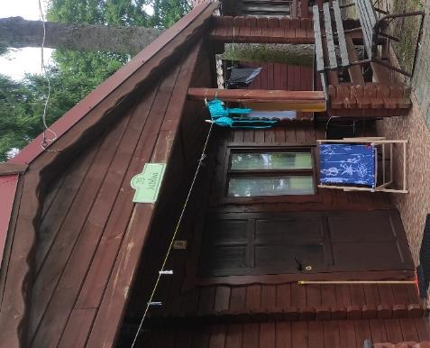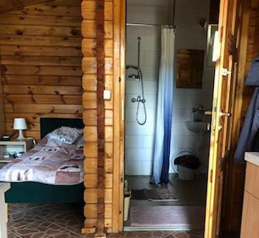

Gastronomia
Dostępne formy wyżywienia: stołówka (miejsca do siedzenia są zaaranżowane)
Pojemność: 90 miejsc
Możliwość diet specjalnych: brak
Forma śniadań: bufet tzw. szwedzki stół
Konsumpcja i nakładanie potraw w różnych pomieszczeniach: nie
Możliwość obsługi kelnerskiej: tak
Dedykowana przestrzeń w obiekcie do samodzielnego przygotowywania posiłków: nie
Odległość do najbliższego sklepu spożywczego: 300 metrów
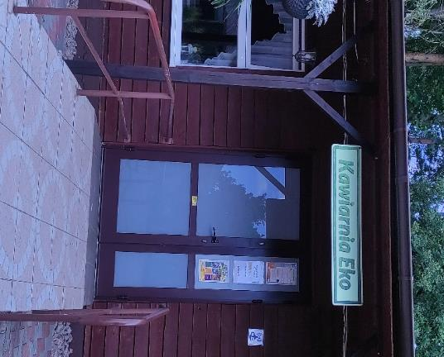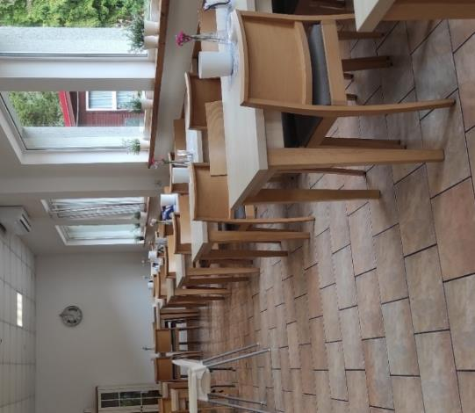

Dostępność komunikacyjna i sensoryczna
Oznaczenia Braille'a: brak
Pętle indukcyjne: brak
Strefy wyciszenia: brak
Regulacja oświetlenia: brak
Kontrastowość oznakowania wewnątrz obiektu: brak
Personel przeszkolony w obsłudze OzN: tak – cały personel (6 osób)
Dostępność tłumacz języka migowego: nie

Bezpieczeństwo
Personel przeszkolony z pierwszej pomocy: tak
Procedury ewakuacyjne dla OzN: tak
Certyfikaty dostępności: nie
Dostęp do internetu: tak, bez zakłóceń
Dostęp do sieci komórkowej: tak, bez zakłóceń

Atrakcje w pobliżu
Atrakcje naturalne: Plaża (dostęp możliwy bezpłatnie melexem z ośrodka - 1,2 km
Zagospodarowanie atrakcje naturalne: Słona Łąka- rezerwat przyrody – 5 km; Cypel Rewski - 25km
Atrakcje antropogeniczne: Muzeum Stutthof - 10 km
Atrakcje specjalistyczne: Kolej wąskotorowa – 0,5 km
Atrakcje wypoczynkowe: Parki rozrywki w Krynicy Morskiej – 30 km
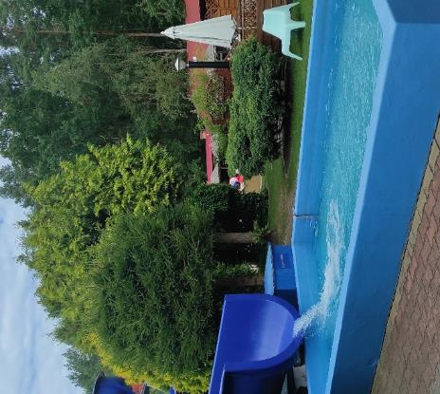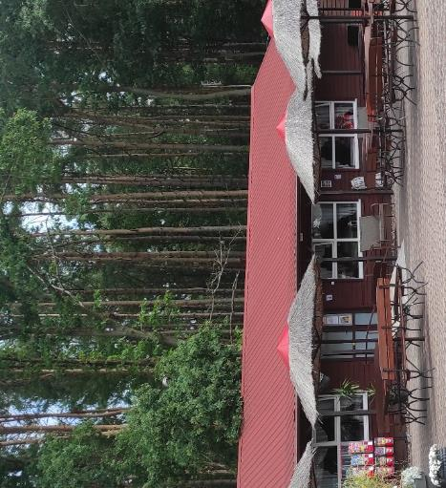

Dane adresowe obiektu
Adres: ulica Rybacka 22, 82-103 Jantar
Telefon: 55 2478917
E-mail: adres mailowy do obiektu Neptun
Strona www: strona www obiektu Neptun

Atrakcja do obiektu Neptun Ośrodek Rehabilitacyjno Wypoczynkowy Jantar: Muzeum Stutthof
Muzeum Stutthof w Sztutowie to miejsce pamięci i edukacji, położone na terenie dawnego niemieckiego obozu koncentracyjnego z czasów II wojny światowej. Zwiedzający mogą zobaczyć oryginalne baraki więźniarskie, krematorium, komorę gazową oraz monumentalny Pomnik Walki i Męczeństwa.
Na miejscu można obejrzeć także dokumentalne filmy oraz archiwalne zdjęcia, a trasa zwiedzania jest wzbogacona o tablice informacyjne opisujące najważniejsze miejsca i wydarzenia. Muzeum przygotowało również udogodnienia dla osób ze szczególnymi potrzebami: teren jest równy i szeroki, co ułatwia poruszanie się osobom na wózkach. Dla grup szkolnych i rodzin dostępne są materiały edukacyjne, a zwiedzanie można dostosować do potrzeb najmłodszych.
Pobyt w Muzeum Stutthof daje okazję do refleksji i poznania fragmentu dramatycznej historii regionu – z dbałością zarówno o pamięć, jak i dostępność dla wszystkich odwiedzających.
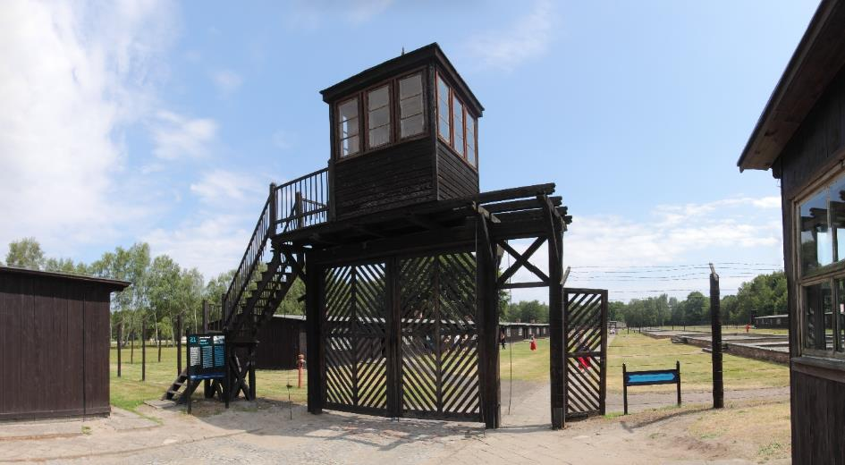

Informacje ogólne
Rodzaj atrakcji: muzeum, miejsce historyczne
Sezonowość: obiekt całoroczny
Wstęp: bezpłatny
Lokalizacja atrakcji na mapie Polski: wskaż Muzeum Stutthof na mapie Polski

Parking
Liczba miejsc parkingowych: 100
Liczba miejsc parkingowych dla OzN: 4
Liczba miejsc parkingowych dla autobusów: 10
Rezerwacja miejsc parkingowych: nie wymagana
Parking jest zlokalizowany w bezpośrednim sąsiedztwie: tak

Dojazd do atrakcji
Autokar (własny)
Samochód
Komunikacja miejska: odległość od atrakcji 400 m
Dworzec PKP: odległość od atrakcji 54,4 km
Dworzec PKS: odległość od atrakcji 2,5 km
Kolej wąskotorowa – sezonowa (wiosna – lato)
Odległość od obiektu noclegowego: 8 km

Dostępność architektoniczna budynku atrakcji
Dostęp do budynku: podjazd, schody
Szerokość drzwi wejściowych: 90 cm
Rodzaj drzwi wejściowych: manualne
Winda: brak, jest dostępny schodołaz
Toalety ogólnodostępne dla OzN: jedna (pośrodku terenu muzeum)
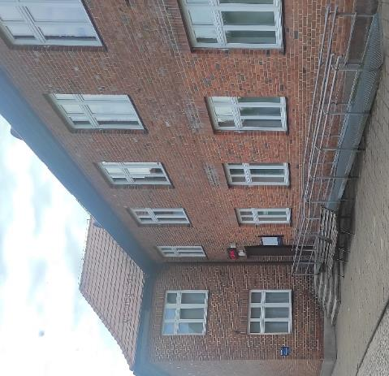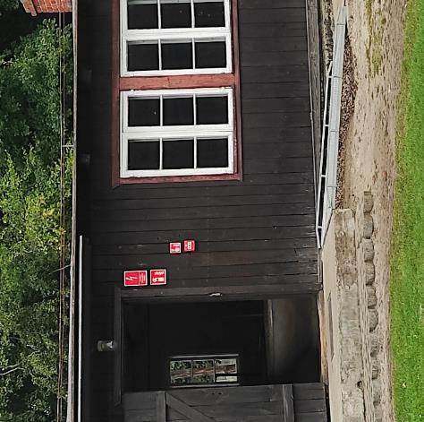
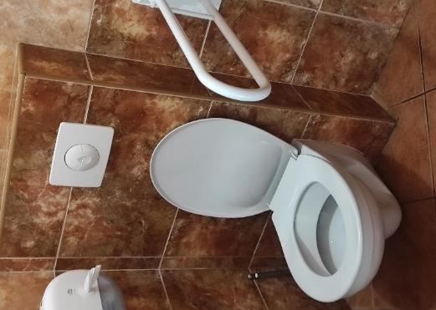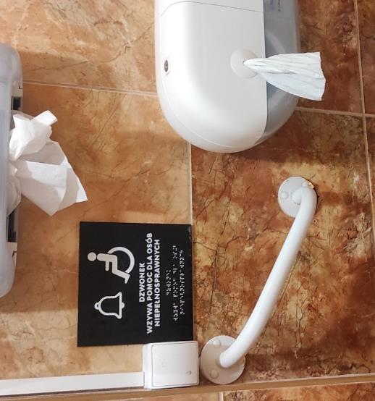

Dostępność ekspozycji, zasobów i przestrzeni w obrębie atrakcji
Większość ekspozycji bezdotykowa
Podjazdy do każdego baraku z ekspozycjami
Przestrzenie manewrowe zapewnione, jednak w wersji minimalnej, ze względu na nietypowość ekspozycji i terenu zabytkowego
Tyflomapy, grafiki, makiety: bezdotykowe, wzdłuż trasy zwiedzania, dodatkowo - od września 2025 będą dostępne w nowo otwartym punkcie obsługi klienta
Multimedia z napisami, PJM, audiodeskrypcją: tak
Aplikacja, audioprzewodnik: dostępność nagrań do odsłuchu podczas zwiedzania, kino muzealne, filmy z PJM oraz napisami w języku polskim
Tłumacz PJM: tak, tłumacz on-line
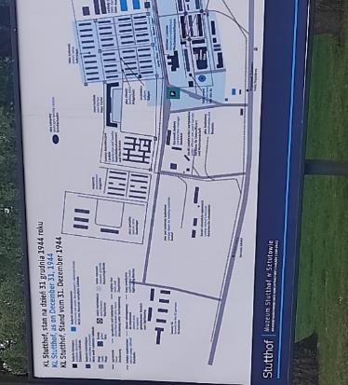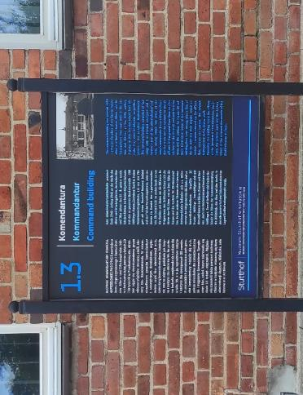

Przewodnik
Przewodnik przeszkolony w zakresie obsługi grup osób ze szczególnymi potrzebami: tak
Zakres przeszkolenia przewodnika: ograniczona mobilność ruchowa i komunikacyjna
Liczebność oprowadzanych grup: maksymalnie do 25 osób
Rezerwacja przewodnika: 1 do 2 dni

Dostępność sensoryczna i komunikacyjna
Oznaczenia Braille’a, ścieżki naprowadzające: brak
Pętle indukcyjne: tak (sala kinowa, sala konferencyjna, punkt obsługi klienta
Kontrastowość oznakowania wewnątrz obiektu: tak
Strefy wyciszenia: tak, cały teren objęty jest ciszą, która wynika z charakterystyki obiektu
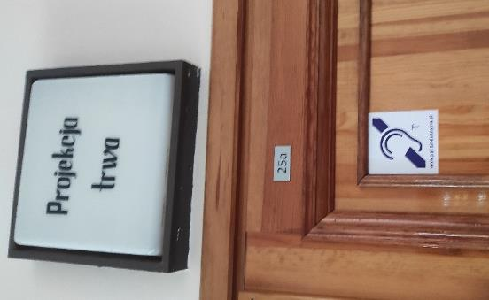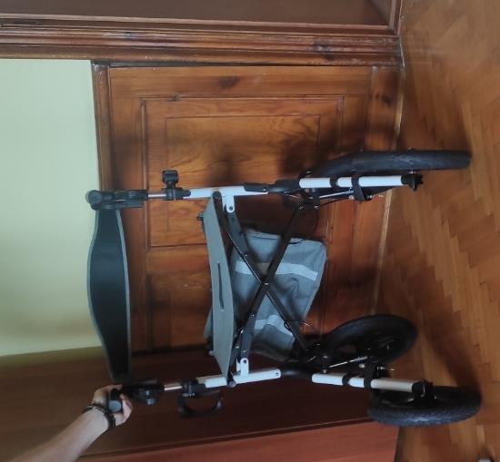

Dodatkowe elementy oferty dla osób ze szczególnymi potrzebami
Do dyspozycji zwiedzających są dwa wózki inwalidzkie i dwa supernowoczesne chodziki

Gastronomia
Miejsce do odpoczynku i spożywania samodzielnie przygotowanych posiłków: brak
Automat wendingowy: brak
Obiekt gastronomiczny w pobliżu: Restauracja Mierzeja w Sztutowie – 1,4 km

Bezpieczeństwo
Personel przeszkolony z pierwszej pomocy: tak
Procedury ewakuacyjne dla OzN: brak
Certyfikaty dostępności: brak
Dostęp do internetu: tak, bez zakłóceń
Dostęp do sieci komórkowej: tak, bez zakłóceń

Dane adresowe atrakcji
Adres: ulica Muzealna 6, 82-110 Sztutowo
Telefon: 552478353
E-mail: adres mailowy do Muzeum Stutthof
Strona www: strona www Muzeum Stutthof

Obiekt noclegowy: Ośrodek Warzenko
Ośrodek Turystyczny Warzenko to malowniczo położony kompleks nad brzegiem Jeziora Tuchomskiego, zaledwie 20 km od Trójmiasta, który łączy kameralną atmosferę Kaszub z bogatym zapleczem konferencyjno-rekreacyjnym. Do dyspozycji grup są miejsca noclegowe rozmieszczonych w trzech komfortowych budynkach.
Na rozległym terenie znajduje się plac zabaw, siłownia zewnętrzna, rozległe boiska sportowe do piłki nożnej, koszykówki, siatkówki i badmintona oraz stoły do ping-ponga. Dzieci i młodzież mogą korzystać z 22 turystycznych rowerów dostosowanych do różnych grup wiekowych, a także z wypożyczalni sprzętu wodnego - kajaków jednoosobowych i dwuosobowych, co zapewnia aktywny wypoczynek nad jeziorem. Obiekt oferuje pełną obsługę gastronomiczną w restauracji z autorskim menu.
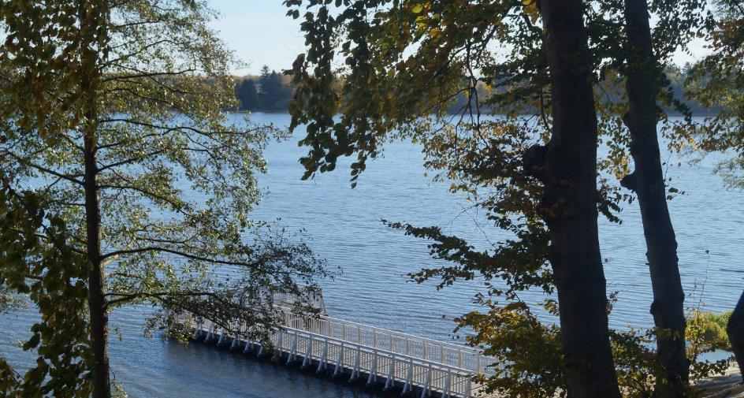

Informacje ogólne
Rodzaj obiektu: ośrodek wypoczynkowo-treningowy (pokoje)
Sezonowość: obiekt całoroczny
Liczba miejsc noclegowych: 119
Liczba pokoi dostosowanych dla OzN: 5
Liczba pokoi adaptabilnych: 46
Lokalizacja na mapie Polski: wskaż Ośrodek Warzenko na mapie Polski

Parking
Liczba miejsc parkingowych: 50
Liczba miejsc parkingowych dla OzN: 3
Rezerwacja miejsc parkingowych: nie wymagana
Parking jest zlokalizowany w bezpośrednim sąsiedztwie obiektu: tak
Parking duży, przestronny, można wygospodarować dodatkowe miejsca w razie potrzeby, parking jest bezpłatny

Dojazd
Samochód
Autokar (własny)
Autokar (PKS): odległość od obiektu 10 km
Pociąg (PKP): odległość od obiektu 10 km

Dostępność architektoniczna obiektu
Dostęp do budynku: brak przeszkód, podjazdy, winda
Szerokość drzwi wejściowych: 90 cm
Rodzaj drzwi wejściowych: manualne
Winda: tak – na wybrane pietra
Toalety ogólnodostępne dla OzN: dwie (na parterze)
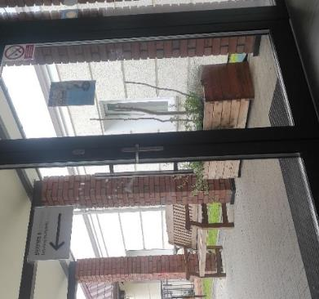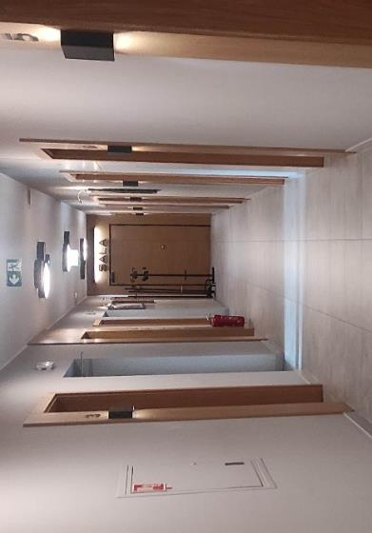

Wyposażenie w pokojach (poza meblami)
Pościel, ręczniki, czajnik, lodówka, telewizor, kubki, szklanki, suszarka do włosów oraz leżaki do wypożyczenia z recepcji

Udogodnienia na terenie obiektu dla OzN
Bezprogowa kabina prysznicowa lub wanna z uchwytami
Dostęp do ogólnodostępnych miejsc bez barier architektonicznych
Dostępne gniazdka elektryczne i włączniki światła
Dozowniki na mydło i suszarki do rąk przystosowane dla osób na wózkach
Możliwość wypożyczenia wózka inwalidzkiego
Niskie szafki i blaty
Obniżona umywalka i toaleta z poręczami
Przestrzeń w pokoju pozwalająca na swobodne manewrowanie wózkiem
Rampa najazdowa lub winda w budynku
Siedzisko prysznicowe (składane lub stałe)
System sygnalizacji alarmowej
Szerokie drzwi wejściowe i wewnętrzne w pokoju, łatwy wjazd i poruszanie się
Telewizor z dużym pilotem, możliwość sterowania za pomocą przycisków
Wygodne, niskie łóżko z możliwością podjechania wózkiem
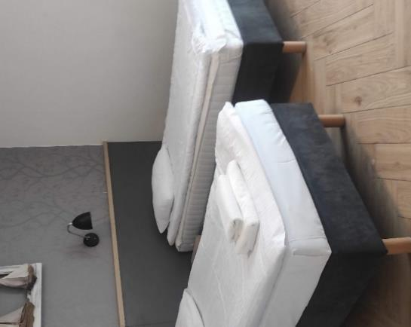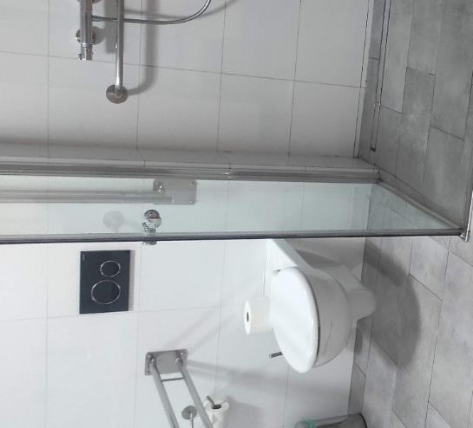

Gastronomia
Dostępne formy wyżywienia: restauracja i bar (miejsca zaaranżowane)
Pojemność: restauracja - 90 miejsc, bar - 90 miejsc
Możliwość diet specjalnych: tak (wg życzenia gości, po uprzednim zgłoszeniu podczas meldowania się w recepcji, dieta min lekkostrawna, wegetariańska, wg zaleceń lekarskich o ile zostaną przedstawione przez gościa)
Forma śniadań: restauracja - bufet tzw. szwedzki stół
Konsumpcja i nakładanie potraw w różnych pomieszczeniach: nie
Możliwość obsługi kelnerskiej: tak
Dedykowana przestrzeń do samodzielnego przygotowywania posiłków: nie
Odległość do najbliższego sklepu spożywczego: 2 km
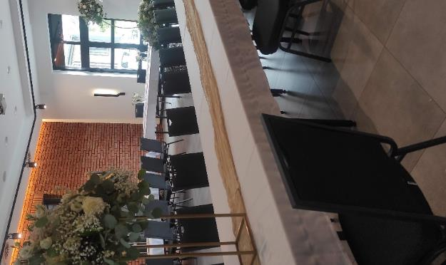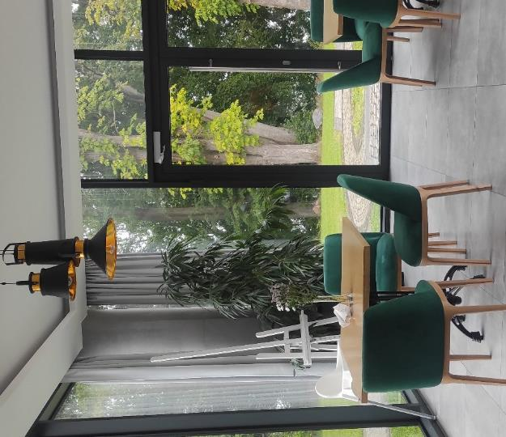

Dostępność komunikacyjna i sensoryczna
Oznaczenia Braille'a: brak
Pętle indukcyjne: brak
Strefy wyciszenia: brak
Regulacja oświetlenia: brak
Kontrastowość oznakowania wewnątrz obiektu: tak
Personel przeszkolony w obsłudze OzN: tak – cały personel (8 osób)
Dostępność tłumacz języka migowego: nie

Bezpieczeństwo
Personel przeszkolony z pierwszej pomocy: tak
Procedury ewakuacyjne dla OzN: tak
Sprzęt ewakuacyjny dla OzN: tak
Certyfikaty dostępności: nie
Dostęp do internetu: tak, bez zakłóceń
Dostęp do sieci komórkowej: tak, bez zakłóceń

Atrakcje w pobliżu
Atrakcje naturalne: Ośrodek położony tuz nad jeziorem, jest niewielka plaża
Zagospodarowanie atrakcje naturalne: Park oliwski i Zoo - 20 km
Atrakcje specjalistyczne: Stacja narciarska ok 10 km, szlaki rowerowe bezpośrednio przy obiekcie, ośrodek jeździecki po sąsiedzku
Atrakcje wypoczynkowe: SPA & Wellness jest na terenie ośrodka – atrakcja dostępna przez cały rok

Dane adresowe obiektu
Adres: ulica Kasztanowa 48, 84-208 Warzenko k. Trójmiasta
Telefon: 694 485 576
E-mail: adres mailowy do obiektu Ośrodek Warzenko
Strona www: strona www obiektu Ośrodek Warzenko

Atrakcja do obiektu Ośrodek Warzenko: Muzeum II Wojny Światowej w Gdańsku
Muzeum II Wojny Światowej w Gdańsku to jedno z najnowocześniejszych muzeów historycznych w Europie i wyjątkowe miejsce dla rodzin oraz osób o różnych potrzebach. W sercu obiektu znajduje się ogromna, interaktywna wystawa główna, podzielona na trzy bloki: „Droga do wojny”, „Groza wojny” i „Długi cień wojny”.
Dla rodzin z dziećmi przygotowano specjalną strefę edukacyjną – „Podróż w czasie” – prezentującą historię w przyjazny i ciekawy sposób, dostosowany do wieku najmłodszych. Multimedialne prezentacje, gry edukacyjne i rekonstrukcje wnętrz sprawiają, że nauka staje się prawdziwą przygodą.
Muzeum zadbało o dostępność dla osób ze szczególnymi potrzebami: szerokie korytarze, windy oraz czytelne oznakowanie ułatwiają swobodne zwiedzanie. Przy budynku są miejsca odpoczynku, a w wieży muzeum znajduje się kawiarnia z pięknym widokiem na Gdańsk. Muzeum spełnia wysokie standardy dostępności, dbając, by każdy odwiedzający czuł się mile widziany.
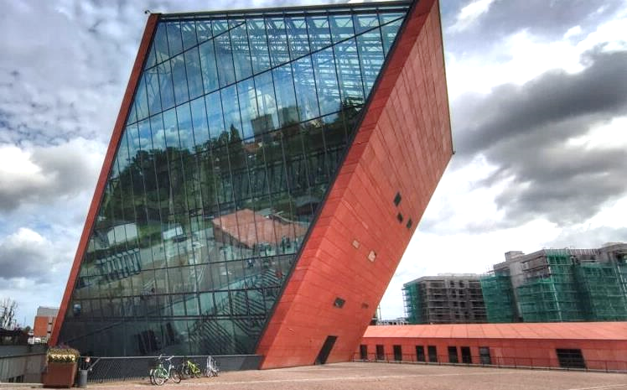

Informacje ogólne
Rodzaj atrakcji: muzeum
Sezonowość: obiekt całoroczny
Wstęp: w całości płatny
Lokalizacja atrakcji na mapie Polski: wskaż Muzeum II Wojny Światowej na mapie Polski

Parking
Liczba miejsc parkingowych: 176
Liczba miejsc parkingowych dla OzN: 6
Liczba miejsc parkingowych dla autobusów: 4
Rezerwacja miejsc parkingowych: nie wymagana
Parking jest zlokalizowany w bezpośrednim sąsiedztwie: tak
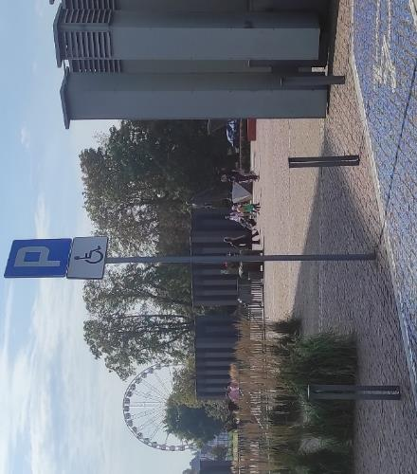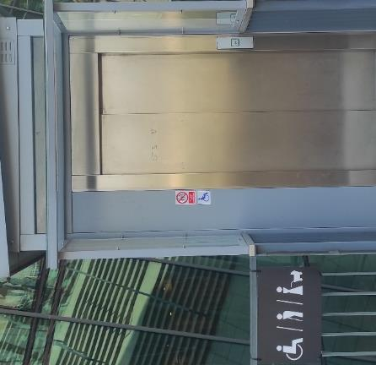

Dojazd do atrakcji
Autokar (własny)
Samochód
Komunikacja miejska: odległość od atrakcji 20 m
Dworzec PKP: odległość od atrakcji 1 km
Dworzec PKS: odległość od atrakcji 1,5 km
Odległość od obiektu noclegowego: 28,3 km

Dostępność architektoniczna budynku atrakcji
Dostęp do budynku: brak przeszkód (podjazd, winda, schody)
Szerokość drzwi wejściowych: powyżej 90 cm
Rodzaj drzwi wejściowych: przesuwne
Winda: Tak - na wszystkie piętra - wszystkie, które są dostępne do zwiedzania
Toalety ogólnodostępne dla OzN: trzy (na piętrze -2 oraz -3)
Dodatkowo w punkcie informacyjnym dostępne: ok 10 sztuk lasko-krzeseł, 2 sztuki wózków dla osób z ograniczoną mobilnością, 3 chodziki
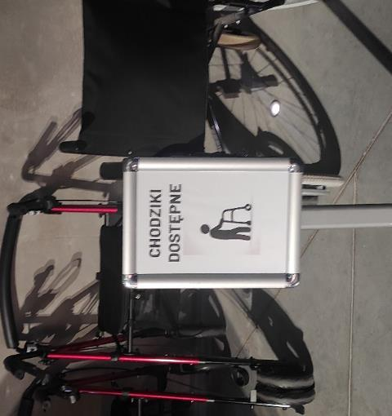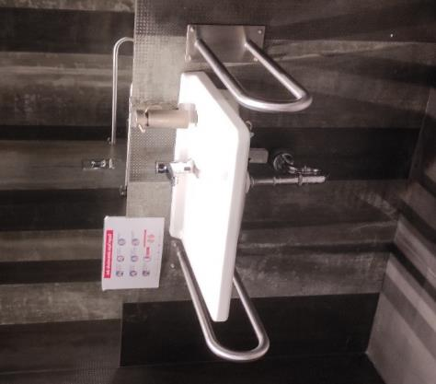

Dostępność ekspozycji, zasobów i przestrzeni w obrębie atrakcji
Budynek Muzeum II Wojny Światowej w Gdańsku przystosowany jest do zwiedzania przez osoby ze szczególnymi potrzebami
Dla zwiedzających przygotowane są przewodniki w tłumaczeniu na język migowy oraz z audiodeskrypcją
Multimedia z napisami, PJM, audiodeskrypcją: tak, w całym budynku, wg zależności i potrzeb
Tłumacz PJM: tak, dostępna jedna osoba, po wcześniejszym zgłoszeniu potrzeby
Dodatkowo lupy i folie powiększające w bibliotece
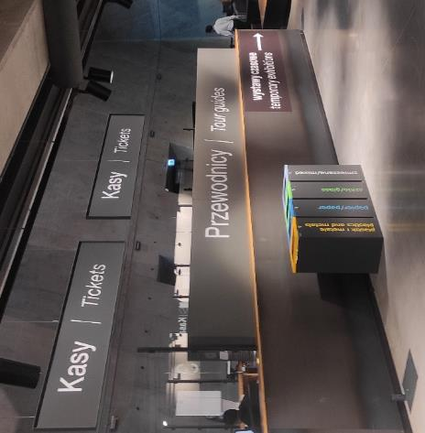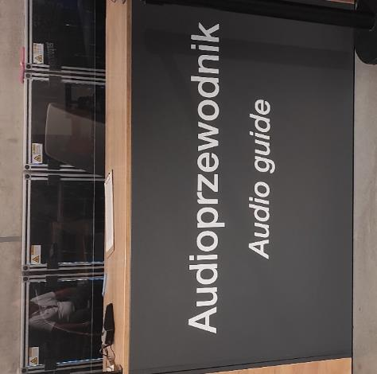
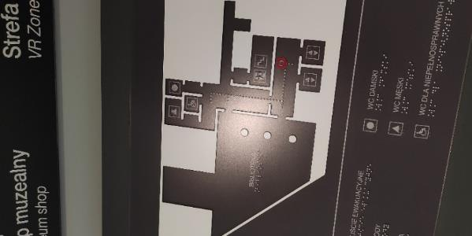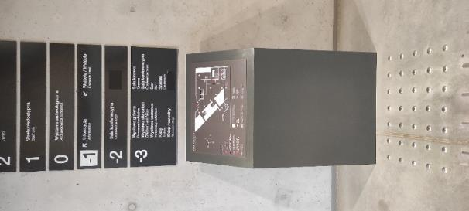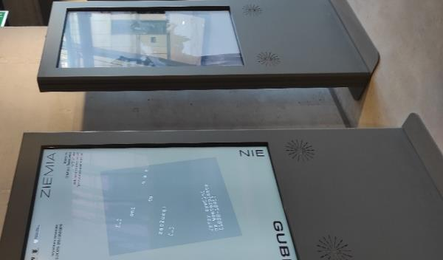

Dostępność sensoryczna i komunikacyjna
Oznaczenia Braille’a, ścieżki naprowadzające: tak (przy schodach wewnętrznych, guziki w windach, plany pięter na każdym z nich)
Pętle indukcyjne: brak
Kontrastowość oznakowania wewnątrz obiektu: tak
Strefy wyciszenia: brak

Gastronomia
Dostępne formy wyżywienia: restauracja z kawiarnią i bistro (miejsca do siedzenia są zaaranżowane)
Pojemność: restauracja - 50 miejsc, bistro – 50 miejsc
Możliwość diet specjalnych: tak, w restauracji (wegetariańska, wegańska, wg prośby klienta i danej możliwości)
Miejsce do spożywania samodzielnie przygotowanych posiłków: tak
Automat wendingowy: tak
Obiekt gastronomiczny w pobliżu: tak, Restauracja Sztuczka – 280 m
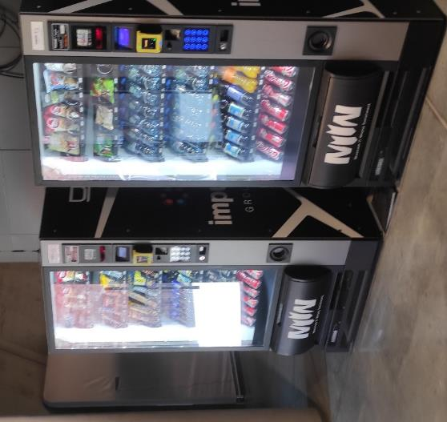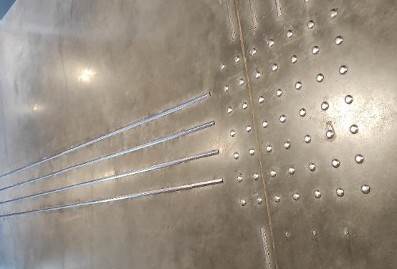

Bezpieczeństwo
Personel przeszkolony z pierwszej pomocy: tak
Procedury ewakuacyjne dla OzN: brak
Certyfikaty dostępności: brak
Dostęp do internetu: tak, bez zakłóceń
Dostęp do sieci komórkowej: tak, bez zakłóceń

Dane adresowe atrakcji
Adres: Plac W. Bartoszewskiego 1, 80-862 Gdańsk
Telefon: 587600960
E-mail: adres mailowy do atrakcji Muzeum Drugiej Wojny Światowej
Strona www: strona www atrakcji Muzeum Drugiej Wojny Światowej

Obiekt noclegowy: Ośrodek Wypoczynkowo Rehabilitacyjny "PRZYLESIE"
Ośrodek Wypoczynkowo Rehabilitacyjny „Przylesie” w Ustce to miejsce stworzone z myślą o osobach poszukujących komfortowego wypoczynku i profesjonalnej rehabilitacji nad morzem. Oferujemy nowoczesne pokoje, bogatą bazę zabiegową oraz spokojną, zieloną okolicę, która sprzyja relaksowi i zdrowiu.
Ośrodek zapewnia pełną dostępność architektoniczną, opiekę doświadczonego zespołu oraz przyjazną atmosferę, dzięki której każdy poczuje się tu wyjątkowo. Do dyspozycji gości jest stołówka serwująca całodzienne, domowe wyżywienie z uwzględnieniem diet specjalnych oraz indywidualnych potrzeb, siłownia, altany rekreacyjne, miejsce na grilla i ognisko, wypożyczalnia rowerów, kijków nordic walking oraz ręczników plażowych. Obiekt oferuje również transport na życzenie (odbiór z dworca PKP/ PKS).
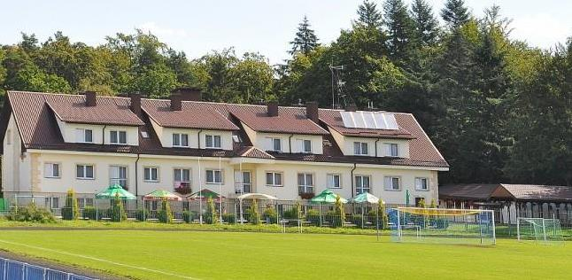

Informacje ogólne
Rodzaj obiektu: ośrodek rehabilitacyjno-wypoczynkowy (domki, pokoje)
Sezonowość: obiekt sezonowy (od marca do grudnia)
Liczba miejsc noclegowych: 150
Liczba pokoi dostosowanych dla OzN: 4
Liczba pokoi adaptabilnych: 15
Lokalizacja na mapie Polski: wskaż Ośrodek Wypoczynkowo Rehabilitacyjny "PRZYLESIE" na mapie Polski

Parking
Liczba miejsc parkingowych: 40
Liczba miejsc parkingowych dla OzN: 2
Rezerwacja miejsc parkingowych: nie wymagana
Parking jest zlokalizowany w bezpośrednim sąsiedztwie obiektu: tak
Opłata za parking: parking darmowy, niestrzeżony

Dojazd
Samochód
Autokar (własny)
Autokar (PKS): odległość od obiektu 1,5 km
Pociąg (PKP): odległość od obiektu 1,6 km
Komunikacja podmiejska (autobusowa): odległość od obiektu 0,2 km

Dostępność architektoniczna obiektu
Dostęp do budynku: brak przeszkód, podjazdy, schody, winda
Szerokość drzwi wejściowych: 90 cm
Rodzaj drzwi wejściowych: manualne
Winda: tak – na wszystkie pietra, szerokość drzwi windy 110 cm
Toalety ogólnodostępne dla OzN: jedna (parter, nieopodal recepcji tj. wejścia głównego)
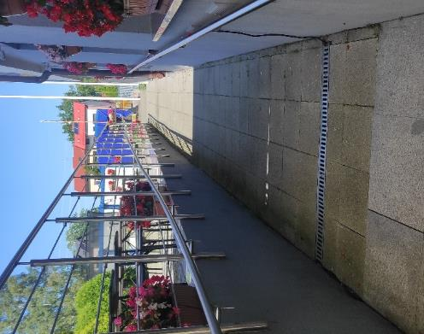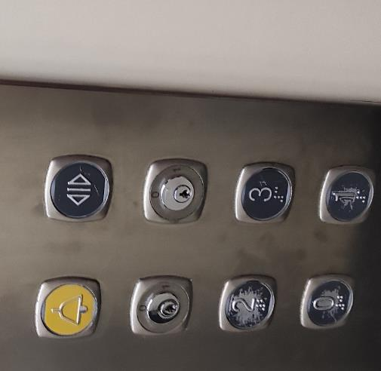

Wyposażenie w pokojach (poza meblami)
Pościel, ręczniki, czajnik, suszarka, telewizor, o inne sprzęty można dopytać w recepcji

Udogodnienia na terenie obiektu dla OzN
Bezprogowa kabina prysznicowa lub wanna z uchwytami
Dostęp do restauracji i innych ogólnodostępnych miejsc bez barier architektonicznych
Dostępne gniazdka elektryczne i włączniki światła
Dozowniki na mydło i suszarki do rąk przystosowane do obsługi przez osoby na wózkach
Niskie szafki i blaty
Obniżona umywalka i toaleta z poręczami
Przestrzeń w pokoju pozwalająca na swobodne manewrowanie wózkiem.
Rampa najazdowa lub winda w budynku.
Siedzisko prysznicowe (składane lub stałe)
Szerokie drzwi wejściowe i wewnętrzne w pokoju, umożliwiające łatwy wjazd i poruszanie się na wózku
Telewizor z dużym pilotem, możliwość sterowania głosowego lub za pomocą dużych przycisków
Uchylne lustro w łazience.
Wygodne, niskie łóżko z możliwością podjechania wózkiem
Możliwość adaptacji pokoi: mobilność mebli
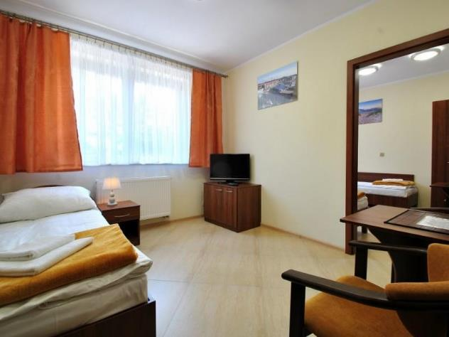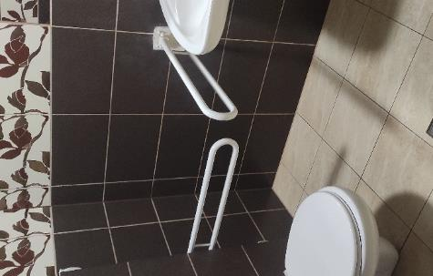

Gastronomia
Dostępne formy wyżywienia: stołówka (miejsca do siedzenia są zaaranżowane)
Pojemność: 84 miejsca
Możliwość diet specjalnych: tak (lekkostrawna, dla cukrzyków)
Forma śniadań: bufet tzw. szwedzki stół
Konsumpcja i nakładanie potraw w różnych pomieszczeniach: nie
Możliwość obsługi kelnerskiej: tak
Dedykowana przestrzeń w obiekcie do samodzielnego przygotowywania posiłków: nie
Odległość do najbliższego sklepu spożywczego: 100 metrów
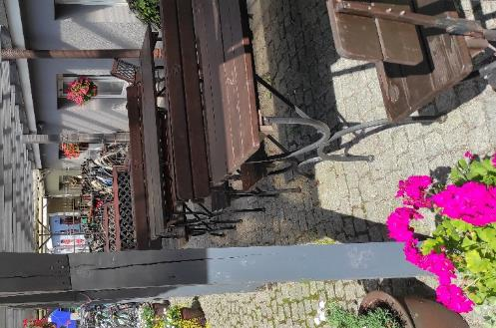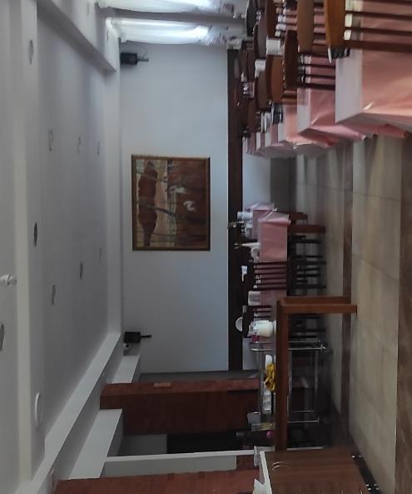

Dostępność komunikacyjna i sensoryczna
Oznaczenia Braille'a: tak (ciągi komunikacyjne, opisy pomieszczeń, winda)
Pętle indukcyjne: brak
Strefy wyciszenia: tak, wiata z ławami
Regulacja oświetlenia: brak
Kontrastowość oznakowania wewnątrz obiektu: tak
Personel przeszkolony w obsłudze OzN: tak – cały personel (10 osób)
Dostępność tłumacz języka migowego: nie

Bezpieczeństwo
Personel przeszkolony z pierwszej pomocy: tak
Procedury ewakuacyjne dla OzN: tak
Certyfikaty dostępności: brak
Dostęp do internetu: tak, bez zakłóceń
Dostęp do sieci komórkowej: tak, bez zakłóceń

Atrakcje w pobliżu
Atrakcje naturalne: plaża nadmorska – 2,5 km
Atrakcje antropogeniczne: festiwale muzyczne Dolina Charlotty - 2 km
Atrakcje specjalistyczne: szlaki piesze i rowerowe, dostępne od wyjścia z obiektu
Atrakcje wypoczynkowe: ZOO i Fokarium - Dolina Charlotty – 10 km

Dane adresowe obiektu
Adres: ulica Sportowa 18, 76-270 Ustka
Telefon: 535 001 220
E-mail: adres mailowy do obiektu ORW PRZYLESIE
Strona www: strona www obiektu ORW PRZYLESIE

Atrakcja do obiektu ORW PRZYLESIE: Zoo Charlotta
Zoo Charlotta w Dolinie Charlotty to kolorowe miejsce pełne atrakcji dla rodzin i miłośników zwierząt. Mieszka tu wiele gatunków ssaków i ptaków. Ogród podzielono na kilka stref – szczególnie ciekawe są Kraina Bajek, gdzie dzieci spotkają postacie ze znanych bajek i wodne Zoo Safari, czyli wyjątkowy rejs łodzią wśród zwierząt zamieszkujących tematyczne wyspy.
Na terenie zoo znajduje się również fokarium – nowoczesny kompleks basenów i wybiegów, gdzie można obserwować pokazy treningu medycznego z bałtyckimi fokami szarymi. Publiczność może zobaczyć, jak foki podają łapki, pływają i bawią się podczas karmienia.
Zoo Charlotta przygotowało udogodnienia dla osób ze szczególnymi potrzebami: aleje są szerokie i równe, są miejsca odpoczynku, a edukacyjne tablice zostały opracowane przystępnie. To miejsce dostępne i przyjazne dla każdej rodziny oraz grupy odwiedzających, oferując relaks, naukę i świetną zabawę w otoczeniu natury.
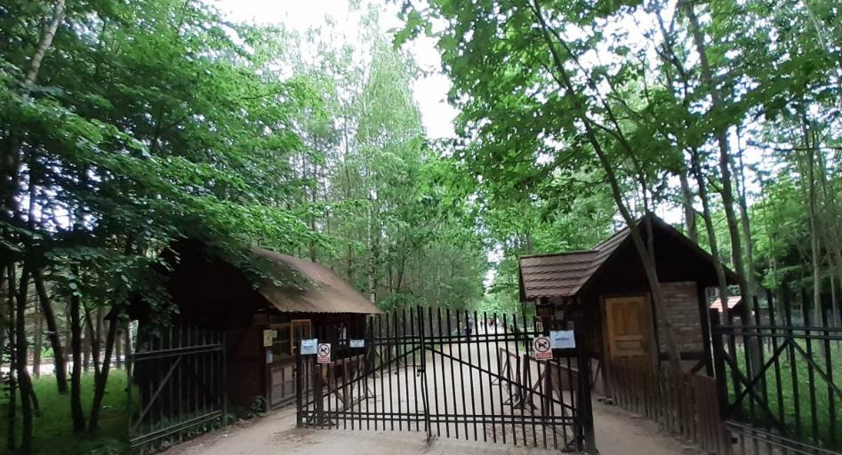

Informacje ogólne
Rodzaj atrakcji: ogród zoologiczny
Sezonowość: obiekt całoroczny
Wstęp: w całości płatny
Lokalizacja atrakcji na mapie Polski: wskaż Zoo Charlotta na mapie Polski

Parking
Liczba miejsc parkingowych: 200
Liczba miejsc parkingowych dla OzN: 10
Liczba miejsc parkingowych dla autobusów: brak wyznaczonych
Rezerwacja miejsc parkingowych: nie wymagana
Parking jest zlokalizowany w bezpośrednim sąsiedztwie: tak
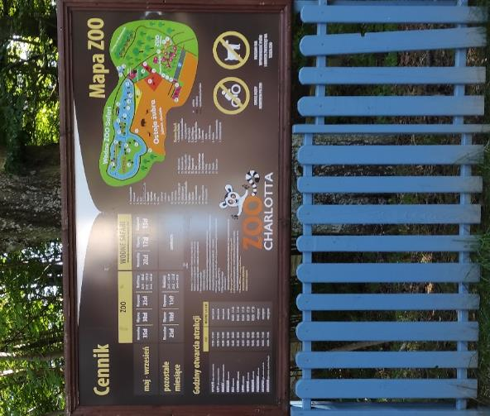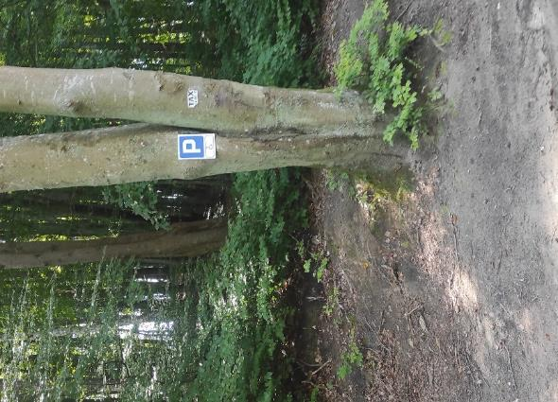

Dojazd do atrakcji
Autokar (własny)
Samochód
Komunikacja miejska: odległość od atrakcji 500 m
Dworzec PKP: odległość od atrakcji 10 km
Dworzec PKS: odległość od atrakcji 10 km
Odległość od obiektu noclegowego 16 km

Dostępność architektoniczna atrakcji
W atrakcji są utwardzone nawierzchnie ułatwiające poruszanie się osobom ze szczególnymi potrzebami
Toalety ogólnodostępne dla OzN: dwie (przed wejściem głównym, druga - na terenie blisko baru)
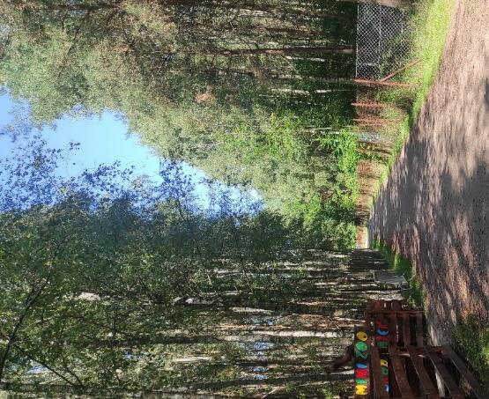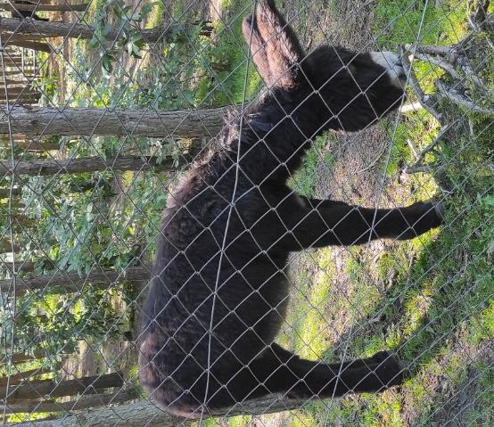

Dostępność ekspozycji, zasobów i przestrzeni w obrębie atrakcji
Tyflomapy, grafiki, makiety: makiety przed wejściem na teren, na trasie zwiedzania
Multimedia z napisami, PJM, audiodeskrypcją: brak
Aplikacja, audioprzewodnik: brak
Tłumacz PJM: brak

Dostępność sensoryczna i komunikacyjna
Oznaczenia Braille’a, ścieżki naprowadzające: brak
Pętle indukcyjne: brak
Kontrastowość oznakowania wewnątrz obiektu: tak
Strefy wyciszenia: tak, miejsca odpoczynku są w cieniu drzew, co chroni przed słońcem

Gastronomia
Dostępne formy wyżywienia: bistro (miejsca do siedzenia są zaaranżowane)
Pojemność: 80 miejsc
Możliwość diet specjalnych: tak (wg zgłoszenia przez osobę zainteresowaną)
Miejsce do odpoczynku, spożywania przygotowanych posiłków: tak
Automat wendingowy: brak
Obiekt gastronomiczny w pobliżu: restauracja Gościniec na wodzie – 2,7 km
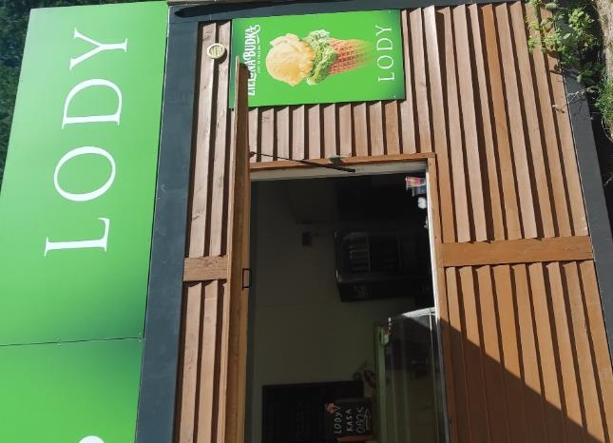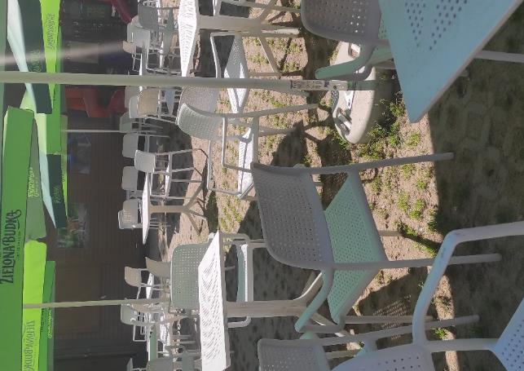

Bezpieczeństwo
Personel przeszkolony z pierwszej pomocy: tak
Procedury ewakuacyjne dla OzN: tak
Sprzęt ewakuacyjny dla OzN: tak
Certyfikaty dostępności: nie
Dostęp do internetu: tak, bez zakłóceń
Dostęp do sieci komórkowej: tak, bez zakłóceń

Dane adresowe atrakcji
Adres: 76-200 Słupsk, Strzelinko 14
Telefon: 598474341
E-mail: adres mailowy do atrakcji Zoo Charlotta
Strona www: strona www atrakcji Zoo Charlotta

Obiekt noclegowy: Park45 Camping & Resort
Park45 Camping & Resort to wyjątkowy ośrodek wypoczynkowy położony na zalesionym terenie nad samym morzem w Sopocie. Oferuje komfortowe zakwaterowanie w całorocznych, w pełni wyposażonych domkach oraz na przestronnym polu namiotowym i campingowym. Obiekt znajduje się zaledwie 150 metrów od piaszczystej plaży i 2 km od centrum Sopotu, z dogodnym dostępem do ścieżek spacerowo-rowerowych. Na miejscu można wypożyczyć rowery, sprzęt wodny.
Do dyspozycji gości są także restauracje serwujące dania kuchni włoskiej, śródziemnomorskiej i polskiej, z naciskiem na lokalne i sezonowe składniki. Park45 to miejsce przyjazne rodzinom oraz osobom ze szczególnymi potrzebami. Dzięki połączeniu walorów naturalnych, atrakcji sportowych, komfortu zakwaterowania i kompleksowej obsługi, Park45 Camping &Resort stanowi doskonałe miejsce do relaksu, aktywnego wypoczynku i integracji blisko morza i natury.
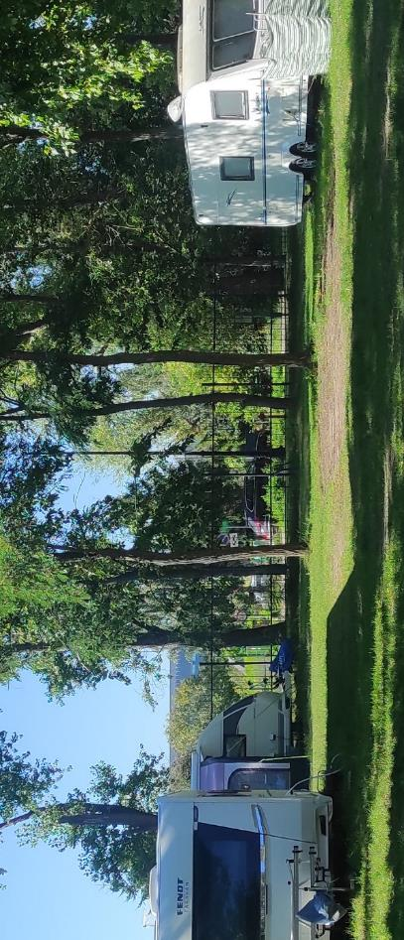

Informacje ogólne
Rodzaj obiektu: kemping (trzy gwiazdki)
Sezonowość: obiekt całoroczny
Liczba miejsc noclegowych: 250, parcele na kampery i namioty, domki typu bungalow
Liczba pokoi dostosowanych dla OzN: parcele na kampery i namioty
Lokalizacja na mapie Polski: wskaż Park45 Camping & Resort na mapie Polski

Parking
Liczba miejsc parkingowych: 80
Liczba miejsc parkingowych dla OzN: brak dedykowanych miejsc
Rezerwacja miejsc parkingowych: nie wymagana
Parking jest zlokalizowany w bezpośrednim sąsiedztwie obiektu: tak
Opłata za parking: parking bezpłatny dla gości campingu, możliwość wjazdy za szlaban, by parkować przy swoim kamperze/ namiocie

Dojazd
Samochód
Autokar (własny)
Autokar (PKS): odległość od obiektu 3,8 km
Pociąg (PKP): odległość od obiektu 2,1 km
Komunikacja miejska: odległość od obiektu 0,2 km
Bardzo dobra dostępność komunikacją miejską do Gdańska i centrum Sopotu

Dostępność architektoniczna obiektu
Dostęp do budynku: brak przeszkód, podjazdy, schody, winda
Szerokość drzwi wejściowych: 90 cm
Rodzaj drzwi wejściowych: manualne
Winda: brak
Toalety ogólnodostępne dla OzN: jedna (przy recepcji)

Wyposażenie w pokojach (poza meblami)
W domkach typu bungalow: pościel, ręczniki, czajnik, lodówka.

Udogodnienia dla OzN
Bezprogowa kabina prysznicowa lub wanna z uchwytami
Dostęp do restauracji i innych ogólnodostępnych miejsc bez barier architektonicznych
Dostępne gniazdka elektryczne i włączniki światła
Szerokie drzwi wejściowe i wewnętrzne w pokoju, umożliwiające łatwy wjazd i poruszanie się na wózku
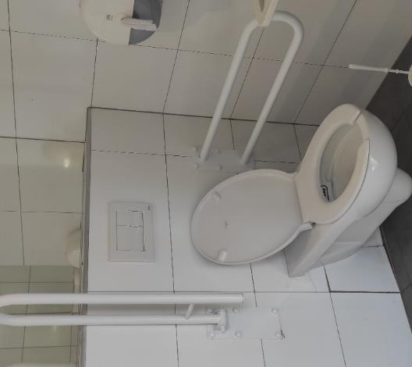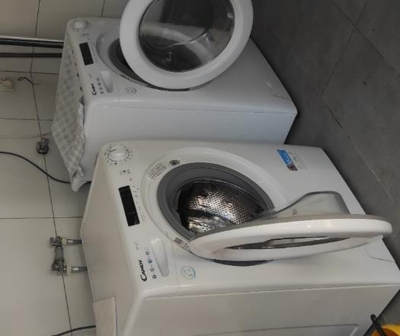

Dodatkowa oferta
Plac zabaw
Sala fitness
Sprzęt wodny
Pralnia

Gastronomia
Dostępne formy wyżywienia: restauracja i bar (miejsca do siedzenia są zaaranżowane)
Pojemność: restauracja - 80 miejsc, bar – 80 miejsc
Możliwość diet specjalnych: tak (wg zgłoszenia przez osobę zainteresowaną)
Forma śniadań: restauracja - porcjowane
Konsumpcja i nakładanie potraw w różnych pomieszczeniach: nie
Możliwość obsługi kelnerskiej: tak (restauracja i bar)
Dedykowana przestrzeń w obiekcie do samodzielnego przygotowywania posiłków: nie
Odległość do najbliższego sklepu spożywczego: 240 metrów
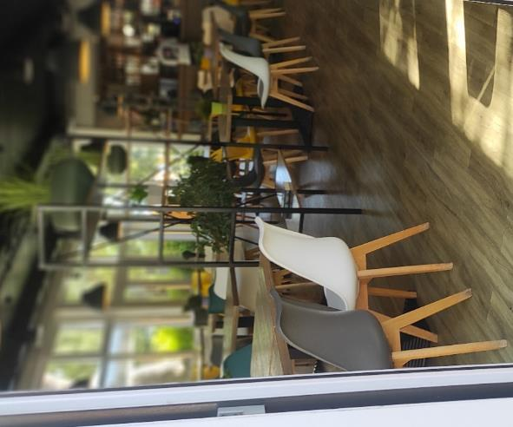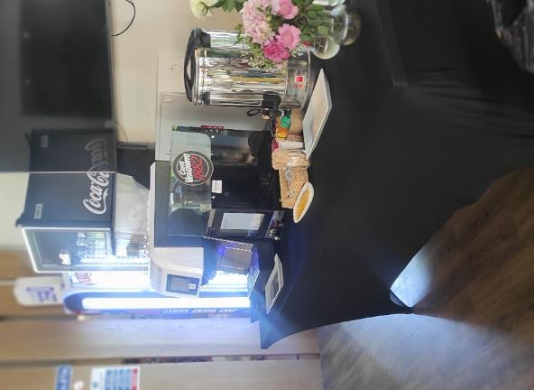

Dostępność komunikacyjna i sensoryczna
Oznaczenia Braille'a: brak
Pętle indukcyjne: brak
Strefy wyciszenia: brak
Regulacja oświetlenia: brak
Kontrastowość oznakowania wewnątrz obiektu: tak
Personel przeszkolony w obsłudze OzN: tak – cały personel (6 osób)
Dostępność tłumacz języka migowego: nie

Bezpieczeństwo
Personel przeszkolony z pierwszej pomocy: tak
Procedury ewakuacyjne dla OzN: nie
Certyfikaty dostępności: nie
Dostęp do internetu: tak, bez zakłóceń
Dostęp do sieci komórkowej: tak, bez zakłóceń

Atrakcje w pobliżu
Atrakcje naturalne: plaża nadmorska – 50 m
Zagospodarowanie atrakcje naturalne: Zoo Gdańsk Oliwa – 6 km, Punkt widokowy Pachołek – 5,4 km
Atrakcje antropogeniczne: Muzeum Sopotu – 1,8 km
Atrakcje specjalistyczne: Szlaki rowerowe i piesze – w pobliżu
Atrakcje wypoczynkowe: Aquapark Sopot – 5,3 km

Dane adresowe obiektu
Adres: ulica Bitwy pod Płowcami 73-79, 81-731 Sopot
Telefon: 518 846 126
E-mail: adres mailowy do obiektu PARK 45
Strona www: strona www obiektu PARK 45

Atrakcja do obiektu Park45 Camping & Resort: Muzeum Emigracji
Muzeum Emigracji w Gdyni to wyjątkowa instytucja, która opowiada historię polskiej migracji na przestrzeni ostatnich 200 lat. Zlokalizowane w historycznym Dworcu Morskim, symbolu portowego miasta. Muzeum prezentuje losy Polaków wyjeżdżających za ocean, a także ich wkład w dzieje świata.
Wystawa stała obejmuje bogatą narrację, która prowadzi zwiedzających przez różne epoki, od Wielkiej Emigracji, przez masowe wyjazdy w okresie rewolucji przemysłowej, do współczesnych migracji po wejściu Polski do Unii Europejskiej. Ekspozycja zawiera dokumenty, fotografie, listy, pamiętniki i rzeczy osobiste, ukazujące ludzkie historie i emocje związane z wyjazdami, podróżami i osiedleniem się na nowym kontynencie.
Instytucja jest przystosowana do potrzeb osób ze szczególnymi potrzebami. Została wyposażona w szerokie, dostępne korytarze, czytelne tablice informacyjne, a sama przestrzeń wystawowa jest funkcjonalna i przyjazna dla osób ze szczególnymi potrzebami.
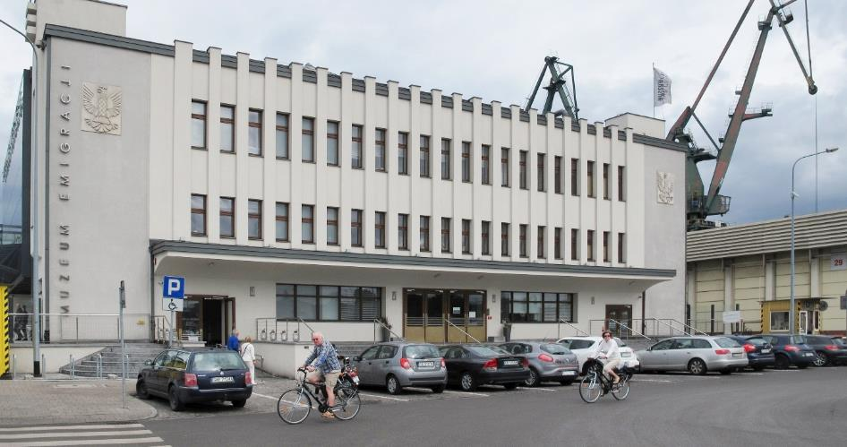

Informacje ogólne
Rodzaj atrakcji: muzeum
Sezonowość: obiekt całoroczny
Wstęp: w całości płatny
Lokalizacja atrakcji na mapie Polski: wskaż Muzeum Emigracji na mapie Polski

Parking
Liczba miejsc parkingowych: 100
Liczba miejsc parkingowych dla OzN: 3
Liczba miejsc parkingowych dla autobusów: 6
Rezerwacja miejsc parkingowych: nie wymagana
Parking jest zlokalizowany w bezpośrednim sąsiedztwie: tak
Dodatkowe informacje: mogą występować przejściowe problemy z uzyskaniem miejsca do parkowania, bo to parking na terenie portu

Dojazd do atrakcji
Autokar (własny)
Samochód
Komunikacja miejska: odległość od atrakcji 50 m
Dworzec PKP: odległość od atrakcji 1,5 km
Dworzec PKS: odległość od atrakcji 1,5 km
Odległość od obiektu noclegowego: 13,5 km

Dostępność architektoniczna budynku atrakcji
Dostęp do budynku: brak przeszkód (podjazd, winda, schody)
Szerokość drzwi wejściowych: powyżej 90 cm
Rodzaj drzwi wejściowych: manualne
Winda: tak, na wszystkie piętra
Toalety ogólnodostępne dla OzN: jedna (hall główny)
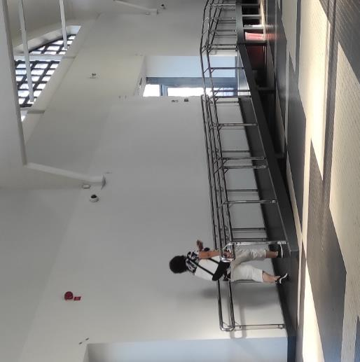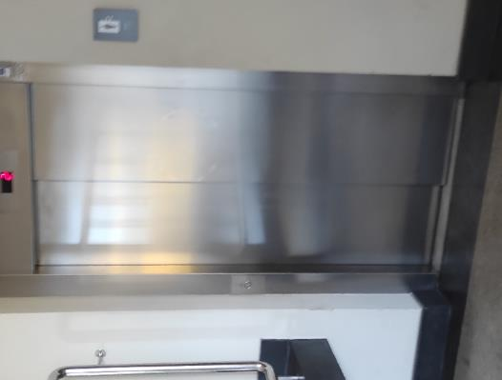

Dostępność ekspozycji, zasobów i przestrzeni w obrębie atrakcji
Dedykowana „łatwa ścieżka dla dorosłych”
Wjazd na taras widokowy
Stanowiska komputerowe do wyszukiwania przodków podróżujących Batorym
interaktywne ekspozycje: można dotykać eksponatów
Tyflomapy, grafiki, makiety: tak, na terenie całego muzeum
Multimedia z napisami, PJM, audiodeskrypcją: tak
Tłumacz PJM: tak, po wcześniejszej rezerwacji
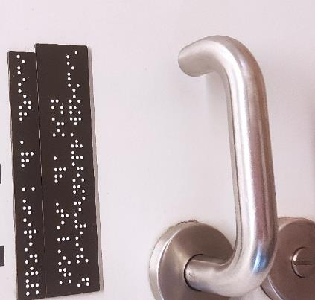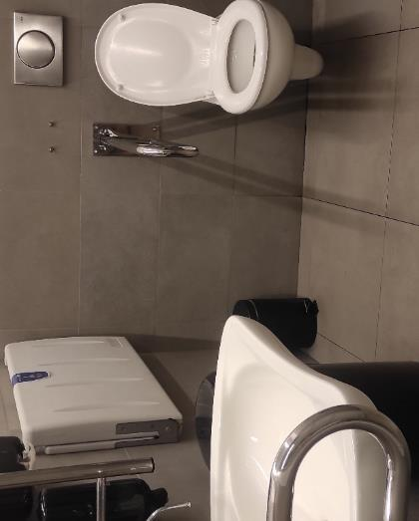

Przewodnik
Bezpłatna oferty warsztatów i oprowadzań dopasowanych do osób ze szczególnymi potrzebami
Z oferty mogą skorzystać osoby g/Głuche, głuchoniewidome, z niepełnosprawnością wzroku, intelektualną lub w spektrum autyzmu
Szczegóły dotyczące wizyty ustal z koordynatorką dostępności Muzeum Emigracji minimum tydzień przed proponowaną datą oprowadzania lub warsztatu
Wszystkie oprowadzania i warsztaty realizują zewnętrzni przewodnicy i prowadzący, którzy są przygotowani do pracy z osobami z niepełnosprawnością
Więcej informacji: link do strony z informacjami o dostępności muzeum dla osób ze szczególnymi potrzebami

Dostępność sensoryczna i komunikacyjna
Oznaczenia Braille’a, ścieżki naprowadzające: tak (część ekspozycji, niektóre pomieszczenia na trasie zwiedzania, makieta muzeum w wersji mikro)
Pętle indukcyjne: tak (w kasie, hallu, w części wystawy stałej)
Kontrastowość oznakowania wewnątrz obiektu: tak
Strefy wyciszenia: tak (0-dawne bistro, II piętro- sala relaksacyjna)
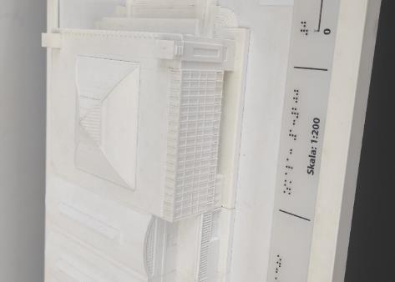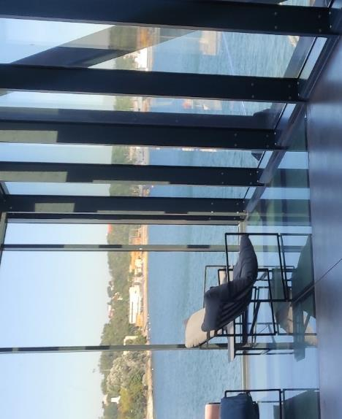

Gastronomia
Miejsce do odpoczynku i spożywania samodzielnie przygotowanych posiłków: tak, pomieszczenie po byłym barze
Automat wendingowy: tak
Obiekt gastronomiczny w pobliżu: Restauracja „Kuchnia Domowa” – 1,3 km
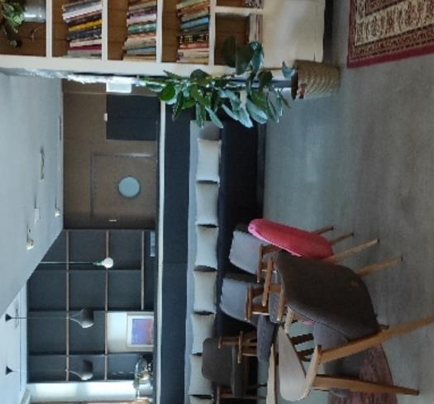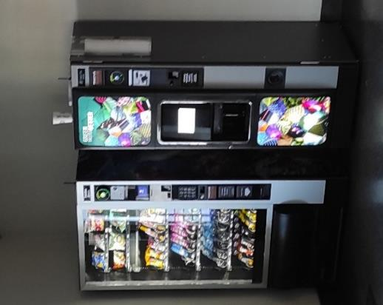

Bezpieczeństwo
Personel przeszkolony z pierwszej pomocy: tak
Procedury ewakuacyjne dla OzN: tak
Sprzęt ewakuacyjny dla OzN: tak
Certyfikaty dostępności: tak (Gdynia Bez Barier 2017, Lodołamacze 2022, Gdynia Bez Barier 2021)
Dostęp do internetu: tak, bez zakłóceń
Dostęp do sieci komórkowej: tak, bez zakłóceń
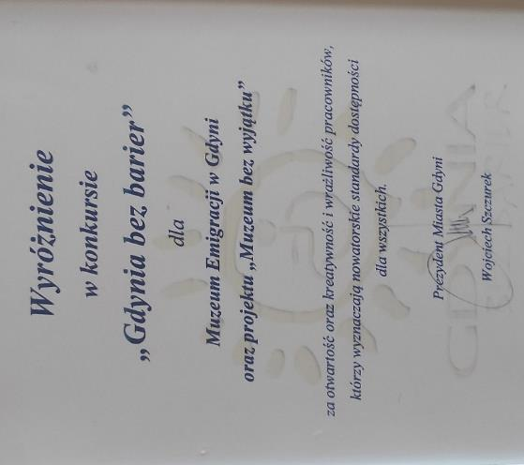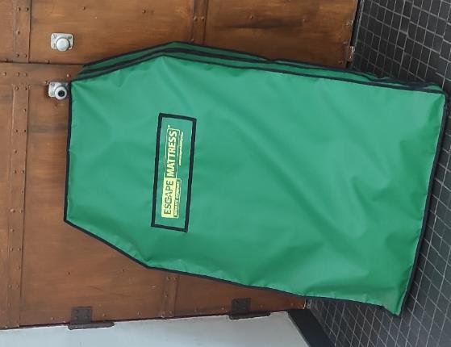

Dane adresowe atrakcji
Adres: ulica Polska 1 81-339 Gdynia
Telefon: 586704150
E-mail: adres mailowy do atrakcji Muzeum Emigracji
Strona www: strona www atrakcji Muzeum Emigracji

Obiekt noclegowy: Zdrowotel Łeba
Zdrowotel Łeba to ośrodek wypoczynkowo-rehabilitacyjny położony w sosnowym lesie na Mierzei Sarbskiej, zaledwie 150 metrów od piaszczystej plaży i w bliskim sąsiedztwie centrum Łeby. Goście mogą korzystać z bogatej oferty rekreacyjnej, w tym siłowni plenerowej, boisk sportowych, placów zabaw oraz różnorodnych animacji i wydarzeń kulturalnych.
W restauracji serwowane są smaczne posiłki w formie bufetu z możliwością specjalistycznych diet. Obiekt jest całkowicie przystosowany dla osób z różnymi rodzajami niepełnosprawności. Zaplecze i personel zapewniają wsparcie dla grup zorganizowanych oraz gości indywidualnych, dbając o komfort i bezpieczeństwo pobytu. To miejsce, gdzie zdrowie, relaks i aktywny wypoczynek nad morzem łączą się w harmonijną całość.
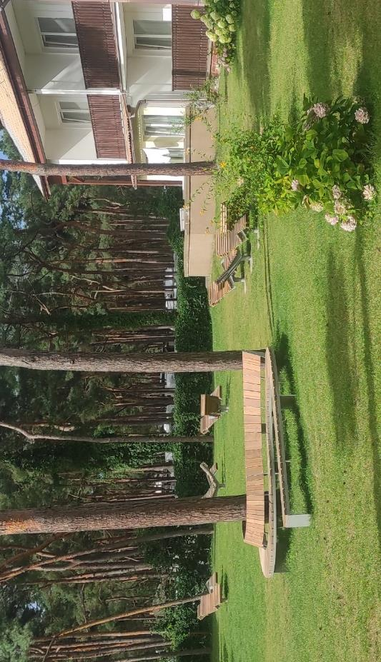

Informacje ogólne
Rodzaj obiektu: ośrodek rehabilitacyjno-wypoczynkowy (pawilony z pokojami)
Sezonowość: obiekt całoroczny
Liczba miejsc noclegowych: 300
Liczba pokoi dostosowanych dla OzN: 12
Liczba pokoi adaptabilnych: brak
Lokalizacja na mapie Polski: wskaż Zdrowotel Łeba na mapie Polski

Parking
Liczba miejsc parkingowych: 73
Liczba miejsc parkingowych dla OzN: brak dedykowanych miejsc
Rezerwacja miejsc parkingowych: nie wymagana
Parking jest zlokalizowany w bezpośrednim sąsiedztwie obiektu: tak
Opłata za parking: osoby z niebieską kartą dla OzN płacą 50%

Dojazd
Samochód
Autokar (własny)
Autokar (PKS): odległość od obiektu 2,5 km
Pociąg (PKP): odległość od obiektu 2,5 km
Komunikacja miejska: odległość od obiektu 2,5 km

Dostępność architektoniczna obiektu
Dostęp do budynku: brak przeszkód, podjazdy, schody, winda
Szerokość drzwi wejściowych: 90 cm
Rodzaj drzwi wejściowych: manualne
Winda: tak – na wszystkie pietra, szerokość drzwi 110 cm
Toalety ogólnodostępne dla OzN: dwie (przy stołówce i przy salach rehabilitacyjnych)
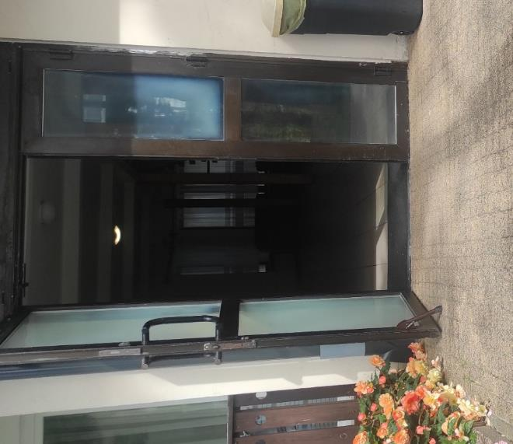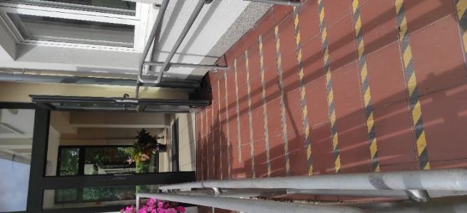

Wyposażenie w pokojach (poza meblami)
Pościel, ręczniki, czajnik, suszarka (na recepcji), telewizor, komplet kosmetyków powitalnych

Udogodnienia na terenie obiektu dla OzN
Bezprogowa kabina prysznicowa lub wanna z uchwytami
Dostęp do ogólnodostępnych miejsc bez barier architektonicznych
Dostępne gniazdka elektryczne i włączniki światła
Dozowniki na mydło i suszarki do rąk przystosowane dla osób na wózkach
Możliwość wypożyczenia wózka inwalidzkiego
Niskie szafki i blaty
Obniżona umywalka i toaleta z poręczami
Przestrzeń w pokoju pozwalająca na swobodne manewrowanie wózkiem
Rampa najazdowa lub winda w budynku
Siedzisko prysznicowe (składane lub stałe)
System sygnalizacji alarmowej
Szerokie drzwi wejściowe i wewnętrzne w pokoju, łatwy wjazd i poruszanie się
Telewizor z dużym pilotem, możliwość sterowania za pomocą przycisków
Wygodne, niskie łóżko z możliwością podjechania wózkiem
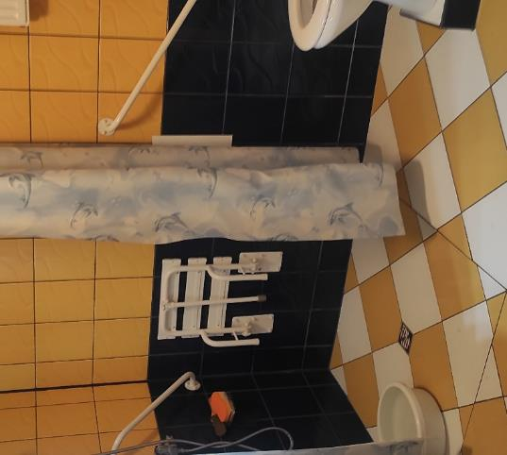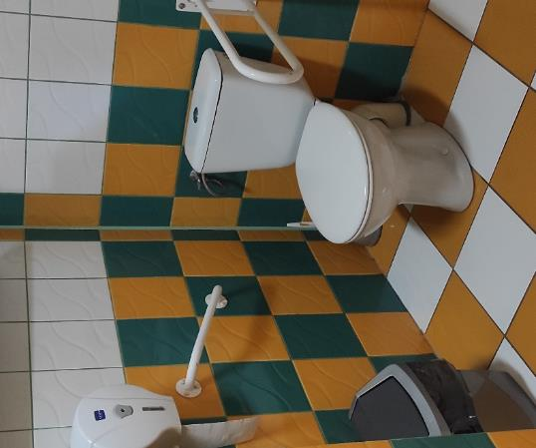

Gastronomia
Dostępne formy wyżywienia: jadalnia i bar (miejsca zaaranżowane)
Pojemność: jadalnia - 150 miejsc, bar – 50 miejsc
Możliwość diet specjalnych: tak (wg potrzeby, dieta wegetariańska, lekko strawna, diabetologiczna, bez laktozy)
Forma śniadań: bufet tzw. szwedzki stół
Konsumpcja i nakładanie potraw w różnych pomieszczeniach: nie
Możliwość obsługi kelnerskiej: tak (jadalnia i bar)
Dedykowana przestrzeń do samodzielnego przygotowywania posiłków: nie
Odległość do najbliższego sklepu spożywczego: 500 metrów
Dodatkowa informacja: jadalnia jest strefą ciszy, w której obowiązuje zakaz głośnych rozmów i korzystania z urządzeń elektronicznych.
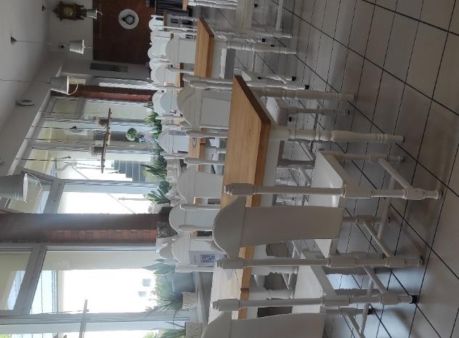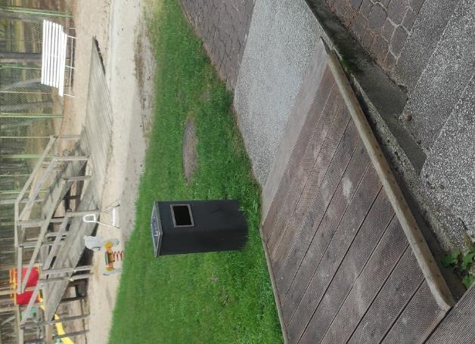

Dostępność komunikacyjna i sensoryczna
Oznaczenia Braille'a: tak (sale zabiegowe, jadalnia i wejścia do pokoi)
Pętle indukcyjne: brak
Strefy wyciszenia: brak
Regulacja oświetlenia: brak
Kontrastowość oznakowania wewnątrz obiektu: tak
Personel przeszkolony w obsłudze OzN: tak – cały personel (25 osób)
Dostępność tłumacz języka migowego: nie
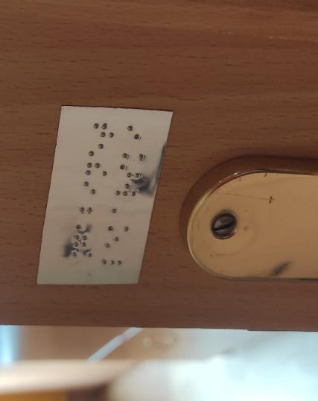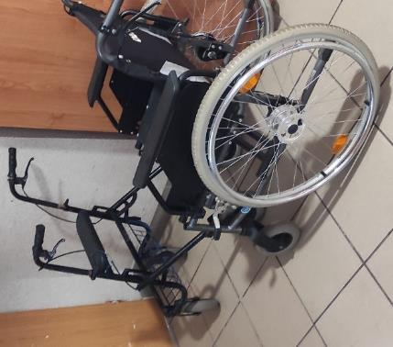

Bezpieczeństwo
Personel przeszkolony z pierwszej pomocy: tak
Procedury ewakuacyjne dla OzN: tak
Certyfikaty dostępności: nie
Dostęp do internetu: tak, bez zakłóceń
Dostęp do sieci komórkowej: tak, bez zakłóceń

Atrakcje w pobliżu
Atrakcje naturalne: plaża nadmorska - 0,25 km
Zagospodarowanie atrakcje naturalne: Słowiński Park Narodowy – 12 km
Atrakcje antropogeniczne: Muzeum Motyli we Władysławowie - 2 km
Atrakcje specjalistyczne: Szlaki rowerowe i piesze – w pobliżu ośrodka
Atrakcje wypoczynkowe: Łeba Park – 3 km

Dane adresowe obiektu
Adres: ulica Nadmorska 15/17, 84-360 Łeba
Telefon: stacjonarny: 59 8661870, komórkowy: 509 667 369
E-mail: adres mailowy do obiektu Zdrowotel Łeba
Strona www: strona www obiektu Zdrowotel Łeba

Atrakcja do obiektu Zdrowotel Łeba: Łeba Park
Łeba Park to park dinozaurów położony w Nowęcinie, blisko Łeby, na powierzchni około 20 hektarów. To jedno z największych i najrozleglejszych parków dinozaurów w Polsce, otoczony lasami, stawami i innymi naturalnymi atrakcjami. W parku można spotkać repliki dinozaurów o dużych rozmiarach, co czyni to miejsce wyjątkowym i edukacyjnym dla odwiedzających.
Park oferuje szeroko rozwinięte trasy pełne atrakcji, takich jak modele dinozaurów, place zabaw w klimacie prehistorycznym, wyjątkowe place do wspinaczki, zjeżdżalnie, karuzele oraz mosty i kładki, które umożliwiają dzieciom i dorosłym bezpieczną zabawę i poznawanie świata dinozaurów.
Park jest dostępny dla rodzin z małymi dziećmi, osobami z niepełnosprawnością i wózkami, ponieważ wszędzie są szerokie, równające się alejki i wygodne ścieżki. Oprócz tego, w Łeba Park można zobaczyć atrakcyjne rekonstrukcje dinozaurów, które zapewniają niezapomniane wrażenia i naukę o prehistorii.
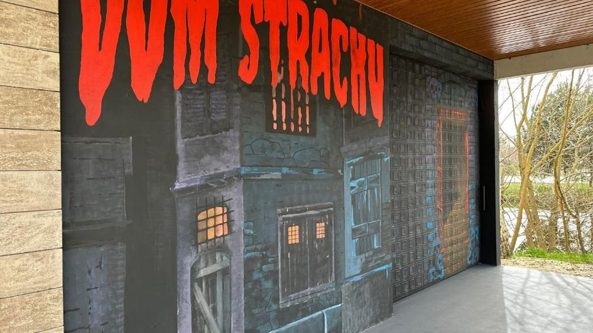

Informacje ogólne
Rodzaj atrakcji: park rozrywki
Sezonowość: obiekt sezonowy (wiosna, lato)
Wstęp: w całości płatny
Lokalizacja atrakcji na mapie Polski: wskaż Zdrowotel Łeba: Łeba Park na mapie Polski

Parking
Liczba miejsc parkingowych: 300
Liczba miejsc parkingowych dla OzN: brak wyznaczonych
Liczba miejsc parkingowych dla autobusów: 30
Rezerwacja miejsc parkingowych: nie wymagana
Parking jest zlokalizowany w bezpośrednim sąsiedztwie: tak
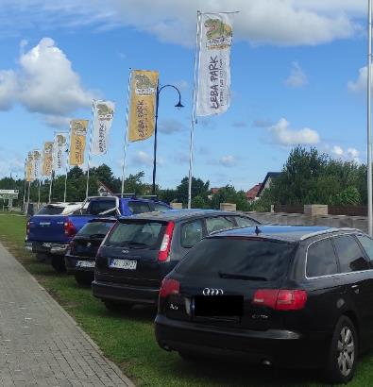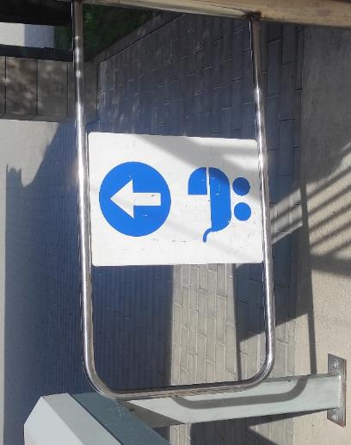

Dojazd do atrakcji
Autokar (własny)
Samochód
Taxi
Komunikacja miejska: odległość od atrakcji 1,5 km
Dworzec PKP: odległość od atrakcji 1,5 km
Dworzec PKS: odległość od atrakcji 1,5 km
Odległość od obiektu noclegowego: 3,5 km

Dostępność architektoniczna budynku atrakcji
Dostęp do budynku: brak przeszkód, podjazd
Szerokość drzwi wejściowych: 90 cm
Rodzaj drzwi wejściowych: manualne
Winda: brak potrzeby
Toalety ogólnodostępne dla OzN: trzy (przy kasie biletowej, przy bistro bar, przy zamku strachów)
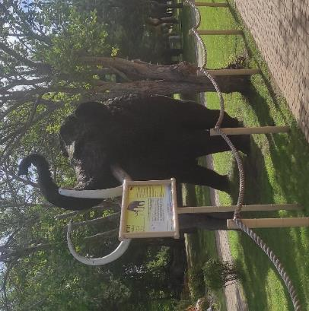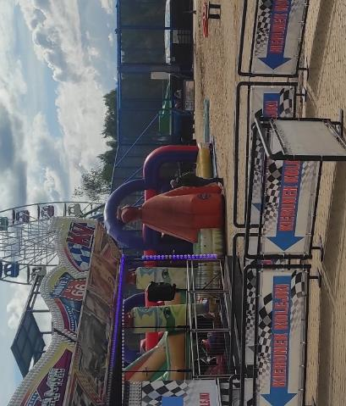

Dostępność ekspozycji, zasobów i przestrzeni w obrębie atrakcji
Ponad 80% atrakcji jest w pełni dostępna dla osób z ograniczoną mobilnością
Są podjazdy i płynne zejścia i wejścia
Pracownicy, którzy pomagają, są dostępni na całym terenie
Tyflomapy, grafiki, makiety: przed wejściem i na całym terenie wewnętrznym
Multimedia z napisami, PJM, audiodeskrypcją: tak, duże tablice z opisem atrakcji, kody QR
Interaktywne ekspozycje: tak, używanie wszelkich atrakcji dedykowanych, w całym zakresie, w razie niepewności pracownicy pomocowi są na miejscu pod ręką
Aplikacja, audioprzewodnik: brak
Tłumacz PJM: brak
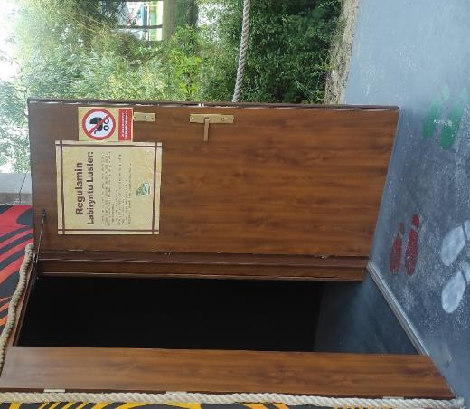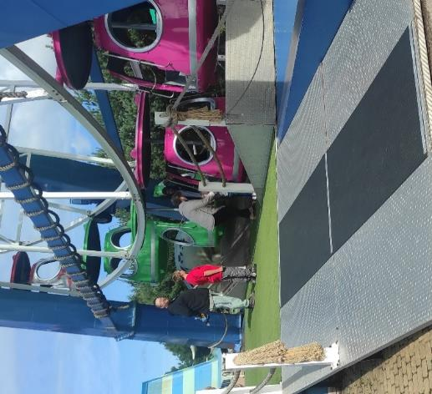

Dostępność sensoryczna i komunikacyjna
Oznaczenia Braille’a, ścieżki naprowadzające: tak
Pętle indukcyjne: brak
Kontrastowość oznakowania wewnątrz obiektu: tak
Strefy wyciszenia: brak

Gastronomia
Dostępne formy wyżywienia: restauracja i bar (miejsca zaaranżowane)
Pojemność: restauracja - 300 miejsc, bar – 250 miejsc
Możliwość diet specjalnych: tak (wegetariańska)
Miejsce do odpoczynku i spożywania samodzielnie przygotowanych posiłków: tak (wiata, ławostoły)
Automat wendingowy: brak
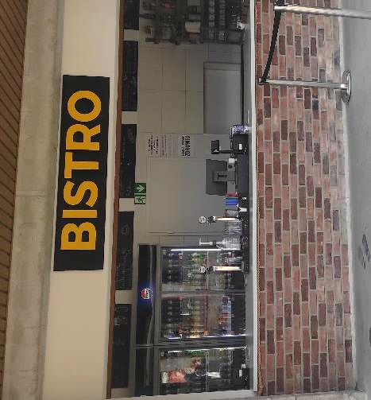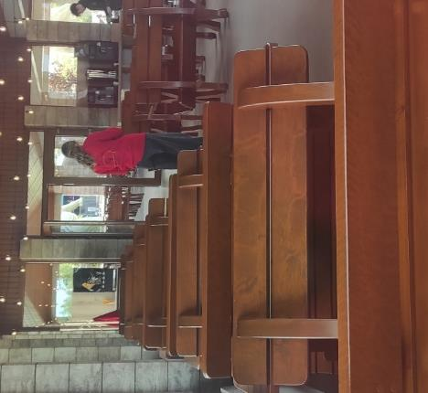

Bezpieczeństwo
Personel przeszkolony z pierwszej pomocy: tak
Procedury ewakuacyjne dla OzN: tak
Sprzęt ewakuacyjny dla OzN: tak
Certyfikaty dostępności: nie
Dostęp do internetu: tak, w wakacje problem z obciążeniem sieci u wszystkich operatorów
Dostęp do sieci komórkowej: tak, bez zakłóceń

Dane adresowe atrakcji
Adres: ulica Kolonijna 24A, 84-360 Nowęcin
Telefon: 600145300
E-mail: adres mailowy do atrakcji Łeba Park
Strona www: strona www atrakcji Łeba Park

Województwo Warmińsko-Mazurskie

Obiekt noclegowy: Hotel Anek
Hotel Anek w Mrągowie to elegancki trzygwiazdkowy obiekt położony malowniczo nad brzegiem jeziora Czos, tuż blisko centrum miasta, ale z dala od miejskiego zgiełku. Obiekt zapewnia bogate możliwości aktywnego wypoczynku: wypożyczalnię rowerów i kijków nordic walking, łodzi dla miłośników wędkarstwa, a zimą dostęp do pobliskiego stoku narciarskiego Góra Czterech Wiatrów. Na miejscu działają restauracja serwująca regionalną kuchnię mazurską, smażalnia ryb, bar oraz strefa wellness z sauną i gabinetem kosmetycznym. Hotel dysponuje salą konferencyjną na 200 osób, dzięki czemu idealnie sprawdza się jako miejsce organizacji szkoleń, konferencji i imprez integracyjnych.
Hotel Anek to doskonała baza wypadowa do odkrywania Mazur - w pobliżu znajdują się Mikołajki, Giżycko, Kętrzyn, Święta Lipka i Puszcza Piska. Obiekt oferuje bezpłatny parking, przyjmuje zwierzęta oraz zapewnia pełne udogodnienia dla osób ze szczególnymi potrzebami. To idealne miejsce na rodzinny wypoczynek, wyjazdy grupowe i wydarzenia biznesowe w otoczeniu mazurskiej przyrody.
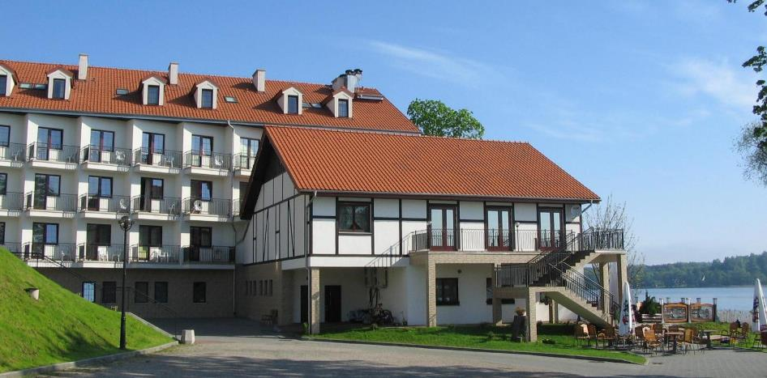

Informacje ogólne
Rodzaj obiektu: hotel (trzy gwiazdki)
Sezonowość: obiekt całoroczny
Liczba miejsc noclegowych: 130
Liczba pokoi dostosowanych: 5
Liczba pokoi adaptabilnych: 5
Lokalizacja na mapie Polski: wskaż Hotel Anek na mapie Polski

Parking
Liczba miejsc parkingowych: 59
Liczba miejsc parkingowych dla OzN: brak dedykowanych miejsc
Rezerwacja miejsc parkingowych: nie wymagana
Parking jest zlokalizowany w bezpośrednim sąsiedztwie obiektu: tak
Opłata za parking: tak, parking płatny

Dojazd do obiektu
Autokar (własny)
Autokar PKS: odległość od obiektu 60 km
Pociąg (PKP): odległość od obiektu 60 km
Komunikacja miejska: odległość od obiektu do przystanku 0,3 km
Samochód

Dostępność architektoniczna obiektu
Dostęp do budynku: bez przeszkód
Szerokość drzwi wejściowych: 90 cm
Rodzaj drzwi wejściowych: manualne
Winda: tak, na wszystkie piętra, szerokość drzwi 110 cm
Toalety ogólnodostępne dla OzN: jedna (przy restauracji, poziom zero)
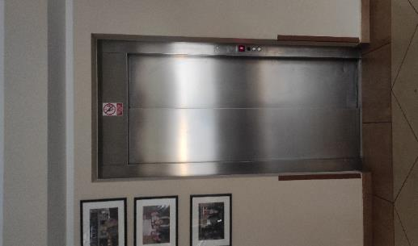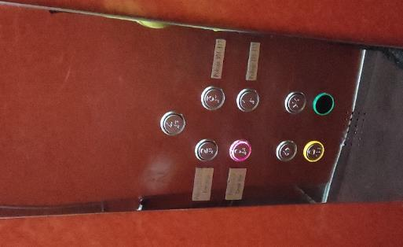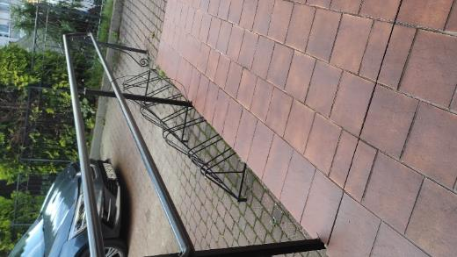

Wyposażenie w pokojach (poza meblami)
Czajnik, pościel, ręczniki, telewizor, szklaneczki, suszarka, woda butelkowana
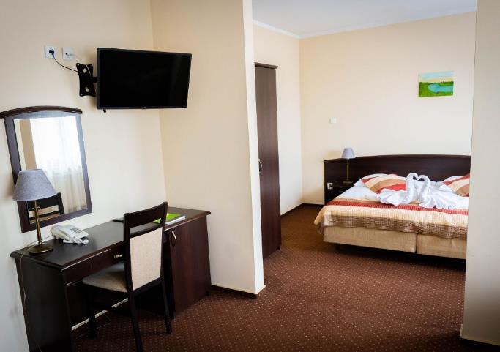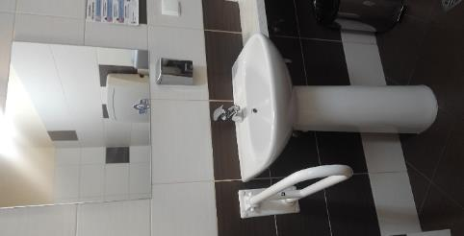

Udogodnienia w pokojach dla OzN
Bezprogowa kabina prysznicowa lub wanna z uchwytami
Dostęp do restauracji i innych ogólnodostępnych miejsc bez barier architektonicznych
Dostępne gniazdka elektryczne i włączniki światła
Dozowniki na mydło i suszarki do rąk przystosowane do obsługi przez osoby na wózkach
Niskie szafki i blaty
Obniżona umywalka i toaleta z poręczami
Przestrzeń w pokoju pozwalająca na swobodne manewrowanie wózkiem.
Rampa najazdowa lub winda w budynku
Siedzisko prysznicowe (składane lub stałe)
Szerokie drzwi wejściowe i wewnętrzne w pokoju, łatwy wjazd i poruszanie się
Telewizor z dużym pilotem
Wygodne, niskie łóżko z możliwością podjechania wózkiem
Możliwości adaptacji pokoi: Mobilność mebli, zameldowanie gości w pokoju typu studio, gdzie jest dużo więcej powierzchni mobilnej niż w zwykłym pokoju

Gastronomia
Dostępne formy wyżywienia: restauracja (miejsca zaaranżowane)
Pojemność: restauracja – 80 miejsc
Możliwość diet specjalnych: restauracja – tak, bar - nie
Forma śniadań: bufet tzw. szwedzki stół - restauracja
Konsumpcja i nakładanie potraw w różnych pomieszczeniach: restauracja - tak
Możliwość obsługi kelnerskiej: tak - restauracja i bar
Dedykowana przestrzeń do samodzielnego przygotowywania posiłków: nie
Najbliższy sklep spożywczy: odległość od obiektu 300 m
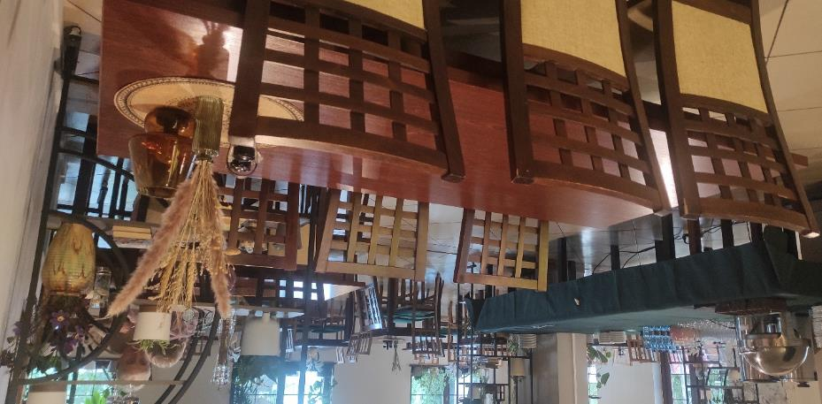

Dostępność komunikacyjna i sensoryczna
Oznaczenia Braille'a: brak
Pętle indukcyjne: brak
Strefy wyciszenia: brak
Regulacja oświetlenia: brak
Kontrastowość oznakowania wewnątrz obiektu: tak
Personel przeszkolony w obsłudze OzN: nie
Dostępność tłumacz języka migowego: nie

Bezpieczeństwo
Personel przeszkolony z pierwszej pomocy: tak
Procedury ewakuacyjne dla OzN: tak
Certyfikaty dostępności: brak
Dostęp do internetu: tak, bez zakłóceń
Dostęp do sieci komórkowej: tak, bez zakłóceń

Atrakcje w pobliżu
Atrakcje naturalne: jezioro Czos – 0,1 km
Zagospodarowanie atrakcje naturalne: Ogrody Markiewicz - 3 km; Miejsca spacerowe na promenadzie wokół jeziora Czos – 0,1 km
Atrakcje antropogeniczne: Festiwal Picnic Country, ok 1 km
Atrakcje wypoczynkowe: Park wodny Tropikana - 23 km

Dane adresowe obiektu
Adres: ulica Roosvelta 25A, 11-700 Mrągowo
Telefon: 89 7427120
E-mail: adres mailowy do obiektu Hotel Anek
Strona www: strona www obiektu Hotel Anek

Atrakcja do obiektu Hotelu Anek: Promenada nad jeziorem Czos w Mrągowie
Promenada nad jeziorem Czos w Mrągowie to jedno z najpiękniejszych i najbardziej tętniących życiem miejsc w mieście. To kilkukilometrowy bulwar spacerowy i ścieżka rowerowa wzdłuż malowniczego jeziora, które znajduje się niemal w centrum Mrągowa. Przy promenadzie dostępne są wypożyczalnie sprzętu wodnego, m.in. kajaków, rowerów wodnych i desek SUP, umożliwiające aktywny wypoczynek na wodzie. W sezonie nad brzegiem jeziora działa plaża miejska z kąpieliskiem, placami zabaw dla dzieci oraz boiskami, co czyni to miejsce idealnym dla rodzin. Wieczorami promenada ożywa dzięki licznym kawiarniom i restauracjom, które serwują posiłki z widokiem na jezioro i amfiteatr.
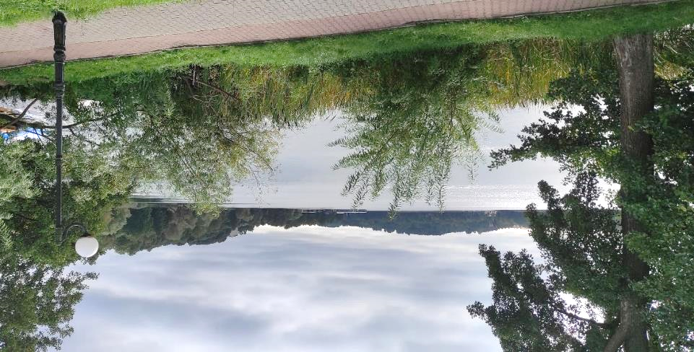

Informacje ogólne
Rodzaj atrakcji: promenada, szlaki piesze
Sezonowość: obiekt całoroczny
Wstęp: bezpłatny
Lokalizacja atrakcji na mapie Polski: wskaż Promenada nad jeziorem Czos w Mrągowie na mapie Polski
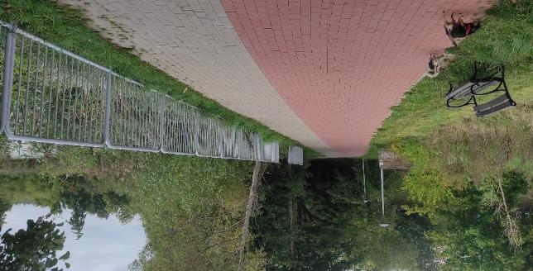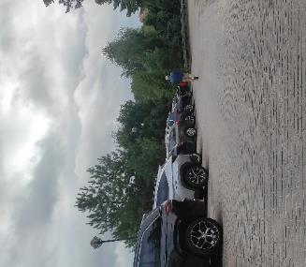

Parking
Wokół jeziora są płatne i bezpłatne parkingi
Rezerwacja miejsc parkingowych: nie wymagana
Parking jest zlokalizowany w bezpośrednim sąsiedztwie: tak
Opłata za parking: wg cennika

Dojazd do atrakcji
Autokar (własny)
Samochód
Komunikacja miejska: odległość od atrakcji 200 m
Dworzec PKP: odległość od atrakcji 30 km
Dworzec PKS: odległość od atrakcji 2 km
Odległość od obiektu noclegowego 100 m

Dostępność architektoniczna atrakcji
Dostęp do budynku: brak przeszkód, cała ekspozycja na jednym poziomie
Toalety ogólnodostępne dla OzN: tak, przy plaży, u podnóża wieży widokowej
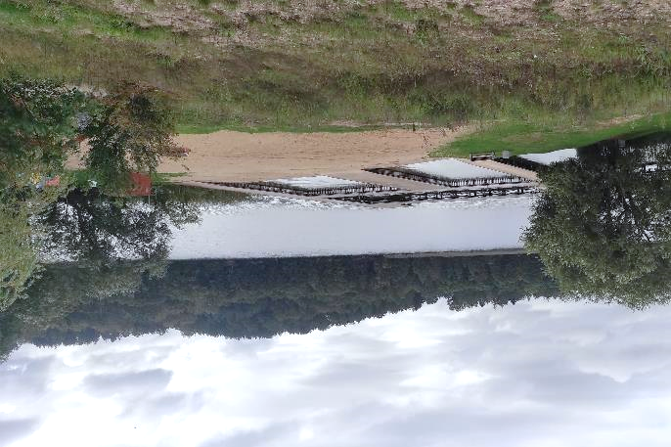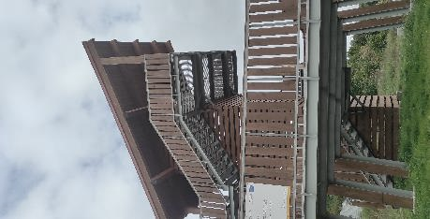

Dostępność sensoryczna i komunikacyjna
Oznaczenia Braille’a, ścieżki naprowadzające: brak
Pętle indukcyjne: brak
Kontrastowość oznakowania wewnątrz obiektu: tak
Strefy wyciszenia: tak, ogólnodostępne ławki

Gastronomia
Miejsce (do odpoczynku i spożywania samodzielnie przygotowanych posiłków: tak, ławki przy promenadzie
Obiekt gastronomiczny w pobliżu: Restauracja Polonia – 2,3 km
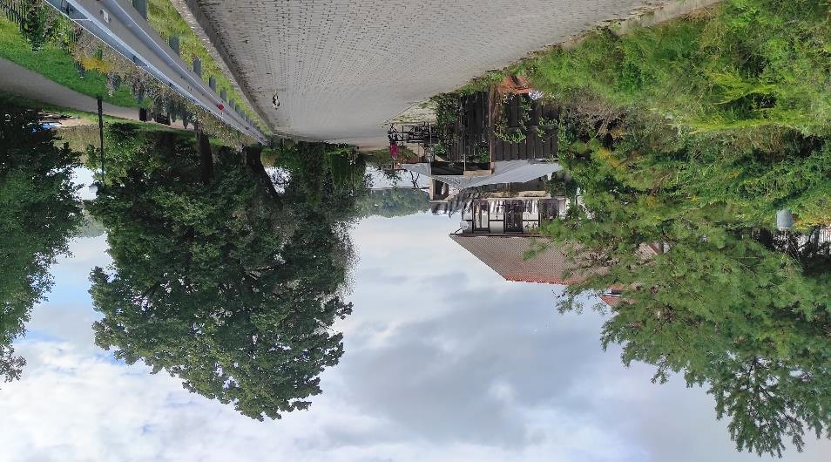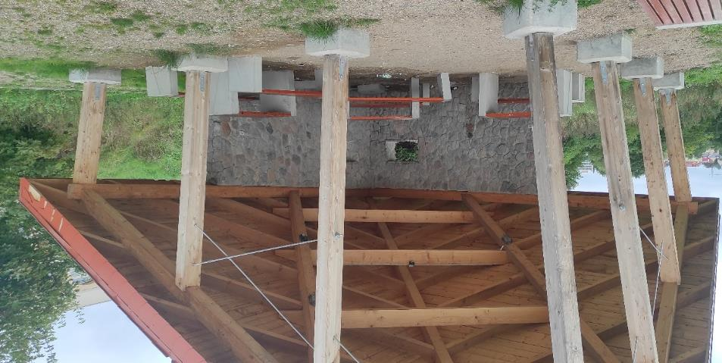

Bezpieczeństwo
Personel przeszkolony z pierwszej pomocy: brak personelu
Procedury ewakuacyjne dla OzN: brak
Certyfikaty dostępności: brak
Dostęp do internetu: tak, bez zakłóceń
Dostęp do sieci komórkowej: tak, bez zakłóceń
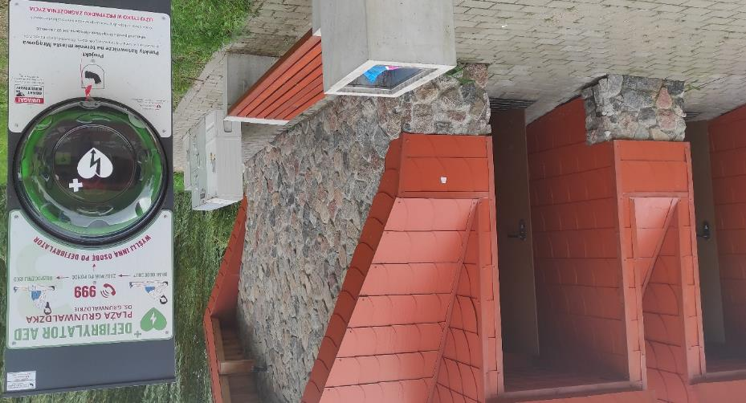

Dane adresowe atrakcji
Adres: jezioro Czos, 11-700 Mrągowo
Strona www: strona www atrakcji Promenada nad jeziorem Czos

Obiekt noclegowy: Akademicki Związek Sportowy Centralny Ośrodek Sportu Akademickiego Oddział w Wilkasach
Akademicki Związek Sportowy Centralny Ośrodek Sportu Akademickiego w Wilkasach to wyjątkowy kompleks wypoczynkowo-konferencyjny położony na zachodnim brzegu malowniczego jeziora Niegocin, w sercu Mazur. Z ponad 570 miejscami noclegowymi o zróżnicowanym standardzie (hotel, minihotel, domki campingowe, pawilony turystyczne), obiekt jest idealnym miejscem dla grup sportowych, organizacyjnych i rodzinnych poszukujących aktywnego wypoczynku w otoczeniu natury.
Ośrodek dysponuje największą bazą sportową na Mazurach - 5 kortów tenisowych o nawierzchni ceglanej, kort ze sztuczną trawą, krytą halę tenisową, wielofunkcyjne boiska sportowe, halę gimnastyczną, siłownię, centrum fitness oraz nowoczesne Centrum Rehabilitacji & SPA z basenami, saunami i jacuzzi. Na terenie znajduje się również prywatna plaża nad jeziorem Niegocin, wypożyczalnia sprzętu wodnego (kajaki, rowery wodne, deski windsurfingowe) oraz port jachtowy z możliwością charteru.
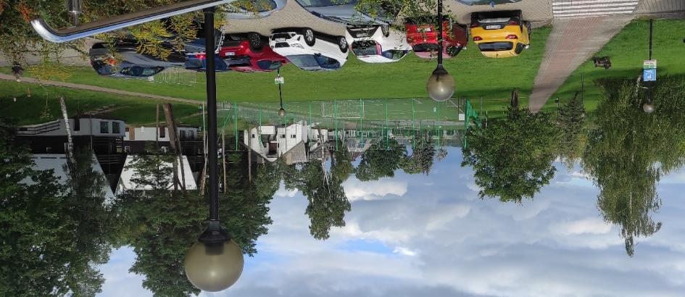

Informacje ogólne
Rodzaj obiektu: kompleks wypoczynkowo – konferencyjny
Sezonowość: obiekt całoroczny
Liczba miejsc noclegowych: 347 (Mini hotel - 59, Pawilony turystyczne – 58 plus sezonowo mazurskie domki z bali i domki kempingowe – 230)
Liczba pokoi dostosowanych: 6
Lokalizacja na mapie Polski: wskaż Akademicki Związek Sportowy Centralny Ośrodek Sportu Akademickiego Oddział w Wilkasach na mapie Polski

Parking
Liczba miejsc parkingowych: 200
Liczba miejsc parkingowych dla OzN: 3
Rezerwacja miejsc parkingowych: nie wymagana
Parking jest zlokalizowany w bezpośrednim sąsiedztwie obiektu: tak
Opłata za parking: parking w sezonie zabezpieczony szlabanem, odpłatność za pojazd 30zł doba, osoby z niepełnosprawnością, posiadające niebieską kartę do parkowania- nie ponoszą opłat za parkowanie na terenie obiektu.
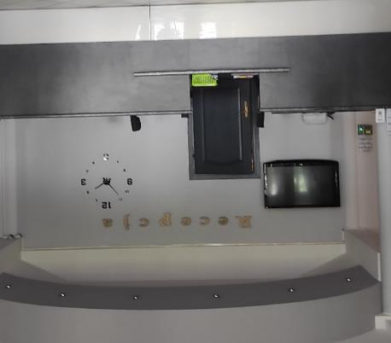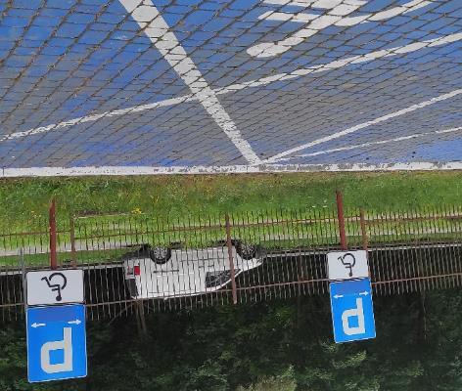

Dojazd do obiektu
Samochód
Taxi
Autokar (własny)
Autokar PKS: odległość od obiektu 7 km
Pociąg (PKP): odległość od obiektu 7 km
Komunikacja podmiejska: odległość od obiektu – 0,4 km

Dostępność architektoniczna obiektu
Dostęp do budynku: brak przeszkód, podjazdy, schody, winda
Szerokość drzwi wejściowych: powyżej 90 cm
Rodzaj drzwi wejściowych: manualne
Winda: tak – na wybrane piętra, szerokość drzwi 110 cm
Toalety ogólnodostępne dla OzN: trzy (przy restauracji, przy recepcji, w centrum rehabilitacji)

Wyposażenie w pokojach (poza meblami)
Leżaki/ w sezonie wakacyjnym/, czajnik, telewizor, pościel, ręczniki, o dodatkowe sprzęty należy pytać w recepcji
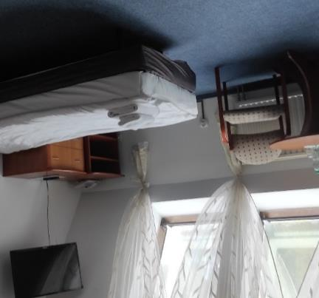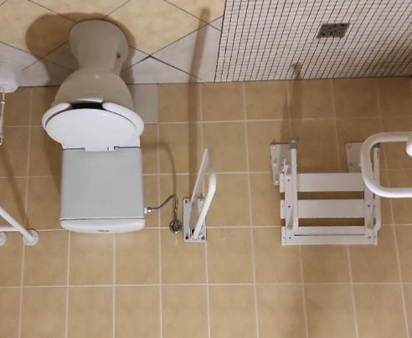

Udogodnienia na terenie obiektu dla OzN
Bezprogowa kabina prysznicowa lub wanna z uchwytami
Dostęp do restauracji i innych ogólnodostępnych miejsc bez barier architektonicznych
Dostępne gniazdka elektryczne i włączniki światła
Dozowniki na mydło i suszarki do rąk przystosowane do obsługi przez osoby na wózkach
Możliwość wypożyczenia wózka inwalidzkiego
Niskie szafki i blaty
Obniżona umywalka i toaleta z poręczami
Przestrzeń w pokoju pozwalająca na swobodne manewrowanie wózkiem.
Rampa najazdowa lub winda w budynku
Siedzisko prysznicowe (składane lub stałe)
System sygnalizacji alarmowej
Szerokie drzwi wejściowe i wewnętrzne w pokoju, umożliwiające łatwy wjazd i poruszanie się na wózku
Telewizor z dużym pilotem
Uchylne lustro w łazience
Wygodne, niskie łóżko z możliwością podjechania wózkiem

Gastronomia
Dostępne formy wyżywienia: restauracja, stołówka i bar (miejsca do siedzenia są zaaranżowane)
Pojemność: restauracja - 150 miejsc, stołówka – 200 miejsc, bar – 150 miejsc
Możliwość diet specjalnych: tak; restauracja i restauracja - wg zapotrzebowania gości (należy dopytać w recepcji)
Forma śniadań: bufet tzw. szwedzki stół (restauracja i stołówka)
Konsumpcja i nakładanie potraw w różnych pomieszczeniach: tak
Możliwość obsługi kelnerskiej: tak (w restauracji, na stołówce, w barze)
Dedykowana przestrzeń do samodzielnego przygotowywania posiłków: nie
Odległość do najbliższego sklepu spożywczego: 300 metrów

Dostępność komunikacyjna i sensoryczna
Oznaczenia Braille'a: brak
Pętle indukcyjne: brak
Strefy wyciszenia: brak
Regulacja oświetlenia: brak
Kontrastowość oznakowania wewnątrz obiektu: tak
Personel przeszkolony w obsłudze OzN: tak – cały personel (46 osób)
Dostępność tłumacz języka migowego: nie

Dodatkowe elementy oferty
Szeroko rozbudowane centrum rehabilitacji, kriokomora, rowery trójkołowe dla dzieci i dorosłych, dostępne wózki dla osób ze szczególnymi potrzebami.
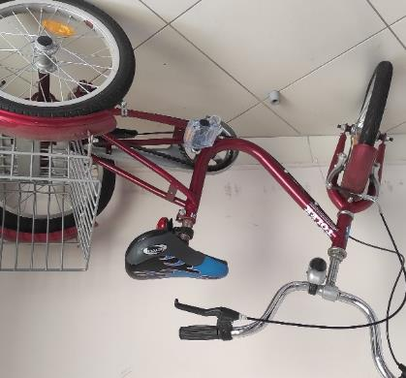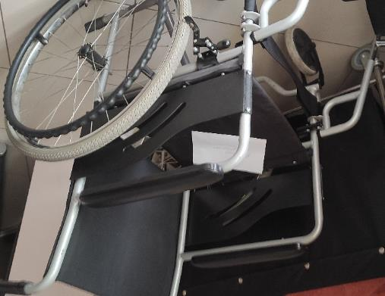

Bezpieczeństwo
Personel przeszkolony z pierwszej pomocy: tak
Procedury ewakuacyjne dla OzN: tak
Certyfikaty dostępności: tak
Dostęp do internetu: tak, bez zakłóceń
Dostęp do sieci komórkowej: tak, bez zakłóceń

Atrakcje w pobliżu
Atrakcje naturalne: jezioro Niegocin - przy obiekcie
Zagospodarowanie atrakcje naturalne: Wdecki Park Krajobrazowy – 0,5 km
Atrakcje antropogeniczne: Twierdza Boyen - 13 km, Muzeum Sztynort – 32 km
Atrakcje specjalistyczne: Park Wodny Wilkasy, przy obiekcie - 1 km
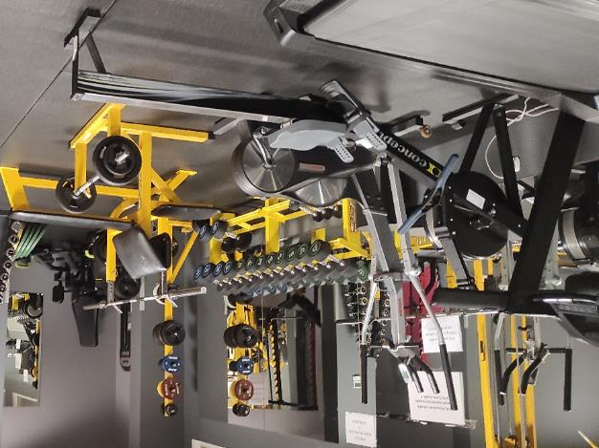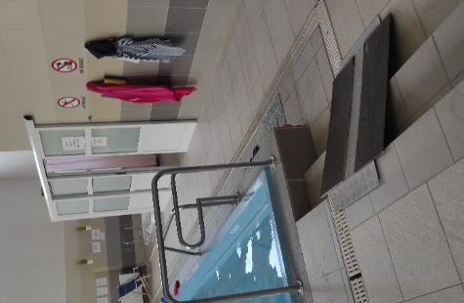

Dane adresowe obiektu
Adres: ulica Niegocińska 5, 11-500 Giżycko, Wilkasy
Telefon: 87 4280700
E-mail: adres mailowy do obiektu Akademicki Związek Sportowy COS Wilkasy
Strona www: strona www obiektu Akademicki Związek Sportowy COS Wilkasy

Atrakcja do obiektu AZS COS Wilkasy: Memuak - Multimedialne Muzeum Żeglarstwa i Ekologii
Multimedialne Muzeum Żeglarstwa i Ekologii Memuak w Sztynorcie to nowoczesne centrum edukacyjno-wystawiennicze umiejscowione w zabytkowych budynkach spichlerza i oficyny w kompleksie pałacowo-parkowym. Muzeum łączy w sobie tradycję żeglarstwa mazurskiego i ochronę środowiska, oferując interaktywną ekspozycję, która przybliża historię żeglarstwa na Mazurach, budowę jachtów, teorię żeglowania oraz lokalną florę i faunę.
Zwiedzający mogą korzystać ze stymulatorów umożliwiających naukę wiązania węzłów, prowadzenia jachtu oraz brać udział w wirtualnych regatach. W muzeum prezentowane są także liczne eksponaty archeologiczne i historyczne związane z życiem na Mazurach, w tym dzieje rodu Lehndorffów i lokalną historię Sztynortu. Dla dzieci przygotowano strefę edukacyjną z animacjami i quizami przyrodniczymi.
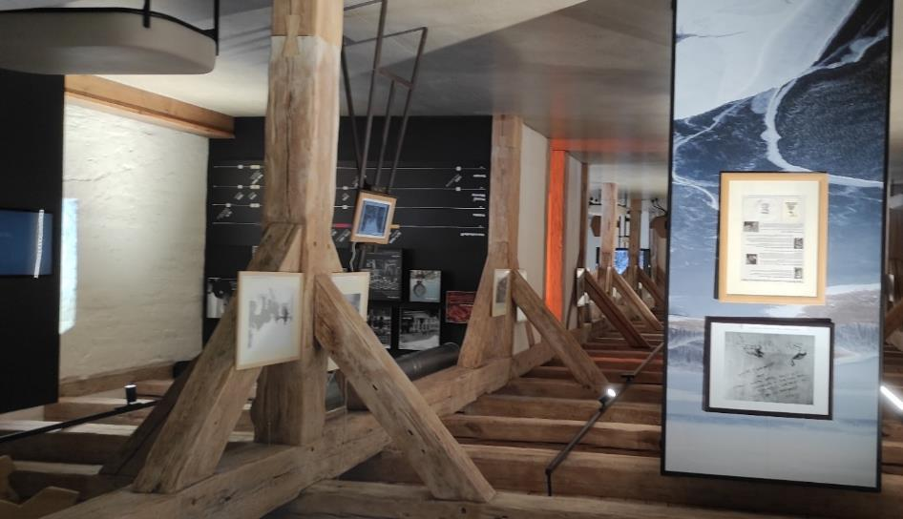

Informacje ogólne
Rodzaj atrakcji: muzeum
Sezonowość: obiekt całoroczny, po sezonie czynny tylko w weekendy
Wstęp: w całości płatny
Lokalizacja atrakcji na mapie Polski: wskaż Multimedialne Muzeum Żeglarstwa i Ekologii na mapie Polski

Parking
Liczba miejsc parkingowych: 20
Liczba miejsc parkingowych dla OzN: brak wyznaczonych
Liczba miejsc parkingowych dla autobusów: brak wyznaczonych
Rezerwacja miejsc parkingowych: nie wymagana
Parking jest zlokalizowany w bezpośrednim sąsiedztwie: tak
Opłata za parking: wg cennika

Dojazd do atrakcji
Autokar (własny)
Samochód
Komunikacja miejska: odległość od atrakcji 100 m
Dworzec PKP: odległość od atrakcji 25 km
Dworzec PKS: odległość od atrakcji 25 km
Odległość od obiektu noclegowego 26,3 km

Dostępność architektoniczna budynku atrakcji (na terenie atrakcji)
Dostęp do budynku: brak przeszkód, podjazd, winda, schody
Szerokość drzwi wejściowych: powyżej 90 cm
Rodzaj drzwi wejściowych: drzwi automatyczne lub manualne
Winda: tak - na wybrane piętra (wystawy na piętrze drugim i czwartym)
Toalety ogólnodostępne dla OzN: jedna (poziom minus jeden)
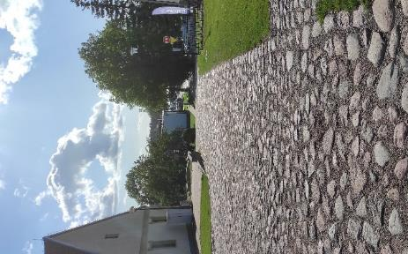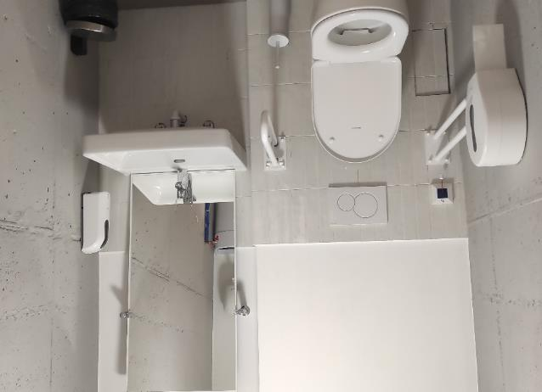

Dostępność ekspozycji, zasobów i przestrzeni w obrębie atrakcji
Tyflomapy, grafiki, makiety: ekspozycja częściowo w gablotach, częściowo w dostępnych ekspozytorach, na wyświetlaczach i projektorach
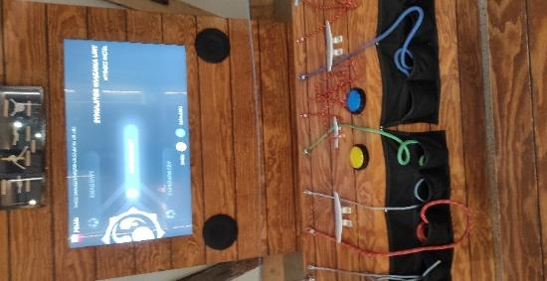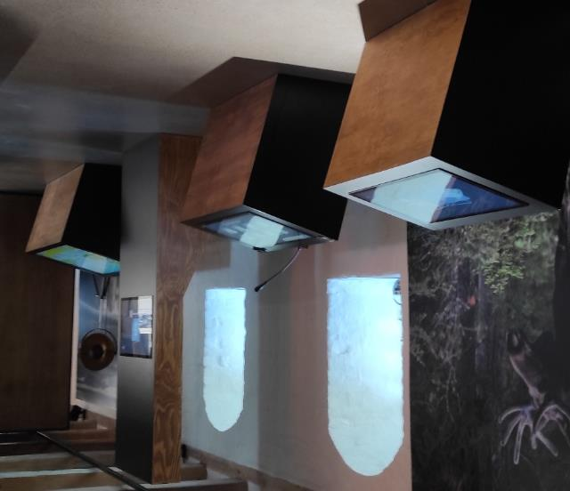

Dostępność sensoryczna i komunikacyjna
Oznaczenia Braille’a, ścieżki naprowadzające: tak, na trasie zwiedzania i na ekspozycjach
Pętle indukcyjne: brak
Kontrastowość oznakowania wewnątrz obiektu: tak
Strefy wyciszenia: brak
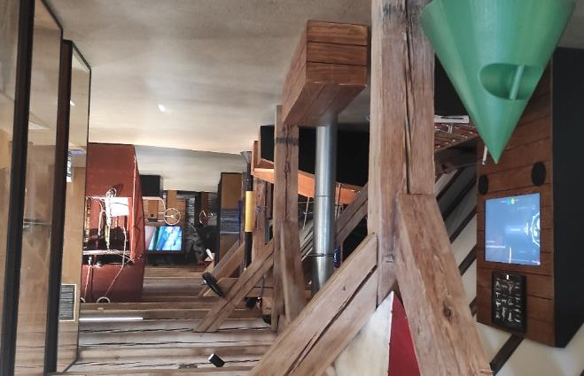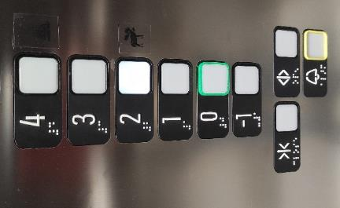

Gastronomia
Dostępne formy wyżywienia: restauracja (miejsca do siedzenia są zaaranżowane)
Pojemność: 60 miejsc
Możliwość diet specjalnych: brak
Miejsce do odpoczynku i spożywania samodzielnie przygotowanych posiłków:
Automat wendingowy: brak
Obiekt gastronomiczny w pobliżu: Restauracja Mesa w Sztynorcie - 50 m, restauracja "Baba Pruska" – 100 m, Cafe Memuak – na miejscu
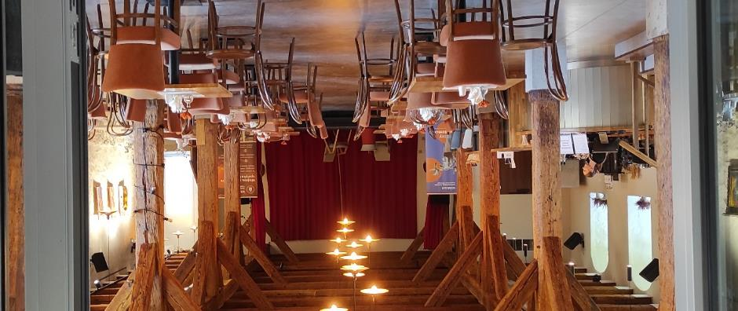

Bezpieczeństwo
Personel przeszkolony z pierwszej pomocy: tak
Procedury ewakuacyjne dla OzN: tak
Certyfikaty dostępności: nie
Dostęp do internetu: tak, bez zakłóceń
Dostęp do sieci komórkowej: tak, bez zakłóceń

Dane adresowe atrakcji
Adres: 11-600 Sztynort, Sztynort 10A
Telefon: 515385007
E-mail: adres mailowy do atrakcji Memuak
Strona www: strona www atrakcji Memuak

Obiekt noclegowy: Camping Cezar
Camping Cezar to malowniczo położony kemping nad Jeziorem Czos w Mrągowie, łączący uroki mazurskiej przyrody z nowoczesną infrastrukturą idealną dla rodzin i grup zorganizowanych. Ośrodek oferuje 14 komfortowych domków letniskowych, pole namiotowe i kempingowe z podłączeniami do prądu oraz zadrzewione parcele zapewniające prywatność i wygodę.
Na terenie kempingu znajduje się bar „Kowboj” z domowymi posiłkami, stoły do wspólnych biesiad przy ognisku oraz nowoczesne sanitariaty przystosowane dla osób ze szczególnymi potrzebami. Tuż obok ulokowano największy w okolicy plac zabaw dla dzieci, piaszczystą plażę z kąpieliskiem i pomostami oraz boiska sportowe. Dla aktywnych dostępna jest wypożyczalnia sprzętu wodnego – kajaki, rowery wodne, łodzie, a także szkółka windsurfingu i siatkówka plażowa.
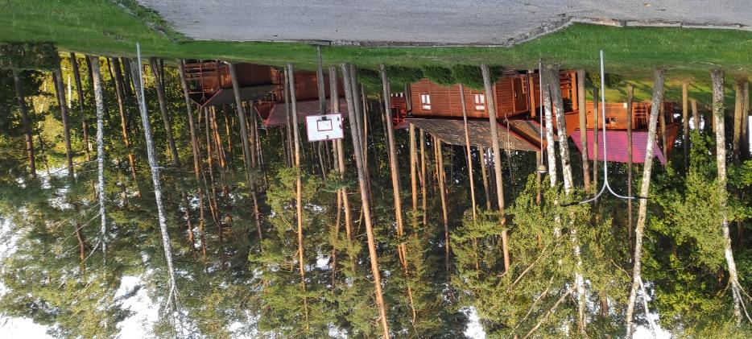

Informacje ogólne
Rodzaj obiektu: kemping (trzy gwiazdki)
Sezonowość: obiekt sezonowy (od 1 maja do 15 września)
Liczba miejsc noclegowych: 250 parceli na kampery i namioty
Liczba pokoi dostosowanych: 250 parceli na kampery i namioty
Lokalizacja na mapie Polski: wskaż Camping Cezar na mapie Polski

Parking
Liczba miejsc parkingowych: 200
Liczba miejsc parkingowych dla OzN: przy parcelach
Rezerwacja miejsc parkingowych: nie wymagana
Parkowanie odbywa się tuż przy namiocie własnym lub przy domku, parking płatny, brama główna zamykana na noc.
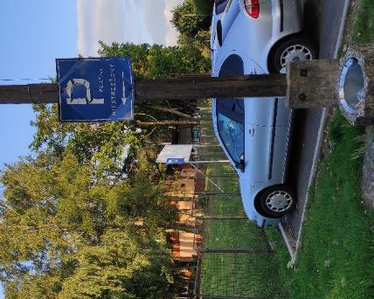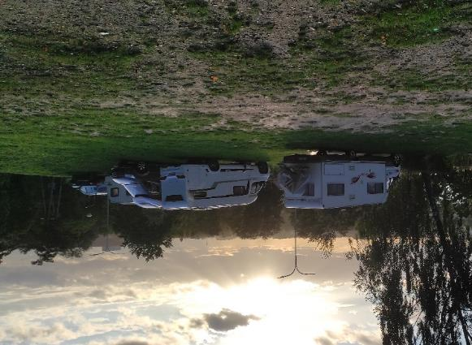

Dojazd do obiektu
Samochód
Autokar (własny)
Autokar (PKS): odległość od obiektu 1 km
Pociąg (PKP): odległość od obiektu 60 km
Komunikacja podmiejska: odległość od obiektu – 0,8 km

Dostępność architektoniczna obiektu
Dostęp do budynku: bez przeszkód
Szerokość drzwi wejściowych: 90 cm
Rodzaj drzwi wejściowych: manualne
Winda: tak – na wszystkie piętra, szerokość drzwi – 100 cm
Toalety ogólnodostępne dla OzN: jedna (główną alejką, ok 100m od głównego wejścia na teren obiektu)
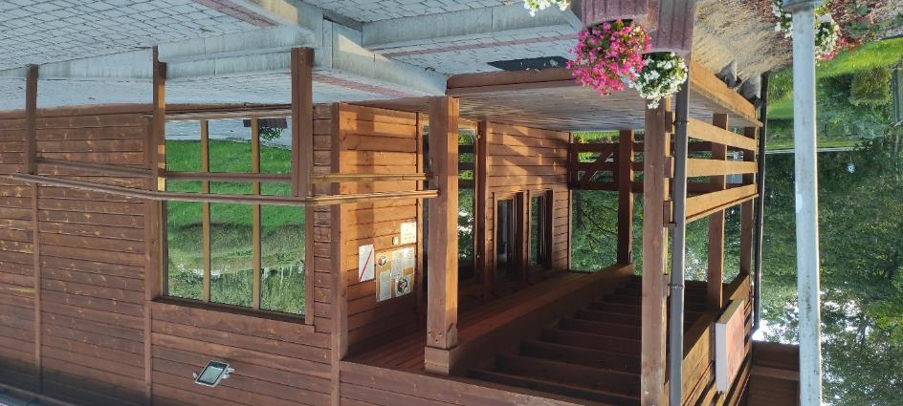

Udogodnienia dla OzN
Bezprogowa kabina prysznicowa lub wanna z uchwytami
Dostęp do ogólnodostępnych miejsc bez barier architektonicznych
Dozowniki na mydło i suszarki do rąk przystosowane dla osób na wózkach
Obniżona umywalka i toaleta z poręczami
Rampa najazdowa lub winda w budynku
Siedzisko prysznicowe (składane lub stałe)
Szerokie drzwi wejściowe i wewnętrzne w pokoju, umożliwiające łatwy wjazd i poruszanie się na wózku
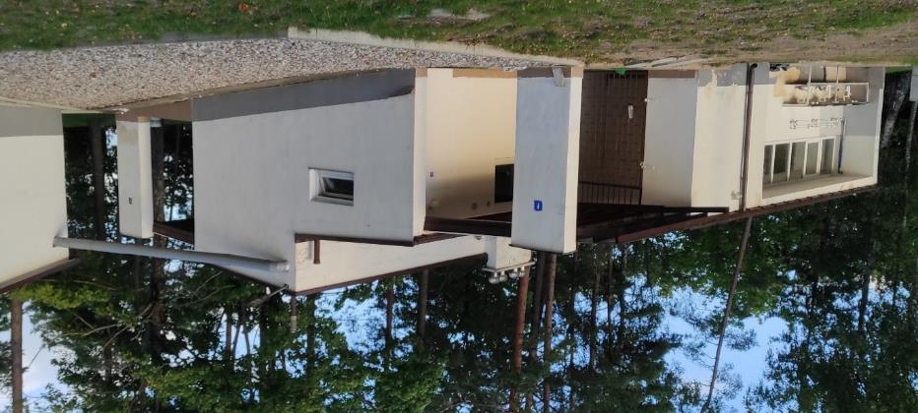

Gastronomia
Dostępne formy wyżywienia: bar (miejsca zaaranżowane)
Liczba miejsc: 50
Forma podania śniadania: porcjowane
Dedykowana przestrzeń do samodzielnego przygotowywania posiłków: nie
Odległość do najbliższego sklepu spożywczego: 500 metrów
Najbliższy lokal gastronomiczny: Restauracja Polonia – 1,3 km

Dostępność komunikacyjna i sensoryczna
Oznaczenia Braille'a: brak
Pętle indukcyjne: brak
Strefy wyciszenia: brak
Regulacja oświetlenia: brak
Kontrastowość oznakowania wewnątrz obiektu: nie
Personel przeszkolony w obsłudze OzN: nie
Dostępność tłumacz języka migowego: nie
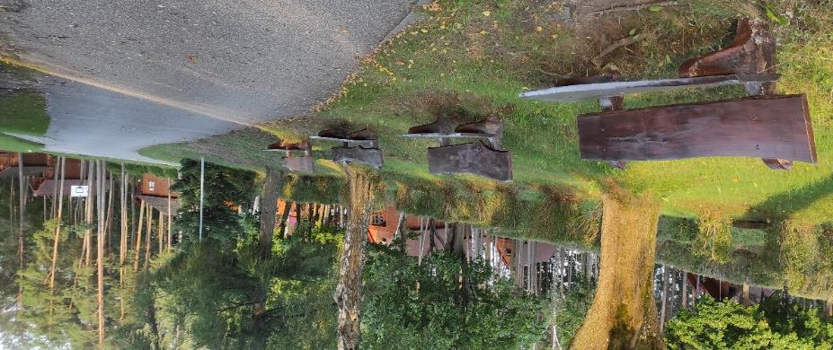

Bezpieczeństwo
Personel przeszkolony z pierwszej pomocy: tak
Procedury ewakuacyjne dla OzN: nie
Certyfikaty dostępności: nie
Dostęp do internetu: tak, bez zakłóceń
Dostęp do sieci komórkowej: tak, bez zakłóceń

Atrakcje w pobliżu
Atrakcje naturalne: Rzeka Wisła - 0 km
Zagospodarowanie atrakcje naturalne: Gostynińsko - Włocławsko PK – 5,0 km
Atrakcje antropogeniczne: Katedra neogotycka – 6,0 km
Atrakcje specjalistyczne: sporty wodne – na miejscu
Atrakcje wypoczynkowe: basen z wodnym placem zabaw (tylko latem)

Dane adresowe obiektu
Adres: 11-700 Mrągowo, Jaszczurcza Góra 1
Telefon: 500 002 870
E-mail: adres mailowy do obiektu Camping Cezar
Strona www: strona www obiektu Camping Cezar

Atrakcja do obiektu Camping Cezar: Mazurski Park Krajobrazowy, Ścieżka przyrodnicza „Rezerwat Zakręt”
Mazurski Park Krajobrazowy w rejonie wsi Krutyń obejmuje unikalny rezerwat przyrody „Zakręt”, który chroni dwustuletni mieszany bór. Ścieżka przyrodnicza w rezerwacie „Zakręt” ma około 2,8 do 3 km długości. Na jej trasie znajdują się interesujące punkty, takie jak pomost nad jeziorkami, pomnik przyrody dąb „Krutyński” oraz „Zakochana Para. Ścieżka przyrodnicza „Rezerwat Zakręt” to idealne miejsce do spokojnych spacerów, obserwacji przyrody i edukacji przyrodniczej, umożliwiające kontakt z dziewiczymi lasami i torfowiskami Mazur, z dodatkową historią ochrony środowiska i lokalnymi legendami przyrodniczymi.
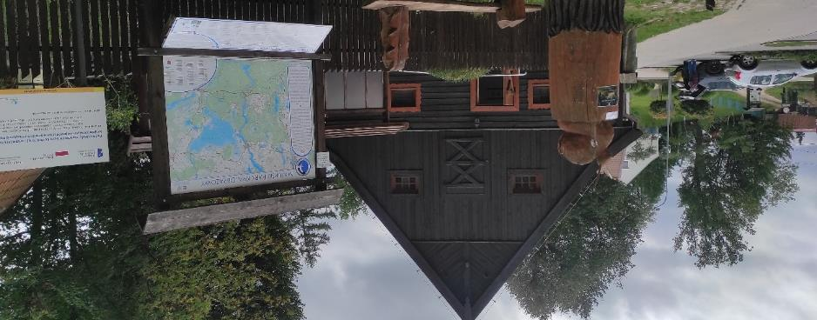

Informacje ogólne
Rodzaj atrakcji: park krajobrazowy, rezerwaty przyrody
Sezonowość: obiekt całoroczny
Wstęp: bezpłatny; miejsce połączone z muzeum, do którego wstęp jest płatny
Lokalizacja atrakcji na mapie Polski: wskaż Ścieżkę przyrodniczą „Rezerwat Zakręt” na mapie Polski

Parking
Liczba miejsc parkingowych: 35
Liczba miejsc parkingowych dla OzN: 2
Liczba miejsc parkingowych dla autobusów: brak
Rezerwacja miejsc parkingowych: nie wymagana
Parking jest zlokalizowany w bezpośrednim sąsiedztwie: tak
Opłata za parking: bezpłatny

Dojazd do atrakcji
Autokar (własny)
Samochód
Komunikacja miejska: odległość od atrakcji 100 m
Dworzec PKP: odległość od atrakcji 35 km
Dworzec PKS: odległość od atrakcji 26 km
Odległość od obiektu noclegowego 28 km

Dostępność architektoniczna budynku atrakcji (na terenie atrakcji)
Dostęp do budynku: brak przeszkód
Szerokość drzwi wejściowych: 90 cm
Rodzaj drzwi wejściowych: manualne
Toalety ogólnodostępne dla OzN: brak
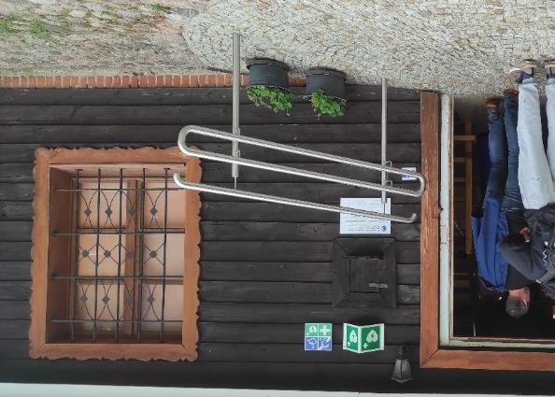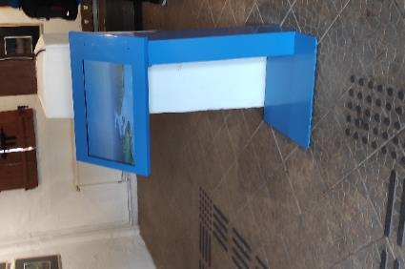

Dostępność ekspozycji, zasobów i przestrzeni w obrębie atrakcji
Na terenie rezerwatu znajdują się drewniane pomosty i ścieżki wyrównujące trasę, barierki zabezpieczające, ławki, tablice informacyjno-edukacyjne
Możliwość spływu łodziami i kajakami, obsługa pomaga osobom z ograniczoną mobilnością
Tyflomapy/ grafiki/ makiety: wzdłuż trasy zewnętrznej, są makiety w nielicznej ilości

Dostępność sensoryczna i komunikacyjna
Oznaczenia Braille’a, ścieżki naprowadzające: brak
Pętle indukcyjne: brak
Kontrastowość oznakowania wewnątrz obiektu: tak
Strefy wyciszenia: teren całego rezerwatu jest objęty strefą ciszy
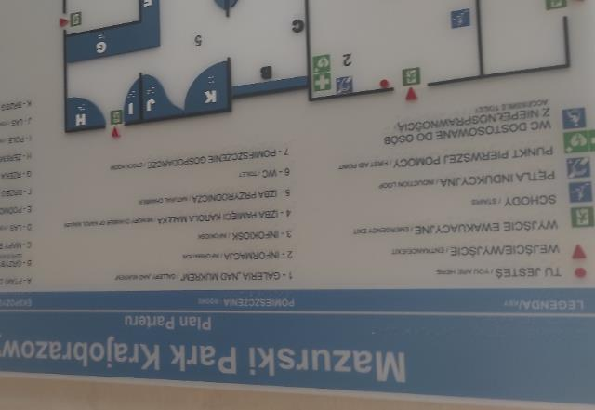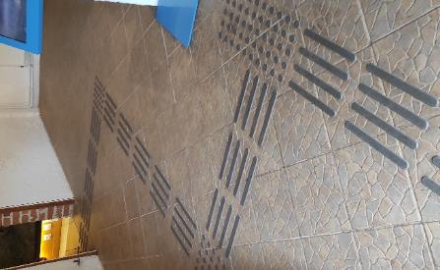

Gastronomia
Dostępność punktów gastronomicznych w większości tylko w sezonie
Obiekt gastronomiczny w pobliżu: Restauracja Mazurskie Smaki – 140 m
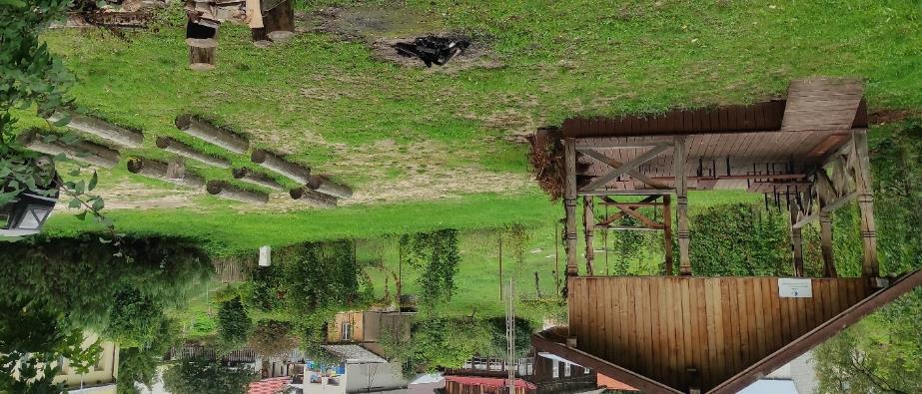

Bezpieczeństwo
Personel przeszkolony z pierwszej pomocy: brak personelu
Procedury ewakuacyjne dla OzN: brak
Certyfikaty dostępności: brak
Dostęp do internetu: tak, zasięg słaby i przerywany
Dostęp do sieci komórkowej: tak, zasięg może być przerywany
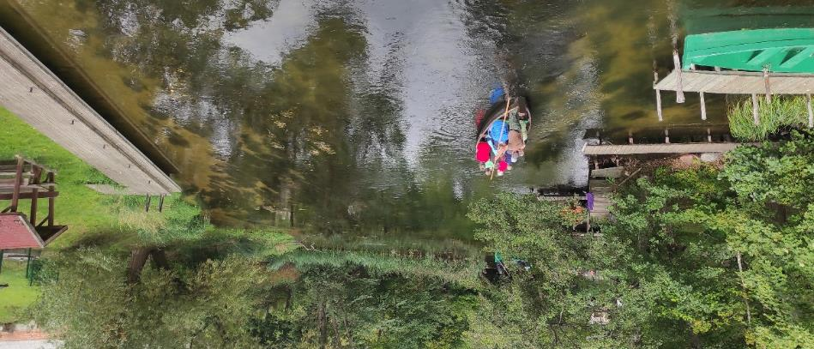

Dane adresowe atrakcji
Adres: 11-710 Piecki, Krutyń 66
Telefon: 897421405
E-mail: adres mailowy do atrakcji Mazurski Park Krajobrazowy Ścieżka przyrodnicza „Rezerwat Zakręt"
Strona www: strona www atrakcji Mazurski Park Krajobrazowy Ścieżka przyrodnicza „Rezerwat Zakręt"

Obiekt noclegowy: Camping Tumiany
Ośrodek Wypoczynkowy Camping Tumiany to czterogwiazdkowy, rodzinny kompleks położony malowniczo na półwyspie otoczonym z trzech stron jeziorem Pisz, w strefie ciszy bez motorówek i skuterów wodnych. Położony zaledwie 25 km od Olsztyna, w sercu lasów brzozowo-sosnowych. Obiekt oferuje różnorodne opcje zakwaterowania - od komfortowych apartamentów i domków letniskowych po przyczepy campingowe i pole namiotowe z pełną infrastrukturą.
Ośrodek posiada udogodnienia dla osób ze szczególnymi potrzebami - łazienkę z toaletą przystosowaną dla osób ze szczególnymi potrzebami, restaurację z podjazdem oraz apartamenty z szeroką przestrzenią poruszania się. Restauracja "z Widokiem" serwuje regionalne potrawy z widokiem na jezioro, a sala konferencyjna na poddaszu umożliwia organizację szkoleń i imprez integracyjnych. To miejsce idealne na rodzinne wakacje, zielone szkoły i wypoczynek grupowy w otoczeniu chronionej przyrody.
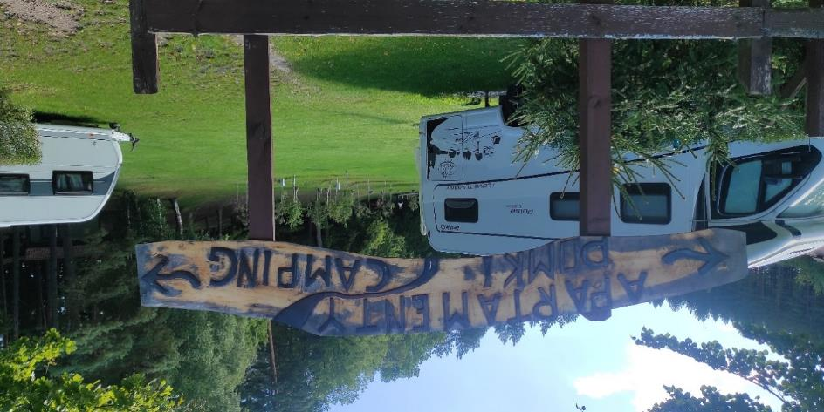

Informacje ogólne
Rodzaj obiektu: kemping (cztery gwiazdki)
Sezonowość: obiekt sezonowy (od 1 maja do 30 września)
Liczba miejsc noclegowych: 500
Liczba pokoi dostosowanych: 45
Liczba pokoi adaptabilnych: 10 pokoi plus miejsca dla namiotów i kamperów
Lokalizacja na mapie Polski: wskaż Camping Tumiany na mapie Polski

Parking
Liczba miejsc parkingowych: 150
Liczba miejsc parkingowych dla OzN: brak wyznaczonych miejsc
Rezerwacja miejsc parkingowych: nie wymagana
Parking jest zlokalizowany w bezpośrednim sąsiedztwie obiektu: tak
Opłata za parking: tak, nie strzeżony

Dojazd do obiektu
Samochód
Autokar (własny)
Autokar PKS: odległość od obiektu 10 km
Pociąg (PKP): odległość od obiektu 33 km
Komunikacja miejska: odległość od obiektu 100 metrów

Dostępność architektoniczna obiektu
Dostęp do budynku: podjazd, podjazdy i schody
Szerokość drzwi wejściowych: 90 cm
Rodzaj drzwi wejściowych: manualne
Winda: brak
Toalety ogólnodostępne dla OzN: jedna (za recepcją w lewo i ok 100 metrów prosto, tam jest węzeł sanitarny)

Wyposażenie w pokojach (poza meblami)
Pościel, ręczniki, leżaki, lodówka telewizor, czajnik, o dodatkowe sprzęty można pytać w recepcji

Udogodnienia na terenie obiektu dla OzN
Bezprogowa kabina prysznicowa lub wanna z uchwytami
Dostęp do restauracji i innych ogólnodostępnych miejsc bez barier architektonicznych
Dostępne gniazdka elektryczne i włączniki światła
Dozowniki na mydło i suszarki do rąk przystosowane do obsługi przez osoby na wózkach
Obniżona umywalka i toaleta z poręczami
Przestrzeń w pokoju pozwalająca na swobodne manewrowanie wózkiem.
Rampa najazdowa lub winda w budynku
Siedzisko prysznicowe (składane lub stałe)
Szerokie drzwi wejściowe i wewnętrzne w pokoju, umożliwiające łatwy wjazd i poruszanie się na wózku
Telewizor z dużym pilotem, możliwość sterowania głosowego lub za pomocą dużych przycisków
Wygodne, niskie łóżko z możliwością podjechania wózkiem
Możliwość adaptacji pokoi: mobilność mebli
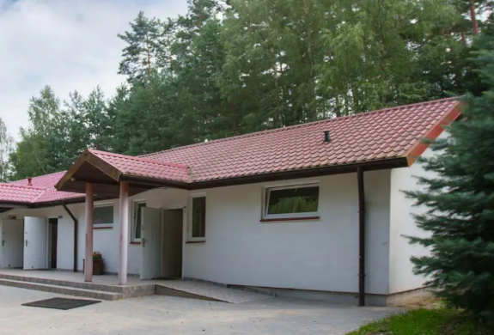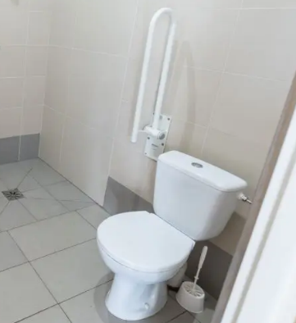

Gastronomia
Dostępne formy wyżywienia: restauracja (miejsca zaaranżowane)
Pojemność: restauracja - 100 miejsc
Możliwość diet specjalnych: tak (wegańska i wegetariańska)
Forma śniadań: porcjowane
Konsumpcja i nakładanie potraw w różnych pomieszczeniach: tak
Możliwość obsługi kelnerskiej: tak
Dedykowana przestrzeń do samodzielnego przygotowywania posiłków: nie
Odległość do najbliższego sklepu spożywczego: 3 km
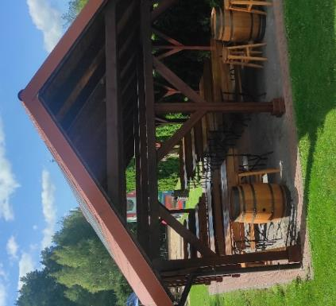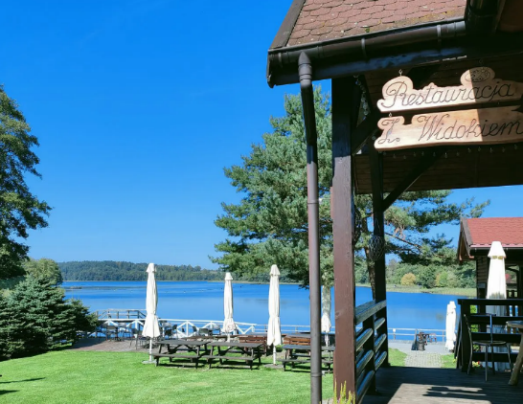

Dostępność komunikacyjna i sensoryczna
Oznaczenia Braille'a: brak
Pętle indukcyjne: brak
Strefy wyciszenia: tak, wyznaczony mini ogródek a w nim grzybek leśny, biblioteczka leśna, leżaki i hamaki
Regulacja oświetlenia: brak
Kontrastowość oznakowania wewnątrz obiektu: tak
Personel przeszkolony w obsłudze OzN: tak – dedykowani pracownicy (3 osoby)
Dostępność tłumacz języka migowego: nie

Dodatkowe atrakcje
Obiekt z dużą ilością zieleni i przestrzeni, dostępne są kajaki, pracownicy pomagają osobom mniej samodzielnym zająć wygodne pozycje w kajaku, udzielają instruktażu
Dostępny jest pomost, na który można wjechać wózkiem

Bezpieczeństwo
Personel przeszkolony z pierwszej pomocy: tak
Procedury ewakuacyjne dla OzN: tak
Certyfikaty dostępności: tak
Dostęp do Internetu: tak, bez zakłóceń
Dostęp do sieci komórkowej: tak, bez zakłóceń

Atrakcje w pobliżu
Atrakcje naturalne: jezioro Pisz – przy obiekcie
Zagospodarowanie atrakcje naturalne: plaża, ścieżki rowerowe, lasy
grzybowe, jagodowe - w okolicy
Atrakcje antropogeniczne: Muzeum Feliksa Nowowiejskiego w Barczewie - 15 km
Atrakcje specjalistyczne: Szlaki rowerowe, kajakowe, żeglarskie – przy obiekcie
Atrakcje wypoczynkowe: Aquapark w Olsztynie – 30 km
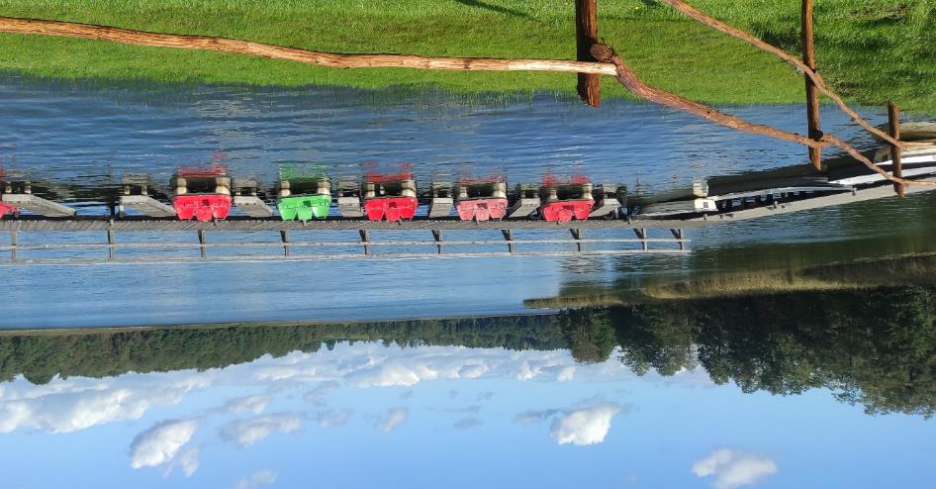

Dane adresowe obiektu
Adres: 11-010 Barczewo, Tumiany 1A
Telefon: 602757481
E-mail: adres mailowy do obiektu Camping Tumiany
Strona www: strona www obiektu Camping Tumiany

Atrakcja do obiektu Camping Tumiany: Aquasfera Wodne Centrum Rekreacyjno-Sportowe w Olsztynie
Aquasfera Wodne Centrum Rekreacyjno-Sportowe w Olsztynie to nowoczesna przestrzeń wodnej rozrywki otwarta przez cały tydzień, która oferuje atrakcje dla całych rodzin i osób w każdym wieku. Obiekt dzieli się na część sportową oraz rekreacyjną. W strefie sportowej znajduje się basen olimpijski z ruchomym dnem i pomostem, który zapewnia możliwość regulacji głębokości i podziału na mniejsze strefy, oraz basen do nauki pływania. Strefa rekreacyjna to basen wyposażony w bicze wodne, leżanki z podwodnym masażem, kaskadę wodną, sztuczną rzekę oraz trzy jacuzzi. Dla najmłodszych czekają brodzik i dwie zakręcone zjeżdżalnie o długości około 120 metrów.
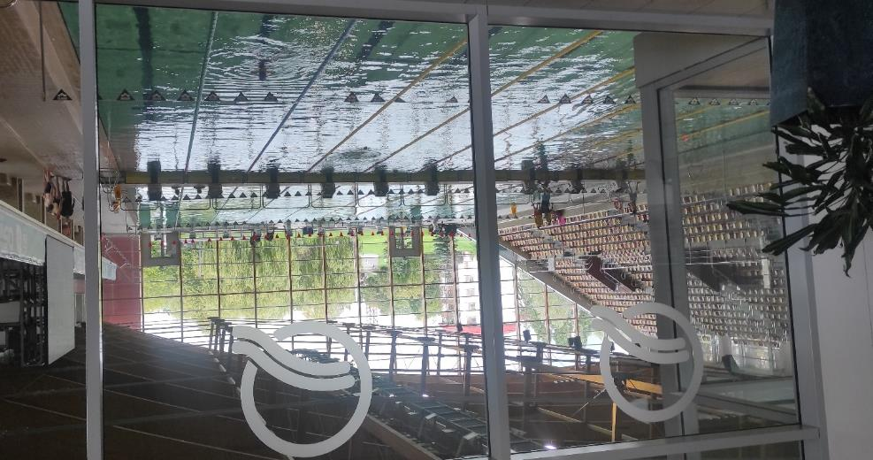

Informacje ogólne
Rodzaj atrakcji: basen, aquapark
Sezonowość: obiekt całoroczny
Wstęp: w całości płatny
Lokalizacja atrakcji na mapie Polski: wskaż Aquasfera Wodne Centrum Rekreacyjno-Sportowe w Olsztynie na mapie Polski

Parking
Liczba miejsc parkingowych: 500
Liczba miejsc parkingowych dla OzN: 6
Liczba miejsc parkingowych dla autobusów: 5
Rezerwacja miejsc parkingowych: nie wymagana
Parking jest zlokalizowany w bezpośrednim sąsiedztwie: tak
Opłata za parking: wg cennika
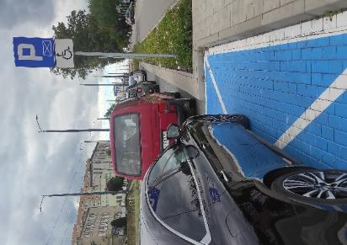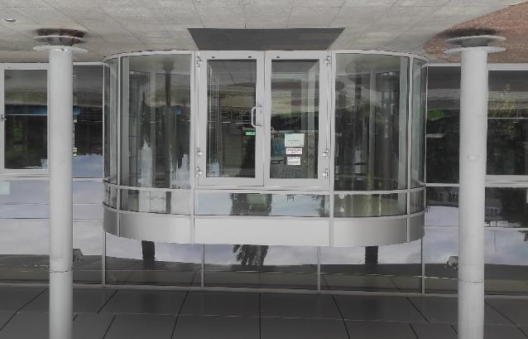

Dojazd do atrakcji
Autokar (własny)
Samochód
Komunikacja miejska: odległość od atrakcji 100 m
Dworzec PKP: odległość od atrakcji 2 km
Dworzec PKS: odległość od atrakcji 2 km
Odległość od obiektu noclegowego: 35 km

Dostępność architektoniczna budynku atrakcji (na terenie atrakcji)
Dostęp do budynku: brak przeszkód (podjazd, winda)
Szerokość drzwi wejściowych: powyżej 90 cm
Rodzaj drzwi wejściowych: manualne
Winda: tak, na wszystkie piętra
Toalety ogólnodostępne dla OzN: jedna (pośrodku korytarza głównego, po lewej stronie)
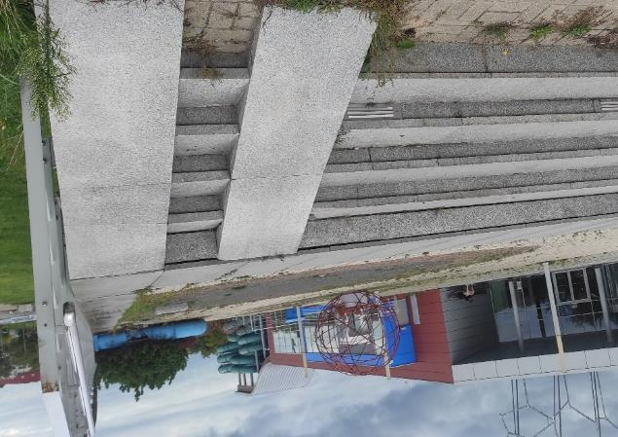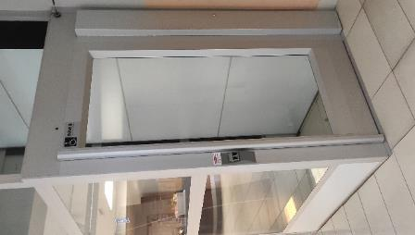

Dostępność ekspozycji, zasobów i przestrzeni w obrębie atrakcji
Obiekt przestronny, wygodny dla osób z ograniczoną mobilnością
Personel aktywnie pomaga
Dostępność niecki basenowej
Sprzęt rehabilitacyjny wokół basenu, siłownia
Jest dostępny specjalny dźwig wspomagający osoby z ograniczoną mobilnością
Tyflomapy, grafiki, makiety: brak
Tłumacz PJM: brak

Przewodnik
Przewodnik przeszkolony w zakresie obsługi grup osób ze szczególnymi potrzebami: tak
Zakres przeszkolenia przewodnika: ratownicy na basenie, pomoc przy zejściu i wejściu do basenu, szczególna troska o osoby powierzone
Liczebność oprowadzanych grup: maksymalnie 4
Rezerwacja przewodnika: nie wymagana

Dostępność sensoryczna i komunikacyjna
Oznaczenia Braille’a, ścieżki naprowadzające: tak (w ciągach komunikacyjnych pieszych, szatnie, toalety)
Pętle indukcyjne: brak
Kontrastowość oznakowania wewnątrz obiektu: brak
Strefy wyciszenia: brak

Gastronomia
Miejsce do odpoczynku i spożywania samodzielnie przygotowanych posiłków: tak; stoliki z krzesłami, krzesełka w rzędach
Automat wendingowy: tak
Obiekt gastronomiczny w pobliżu: Stołówka Warmińska
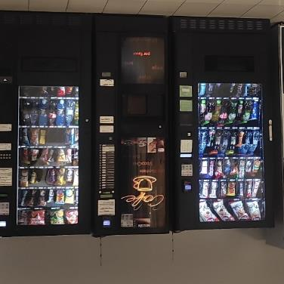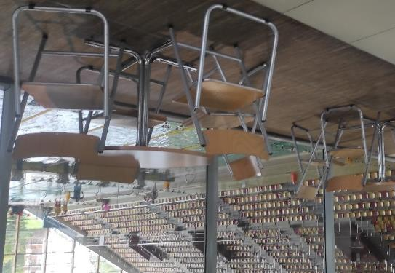

Bezpieczeństwo
Personel przeszkolony z pierwszej pomocy: tak
Procedury ewakuacyjne dla OzN: tak
Sprzęt ewakuacyjny dla OzN: tak
Certyfikaty dostępności: brak
Dostęp do internetu: tak, bez zakłóceń
Dostęp do sieci komórkowej: tak, bez zakłóceń
Przechowywanie bagażu: szafki na kluczyk, szatnia

Dane adresowe atrakcji
Adres: ulica Piłsudskiego 69b, 10-449 Olsztyn
Telefon: 895359622
E-mail: adres mailowy do atrakcji Aquasfera
Strona www: strona www atrakcji Aquasfera

Obiekt noclegowy: Hotel Lake Hill Mazury Resort & SPA
Lake Hill Mazury Resort & SPA hotel położony nad samym brzegiem Jeziora Drwęckiego w Ostródzie, w sercu Mazur. Obiekt zachwyca nowoczesną architekturą, luksusowymi wnętrzami oraz wyjątkową lokalizacją z bezpośrednim dostępem do plaży miejskiej i malowniczym widokiem na jezioro.
Kompleks oferuje eleganckie, przestronne pokoje z klimatyzacją. Strefa Spa LAVA e Sal to szeroki wybór zabiegów relaksacyjnych i holistycznych, a do dyspozycji gości jest nowoczesny aquapark z basenem rekreacyjnym, rwącą rzeką, zjeżdżalniami, basenem japońskim i jacuzzi, a także strefą saun i relaksu z panoramicznym przeszkleniem na jezioro. Atrakcje dla rodzin obejmują Kids Club, salę zabaw, kręgielnię, bilard, boisko do squasha i siłownie. W hotelu działają dwie restauracje z tarasami z widokiem na jezioro oraz ekskluzywny Lobby Bar.
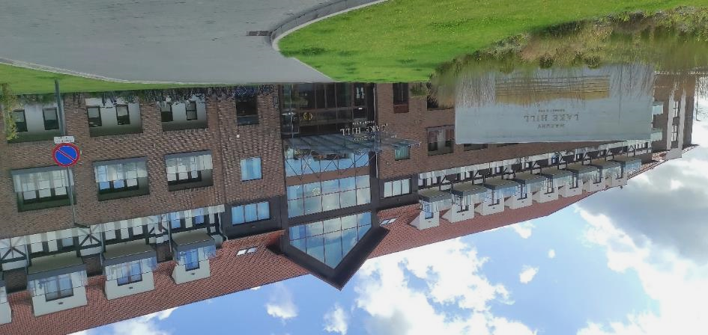

Informacje ogólne
Rodzaj obiektu: Hotel, pięć gwiazdek
Sezonowość: obiekt całoroczny
Liczba miejsc noclegowych: 500
Liczba pokoi dostosowanych: 4
Liczba pokoi adaptabilnych: 20
Lokalizacja na mapie Polski: wskaż Hotel Lake Hill Mazury Resort & SPA na mapie Polski

Parking
Liczba miejsc parkingowych: 290
Liczba miejsc parkingowych dla OzN: 6
Rezerwacja miejsc parkingowych: nie wymagana
Parking jest zlokalizowany w bezpośrednim sąsiedztwie obiektu: tak, do 100 m
Opłata za parking: parking dodatkowo płatny 50zł/doba, parking jest zabezpieczony szlabanem, otwiera się przy pomocy karty do pokoju
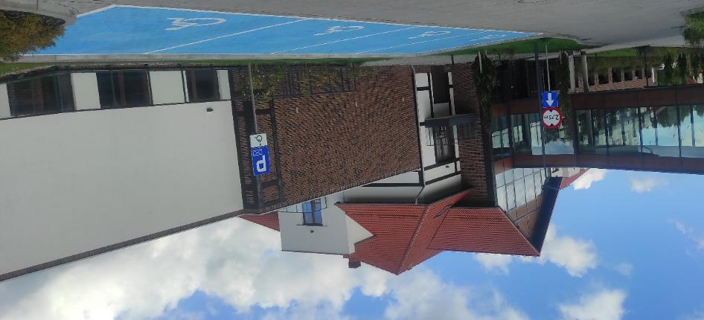

Dojazd do obiektu
Samochód
Autokar (własny)
Autokar (PKS): odległość od obiektu 2 km
Pociąg (PKP): odległość od obiektu 2 km
Komunikacja miejska: odległość od obiektu 500 metrów

Dostępność architektoniczna obiektu
Dostęp do budynku: bez przeszkód, podjazd, schody, winda
Szerokość drzwi wejściowych: powyżej 90 cm
Rodzaj drzwi wejściowych: przesuwne
Winda: tak, na wszystkie piętra, szerokość drzwi 110 cm
Toalety ogólnodostępne dla OzN: jedna (za recepcją)

Wyposażenie w pokojach (poza meblami)
Pościel, ręczniki, kosmetyki powitalne, czajnik, suszarka, lodówka, telewizja, szklanki, woda
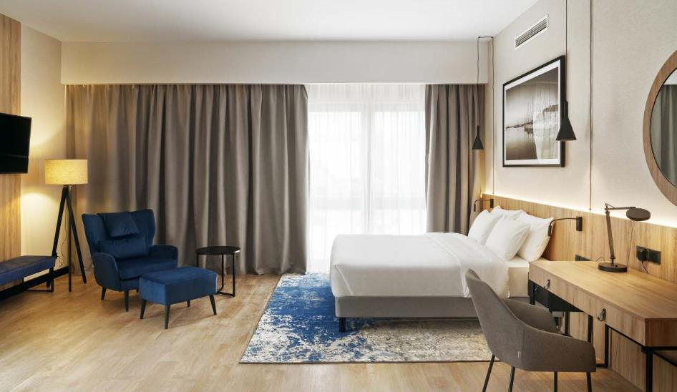

Udogodnienia na terenie obiektu dla OzN
Bezprogowa kabina prysznicowa lub wanna z uchwytami
Dostęp do restauracji i innych ogólnodostępnych miejsc bez barier architektonicznych
Dostępne gniazdka elektryczne i włączniki światła
Dozowniki na mydło i suszarki do rąk przystosowane do obsługi przez osoby na wózkach
Niskie szafki i blaty
Obniżona umywalka i toaleta z poręczami
Przestrzeń w pokoju pozwalająca na swobodne manewrowanie wózkiem.
Rampa najazdowa lub winda w budynku
System sygnalizacji alarmowej
Szerokie drzwi wejściowe i wewnętrzne w pokoju, łatwy wjazd i poruszanie się
Telewizor z dużym pilotem, możliwość sterowania głosowego lub za pomocą dużych przycisków
Uchylne lustro w łazience
Wygodne, niskie łóżko z możliwością podjechania wózkiem
Możliwość adaptacji pokoi: mobilność mebli
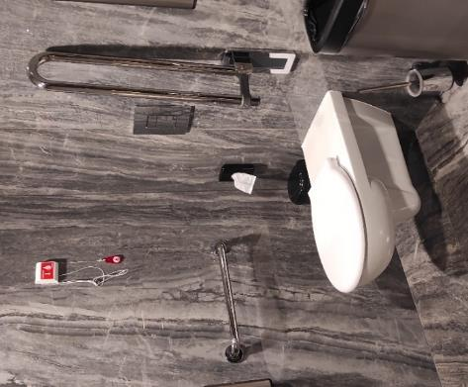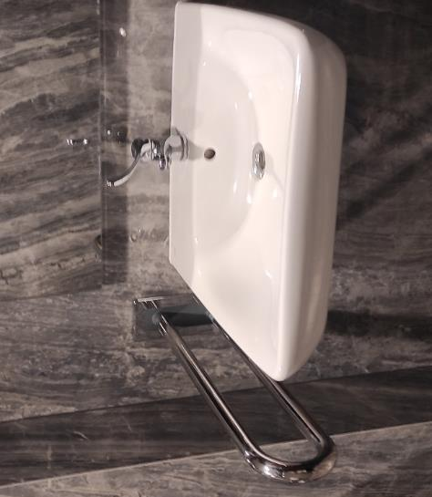

Gastronomia
Dostępne formy wyżywienia: restauracja i bar (miejsca do siedzenia są zaaranżowane)
Pojemność: restauracja - 350 miejsc, bar – 120 miejsca
Możliwość diet specjalnych: tak (dieta wg zamówienia gości, zgodnie ze specjalnymi potrzebami)
Forma śniadań: bufet tzw. szwedzki stół (restauracja)
Konsumpcja i nakładanie potraw w różnych pomieszczeniach: restauracja – tak, bar - nie
Możliwość obsługi kelnerskiej: tak (w restauracji i w barze)
Dedykowana przestrzeń w obiekcie do samodzielnego przygotowywania posiłków: nie
Odległość do najbliższego sklepu spożywczego: 500 metrów
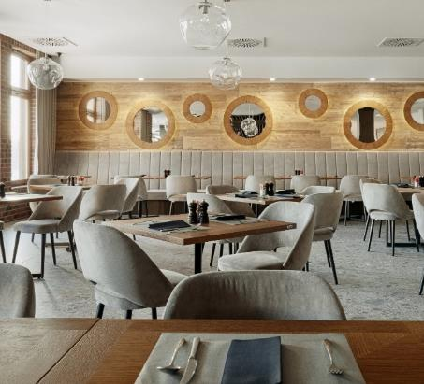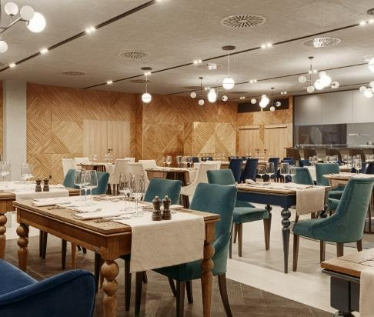

Dostępność komunikacyjna i sensoryczna
Oznaczenia Braille'a: tak, oznakowanie pomieszczeń
Pętle indukcyjne: brak
Strefy wyciszenia: brak
Regulacja oświetlenia: tak, w pokojach
Kontrastowość oznakowania wewnątrz obiektu: tak
Personel przeszkolony w obsłudze OzN: nie
Dostępność tłumacz języka migowego: nie

Dodatkowe elementy oferty
Zabiegi, masaże, SPA

Bezpieczeństwo
Personel przeszkolony z pierwszej pomocy: tak
Procedury ewakuacyjne dla OzN: tak
Certyfikaty dostępności: nie
Dostęp do internetu: tak, bez zakłóceń
Dostęp do sieci komórkowej: tak, bez zakłóceń

Atrakcje w pobliżu
Atrakcje naturalne: jezioro Drwęckie, dostęp do kąpieliska – przy obiekcie
Zagospodarowanie atrakcje naturalne: Zamek Krzyżacki w Ostródzie – 1,8 km
Atrakcje antropogeniczne: Muzeum Bitwy pod Grunwaldem - 32 km
Atrakcje specjalistyczne: ośrodki żeglarskie, trasy kajakowe i rowerowe
Atrakcje wypoczynkowe: Strefa Spa LAVA e Sal – w obiekcie
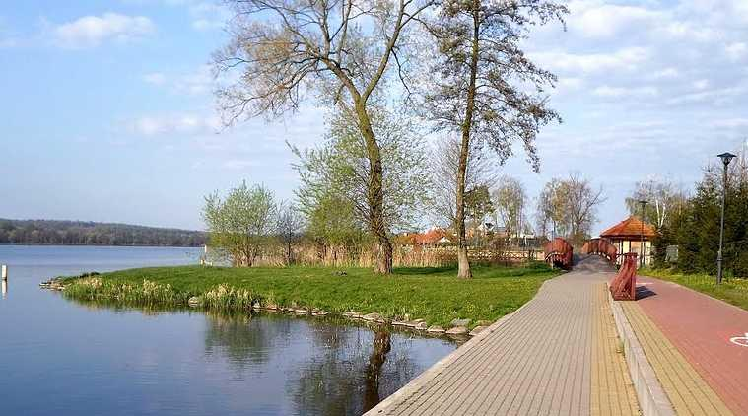

Dane adresowe obiektu
Adres: ulica Turystyczna 15, 14-100 Ostróda
Telefon: 893075050
E-mail: adres mailowy do obiektu Hotel Lake Hill Mazury
Strona www: strona www obiektu Hotel Lake Hill Mazury

Atrakcja do obiektu Hotel Lake Hill Mazury: Muzeum Bitwy pod Grunwaldem
Muzeum Bitwy pod Grunwaldem w Stębarku, na historycznych Polach Grunwaldzkich, jest nowoczesnym i multimedialnym centrum edukacji historycznej, które przyciąga zarówno miłośników średniowiecza, jak i całe rodziny.
Główną atrakcją muzeum są interaktywne i chronologicznie ułożone wystawy, które w przystępny sposób pozwalają poznać przebieg wielkiego konfliktu z Zakonem Krzyżackim. Wśród eksponatów znajduje się imponująca makieta ukazująca pole bitwy, znaleziska archeologiczne, fragmenty zbroi i broni, monety, oryginalne dokumenty oraz repliki chorągwi. Multimedialne ekrany umożliwiają odsłuch historycznych listów, a okrągła sala z symulatorem bitwy pozwala śledzić ruchy wojsk i zrozumieć przebieg starcia z 1410 roku.
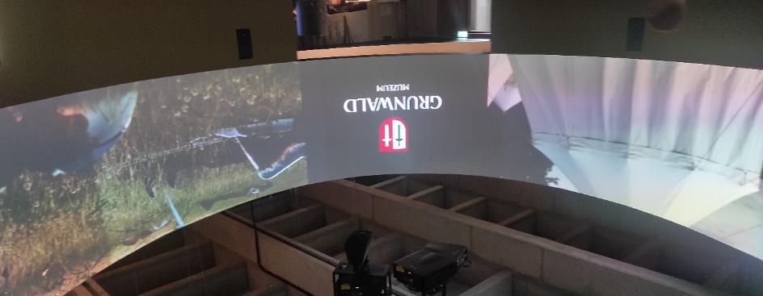

Informacje ogólne
Rodzaj atrakcji: muzeum
Sezonowość: obiekt całoroczny
Wstęp: w całości płatny
Lokalizacja atrakcji na mapie Polski: wskaż Muzeum Bitwy pod Grunwaldem na mapie Polski

Parking
Liczba miejsc parkingowych: 400
Liczba miejsc parkingowych dla OzN: 6
Liczba miejsc parkingowych dla autobusów: 20
Rezerwacja miejsc parkingowych: nie wymagana
Parking jest zlokalizowany w bezpośrednim sąsiedztwie: tak
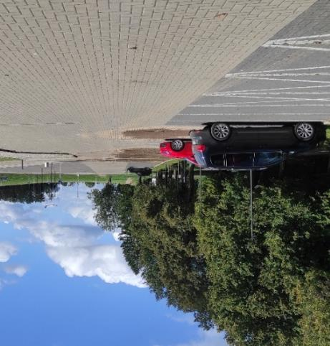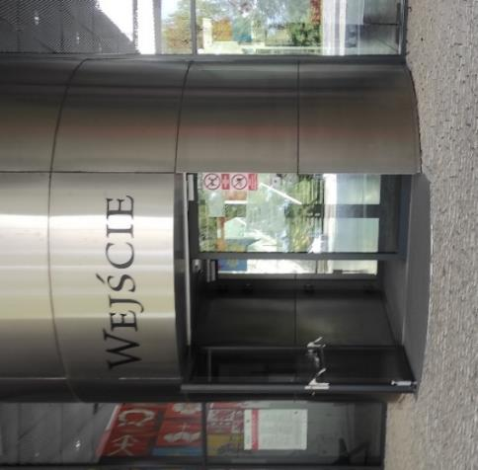

Dojazd do atrakcji
Autokar (własny)
Samochód
Komunikacja miejska: odległość od atrakcji 100 m
Dworzec PKP: odległość od atrakcji 20 km
Dworzec PKS: odległość od atrakcji 20 km
Odległość od obiektu noclegowego: 30 km

Dostępność architektoniczna budynku atrakcji (na terenie atrakcji)
Dostęp do budynku: brak przeszkód (podjazd, schody)
Szerokość drzwi wejściowych: powyżej 90 cm
Rodzaj drzwi wejściowych: manualne
Winda: nie ma potrzeby
Toalety ogólnodostępne dla OzN: jedna (hall główny)
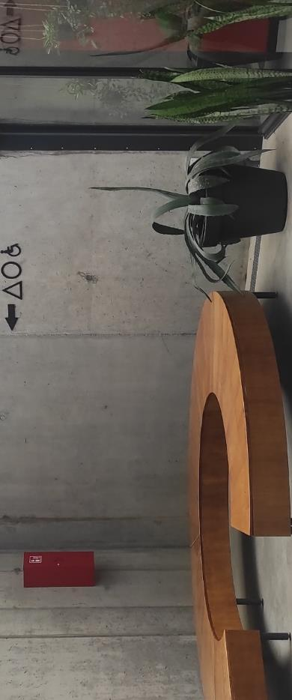

Dostępność ekspozycji, zasobów i przestrzeni w obrębie atrakcji
Szerokie aleje i dojazdy do ekspozycji
Tyflomapy, grafiki, makiety: stoliki i mapy multimedialne
Multimedia z napisami, PJM, audiodeskrypcją: animacje, kody QR, filmy
Aplikacja, audioprzewodnik: słuchawki + audioguide
Tłumacz PJM: brak
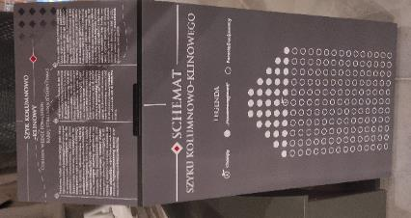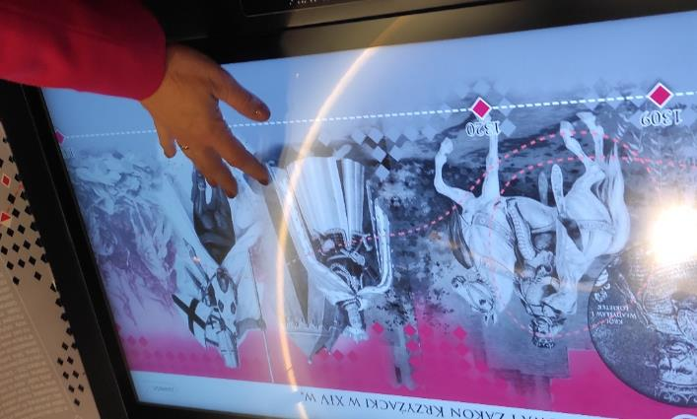

Przewodnik
Przewodnik rozpoczyna oprowadzanie spod kas Muzeum o godzinach: 10.00, 12.30, 15.00
Przewodnik przeszkolony w zakresie obsługi grup osób ze szczególnymi potrzebami: tak
Zakres przeszkolenia przewodnika: niepełnosprawność ruchowa
Liczebność oprowadzanych grup: maksymalnie od 4 do 5 osób
Rezerwacja przewodnika: około tydzień przed wizytą

Dostępność sensoryczna i komunikacyjna
Oznaczenia Braille’a, ścieżki naprowadzające: tak, w ciągach komunikacyjnych i przy niektórych ekspozycjach
Pętle indukcyjne: brak
Kontrastowość oznakowania wewnątrz obiektu: tak
Strefy wyciszenia: cały teren muzeum jest objęty strefą ciszy
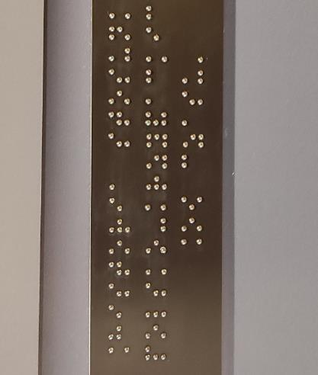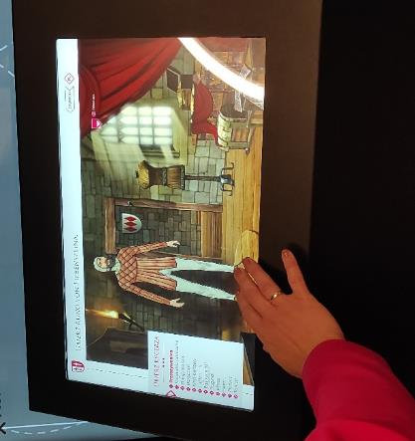

Gastronomia
Miejsce do odpoczynku i spożywania samodzielnie przygotowanych posiłków: ławki zewnętrzne i wewnętrzne, ale prośba o nie spożywanie posiłków wewnątrz muzeum; można skorzystać z miejsca do relaksu na zewnątrz, czyli na polu bitwy
Automat wendingowy; brak
Obiekt gastronomiczny w pobliżu: Bar przy muzeum (czynny sezonowo i w czasie weekendów)

Dodatkowe atrakcje (dodatkowo płatne)
Księgarnia
Tematyczne warsztaty
Strzelanie z łuku
Bicie monet
Przejście po Polach z lampionami
Organizacja ogniska
Pokazy jazdy konnej
Pokaz artylerii

Bezpieczeństwo
Personel przeszkolony z pierwszej pomocy: tak
Procedury ewakuacyjne dla OzN: tak
Sprzęt ewakuacyjny dla OzN: tak
Certyfikaty dostępności: nie
Dostęp do internetu: tak, bez zakłóceń
Dostęp do sieci komórkowej: występują zakłócenia (problemy z zasięgiem ze względu na strukturę budynku i jego oddalenie od najbliższej anteny GSM)

Dane adresowe atrakcji
Adres: Pola Bitwy pod, Grunwald 70A, 14-107 Stębark
Telefon: 89 647 22 28
E-mail: adres mailowy do atrakcji Muzeum Bitwy pod Grunwaldem
Strona www: strona www atrakcji Muzeum Bitwy pod Grunwaldem

Województwo Zachodniopomorskie

Obiekt noclegowy: Hotel Interferie Medical SPA
Hotel Interferie Medical SPA w Świnoujściu to nowoczesny, czterogwiazdkowy obiekt położony w uzdrowiskowej części miasta, zaledwie 300 metrów od szerokiej, piaszczystej plaży.
Obiekt dysponuje rozbudowaną strefą wellness i spa, w tym basenem z hydromasażem, jacuzzi wewnętrznym i zewnętrznym, kompleksem saun (fińskie, parowe, solankowe, infrared), łaźnią turecką, salami fitness i cardio oraz nowoczesnym centrum zabiegowym Thalgo. Gości zachwyca własny minibrowar Miedziowy 44, w którym serwowane jest rzemieślnicze piwo, oraz bogate zaplecze gastronomiczne – restaurację Bulaj z daniami regionalnymi, lobby bar i kawiarnię.
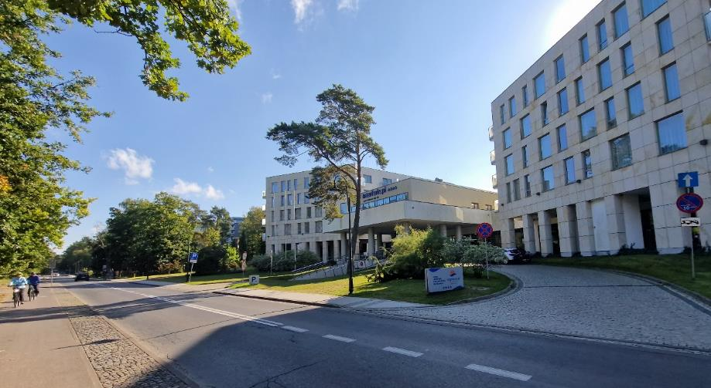

Informacje ogólne
Rodzaj obiektu: hotel (cztery gwiazdki)
Sezonowość: obiekt całoroczny
Liczba miejsc noclegowych: 500
Liczba pokoi dostosowanych: 8
Lokalizacja na mapie Polski: wskaż Hotel Interferie Medical SPA na mapie Polski

Parking
Liczba miejsc parkingowych: 150
Liczba miejsc parkingowych dla OzN: 15
Rezerwacja miejsc parkingowych: nie wymagana
Parking jest zlokalizowany w bezpośrednim sąsiedztwie obiektu: tak
Opłata za parking: tak, parking płatny podziemny i naziemny

Dojazd do obiektu
Samochód
Autokar (własny)
Autokar (PKS): odległość od obiektu 3 km
Pociąg (PKP): odległość od obiektu 3 km
Komunikacja miejska: odległość od obiektu do przystanku 0,5 km
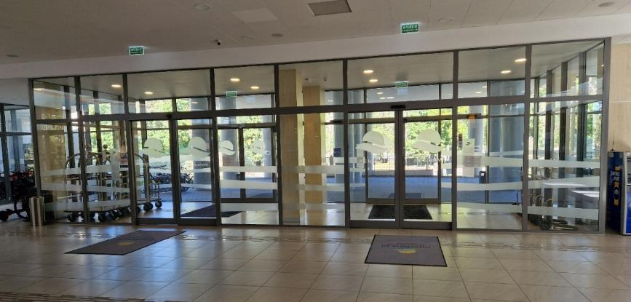

Dostępność architektoniczna obiektu
Dostęp do budynku: winda
Szerokość drzwi wejściowych: powyżej 90 cm
Rodzaj drzwi wejściowych: przesuwne
Winda: tak, na wszystkie piętra, szerokość drzwi – 100 cm
Toalety ogólnodostępne dla OzN: dwie (przy recepcji)
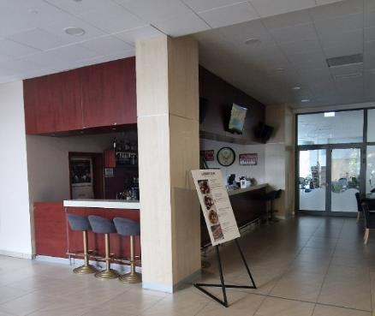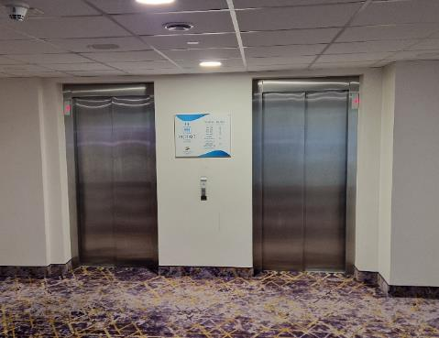

Wyposażenie w pokojach (poza meblami)
Pościel, ręczniki, szlafrok, kapcie, czajnik, suszarka, mini bar, telewizor

Udogodnienia w pokojach dla OzN
Bezprogowa kabina prysznicowa lub wanna z uchwytami
Dostęp do ogólnodostępnych miejsc bez barier architektonicznych
Dostępne gniazdka elektryczne i włączniki światła
Dozowniki na mydło i suszarki do rąk przystosowane dla osób na wózkach.
Obniżona umywalka i toaleta z poręczami
Przestrzeń w pokoju pozwalająca na swobodne manewrowanie wózkiem
Rampa najazdowa lub winda w budynku
Siedzisko prysznicowe (składane lub stałe)
Uchylne lustro w łazience
Wygodne, niskie łóżko z możliwością podjechania wózkiem
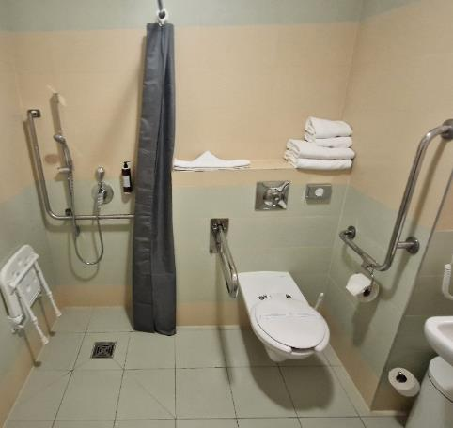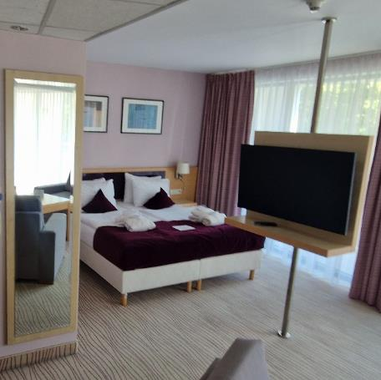

Gastronomia
Dostępne formy wyżywienia: restauracja, stołówka i bar (miejsca zaaranżowane)
Pojemność: restauracja – 300 miejsc, stołówka – 300 miejsc, bar – 25 miejsc
Możliwość diet specjalnych: restauracja i stołówka – tak (w pełni dostosowane do potrzeb klienta)
Forma śniadań: bufet tzw. szwedzki stół – restauracja i stołówka
Konsumpcja i nakładanie potraw w różnych pomieszczeniach: restauracja - tak
Możliwość obsługi kelnerskiej: tak
Dedykowana przestrzeń do samodzielnego przygotowywania posiłków: nie
Najbliższy sklep spożywczy: odległość od obiektu 150 m
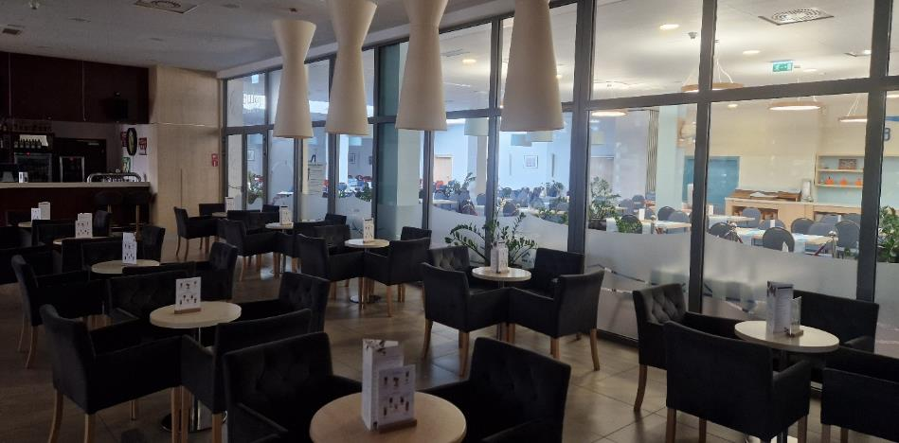

Dostępność komunikacyjna i sensoryczna
Oznaczenia Braille'a: brak
Pętle indukcyjne: brak
Strefy wyciszenia: brak
Regulacja oświetlenia: brak
Kontrastowość oznakowania wewnątrz obiektu: tak
Personel przeszkolony w obsłudze OzN: tak – cały personel (35 osób)
Dostępność tłumacz języka migowego: nie

Bezpieczeństwo
Personel przeszkolony z pierwszej pomocy: tak
Procedury ewakuacyjne dla OzN: tak
sprzęt ewakuacyjny dla OzN: tak
Certyfikaty dostępności: brak
Dostęp do internetu: tak, bez zakłóceń
Dostęp do sieci komórkowej: tak, bez zakłóceń

Atrakcje w pobliżu
Atrakcje naturalne: Morze Bałtyckie – 550 m
Zagospodarowanie atrakcje naturalne: Park Zdrojowy – 0,5 km, Wzgórze Zielonka – 25 km
Atrakcje antropogeniczne: Fort Zachodni w Świnoujściu – 1 km, Stawa Młyny – 1,5 km, Brama graniczna – 3 km, Podziemne Miasto na wyspie Wolin (Bateria Vineta) – 13 km
Atrakcje specjalistyczne: szlaki piesze, rowerowe – w okolicy
Atrakcje wypoczynkowe: Spa & Wellness – na miejscu
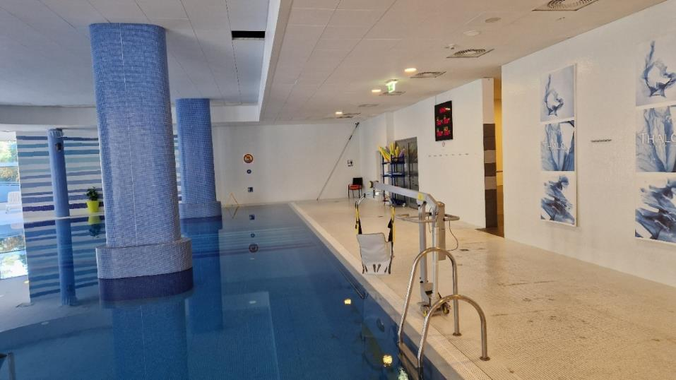

Dane adresowe obiektu
Adres: ulica Uzdrowiskowa 15 72-600 Świnoujście
Telefon: 913812500
E-mail: adres mailowy do obiektu Hotel Interferie Medical Spa
Strona www: strona www obiektu Hotel Interferie Medical Spa

Atrakcja do obiektu Hotel Interferie Medical Spa: Transgraniczna promenada
Transgraniczna promenada w Świnoujściu to jedna z najnowocześniejszych i najbardziej malowniczych tras spacerowo-rowerowych na polskim wybrzeżu Bałtyku, łącząca polskie Świnoujście z niemieckimi cesarskimi kurortami. Powstała w duchu europejskiej współpracy, przyciąga zarówno miłośników przyrody, jak i entuzjastów aktywnego wypoczynku oraz rodziny z dziećmi.
Promenada ma szerokie, równe alejki, łagodne podjazdy oraz wyznaczone strefy do odpoczynku, dzięki czemu mogą z niej korzystać bez przeszkód osoby na wózkach, seniorzy i rodziny z wózkami dziecięcymi. Dostępne są liczne ławki, toalety oraz miejsca gastronomiczne. Trasę od strony polskiej zdobią nowoczesne elementy architektury, a na granicy stoi charakterystyczna stalowa brama będąca symbolem integracji regionu i swobodnego przemieszczania się między krajami. Informacyjne tablice pozwalają poznać historię miejsca i lokalną przyrodę, a wejścia na plażę są wygodne i odpowiednio oznaczone.
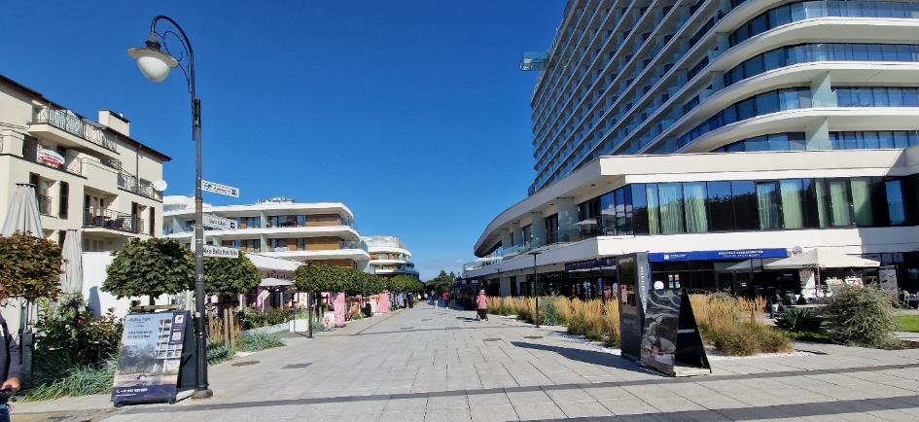

Informacje ogólne
Rodzaj atrakcji: szlaki piesze, promenada (długość 3 km)
Sezonowość: obiekt całoroczny
Wstęp: bezpłatny
Lokalizacja atrakcji na mapie Polski: wskaż Transgraniczną promenadę na mapie Polski

Parking (przy granicy, koniec promenady po stronie polskiej)
Liczba miejsc parkingowych: 100
Liczba miejsc parkingowych dla OzN: 15
Liczba miejsc parkingowych dla autobusów: 1
Rezerwacja miejsc parkingowych: nie wymagana
Parking jest zlokalizowany w bezpośrednim sąsiedztwie: nie, to jest drugi koniec promenady idąc od strony obiektu
Opłata za parking: wg cennika, parking strzeżony
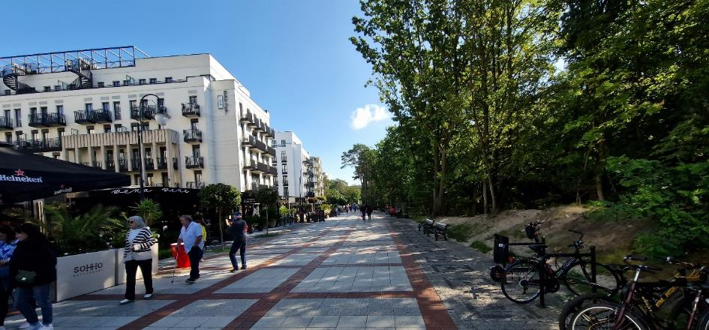

Dojazd do atrakcji
Autokar (własny)
Samochód
Prom
Komunikacja miejska: odległość od atrakcji 100 m
Dworzec PKP: odległość od atrakcji 2 km
Dworzec PKS: odległość od atrakcji 2 km
Odległość od obiektu noclegowego 100 m
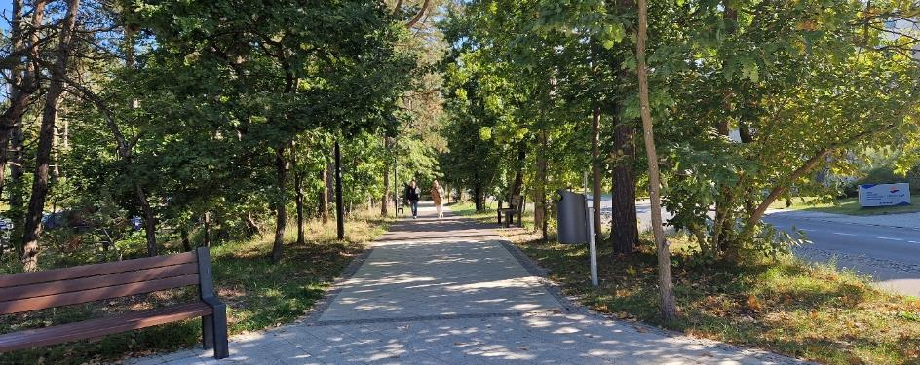

Dostępność architektoniczna atrakcji
Promenada Transgraniczna ciągnie się równolegle do Promenady Zdrowia, która ma dużo miejsc do odpoczynku i zewnętrzną architekturę sportową. Dodatkowo przecina się z Promenadą Historyczną.
Teren płaski, utwardzony, szeroki, na jednym poziomie.
Toalety ogólnodostępne dla OzN: kilka (na przykład przy zejściu na plażę nr 12)
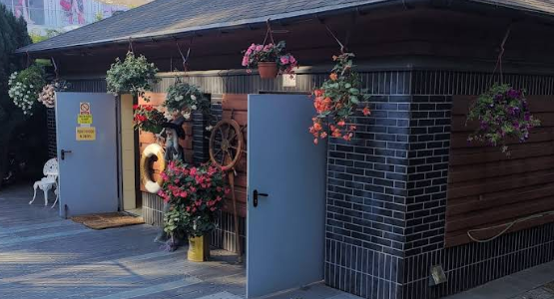

Dostępność ekspozycji, zasobów i przestrzeni w obrębie atrakcji
Tyflomapy, grafiki, makiety: od czasu do czasu po bokach promenady
Multimedia z napisami, PJM, audiodeskrypcją: brak
Aplikacja, audioprzewodnik: brak
Tłumacz PJM: brak
Przewodnik przeszkolony w zakresie obsługi grup osób ze szczególnymi potrzebami: brak

Dostępność sensoryczna i komunikacyjna
Oznaczenia Braille’a, ścieżki naprowadzające: brak
Pętle indukcyjne: brak
Kontrastowość oznakowania wewnątrz obiektu: tak
Strefy wyciszenia: brak

Gastronomia
Obiekt gastronomiczny w pobliżu: tak, wzdłuż całej promenady różne restauracje, kawiarnie, budki typu fastfood, kebab i inne
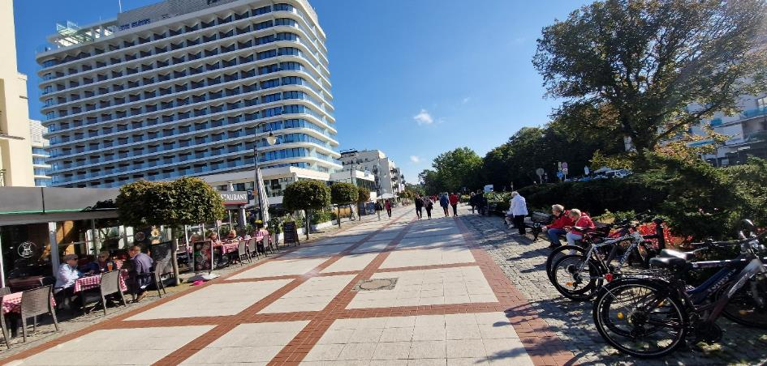

Bezpieczeństwo
Certyfikaty dostępności: nie
Dostęp do internetu: tak, bez zakłóceń
Dostęp do sieci komórkowej: tak, bez zakłóceń

Dane adresowe atrakcji
Adres: Promenada, 72-600 Świnoujście
Strona www: strona www atrakcji Promenada transgraniczna w Świnoujściu

Obiekt noclegowy: Mrzeżyńskie Centrum Sportu
Mrzeżyńskie Centrum Sportu w Ustroniu Morskim to nowoczesny kompleks rekreacyjno-sportowy, obejmujący Centrum Sportowo-Rekreacyjne Helios. Ośrodek oferuje wiele atrakcji dla całej rodziny i osób aktywnych – w tym kryty basen pływacki, basen szkoleniowo-rekreacyjny z zjeżdżalnią wodną, wanny z hydromasażem oraz dwie sauny. Na terenie znajduje się również otwarte kąpielisko z zewnętrznym basenem, dużą plażą trawiastą, placem zabaw dla dzieci oraz boiskami sportowymi.
Dodatkowo obiekt wyposażony jest w korty tenisowe, boisko do siatkówki plażowej, kręgielnię, siłownię zewnętrzną oraz Euroboisko. Centrum rekreacyjne Helios zapewnia także punkt gastronomiczny, gdzie goście mogą odpocząć i zjeść po aktywnym dniu. Kompleks organizuje sportowe wydarzenia, zajęcia fitness, szkoły pływania i nurkowania, a także imprezy integracyjne i rekreacyjne. To doskonałe miejsce do wypoczynku, zabawy i sportu w urokliwej nadmorskiej scenerii Ustronia Morskiego.
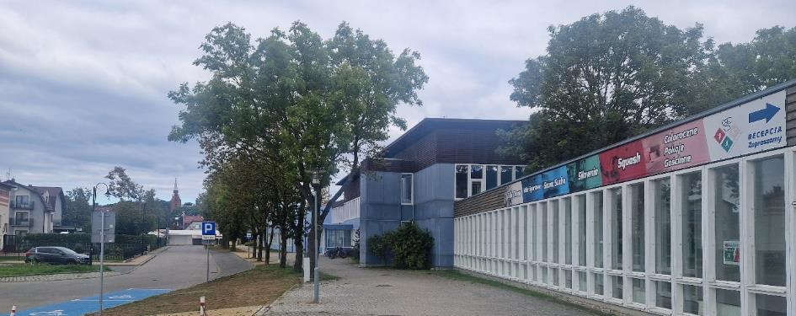

Informacje ogólne
Rodzaj obiektu: ośrodek sportowy (pokoje)
Sezonowość: obiekt całoroczny
Liczba miejsc noclegowych: 60
Liczba pokoi dostosowanych: 25
Liczba pokoi adaptabilnych: brak
Lokalizacja na mapie Polski: wskaż Mrzeżyńskie Centrum Sportu na mapie Polski

Parking
Liczba miejsc parkingowych: 50
Liczba miejsc parkingowych dla OzN: 10
Rezerwacja miejsc parkingowych: wymagana
Parking jest zlokalizowany w bezpośrednim sąsiedztwie obiektu: tak
Opłata za parking: dla gości bezpłatny
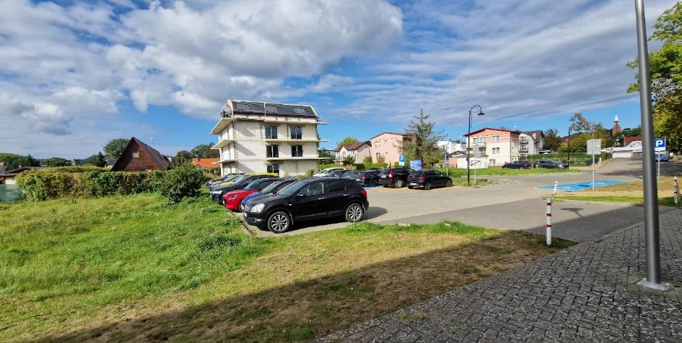

Dojazd do obiektu
Samochód
Autokar (własny)
Autokar (PKS): odległość od obiektu 1 km
Pociąg (PKP): odległość od obiektu 10 km

Dostępność architektoniczna obiektu
Dostęp do budynku: bez przeszkód, winda
Szerokość drzwi wejściowych: powyżej 90 cm
Rodzaj drzwi wejściowych: przesuwne
Winda: tak – na wszystkie piętra, szerokość drzwi windy 110 cm
Toalety ogólnodostępne dla OzN: trzy (w hotelu na dole, dwie w części sportowej jedna pod trybunami, a druga przy szatniach)
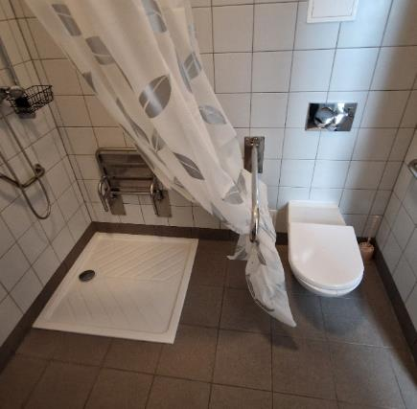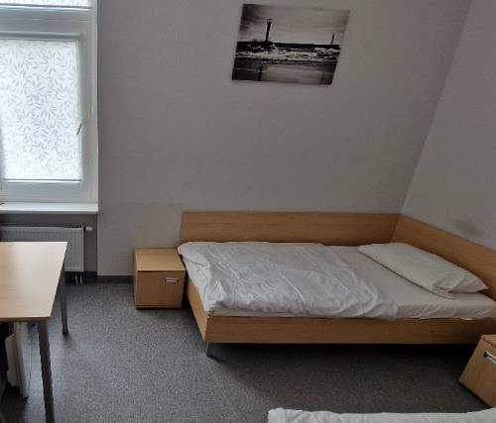

Wyposażenie w pokojach (poza meblami)
Pościel, ręczniki, czajnik, lodówka i telewizor, pralnia w obiekcie ogólnodostępna.

Udogodnienia na terenie obiektu dla OzN
Bezprogowa kabina prysznicowa lub wanna z uchwytami
Dostęp do ogólnodostępnych miejsc bez barier architektonicznych
Dostępne gniazdka elektryczne i włączniki światła
Niskie szafki i blaty
Rampa najazdowa lub winda w budynku
Siedzisko prysznicowe (składane lub stałe)
Szerokie drzwi wejściowe i wewnętrzne w pokoju, umożliwiające łatwy wjazd i poruszanie się na wózku
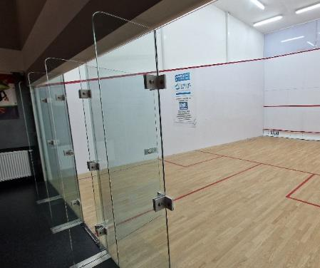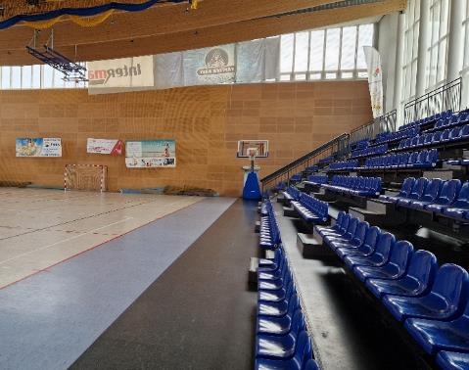

Gastronomia
Dostępne formy wyżywienia: stołówka (miejsca są zaaranżowane)
Pojemność: 70 miejsc
Możliwość diet specjalnych: tak (bez glutenu, wegetariańska i inne)
Forma śniadań: bufet tzw. szwedzki stół
Konsumpcja i nakładanie potraw w różnych pomieszczeniach: tak
Możliwość obsługi kelnerskiej: tak
Dedykowana przestrzeń w obiekcie do samodzielnego przygotowywania posiłków: tak; czajnik, lodówka, kuchenka, kuchenka mikrofalowa, naczynia, sztućce, garnki
Odległość do najbliższego sklepu spożywczego: 400 metrów
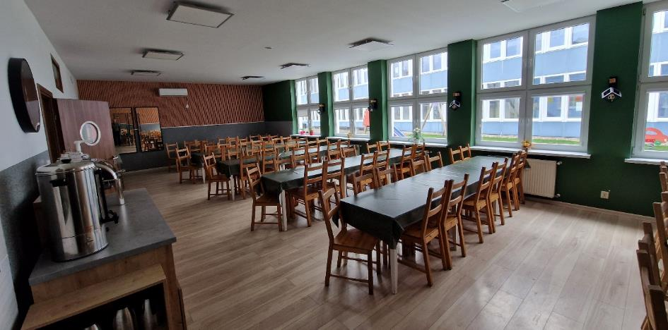

Dostępność komunikacyjna i sensoryczna
Oznaczenia Braille'a: brak
Pętle indukcyjne: brak
Strefy wyciszenia: brak
Regulacja oświetlenia: brak
Kontrastowość oznakowania wewnątrz obiektu: tak
Personel przeszkolony w obsłudze OzN: tak, cały personel (8 osób)
Dostępność tłumacz języka migowego: nie

Dodatkowe elementy oferty
Przy grupach zorganizowanych np. zwiedzanie Mrzeżyna i Trzebiatowa

Bezpieczeństwo
Personel przeszkolony z pierwszej pomocy: tak
Procedury ewakuacyjne dla OzN: tak
Sprzęt ewakuacyjny dla OzN: tak
Certyfikaty dostępności: nie
Dostęp do internetu: tak, bez zakłóceń
Dostęp do sieci komórkowej: tak, bez zakłóceń

Atrakcje w pobliżu
Atrakcje naturalne: Morze Bałtyckie – 800 m
Atrakcje antropogeniczne: Pałac Książęcy w Trzebiatowie – 11,5 km
Atrakcje specjalistyczne: szlaki piesze i rowerowe – w okolicy
Atrakcje wypoczynkowe: Aquapark Zalewski – 1,2 km

Dane adresowe obiektu
Adres: ulica Tysiąclecia 32A, 72-330 Mrzeżyno
Telefon: 913840892
E-mail: adres mailowy do obiektu Mrzeżyńskie Centrum Sportu
Strona www: strona www obiektu Mrzeżyńskie Centrum Sportu

Atrakcja do obiektu Mrzeżyńskie Centrum Sportu: Park Miniatur Latarni Morskich
Park Miniatur Latarni Morskich w Niechorzu to wyjątkowa atrakcja turystyczna na polskim wybrzeżu, gdzie w otoczeniu zieleni można podziwiać szczegółowe modele wszystkich latarni morskich z polskiego wybrzeża – od Krynicy Morskiej po Świnoujście. Miniatury wykonane są w skali 1:10, wiernie oddając detale historycznych i współczesnych budowli, a spacer po parku z przewodnikiem to nie tylko podróż przez architekturę, ale też poznanie fascynujących opowieści i legend związanych z polskimi latarniami.
Park jest przyjazny osobom ze szczególnymi potrzebami – na terenie obiektu znajduje się wejście i parking przystosowany dla osób na wózku, utwardzone alejki oraz łatwy dostęp do wszystkich atrakcji na świeżym powietrzu. Na miejscu dostępne są toalety, a obsługa zapewnia wsparcie i oprowadzanie w kilku językach, co również ułatwia zwiedzanie grupom międzynarodowym. Na miłośników relaksu czeka taras oraz kawiarnia z lokalnymi wypiekami i lodami, a sklepik z upominkami oferuje regionalne pamiątki oraz zabawki.
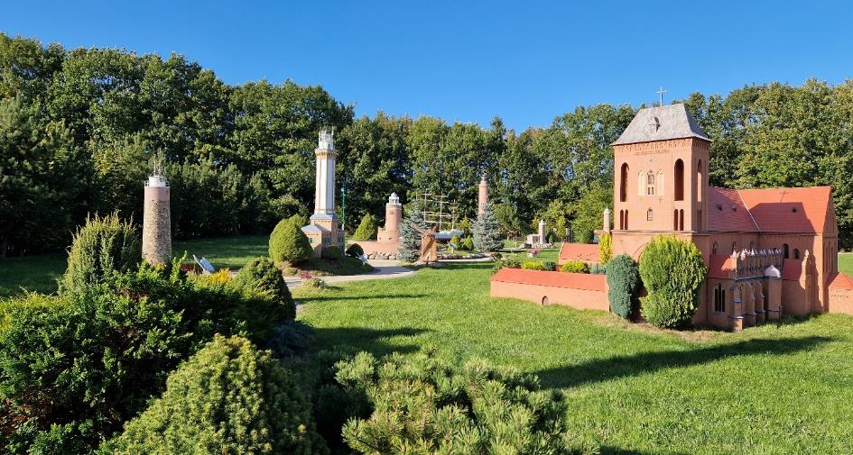

Informacje ogólne
Rodzaj atrakcji: park edukacyjny
Sezonowość: obiekt całoroczny
Wstęp: płatny, zniżki dla OzN
Lokalizacja atrakcji na mapie Polski: wskaż Park Miniatur Latarni Morskich na mapie Polski

Parking
Liczba miejsc parkingowych: 20
Liczba miejsc parkingowych dla OzN: brak wyznaczonych
Liczba miejsc parkingowych dla autobusów: brak
Rezerwacja miejsc parkingowych: nie wymagana
Parking jest zlokalizowany w bezpośrednim sąsiedztwie: tak
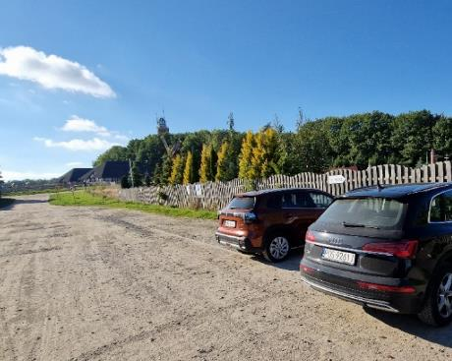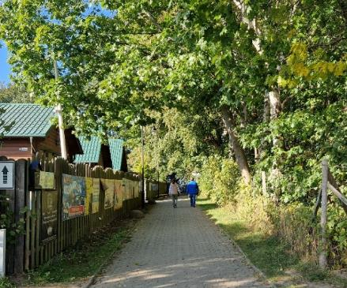

Dojazd do atrakcji
Autokar (własny)
Samochód
Dworzec PKP: odległość od atrakcji 20 km
Dworzec PKS: odległość od atrakcji 2 km
Odległość od obiektu noclegowego 27 km

Dostępność architektoniczna budynku atrakcji (na terenie atrakcji)
Nieduży sklepik z atrakcjami: szerokość drzwi wejściowych 90 cm, drzwi manualne, na wejściu próg o wysokości 2 cm
Toalety ogólnodostępne dla OzN: brak

Dostępność ekspozycji, zasobów i przestrzeni w obrębie atrakcji
Cała ekspozycja na jednym poziomie, płaskie równe ścieżki z kostki brukowej
Tyflomapy, grafiki, makiety: cała ta atrakcja to repliki latarni morskich i innych obiektów
Multimedia z napisami, PJM, audiodeskrypcją: brak
Aplikacja, audioprzewodnik: brak
Przewodnik przeszkolony w zakresie obsługi grup osób ze szczególnymi potrzebami: brak
Możliwa organizacja zwiedzania dla grup zorganizowanych: link do formularza rezerwacji terminu wizyty dla grup zorganizowanych
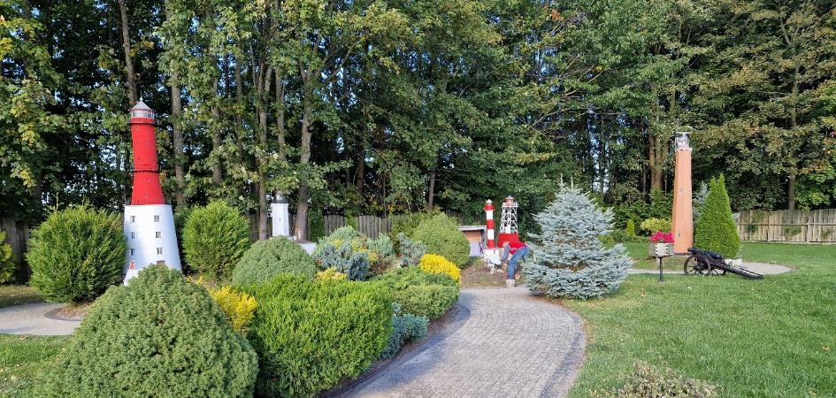

Dostępność sensoryczna i komunikacyjna
Oznaczenia Braille’a, ścieżki naprowadzające: brak
Pętle indukcyjne: brak
Kontrastowość oznakowania wewnątrz obiektu: tak
Strefy wyciszenia: brak

Gastronomia
Dostępne formy wyżywienia: bar (miejsca zaaranżowane)
Pojemność: 40 miejsc
Możliwość diet specjalnych: nie
Miejsce do odpoczynku i spożywania samodzielnie przygotowanych posiłków: brak
Automat wendingowy: brak
Obiekt gastronomiczny w pobliżu: restauracja Finezja Smaku – 650 m
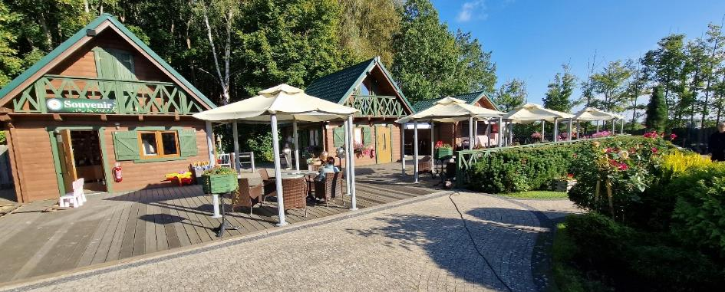

Bezpieczeństwo
Personel przeszkolony z pierwszej pomocy: tak
Procedury ewakuacyjne dla OzN: tak
Certyfikaty dostępności: nie
Dostęp do internetu: tak, bez zakłóceń
Dostęp do sieci komórkowej: tak, bez zakłóceń

Dane adresowe atrakcji
Adres: ulica ul. Ludna 16, 72-350 Niechorze
Telefon: 691 977 977
E-mail: adres mailowy do atrakcji Park Miniatur Latarni Morskich w Niechorzu
Strona www: strona www atrakcji Park Miniatur Latarni Morskich w Niechorzu

Obiekt noclegowy: Interferie Cechsztyn Ustronie Morskie
Interferie Cechsztyn w Ustroniu Morskim to kameralny obiekt położony zaledwie 200 metrów od szerokiej, piaszczystej plaży i nadmorskiej promenady, idealny dla rodzin, seniorów i osób ze szczególnymi potrzebami. Okolica zachwyca spokojem, bliskością morza, klifami porośniętymi lasem sosnowym i rezerwatem najstarszych dębów w Polsce, tworząc idealne warunki do relaksu i regeneracji.
Hotel zapewnia udogodnienia architektoniczne (winda, podjazdy), a także strefę wellness – saunę, solarium, masaże relaksacyjne, zabiegi kosmetyczne i profesjonalną bazę rehabilitacyjną. Goście mają do dyspozycji dwie sale fitness, bilard, stół do tenisa stołowego, wypożyczalnię rowerów i kijków do nordic walkingu oraz plac zabaw dla dzieci.
Interferie Cechsztyn to spokojne miejsce na zdrowy wypoczynek nad Bałtykiem, że sprawdzonym pakietem zabiegów prozdrowotnych, atrakcjami dla rodzin i udogodnieniami dla osób ze szczególnymi potrzebami.
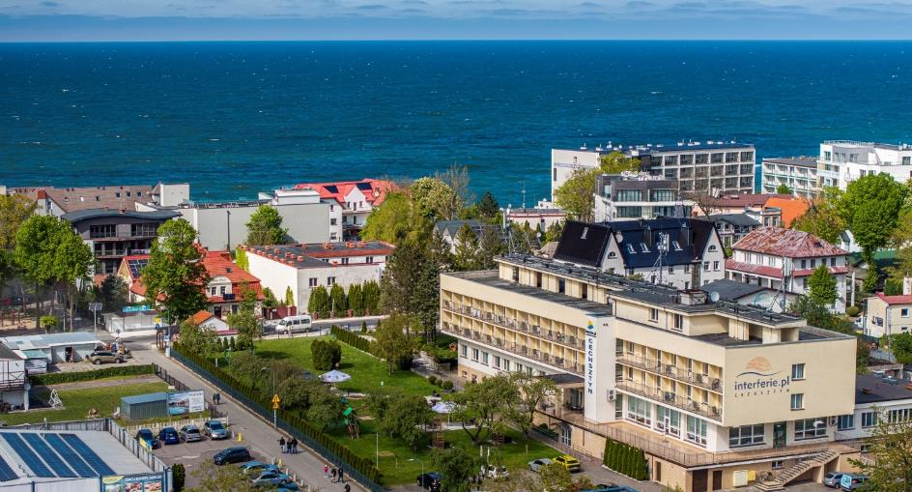

Informacje ogólne
Rodzaj obiektu: Obiekt Wypoczynkowo-Rehabilitacyjny
Sezonowość: obiekt całoroczny
Liczba miejsc noclegowych: 146
Liczba pokoi dostosowanych: 4
Liczba pokoi adaptabilnych: 4
Lokalizacja na mapie Polski: wskaż Interferie Cechsztyn Ustronie Morskie na mapie Polski

Parking
Liczba miejsc parkingowych: 45
Liczba miejsc parkingowych dla OzN: 4
Rezerwacja miejsc parkingowych: nie wymagana
Parking jest zlokalizowany w bezpośrednim sąsiedztwie obiektu: tak
Opłata za parking: tak
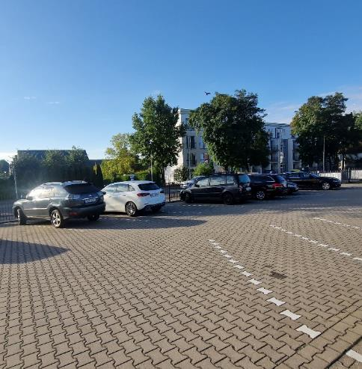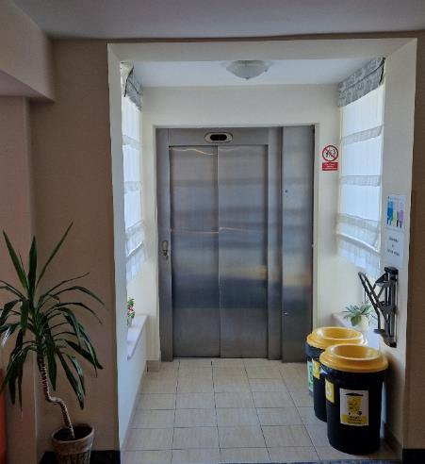

Dojazd do obiektu
Samochód
Autokar (własny)
Autokar PKS: odległość od obiektu 0,45 km
Pociąg (PKP): odległość od obiektu 2,6 km
Komunikacja miejska: odległość od obiektu 0,45 km

Dostępność architektoniczna obiektu
Dostęp do budynku: podjazd lub winda
Szerokość drzwi wejściowych: powyżej 90 cm
Rodzaj drzwi wejściowych: przesuwne
Winda: tak, na wszystkie piętra, szerokość drzwi windy – 100 cm
Toalety ogólnodostępne dla OzN: jedna (przy recepcji)
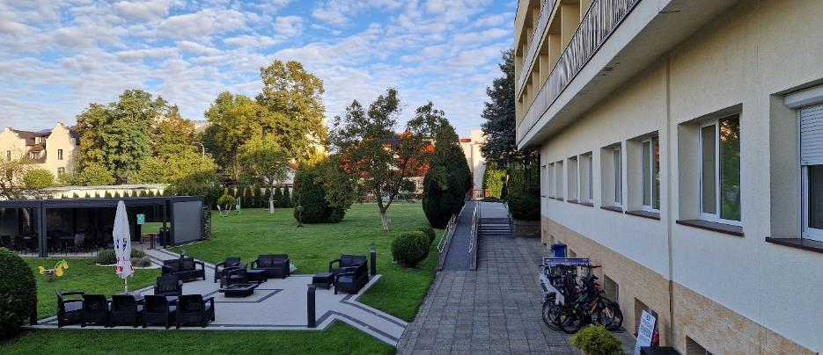
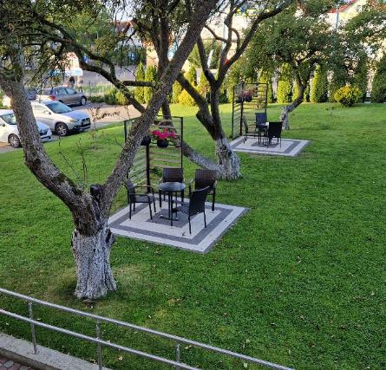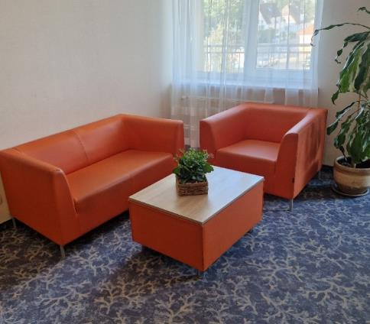

Wyposażenie w pokojach (poza meblami)
Pościel, ręczniki, czajnik, telewizor, suszarka

Udogodnienia na terenie obiektu dla OzN
Bezprogowa kabina prysznicowa lub wanna z uchwytami
Dostęp do ogólnodostępnych miejsc bez barier architektonicznych
Dostępne gniazdka elektryczne i włączniki światła
Dozowniki na mydło i suszarki do rąk przystosowane do obsługi przez osoby na wózkach
Możliwość wypożyczenia wózka inwalidzkiego
Niskie szafki i blaty
Rampa najazdowa lub winda w budynku
Siedzisko prysznicowe (składane lub stałe)
System sygnalizacji alarmowej
Szerokie drzwi wejściowe i wewnętrzne w pokoju, łatwy wjazd i poruszanie się
Uchylne lustro w łazience
Wygodne, niskie łóżko z możliwością podjechania wózkiem
Możliwość adaptacji pokoi: siedzisko pod prysznic, uchwyty
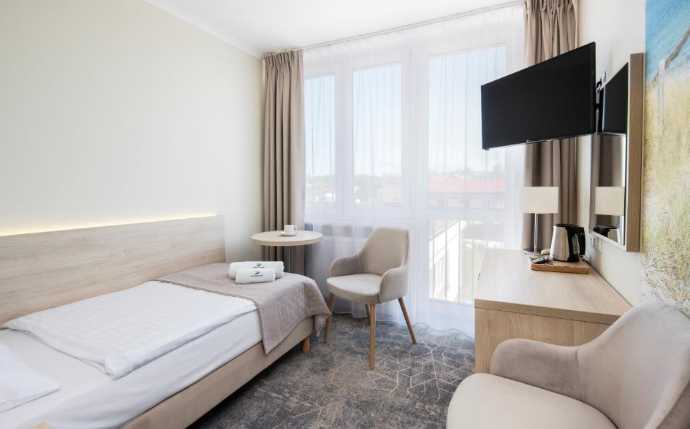
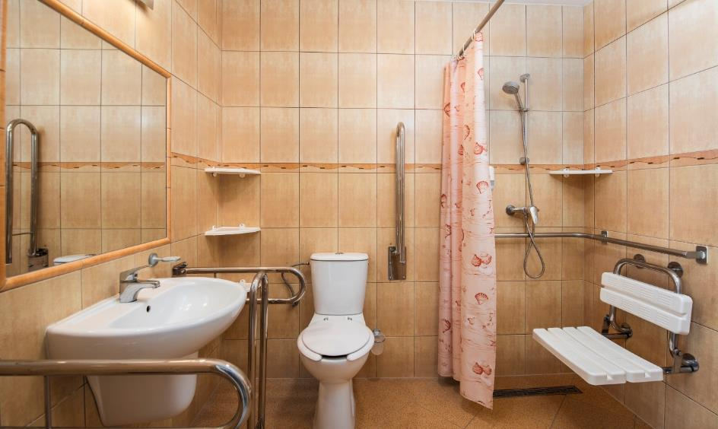

Gastronomia
Dostępne formy wyżywienia: stołówka i bar (miejsca do siedzenia są zaaranżowane)
Pojemność: stołówka - 120 miejsc, bar – 80 miejsc
Możliwość diet specjalnych: stołówka – wybrane diety (lekko strawna, wegetariańska, bez drobiu, bez wieprzowiny, bez glutenu)
Forma śniadań: stołówka - bufet tzw. szwedzki stół
Konsumpcja i nakładanie potraw w różnych pomieszczeniach: tak
Możliwość obsługi kelnerskiej: tak (na stołówce i w barze)
Dedykowana przestrzeń w obiekcie do samodzielnego przygotowywania posiłków: nie
Odległość do najbliższego sklepu spożywczego: 30 metrów
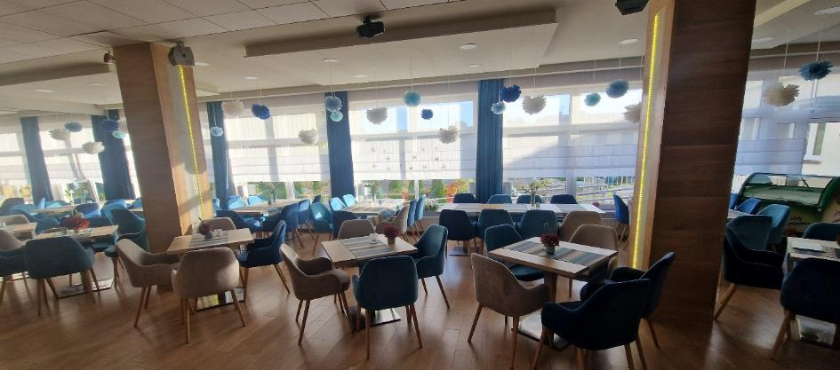

Dostępność komunikacyjna i sensoryczna
Oznaczenia Braille'a: brak
Pętle indukcyjne: brak
Strefy wyciszenia: brak
Regulacja oświetlenia: brak
Kontrastowość oznakowania wewnątrz obiektu: tak
Personel przeszkolony w obsłudze OzN: tak – cały personel (12 osób)
Dostępność tłumacz języka migowego: nie

Bezpieczeństwo
Personel przeszkolony z pierwszej pomocy: tak
Procedury ewakuacyjne dla OzN: tak
Sprzęt ewakuacyjny dla OzN: tak
Certyfikaty dostępności: nie
Dostęp do internetu: tak, bez zakłóceń
Dostęp do sieci komórkowej: tak, bez zakłóceń

Atrakcje w pobliżu
Atrakcje naturalne: Morze Bałtyckie – 750 m
Atrakcje antropogeniczne: Molo w Ustroniu Morskim – 1,8 km, Manufaktura Bursztynu - Muzeum Bursztynu – 17,4 km
Atrakcje wypoczynkowe: Spa – na miejscu, Pomerania Fun Park – 16,6 km, PARK ROZRYWKI "BAJKOLANDIA" – 1,8 km
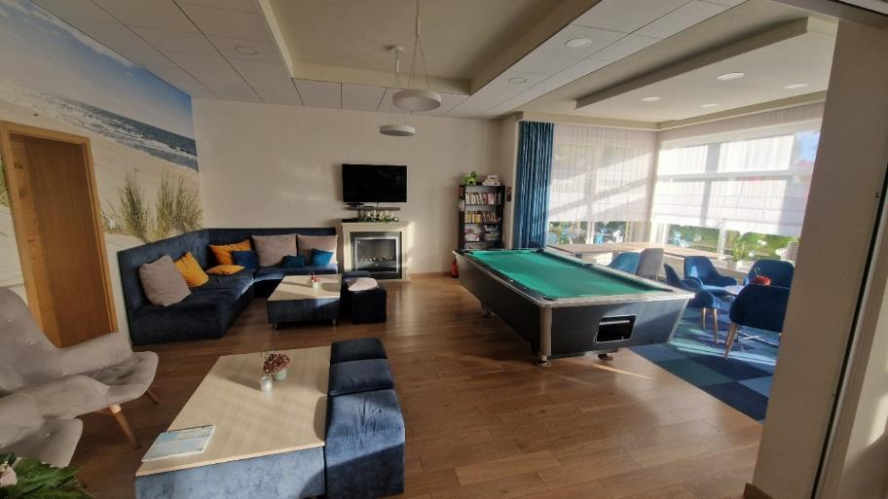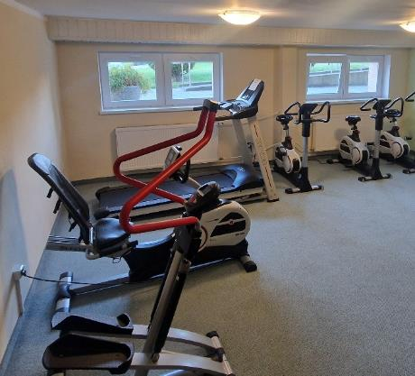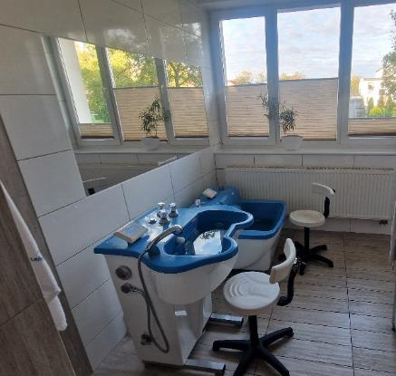

Dane adresowe obiektu
Adres: ulica Chrobrego 58, 78-111 Ustronie Morskie
Telefon: 943515590
E-mail: adres mailowy do obiektu Interferie Cechsztyn
Strona www: strona www obiektu Interferie Cechsztyn

Atrakcja do obiektu Interferie Cechsztyn Ustronie Morskie: Molo w Kołobrzegu
Molo w Kołobrzegu to jedno z najbardziej rozpoznawalnych miejsc na polskim wybrzeżu Bałtyku – nowoczesna, żelbetowa konstrukcja o długości 220 metrów, zlokalizowana w samym sercu Dzielnicy Uzdrowiskowej, przy bulwarze Jana Szymańskiego i Parku im. Stefana Żeromskiego. Molo oferuje wyjątkowe widoki na morze i plażę, jest symbolem miasta i miejscem pełnym życia, które przyciąga turystów przez cały rok.
Wejście na molo jest pozbawione barier: prowadzą do niego szerokie, łagodne podjazdy, umożliwiające swobodny dostęp osobom z niepełnosprawnością ruchowymi, seniorom i rodzicom z wózkami dziecięcymi. Na całej długości mola znajdują się solidne barierki oraz ławki, które zapewniają bezpieczeństwo i wypoczynek spacerowiczom. Przy molo znajdują się miejskie parkingi, z wyznaczonymi miejscami dla osób z niepełnosprawnością.
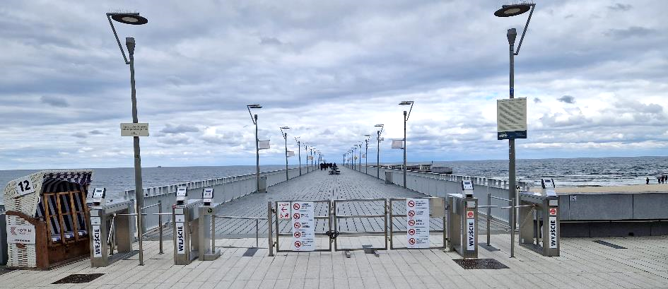

Informacje ogólne
Rodzaj atrakcji: szlaki piesze, teren spacerowy
Sezonowość: obiekt całoroczny
Wstęp: w całości płatny w sezonie (od maja do września)
Lokalizacja atrakcji na mapie Polski: wskaż Molo w Kołobrzegu na mapie Polski

Parking
Dostępne są parkingi w okolicy atrakcji: parking przy ulicy Portowej (650 m od atrakcji)
Liczba miejsc parkingowych: 100
Liczba miejsc parkingowych dla OzN: 3
Liczba miejsc parkingowych dla autobusów: brak wyznaczonych
Rezerwacja miejsc parkingowych: nie wymagana
Parking jest zlokalizowany w bezpośrednim sąsiedztwie: tak
Opłata za parking: wg taryfikatora

Dojazd do atrakcji
Autokar (własny)
Samochód
Komunikacja miejska: odległość od atrakcji 500 m
Dworzec PKP: odległość od atrakcji 2 km
Dworzec PKS: odległość od atrakcji 2 km
Odległość od obiektu noclegowego 16,9 km
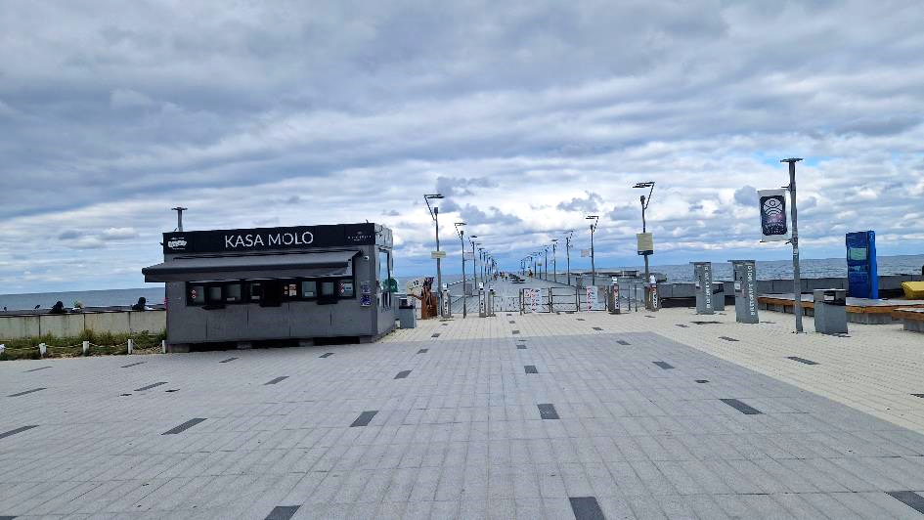

Dostępność architektoniczna budynku atrakcji (na terenie atrakcji)
Dostęp do mola jest przystosowany dla OzN, cała ekspozycja na jednym poziomie. Jednak kawiarnia znajduje się poziom niżej (zejście po schodach)
Toalety ogólnodostępne dla OzN: publiczne płatne
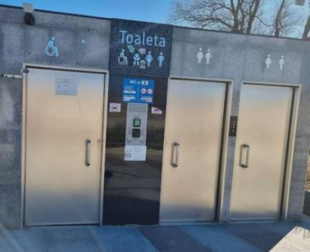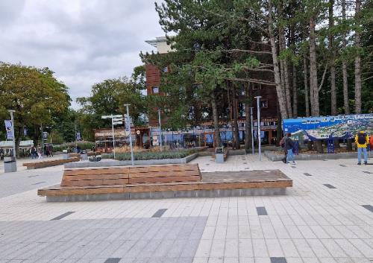

Dostępność ekspozycji, zasobów i przestrzeni w obrębie atrakcji
Tyflomapy, grafiki, makiety: brak
Multimedia z napisami, PJM, audiodeskrypcją: brak
Aplikacja, audioprzewodnik: brak
Tłumacz PJM: brak

Dostępność sensoryczna i komunikacyjna
Oznaczenia Braille’a, ścieżki naprowadzające: nie
Pętle indukcyjne: nie
Kontrastowość oznakowania wewnątrz obiektu: tak
Strefy wyciszenia: nie

Gastronomia
Dostępne formy wyżywienia: kawiarnia TRio Molo Cafe (miejsca zaaranżowane)
Pojemność: 50 miejsc
Możliwość diet specjalnych: nie
Dedykowana przestrzeń do samodzielnego przygotowywanych posiłków: nie, są ławki na których można usiąść
Automat wendingowy: nie
Obiekt gastronomiczny w pobliżu: Pergola Restauracja Kołobrzeg (400 m), Mezalians (600 m)
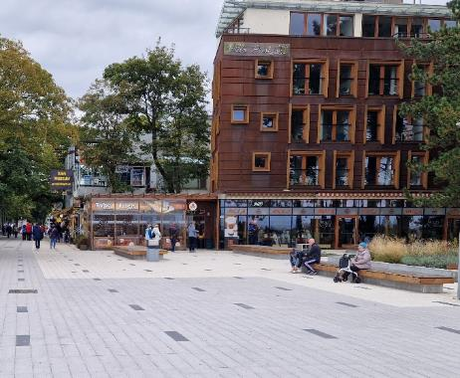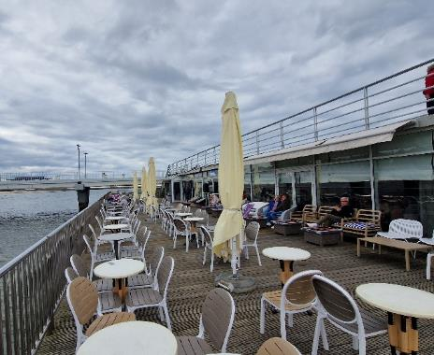

Bezpieczeństwo
Personel przeszkolony z pierwszej pomocy: brak personelu
Procedury ewakuacyjne dla OzN: nie
Certyfikaty dostępności: nie
Dostęp do internetu: tak, bez zakłóceń
Dostęp do sieci komórkowej: tak, bez zakłóceń

Dane adresowe atrakcji
Adres: na zbiegu ulicy Jana Szymańskiego i Alei Nadmorskiej, 78-100 Kołobrzeg
Telefon: 943551500
Strona www: strona www atrakcji Molo w Kołobrzegu

Obiekt noclegowy: CAMPING BALTIC
Camping Baltic w Kołobrzegu to duży, ogrodzony i strzeżony całodobowo kemping położony w prestiżowej strefie uzdrowiskowej, w parku nadmorskim, zaledwie 500 metrów od szerokiej, piaszczystej plaży i 1 km od centrum miasta. Ośrodek zajmuje 4-hektarowy, zalesiony teren i oferuje różne miejsca noclegowe: domki letniskowe, pole namiotowe, miejsca dla przyczep i kamperów z nowoczesnymi stanowiskami przyłączeniowymi.
Na gości czekają znakomite udogodnienia: dwa nowoczesne węzły sanitarne (z łazienkami rodzinnymi i kabinami dla osób ze szczególnymi potrzebami), boiska do siatkówki i koszykówki, plac zabaw, mini zoo, trampolina, ping-pong, cymbergaj, piłkarzyki, fitness room, świetlica z TV-sat oraz sklep i bar na miejscu. Dla rodzin i dzieci przygotowano programy animacyjne, pomieszczenie do zmiany pieluch, a dla aktywnych – wypożyczalnię rowerów i możliwość uprawiania sportów wodnych oraz tenisa i golfa w okolicy.
Camping Baltic to obiekt wysoko oceniany przez organizacje caravaningowe (PFCC, ADAC, DCC, ACSI, ANWB).
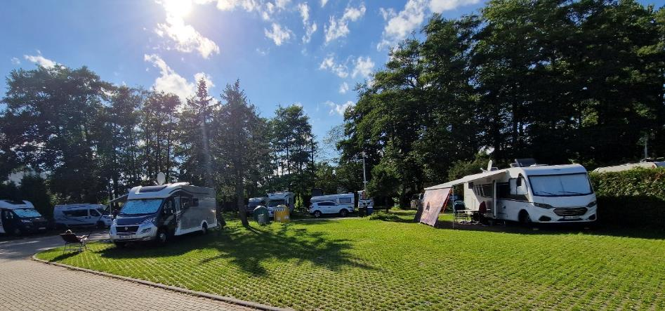

Informacje ogólne
Rodzaj obiektu: kemping (cztery gwiazdki)
Sezonowość: obiekt całoroczny
Liczba miejsc noclegowych: 70 w domkach + 250 parceli dla kamperów i namiotów
Lokalizacja na mapie Polski: wskaż CAMPING BALTIC na mapie Polski
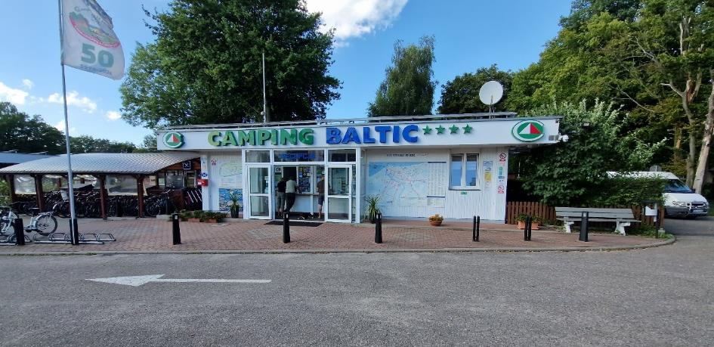

Parking
Liczba miejsc parkingowych: 17 plus miejsca na parcelach
Liczba miejsc parkingowych dla OzN: 2
Rezerwacja miejsc parkingowych: nie wymagana
Parking jest zlokalizowany w bezpośrednim sąsiedztwie obiektu: tak
Opłata za parking: wg cennika
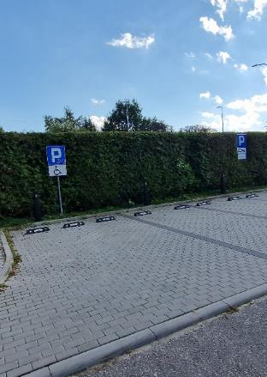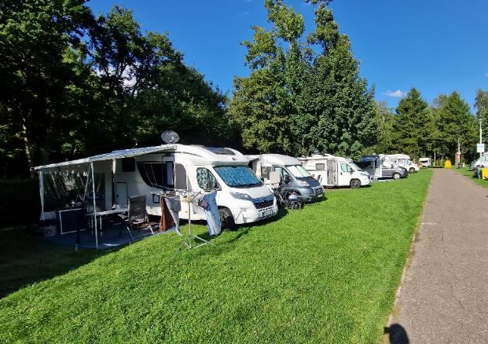

Dojazd do obiektu
Samochód
Autokar (własny)
Komunikacja miejska: przy wejściu do obiektu
Autokar (PKS): odległość od obiektu 1,8 km
Pociąg (PKP): odległość od obiektu 2 km

Dostępność architektoniczna obiektu
Dostęp do budynku: bez przeszkód
Szerokość drzwi wejściowych: powyżej 90 cm
Rodzaj drzwi wejściowych: namulane
Winda: brak
Toalety ogólnodostępne dla OzN: trzy (sanitariaty na polu namiotowym)

Wyposażenie w pokojach (poza meblami)
Pościel, czajnik, lodówka, telewizor, suszarka na pranie
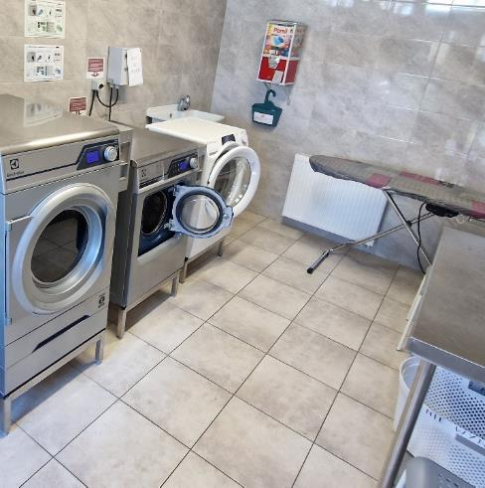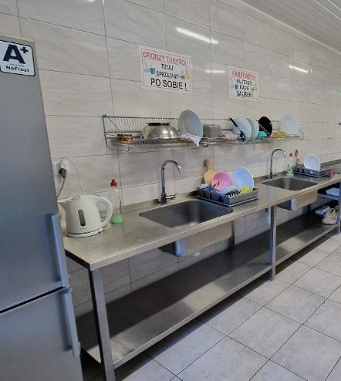

Udogodnienia w pokojach dla OzN
Bezprogowa kabina prysznicowa lub wanna z uchwytami
Dostęp do restauracji i innych ogólnodostępnych miejsc bez barier architektonicznych
Dostępne gniazdka elektryczne i włączniki światła
Dozowniki na mydło i suszarki do rąk przystosowane do obsługi przez osoby na wózkach
Niskie szafki i blaty
Obniżona umywalka i toaleta z poręczami
Przestrzeń w pokoju pozwalająca na swobodne manewrowanie wózkiem.
Siedzisko prysznicowe (składane lub stałe)
Szerokie drzwi wejściowe i wewnętrzne w pokoju, umożliwiające łatwy wjazd i poruszanie się na wózku
Uchylne lustro w łazience
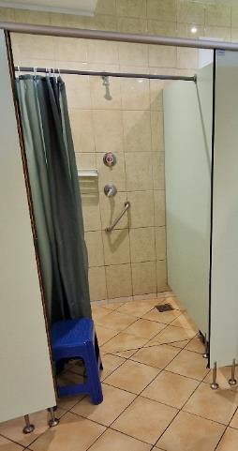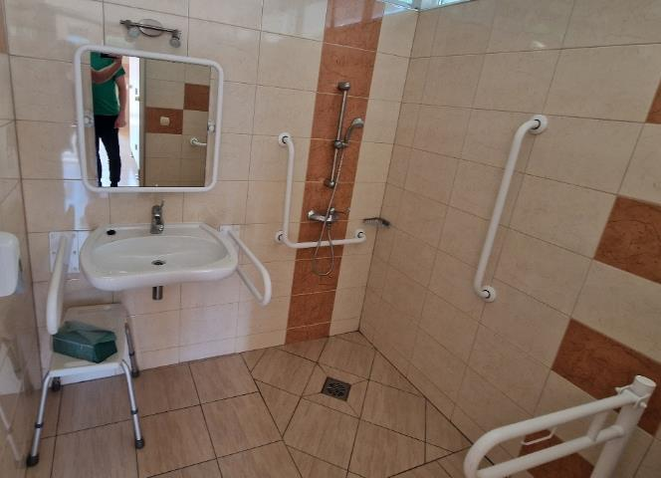

Gastronomia
Dostępne formy wyżywienia: restauracja (miejsca są zaaranżowane)
Pojemność: 30 miejsc
Możliwość diet specjalnych: nie
Forma śniadań: brak śniadania można jedynie kupić coś w sklepie lub
restauracji)
Konsumpcja i nakładanie potraw w różnych pomieszczeniach: restauracja - tak
Możliwość obsługi kelnerskiej: nie
Dedykowana przestrzeń w obiekcie do samodzielnego przygotowywania posiłków: tak, wyposażenie: czajnik, lodówka, kuchenka, kuchenka mikrofalowa, naczynia, sztućce
Odległość do najbliższego sklepu spożywczego: na miejscu
Najbliższy lokal gastronomiczny: Restauracja Nawigacja – 500 m
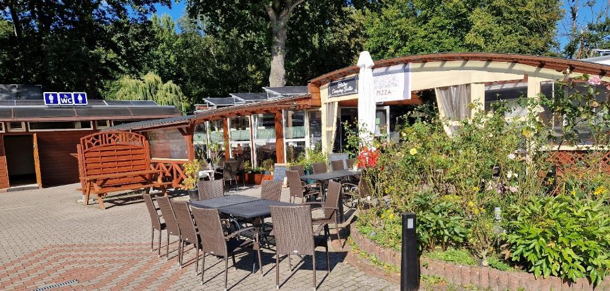

Dostępność komunikacyjna i sensoryczna
Oznaczenia Braille'a: brak
Pętle indukcyjne: brak
Strefy wyciszenia: brak
Regulacja oświetlenia: brak
Kontrastowość oznakowania wewnątrz obiektu: tak
Personel przeszkolony w obsłudze OzN: tak – cały personel (pięć osób)
Dostępność tłumacz języka migowego: nie

Bezpieczeństwo
Personel przeszkolony z pierwszej pomocy: tak
Procedury ewakuacyjne dla OzN: nie
Certyfikaty dostępności: nie
Dostęp do internetu: tak, bez zakłóceń
Dostęp do sieci komórkowej: tak, bez zakłóceń

Atrakcje w pobliżu
Atrakcje naturalne: Morze Bałtyckie - 1 km
Zagospodarowanie atrakcje naturalne: Ekopark Wschodni - 3 km, Park im. Aleksandra Fredry – 500 m
Atrakcje antropogeniczne: Kołobrzeski Skansen Morski – 3 km, Manufaktura Bursztynu - Muzeum Bursztynu – 3,5 km
Atrakcje specjalistyczne: Sporty wodne – na miejscu
Atrakcje wypoczynkowe: Park Rozrywki Dziki Zachód Kołobrzeg Zieleniewo – 6 km
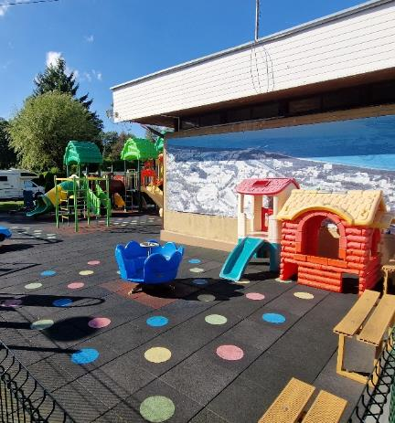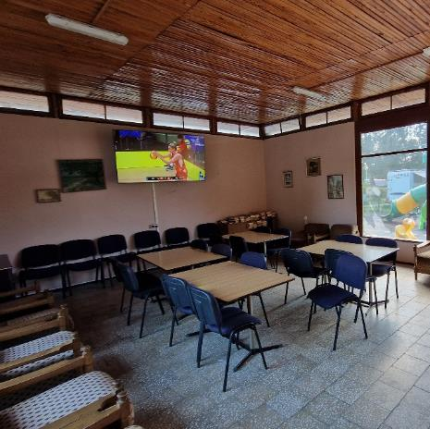

Dane adresowe obiektu
Adres: ulica Dywizji Wojska Polskiego 1, 78 – 100 Kołobrzeg
Telefon: 606411954
E-mail: adres mailowy do obiektu Camping Baltic
Strona www: strona www obiektu Camping Baltic

Atrakcja do obiektu CAMPING BALTIC: Strzelnica MOSiR Kołobrzeg
Strzelnica MOSiR Kołobrzeg w Kompleksie Milenium oferuje nowoczesne, bezpieczne warunki do strzeleckiej rekreacji i treningu na dwóch obiektach: strzelnicy pneumatycznej (10 m) oraz krytej strzelnicy kulowej (25 m) – obie spełniają normy Polskiego Związku Strzelectwa Sportowego. Atutem są pełna dostępność dla osób ze szczególnymi potrzebami, obecność instruktorów oraz oferta dedykowana grupom i młodzieży.
Obiekt spełnia standardy dostępności – wejście pozbawione barier, szerokie przejścia, komfortowy dostęp do zaplecza; instruktorzy mają doświadczenie w pracy z osobami o szczególnych potrzebach. Istnieje też możliwość skorzystania z voucherów prezentowych i pakietów edukacyjnych.
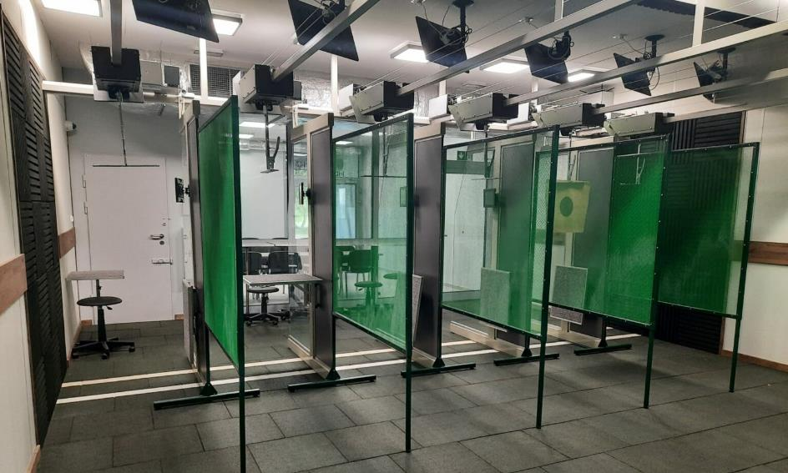

Informacje ogólne
Rodzaj atrakcji: obiekt sportowy - strzelnica
Sezonowość: obiekt całoroczny
Wstęp: w całości płatny
Lokalizacja atrakcji na mapie Polski: wskaż Strzelnica MOSiR Kołobrzeg na mapie Polski

Parking
Liczba miejsc parkingowych: 80
Liczba miejsc parkingowych dla OzN: 3
Liczba miejsc parkingowych dla autobusów: 4
Rezerwacja miejsc parkingowych: nie wymagana
Parking jest zlokalizowany w bezpośrednim sąsiedztwie: tak
Opłata za parking: tak, parkomat
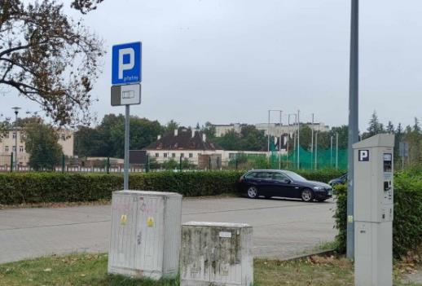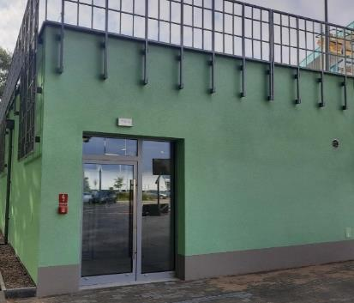

Dojazd do atrakcji
Autokar (własny)
Samochód
Komunikacja miejska: odległość od atrakcji 100 m
Dworzec PKP: odległość od atrakcji 650 m
Dworzec PKS: odległość od atrakcji 1 km
Odległość od obiektu noclegowego 3 km

Dostępność architektoniczna budynku atrakcji (na terenie atrakcji)
Dostęp do budynku: brak przeszkód
Szerokość drzwi wejściowych: 90 cm
Rodzaj drzwi wejściowych: manualne
Winda: brak
Toalety ogólnodostępne dla OzN: brak (jest w obiekcie tuż obok Aquapark Milenium)

Przewodnik
Przewodnik przeszkolony w zakresie obsługi grup osób ze szczególnymi potrzebami: tak, instruktor strzelania
Zakres przeszkolenia przewodnika: brak słuchu
Liczebność oprowadzanych grup: 20 – 30 osób
Rezerwacja przewodnika: około tydzień przed

Dostępność sensoryczna i komunikacyjna
Oznaczenia Braille’a, ścieżki naprowadzające: nie
Pętle indukcyjne: nie
Kontrastowość oznakowania wewnątrz obiektu: ta
Strefy wyciszenia: nie, ale dostępne są słuchawki wygłuszające
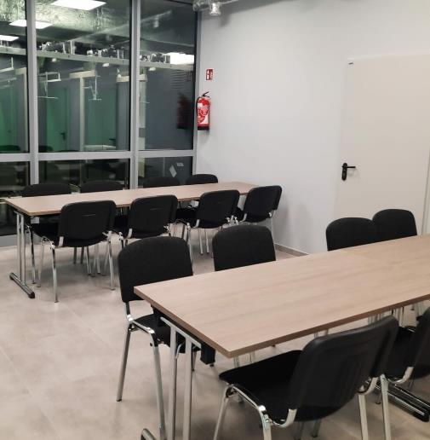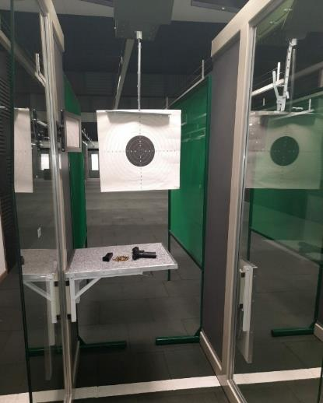

Gastronomia
Dedykowana przestrzeń do samodzielnego przygotowywanych posiłków: brak
Automat wendingowy: brak
Obiekt gastronomiczny w pobliżu: Restauracja Karczma Solna – 850 m

Bezpieczeństwo
Personel przeszkolony z pierwszej pomocy: tak
Procedury ewakuacyjne dla OzN: tak
Certyfikaty dostępności: nie
Dostęp do internetu: tak, bez zakłóceń
Dostęp do sieci komórkowej: tak, bez zakłóceń

Dane adresowe atrakcji
Adres: ulica Łopuskiego 38, 78-100 Kołobrzeg
Telefon (rezerwacja): 516 066 096
E-mail: adres mailowy do atrakcji Strzelnica MOSiR Kołobrzeg
Strona www: strona www atrakcji Strzelnica MOSiR Kołobrzeg

Obiekt noclegowy: Ośrodek Leśna Polana
Ośrodek Leśna Polana w Ustroniu Morskim to komfortowy obiekt rehabilitacyjno-wypoczynkowy, położony w spokojnej okolicy, zaledwie 400 metrów od morza. Obiekt oferuje miejsca noclegowe w różnych typach pokoi, przystosowanych także dla osób z niepełnosprawnością oraz rodzin z dziećmi.
Na terenie ośrodka znajdują się: oczka wodne, piękny ogród, altany, duży bezpieczny plac zabaw dla dzieci, fontanna, letnia scena do tańczenia, miejsce na grill oraz ognisko, a także duży parking. Do dyspozycji gości są: przestronna stołówka, kawiarnia z salą dyskotekową, baza rehabilitacyjno-zabiegowa, siłownia, biblioteka, pokój zabaw dla dzieci, stół do tenisa oraz bilard.
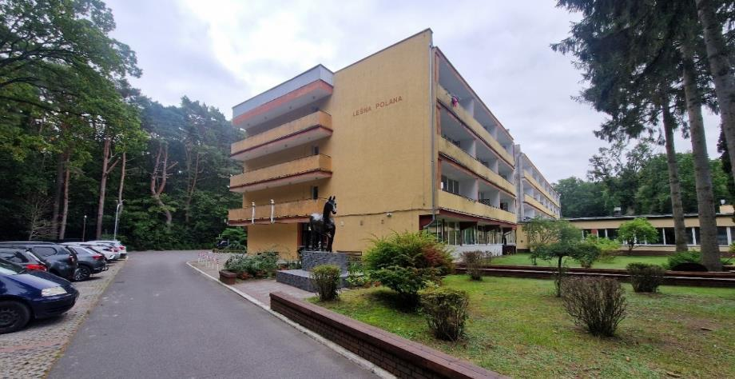

Informacje ogólne
Rodzaj obiektu: ośrodek rehabilitacyjno-wypoczynkowy (pokoje)
Sezonowość: obiekt całoroczny
Liczba miejsc noclegowych: 200
Liczba pokoi dostosowanych: 14
Liczba pokoi adaptabilnych: 50
Lokalizacja na mapie Polski: wskaż Ośrodek Leśna Polana na mapie Polski

Parking
Liczba miejsc parkingowych: 75
Liczba miejsc parkingowych dla OzN: 20
Rezerwacja miejsc parkingowych: nie wymagana
Parking jest zlokalizowany w bezpośrednim sąsiedztwie obiektu: tak
Opłata za parking: tak

Dojazd do obiektu
Samochód
Autokar (własny)
Autokar (PKS): odległość od obiektu 0,9 km
Pociąg (PKP): odległość od obiektu 3,4 km
Komunikacja miejska: odległość od obiektu 900 metrów
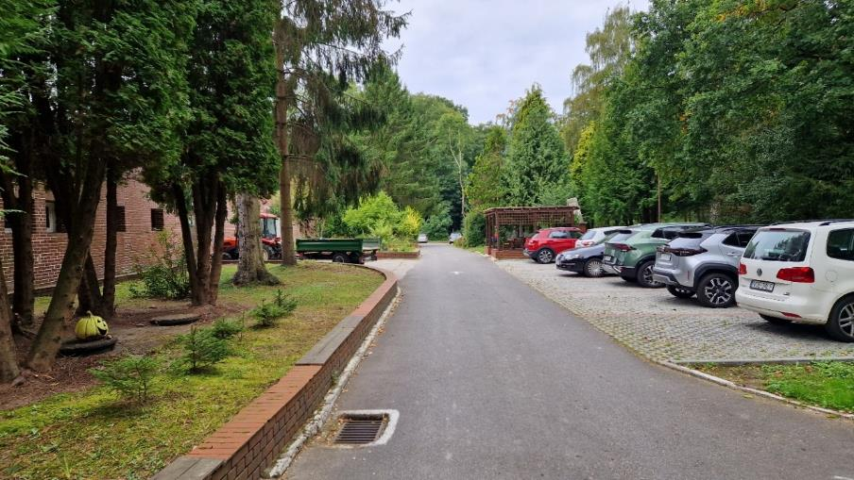

Dostępność architektoniczna obiektu
Dostęp do budynku: bez przeszkód, winda
Szerokość drzwi wejściowych: powyżej 90 cm
Rodzaj drzwi wejściowych: przesuwne
Winda: tak, na wszystkie piętra; szerokość drzwi 140 cm
Toalety ogólnodostępne dla OzN: dwie (przy strefie zabiegowej obok recepcji - jedna męska i jedna damska, a druga przy barze)
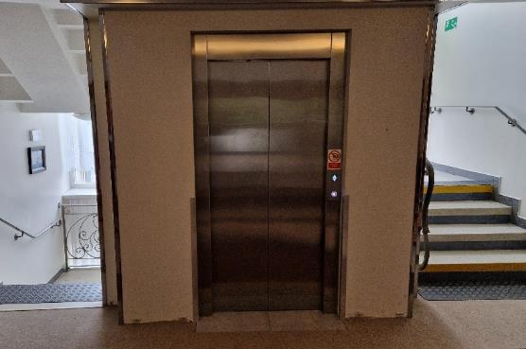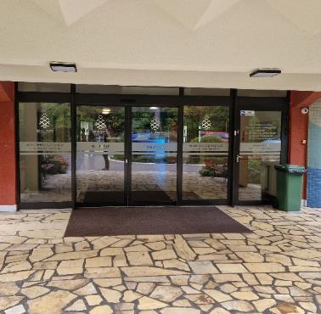

Wyposażenie w pokojach (poza meblami)
Pościel, ręczniki, lodówka, telewizor, suszarka, czajnik, balkon

Udogodnienia na terenie obiektu dla OzN
Bezprogowa kabina prysznicowa lub wanna z uchwytami.
Dostęp do ogólnodostępnych miejsc bez barier architektonicznych
Dostępne gniazdka elektryczne i włączniki światła.
Niskie szafki i blaty
Obniżona umywalka i toaleta z poręczami
Przestrzeń w pokoju pozwalająca na swobodne manewrowanie wózkiem.
Siedzisko prysznicowe (składane lub stałe)
Szerokie drzwi wejściowe i wewnętrzne w pokoju, łatwy wjazd i poruszanie się
Możliwość adaptacji pokoi: Dodanie uchwytów w łazienkach
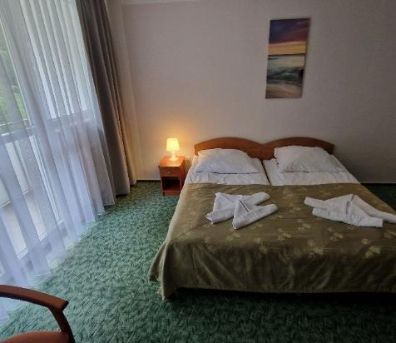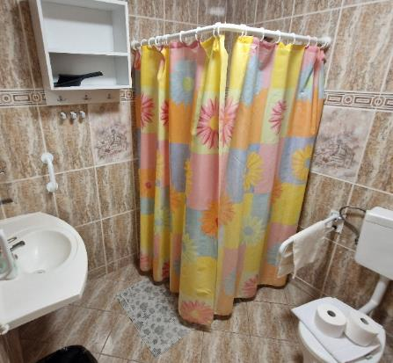

Gastronomia
Dostępne formy wyżywienia: stołówka i bar (miejsca do siedzenia są zaaranżowane)
Pojemność: stołówka – 140 miejsc, bar – 100 miejsca
Możliwość diet specjalnych: nie
Forma śniadań: bufet tzw. szwedzki stół (restauracja i stołówka)
Konsumpcja i nakładanie potraw w różnych pomieszczeniach: restauracja -tak, stołówka i bar - nie
Możliwość obsługi kelnerskiej: tak (na stołówce i w barze)
Dedykowana przestrzeń do samodzielnego przygotowywania posiłków: nie
Odległość do najbliższego sklepu spożywczego: 400 metrów
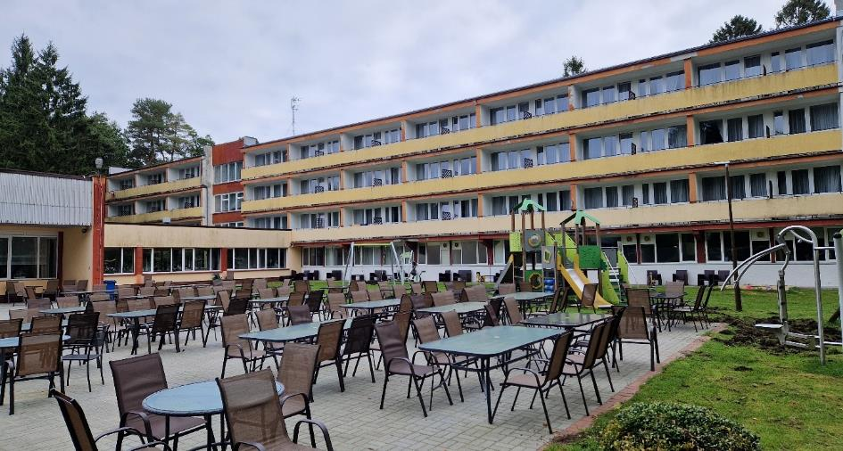
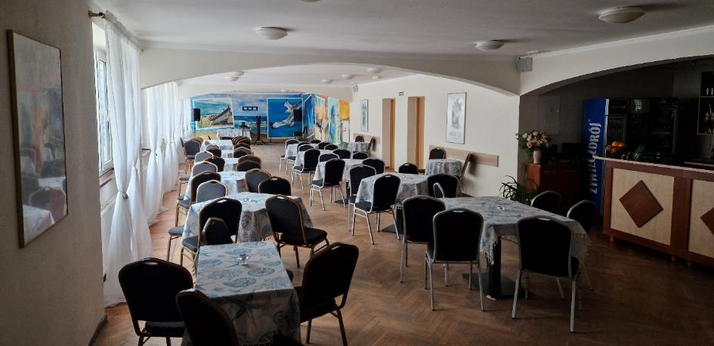

Dostępność komunikacyjna i sensoryczna
Oznaczenia Braille'a: tak (windy, przy pokojach, przy recepcji, na wejściu)
Pętle indukcyjne: tak (windy i w pokojach)
Strefy wyciszenia: tak (przy recepcji, na bazie zabiegowej
Regulacja oświetlenia: brak
Kontrastowość oznakowania wewnątrz obiektu: tak
Personel przeszkolony w obsłudze OzN: tak, cały personel (25 osób)
Dostępność tłumacz języka migowego: nie
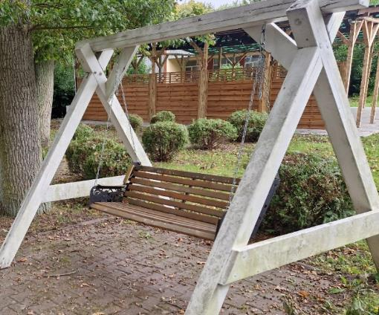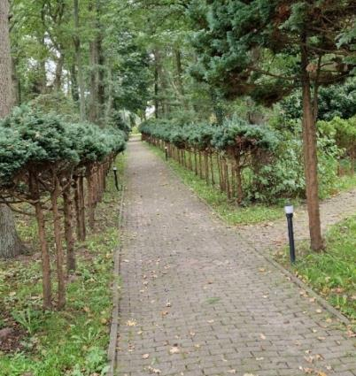

Dodatkowe elementy oferty
50 rożnych zabiegów które są skierowane dla OZN
Fotele masujące
Bilety na basen
Wycieczki fakultatywne organizowane przez firmę zewnętrzną

Bezpieczeństwo
Personel przeszkolony z pierwszej pomocy: tak
Procedury ewakuacyjne dla OzN: tak
sprzęt ewakuacyjny dla OzN: tak
Certyfikaty dostępności: nie
Dostęp do internetu: tak, bez zakłóceń
Dostęp do sieci komórkowej: tak, bez zakłóceń

Atrakcje w pobliżu
Atrakcje naturalne: Morze Bałtyckie – 600 m
Zagospodarowanie atrakcje naturalne: Ogrody Tematyczne Hortulus – 15 km, Zwierzogród – 35 km
Atrakcje antropogeniczne: Muzeum Bursztynu – 16 km
Atrakcje specjalistyczne: Szlaki rowerowe – na miejscu
Atrakcje wypoczynkowe: Park Wodny Koszalin – 40 km

Dane adresowe obiektu
Adres: ulica Brzozowa 1, 87-880 Wieniec-Zdrój
Telefon: 54 272 10 00
E-mail: adres mailowy do obiektu Ośrodek Leśna Polana
Strona www: strona www obiektu Ośrodek Leśna Polana

Atrakcja do obiektu Leśna Polana Ustronie Morskie: Rejsy po morzu Bałtyckim Katamaranem Jantar
Rejsy po morzu Bałtyckim katamaranem Jantar to jedna z najbardziej rodzinnych atrakcji Kołobrzegu – organizowane są niemal przez cały rok z portu pasażerskiego. Katamaran Jantar to przestronny, bezpieczny statek, na którym znajduje się kilka barów, część zadaszona oraz otwarte pokłady zapewniające niezapomniane widoki na otwarte morze i linię wybrzeża.
Wejście na pokład oraz przestrzenie statku są szerokie i płaskie, co ułatwia dostęp osobom z niepełnosprawnością ruchowymi, rodzinom z dziećmi i seniorom. „Pokład naszego statku jest dostosowany do przewozu osób z niepełnosprawnością. Jesteśmy statkiem bez barier! Nasza załoga ma doświadczenie i chętnie pomoże w transporcie osób poruszających się na wózkach, w tym też elektrycznych.”
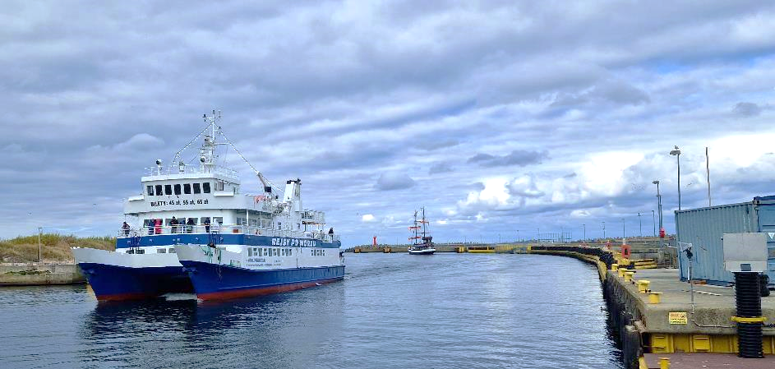

Informacje ogólne
Rodzaj atrakcji: statek
Sezonowość: tak (od stycznia do listopada)
Wstęp: w całości płatny
Lokalizacja atrakcji na mapie Polski: wskaż Rejsy po morzu Bałtyckim Katamaranem Jantar na mapie Polski

Parking
Liczba miejsc parkingowych: 50
Liczba miejsc parkingowych dla OzN: 3
Liczba miejsc parkingowych dla autobusów: brak wyznaczonych
Rezerwacja miejsc parkingowych: nie wymagana
Parking jest zlokalizowany w bezpośrednim sąsiedztwie: tak, wzdłuż ulicy Towarowej w Kołobrzegu
Opłata za parking: wg cennika

Dojazd do atrakcji
Autokar (własny)
Samochód
Komunikacja miejska: odległość od atrakcji 100 m
Dworzec PKP: odległość od atrakcji 3 km
Dworzec PKS: odległość od atrakcji 3 km
Odległość od obiektu noclegowego 18,1 km
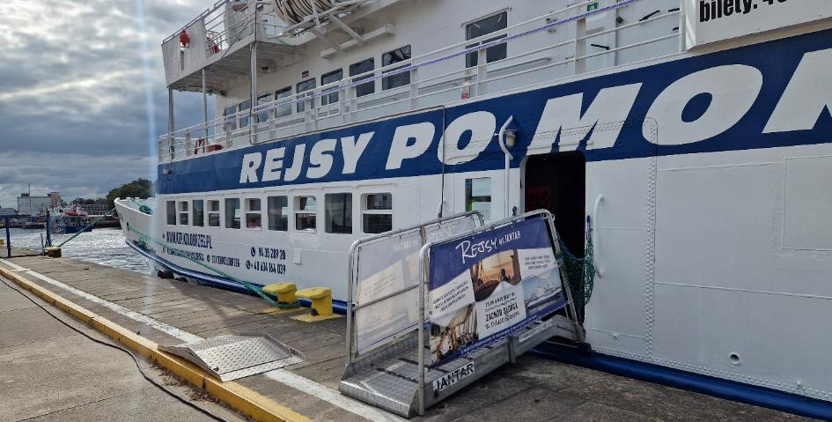

Dostępność architektoniczna budynku atrakcji (na terenie atrakcji)
Dostęp do atrakcji: podjazd
Szerokość drzwi wejściowych: 90 cm
Rodzaj drzwi wejściowych: manualne
Toalety ogólnodostępne dla OzN: jedna (na dolnym pokładzie)
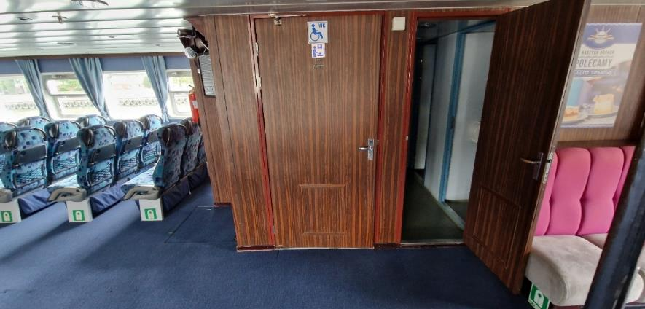

Dostępność sensoryczna i komunikacyjna
Oznaczenia Braille’a, ścieżki naprowadzające: nie
Pętle indukcyjne: brak
Kontrastowość oznakowania wewnątrz obiektu: tak
Strefy wyciszenia: brak

Gastronomia
Dostępne formy wyżywienia: dwa bary (miejsca zaaranżowane)
Pojemność: 70 miejsc
Możliwość diet specjalnych: nie
Miejsce do odpoczynku i spożywania samodzielnie przygotowanych posiłków: tak, ławki na pokładzie
Automat wendingowy: brak
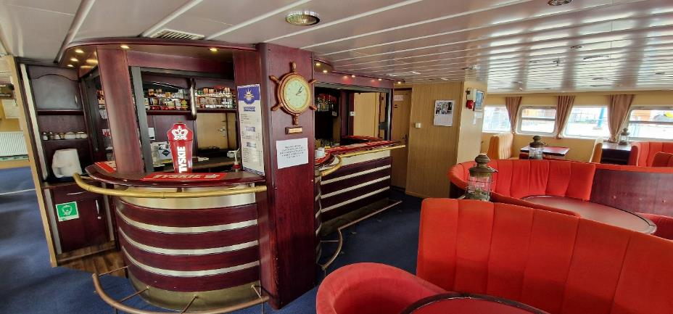

Bezpieczeństwo
Personel przeszkolony z pierwszej pomocy: tak
Procedury ewakuacyjne dla OzN: tak
Sprzęt ewakuacyjny dla OzN: tak
Certyfikaty dostępności: nie
Dostęp do internetu: tak, ale na morzu może nie być zasięgu
Dostęp do sieci komórkowej: tak, ale na morzu może nie być zasięgu

Dane adresowe atrakcji
Adres: ulica Morska 1, 78-100 Kołobrzeg
Telefon: 94 352 89 20
E-mail: adres mailowy do atrakcji Rejsy po Bałtyku
Strona www: strona www atrakcji Rejsy po Bałtyku

Obiekt noclegowy: Camping Rodzinny Nr 105
Camping Rodzinny nr 105 w Mielnie to czterogwiazdkowy kemping, który od lat zdobywa uznanie rodzin poszukujących wypoczynku nad Bałtykiem. Malowniczo położony na mierzei między morzem a jeziorem Jamno, w pobliżu promenady i przystani żeglarskiej, zapewnia komfortową bazę campingową i wygodne apartamenty czynne przez cały rok.
Obiekt oferuje szeroką gamę atrakcji: basen zewnętrzny z podgrzewaną wodą, brodzik i spray park dla dzieci, animacje, plac i pokój zabaw, tenis stołowy, bilard, wypożyczalnię sprzętu sportowego, miejsce do grillowania oraz świetlicę. Cały teren jest monitorowany i ogrodzony, zapewniając spokojny wypoczynek oraz zaplecze sanitarne przystosowane dla osób ze szczególnymi potrzebami. Plaża znajduje się zaledwie 170 m od campingu, a w okolicy można korzystać z licznych tras pieszych i rowerowych oraz uprawiać sporty wodne, w tym windsurfing i żeglarstwo.
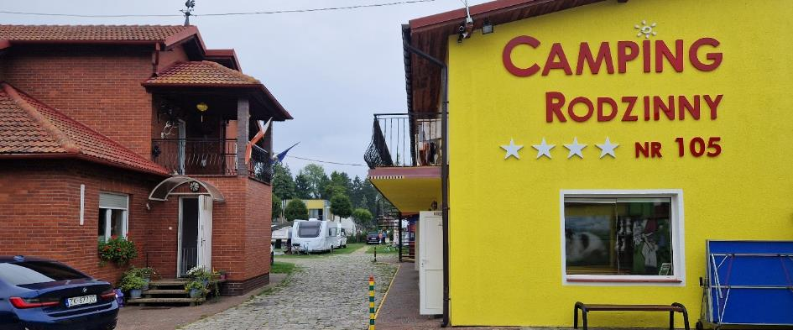

Informacje ogólne
Rodzaj obiektu: kemping (cztery gwiazdki)
Sezonowość: obiekt sezonowy (od 15 kwietnia do 15 listopada)
Liczba miejsc noclegowych: 50 miejsc campingowych i namiotowych, pokoje (niedostosowane)
Liczba pokoi dostosowanych: 50 miejsc campingowych i namiotowych
Lokalizacja na mapie Polski: wskaż Camping Rodzinny Nr 105 na mapie Polski
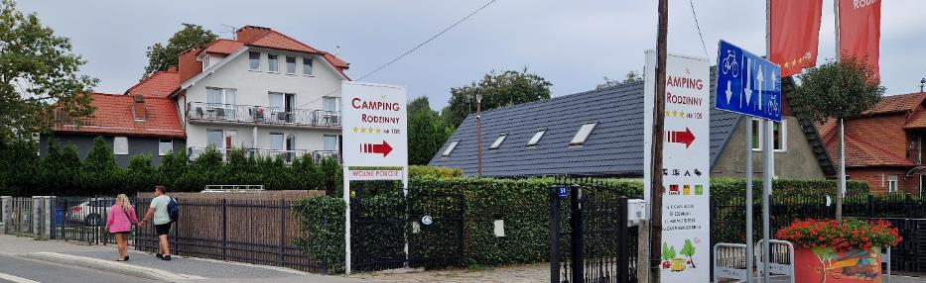

Parking
Liczba miejsc parkingowych: 6 oraz całe pole campingowe
Liczba miejsc parkingowych dla OzN: 1
Rezerwacja miejsc parkingowych: wymagana
Parking jest zlokalizowany w bezpośrednim sąsiedztwie obiektu: tak
Opłata za parking: wg cennika
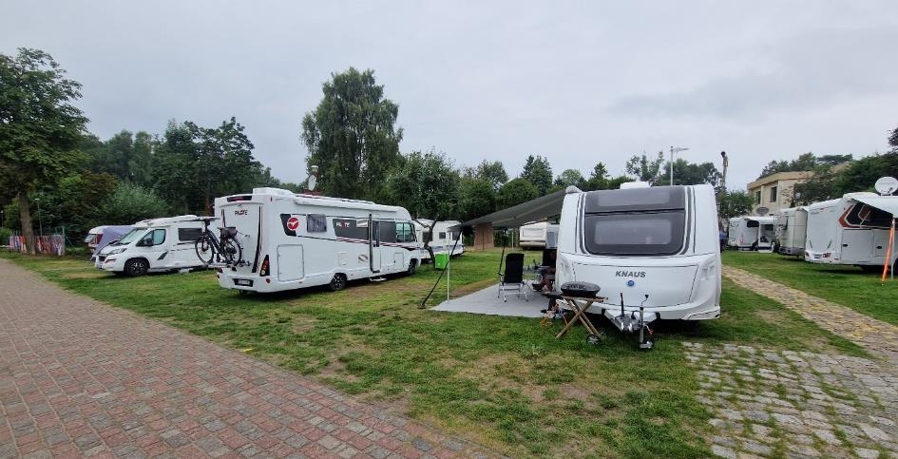
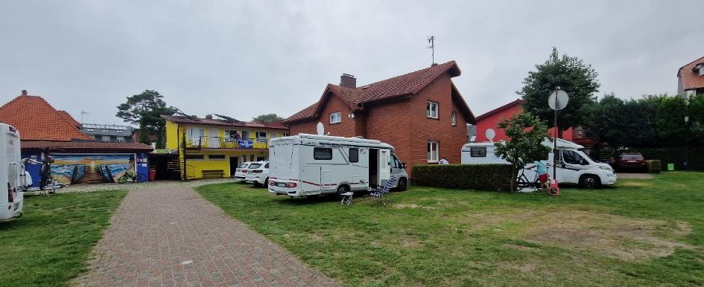

Dojazd do obiektu
Samochód
Autokar (własny)
Komunikacja miejska: 0,2 km
Autokar (PKS): odległość od obiektu 0,2 km
Pociąg (PKP): odległość od obiektu 2 km

Dostępność architektoniczna obiektu
Dostęp do budynku: bez przeszkód
Szerokość drzwi wejściowych: powyżej 90 cm
Rodzaj drzwi wejściowych: manualne
Winda: brak
Toalety ogólnodostępne dla OzN: dwie (sanitariaty na polu namiotowym)
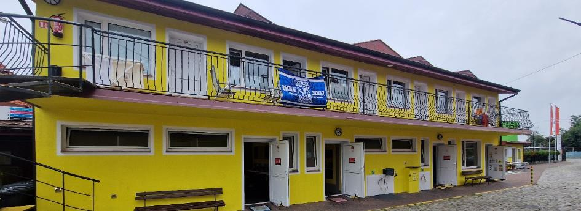

Wyposażenie w pokojach (poza meblami)
Czajnik, telewizor, suszarka, lodówka, pralka, suszarka, zamrażarka, kuchenka mikrofalowa

Udogodnienia dla OzN
Bezprogowa kabina prysznicowa lub wanna z uchwytami
Dostępne gniazdka elektryczne i włączniki światła
Dozowniki na mydło i suszarki do rąk przystosowane dla osoby na wózku
Niskie szafki i blaty
Obniżona umywalka i toaleta z poręczami
Siedzisko prysznicowe (składane lub stałe)
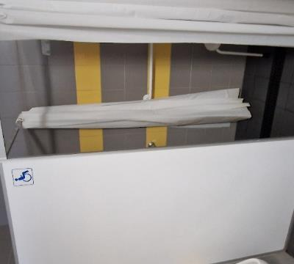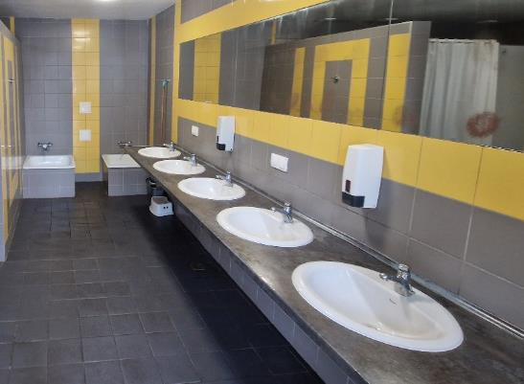

Gastronomia
Dostępne formy wyżywienia: brak na miejscu gastronomii
Dedykowana przestrzeń w obiekcie do samodzielnego przygotowywania posiłków: tak, wyposażenie: czajnik, lodówka, kuchenka, mikrofalówka, naczynia, sztućce, garnki, talerze
Odległość do najbliższego sklepu spożywczego: 50 metrów
Najbliższy lokal gastronomiczny: Restauracja "Nadmorska – 1000 m
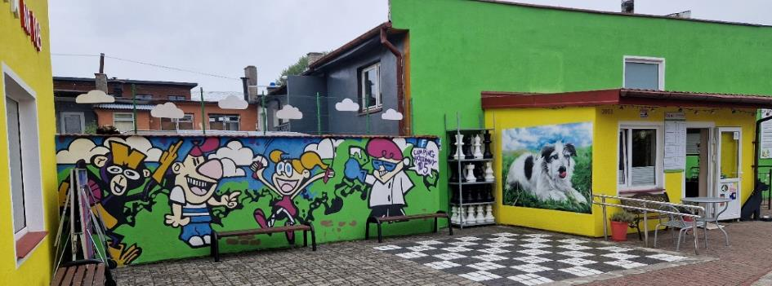

Dostępność komunikacyjna i sensoryczna
Oznaczenia Braille'a: brak
Pętle indukcyjne: brak
Strefy wyciszenia: tak, jedna przy recepcji i druga przy placu zabaw
Regulacja oświetlenia: brak
Kontrastowość oznakowania wewnątrz obiektu: tak
Personel przeszkolony w obsłudze OzN: tak – wybrany personel (4 osoby)
Dostępność tłumacz języka migowego: nie

Bezpieczeństwo
Personel przeszkolony z pierwszej pomocy: tak
Procedury ewakuacyjne dla OzN: tak
Certyfikaty dostępności: brak
Dostęp do internetu: tak, bez zakłóceń
Dostęp do sieci komórkowej: tak, bez zakłóceń

Atrakcje w pobliżu
Atrakcje naturalne: Morze Bałtyckie – 1,3 km
Zagospodarowanie atrakcje naturalne: Wesoła Zagroda Mini Zoo – 10,6 km
Atrakcje antropogeniczne: Muzeum w Koszalinie – 16 km, Muzeum aut zabytkowych – 12 km
Atrakcje specjalistyczne: Sporty wodne – przy obiekcie
Atrakcje wypoczynkowe: Park Wodny Koszalin – 16 km

Dane adresowe obiektu
Adres: ulica Bolesława Chrobrego 51, 76-032 Mielno
Telefon: 94 3189385
E-mail: adres mailowy do obiektu Camping Rodzinny Mielno
Strona www: strona www obiektu Camping Rodzinny Mielno

Atrakcja do obiektu Camping Rodzinny: Arboretum w Karnieszewicach
Arboretum w Karnieszewicach to prawdziwy raj dla miłośników przyrody i spacerów – ogród botaniczny o powierzchni 19 hektarów, którego turystycznie zagospodarowana część z kolekcjami roślin zajmuje blisko 5 hektarów. Szczególną atrakcją jest wyjątkowa aleja daglezjowa z majestatycznymi, ponad stuletnimi drzewami, a na terenie ogrodu znajduje się wiele miejsc odpoczynku, altana, mostki oraz stanowiska edukacyjne. To idealne miejsce na relaks na łonie natury.
Arboretum jest otwarte codziennie, oferuje bezpłatny wstęp i dostępne zaplecze sanitarne. Teren jest przyjazny dla osób ze szczególnymi potrzebami: do dyspozycji gości pozostają utwardzone alejki oraz parking i wejście przystosowane do potrzeb osób z niepełnosprawnością, umożliwiając swobodny dostęp także dla rodzin z dziećmi i seniorów. Dzięki rozległym, płaskim ścieżkom oraz wydzielonym miejscom wypoczynkowym, obiekt zapewnia wygodne zwiedzanie i odpoczynek bez barier architektonicznych.
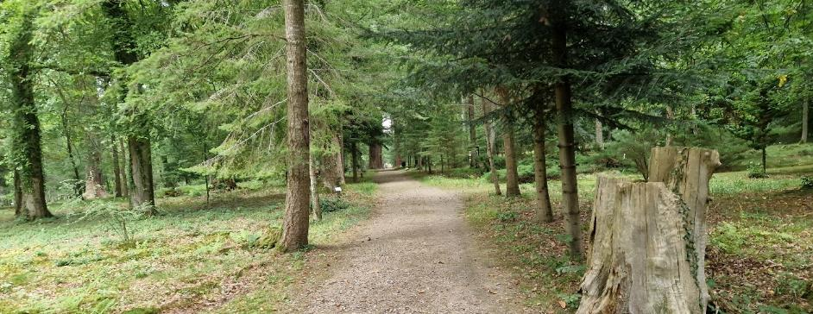

Informacje ogólne
Rodzaj atrakcji: ogród botaniczny/ arboretum
Sezonowość: obiekt całoroczny
Wstęp: bezpłatny
Lokalizacja atrakcji na mapie Polski: wskaż Arboretum w Karnieszewicach na mapie Polski

Parking
Liczba miejsc parkingowych: 15
Liczba miejsc parkingowych dla OzN: brak wyznaczonych
Liczba miejsc parkingowych dla autobusów: brak wyznaczonych
Rezerwacja miejsc parkingowych: nie wymagana
Parking jest zlokalizowany w bezpośrednim sąsiedztwie: tak
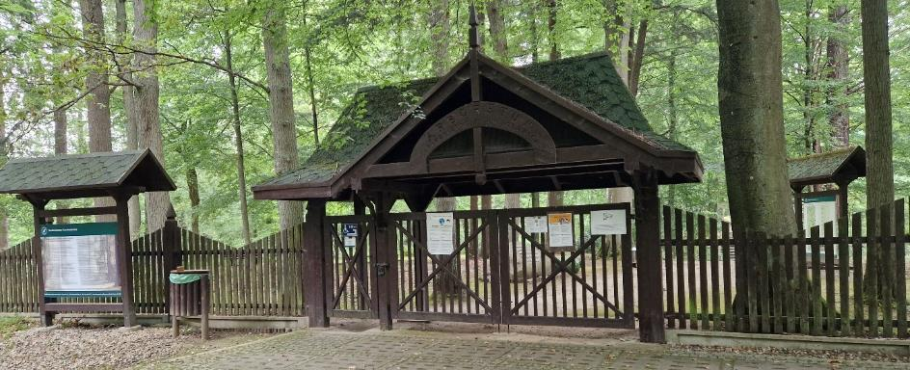

Dojazd do atrakcji
Autokar (własny)
Samochód
Dworzec PKP: odległość od atrakcji 13 km
Dworzec PKS: odległość od atrakcji 13 km
Odległość od obiektu noclegowego 25,7 km

Dostępność architektoniczna atrakcji
Utwardzone ścieżki i leśne ekspozycje
Toalety ogólnodostępne dla OzN: brak
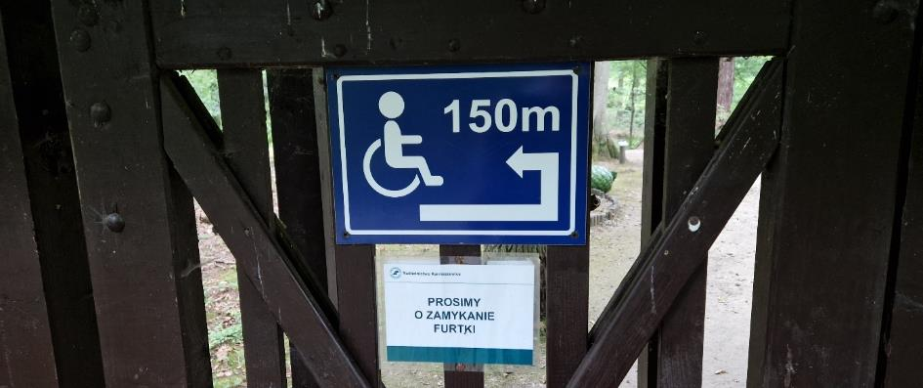

Dostępność ekspozycji, zasobów i przestrzeni w obrębie atrakcji
Tyflomapy, grafiki, makiety: tabliczki z nazwami gatunków drzew
Multimedia z napisami, audiodeskrypcją: brak
Aplikacja, audioprzewodnik: brak
Tłumacz PJM: brak
Przewodnik przeszkolony w zakresie obsługi grup osób ze szczególnymi potrzebami: brak

Dostępność sensoryczna i komunikacyjna
Oznaczenia Braille’a, ścieżki naprowadzające: brak
Pętle indukcyjne: brak
Kontrastowość oznakowania wewnątrz obiektu: tak
Strefy wyciszenia: nie, ale to tereny zielone z dala od ulicy

Gastronomia
Miejsce do odpoczynku i spożywania samodzielnie przygotowanych posiłków: tak, wiata
Automat wendingowy: brak
Obiekt gastronomiczny w pobliżu: Bar 6 – 5km
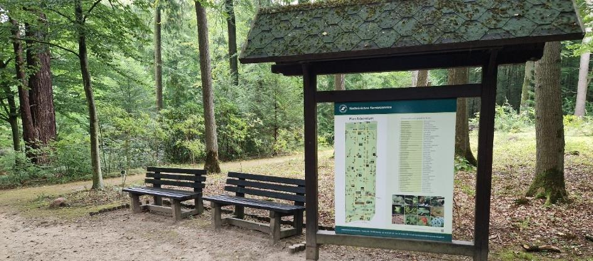

Bezpieczeństwo
Personel przeszkolony z pierwszej pomocy: nie (ochrona)
Procedury ewakuacyjne dla OzN: nie
Certyfikaty dostępności: nie
Dostęp do Internetu: tak, bez zakłóceń
Dostęp do sieci komórkowej: tak, bez zakłóceń

Dane adresowe atrakcji
Adres: 76-004 Karnieszewice
Telefon: 94 3185227
E-mail: adres mailowy do atrakcji Arboretum w Kiernieszewicach
Strona www: strona www atrakcji Arboretum w Kiernieszewicach

Obiekt noclegowy: Ośrodek Sanatoryjno-Wypoczynkowy POLONEZ
Ośrodek Sanatoryjno-Wypoczynkowy „POLONEZ” w Mielnie - Unieściu to komfortowy obiekt położony zaledwie 250 metrów od szerokiej, piaszczystej plaży i około 100 metrów od jeziora Jamno. Gościom zapewniono wygodne warunki wypoczynku z wyposażeniem pokoi obejmującym łazienkę, telewizor, czajnik, sprzęt plażowy oraz podstawowe naczynia. Na terenie ośrodka do dyspozycji jest duży zaciszny taras z parasolami oraz miejsce do opalania się. Restauracja serwuje smaczne posiłki w formie bufetu i dań serwowanych, także diety specjalistyczne – bezglutenową, cukrzycową, niskotłuszczową, wegetariańską i inne.
Dla urozmaicenia pobytu organizowane są wieczory taneczne z grillem, wycieczki do Kołobrzegu, Berlina, Gąsek, Sarbinowa i okolic oraz codzienne animacje i zajęcia rekreacyjne. Ośrodek zapewnia również bezpłatne korzystanie z parawanów i leżaków plażowych. POLONEZ to świetne miejsce na spokojny, rodzinny wypoczynek nad morzem z bogatą ofertą atrakcji i komfortem pobytu.
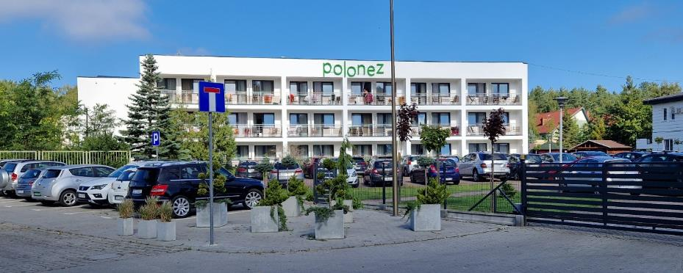

Informacje ogólne
Rodzaj obiektu: ośrodek sanatoryjno-wypoczynkowy (pokoje)
Sezonowość: obiekt całoroczny
Liczba miejsc noclegowych: 161
Liczba pokoi dostosowanych: 6
Liczba pokoi adaptabilnych: 13
Lokalizacja na mapie Polski: wskaż Ośrodek Sanatoryjno-Wypoczynkowy POLONEZ na mapie Polski

Parking
Liczba miejsc parkingowych: 36
Liczba miejsc parkingowych dla OzN: 8
Rezerwacja miejsc parkingowych: nie wymagana
Parking jest zlokalizowany w bezpośrednim sąsiedztwie obiektu: tak
Opłata za parking: tak, wg cennika
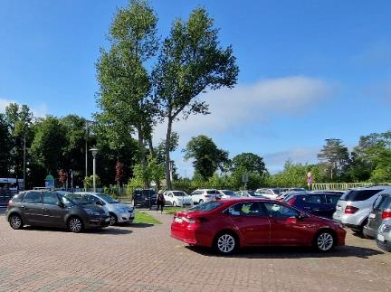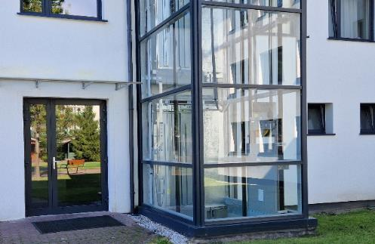

Dojazd do obiektu
Samochód
Autokar (własny)
Autokar (PKS): odległość od obiektu 600 m
Pociąg (PKP): odległość od obiektu 30 km

Dostępność architektoniczna obiektu
Dostęp do budynku: bez przeszkód, winda
Szerokość drzwi wejściowych: powyżej 90 cm
Rodzaj drzwi wejściowych: manualne
Winda: tak – na wszystkie piętra; szerokość drzwi 100 cm
Toalety ogólnodostępne dla OzN: dwie (przy recepcji i przy bazie zabiegowej)
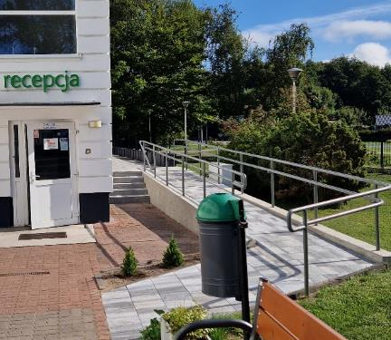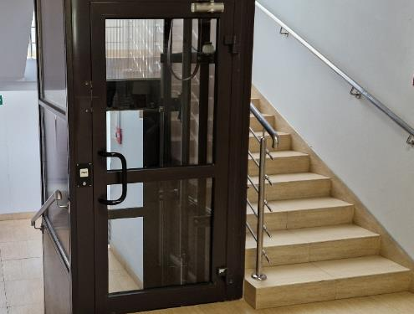
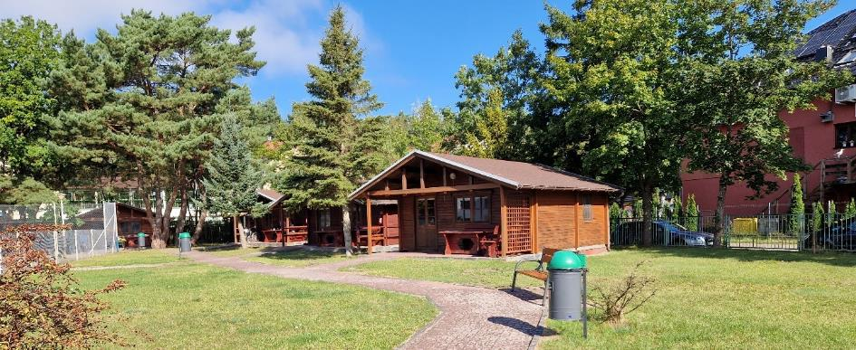

Wyposażenie w pokojach (poza meblami)
Pościel, ręczniki, czajnik, telewizor, suszarka na życzenie

Udogodnienia na terenie obiektu dla OzN
Bezprogowa kabina prysznicowa lub wanna z uchwytami
Dostęp do restauracji i innych ogólnodostępnych miejsc bez barier architektonicznych.
Niskie szafki i blaty
Obniżona umywalka i toaleta z poręczami
Przestrzeń w pokoju pozwalająca na swobodne manewrowanie wózkiem
Rampa najazdowa lub winda w budynku
Siedzisko prysznicowe (składane lub stałe)
Wygodne, niskie łóżko z możliwością podjechania wózkiem
Możliwość adaptacji pokoi: krzesełko pod prysznic, uchwyty

Gastronomia
Dostępne formy wyżywienia: kawiarnia i stołówka (miejsca do siedzenia są zaaranżowane)
Pojemność: kawiarnia - 60 miejsc, stołówka – 80 miejsc
Możliwość diet specjalnych: tak (dieta cukrzycowa i lekkostrawna, na specjalne zamówienie realizujemy dietę wegetariańską)
Forma śniadań: bufet (tzw. szwedzki stół)
Konsumpcja i nakładanie potraw w różnych pomieszczeniach: tak
Możliwość obsługi kelnerskiej: tak
Dedykowana przestrzeń w obiekcie do samodzielnego przygotowywania posiłków: nie
Odległość do najbliższego sklepu spożywczego: 100 metrów
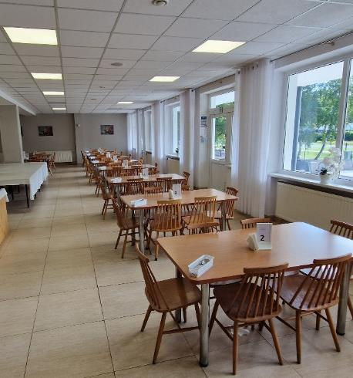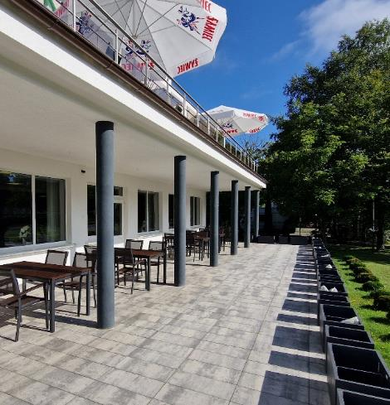

Dostępność komunikacyjna i sensoryczna
Oznaczenia Braille'a: brak
Pętle indukcyjne: brak
Strefy wyciszenia: brak
Regulacja oświetlenia: brak
Kontrastowość oznakowania wewnątrz obiektu: tak
Personel przeszkolony w obsłudze OzN: tak – cały personel (10 osób)
Dostępność tłumacz języka migowego: nie
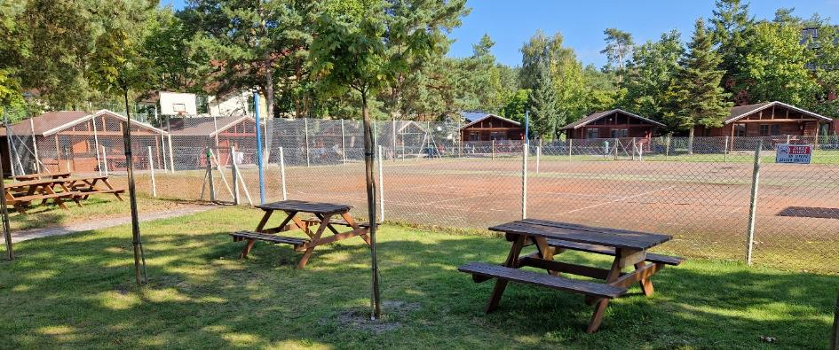

Dodatkowe elementy oferty
Zabiegi Spa & Wellness
Plac zabaw dla dzieci
Wiata grillowa
Sala gimnastyczna

Bezpieczeństwo
Personel przeszkolony z pierwszej pomocy: tak
Procedury ewakuacyjne dla OzN: nie
Certyfikaty dostępności: nie
Dostęp do Internetu: tak, bez zakłóceń
Dostęp do sieci komórkowej: tak, bez zakłóceń

Atrakcje w pobliżu
Atrakcje naturalne: Jezioro Bukowo - 1 km
Atrakcje antropogeniczne: Muzeum w Koszalinie – 29 km, Stara Gorzelnia - 22 km, Kościół rzymskokatolicki pw. Matki Bożej Królowej Polski – 13,4 km
Atrakcje specjalistyczne: Marina Koszalin - 1 km, spływy kajakowe: Radew, Parseta, Wieprza – 13,5 km
Atrakcje wypoczynkowe: Park Wodny Jan – 11 km

Dane adresowe obiektu
Adres: ulica Darłowska 8, 76-156 Dąbki
Telefon: 519 339 462
E-mail: adres mailowy do obiektu OSW POLONEZ
Strona www: strona www obiektu OSW POLONEZ

Atrakcja do obiektu OSW POLONEZ: Kościół Matki Bożej Królowej Polski
Kościół pw. Matki Boskiej Królowej Polski w Iwięcinie to prawdziwa perła gotyckiej architektury, szczycąca się ponad 600-letnią historią i niezwykłym urokiem wiejskiego, pomorskiego zabytku. Malowniczo położony w centrum wsi, otoczony starym cmentarzem z trzema zabytkowymi bramami, stanowi ważne miejsce zarówno dla miłośników historii, jak i wycieczek rodzinnych oraz grup zorganizowanych.
Przy świątyni znajduje się rozległy teren, umożliwiający wygodny dojazd autobusem lub większym autokarem – to doskonałe miejsce na przystanek wycieczkowy dla grup szkolnych czy senioralnych. Do kościoła prowadzą szerokie bramy, pozwalające na łatwe wejście osobom z ograniczoną mobilnością; teren wokół kościoła jest równy i pozbawiony stromych podejść. Opiekunowie świątyni są otwarci na wsparcie zwiedzających: możliwe jest oprowadzanie z przewodnikiem.
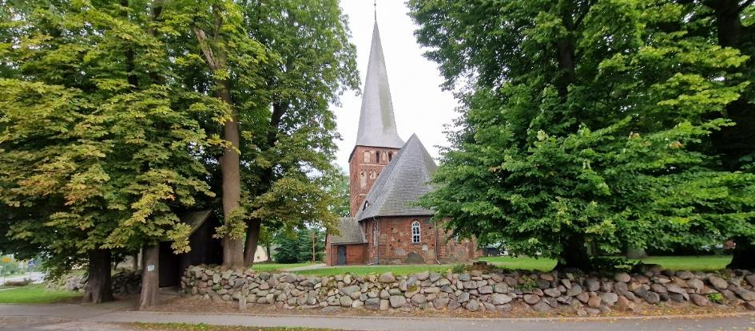

Informacje ogólne
Rodzaj atrakcji: zabytek - Kościół
Sezonowość: obiekt całoroczny
Wstęp: bezpłatny
Lokalizacja atrakcji na mapie Polski: wskaż Kościół Matki Bożej Królowej Polski na mapie Polski

Parking
Liczba miejsc parkingowych: 12
Liczba miejsc parkingowych dla OzN: brak wyznaczonych
Liczba miejsc parkingowych dla autobusów: brak wyznaczonych
Rezerwacja miejsc parkingowych: nie wymagana
Parking jest zlokalizowany w bezpośrednim sąsiedztwie: tak
Opłata za parking: brak
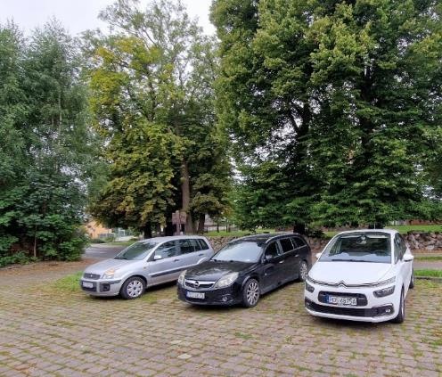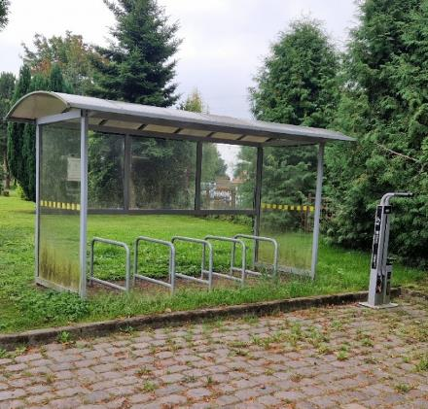

Dojazd do atrakcji
Autokar (własny)
Samochód
Odległość od obiektu noclegowego 13,4 km

Dostępność architektoniczna budynku atrakcji (na terenie atrakcji)
Dostęp do budynku: brak przeszkód, cała ekspozycja na jednym poziomie
Szerokość drzwi wejściowych: powyżej 90 cm
Rodzaj drzwi wejściowych: manualne
Winda: brak
Toalety ogólnodostępne dla OzN: brak

Dostępność ekspozycji, zasobów i przestrzeni w obrębie atrakcji
Tyflomapy, grafiki, makiety: w atrakcji jest dużo malowideł, obrazów, rzeź
Aplikacja, audioprzewodnik: brak
Tłumacz PJM: nie
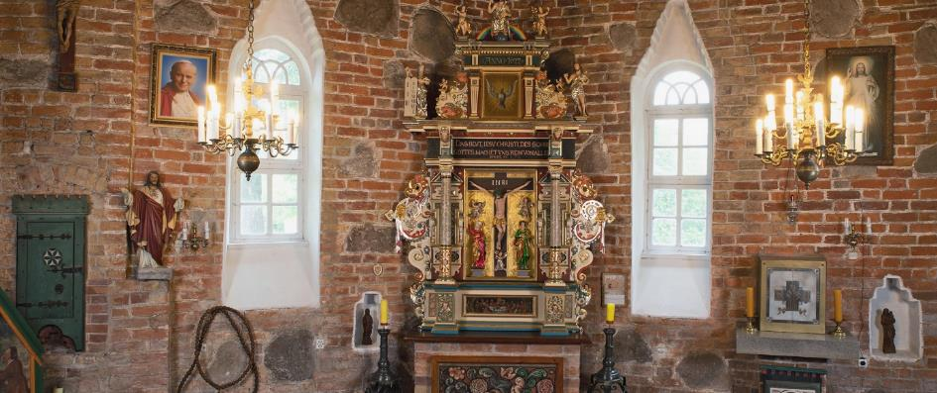

Przewodnik
Przewodnik przeszkolony w zakresie obsługi grup osób ze szczególnymi potrzebami: tak
Liczebność oprowadzanych grup: 25
Rezerwacja przewodnika: tak, trzeba się wcześniej umówić

Dostępność sensoryczna i komunikacyjna
Oznaczenia Braille’a, ścieżki naprowadzające: nie
Pętle indukcyjne: nie
Kontrastowość oznakowania wewnątrz obiektu: nie
Strefy wyciszenia: nie

Gastronomia
Dedykowana przestrzeń do samodzielnego przygotowywanych posiłków: brak
Automat wendingowy: brak
Obiekt gastronomiczny: Kajuta Kapitana – 12,7 km

Bezpieczeństwo
Personel przeszkolony z pierwszej pomocy: nie
Procedury ewakuacyjne dla OzN: nie
Certyfikaty dostępności: nie
Dostęp do sieci komórkowej: tak, bez zakłóceń

Dane adresowe atrakcji
Adres: Iwięcino 17, 76-003 Iwięcino
Opiekun i przewodnik: Pani Grażyna Kostrzewa
Telefon do przewodniczki: 725784861
Strona www: strona www atrakcji Kościół w Iwęcinie

Obiekt noclegowy: Ośrodek Rehabilitacyjno - Wypoczynkowy SYRENA
Ośrodek Rehabilitacyjno-Wypoczynkowy Syrena w Mielnie to komfortowy obiekt położony zaledwie 20 metrów od Bałtyku, w urokliwej, turystycznej miejscowości. Ośrodek oferuje przytulne, nowocześnie wyposażone pokoje idealne dla rodzin i osób ceniących wygodę. Na gości czeka bogata oferta wypoczynkowa: basen z podgrzewaną wodą, jacuzzi, sauna sucha i łaźnia parowa oraz siłownia wewnętrzna i zewnętrzna.
Dla najmłodszych przygotowano sale i place zabaw, a przestrzeń zewnętrzna sprzyja spacerom i relaksowi na łonie natury. W restauracji serwowane są smaczne posiłki kuchni polskiej, z możliwością wyboru diety dostosowanej do indywidualnych potrzeb. Ośrodek organizuje także programy animacyjne, wycieczki i wieczory muzyczne, zapewniając wyjątkowy wypoczynek nad morzem z profesjonalną obsługą i komfortem.
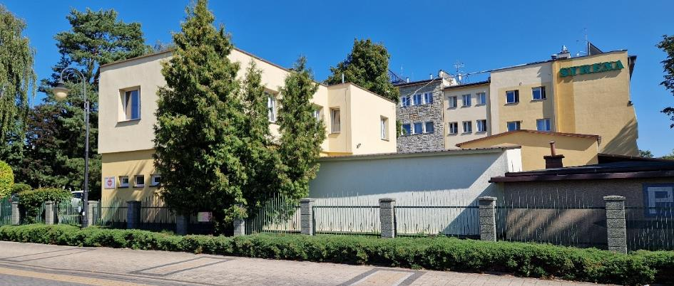

Informacje ogólne
Rodzaj obiektu: ośrodek rehabilitacyjno-wypoczynkowy (pokoje)
Sezonowość: obiekt całoroczny
Liczba miejsc noclegowych: 180
Liczba pokoi dostosowanych: 16
Liczba pokoi adaptabilnych: brak
Lokalizacja na mapie Polski: wskaż Ośrodek Rehabilitacyjno - Wypoczynkowy SYRENA na mapie Polski

Parking
Liczba miejsc parkingowych: 50
Liczba miejsc parkingowych dla OzN: 3
Rezerwacja miejsc parkingowych: nie wymagana
Parking jest zlokalizowany w bezpośrednim sąsiedztwie obiektu: tak
Parking monitorowany – niestrzeżony

Dojazd do obiektu
Samochód
Autokar (własny)
Pociąg (PKP): odległość od obiektu 20 km
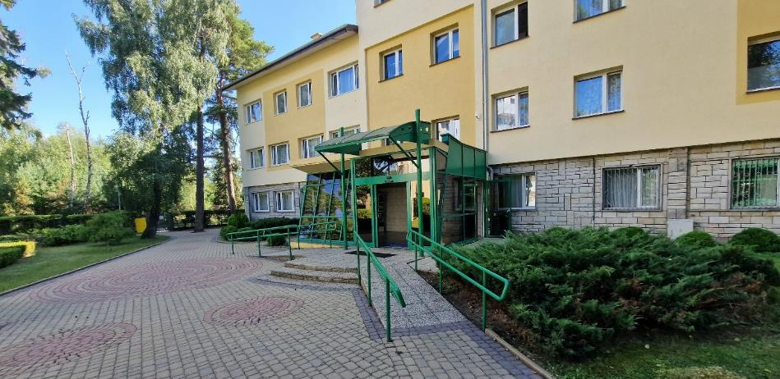

Dostępność architektoniczna obiektu
Dostęp do budynku: bez przeszkód
Szerokość drzwi wejściowych: powyżej 90 cm
Rodzaj drzwi wejściowych: przesuwne
Winda: tak, na wszystkie piętra; szerokość drzwi – 100 cm
Toalety ogólnodostępne dla OzN: dwie (przy recepcji i przy basenie)
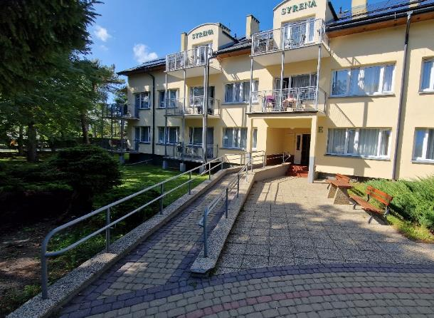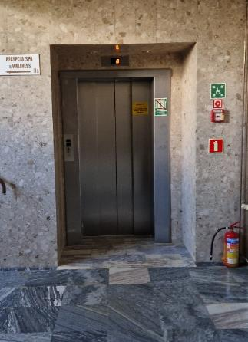

Wyposażenie w pokojach (poza meblami)
Pościel, ręczniki, suszarka, lodówka, telewizor

Udogodnienia w pokojach dla OzN
Bezprogowa kabina prysznicowa lub wanna z uchwytami
Dostępne gniazdka elektryczne i włączniki światła
Niskie szafki i blaty
Obniżona umywalka i toaleta z poręczami
Przestrzeń w pokoju pozwalająca na swobodne manewrowanie wózkiem.
Rampa najazdowa lub winda w budynku
Szerokie drzwi wejściowe i wewnętrzne w pokoju, umożliwiające łatwy wjazd i poruszanie się na wózku

Gastronomia
Dostępne formy wyżywienia: stołówka (miejsca zaaranżowane)
Pojemność: 160 miejsc
Możliwość diet specjalnych: brak
Forma śniadań: bufet tzw. szwedzki stół - restauracja
Konsumpcja i nakładanie potraw w różnych pomieszczeniach: tak
Możliwość obsługi kelnerskiej: nie
Dedykowana przestrzeń w obiekcie do samodzielnego przygotowywania posiłków: nie
Najbliższy sklep spożywczy: odległość od obiektu 200 m
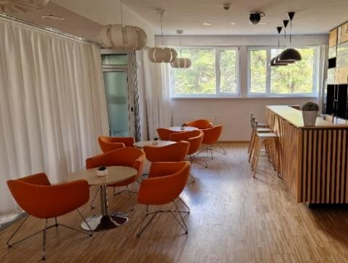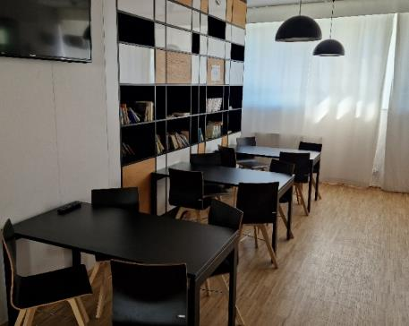

Dostępność komunikacyjna i sensoryczna
Oznaczenia Braille'a: brak
Pętle indukcyjne: brak
Strefy wyciszenia: tak, taras z widokiem na Bulwar i rzekę Wisłę
Regulacja oświetlenia: brak
Kontrastowość oznakowania wewnątrz obiektu: tak
Personel przeszkolony w obsłudze OzN: tak – cały personel
Dostępność tłumacz języka migowego: tak, tłumacz online
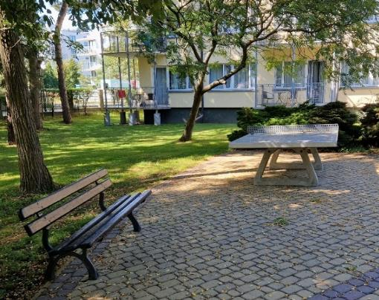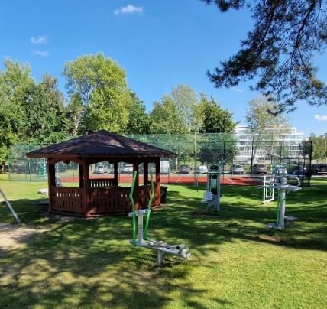

Dodatkowe elementy oferty
Program fakultatywny, wycieczki

Bezpieczeństwo
Personel przeszkolony z pierwszej pomocy: tak
Procedury ewakuacyjne dla OzN: tak
Sprzęt ewakuacyjny dla OzN: tak
Certyfikaty dostępności: brak
Dostęp do internetu: tak, bez zakłóceń
Dostęp do sieci komórkowej: tak, bez zakłóceń

Atrakcje w pobliżu
Atrakcje naturalne: Morze Bałtyckie – 20 m, Jezioro Jamno – 450 m
Zagospodarowanie atrakcje naturalne: Ogród Zoobotaniczny – 0,8 km
Atrakcje antropogeniczne: Muzeum Obrony Przeciwlotniczej – 16,2 km
Atrakcje specjalistyczne: Marina Koszalin – 15 km
Atrakcje wypoczynkowe: Park Wodny Koszalin – 15,6 km
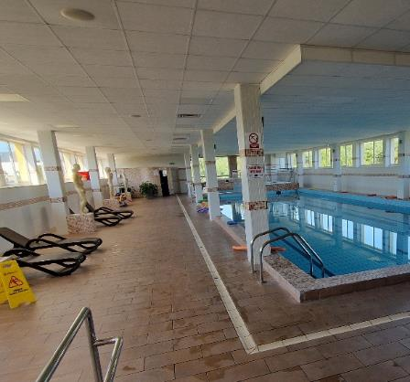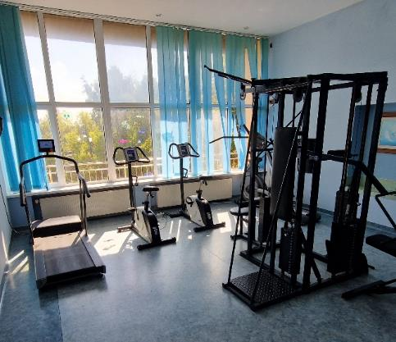

Dane adresowe obiektu
Adres: ulica Piastów 10, 76-032 Mielno
Telefon: 943166450
E-mail: adres mailowy do obiektu ORW SYRENA
Strona www: strona www obiektu ORW SYRENA

Atrakcja do obiektu ORW SYRENA: Promenada Przyjaźni w Mielnie
Promenada Przyjaźni w Mielnie to najdłuższy i najbardziej znany deptak spacerowy tego nadmorskiego kurortu, rozciągający się na długości 2–3 km wzdłuż brzegu Bałtyku i łączący Mielno z Unieściem. Jest to miejsce, które łączy w sobie walory wypoczynkowe, infrastrukturalne oraz bogatą historię — promenada powstała w 1908 roku i przez dekady była przebudowywana i unowocześniana, aby zapewnić gościom najwyższy komfort zwiedzania oraz bezpieczeństwo.
Nawierzchnia promenady jest równa, utwardzona i w pełni oświetlona, co gwarantuje możliwość spacerowania także po zmroku. Przy wejściach na teren promenady znajdują się podjazdy dla osób z niepełnosprawnością oraz rodziców z wózkami dziecięcymi, zapewniające łatwy dostęp do deptaka z każdej strony. Promenada została wyposażona w tablice informacyjne prezentujące najważniejsze atrakcje gminy oraz grafiki lokalnych artystów. Dodatkowym atutem są duże figury szachowe do gry plenerowej.
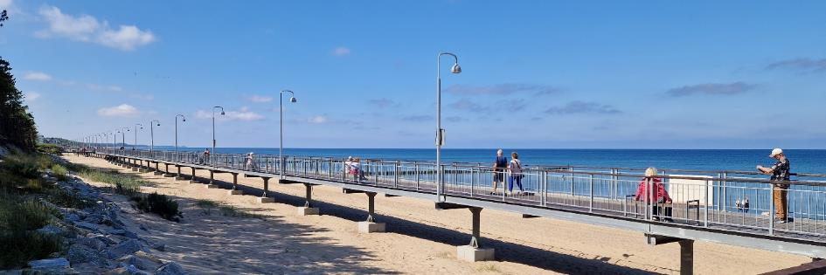

Informacje ogólne
Rodzaj atrakcji: promenada
Sezonowość: obiekt całoroczny
Wstęp: w całości płatny, płatne są tylko niektóre atrakcje, bezpłatny wstęp
Lokalizacja atrakcji na mapie Polski: wskaż Promenadę Przyjaźni w Mielnie na mapie Polski

Parking publiczny (ulica Grażyny 3, 76-032 Mielno)
Liczba miejsc parkingowych: 30
Liczba miejsc parkingowych dla OzN: 3
Liczba miejsc parkingowych dla autobusów: 3
Rezerwacja miejsc parkingowych: nie wymagana
Parking jest zlokalizowany w bezpośrednim sąsiedztwie: tak
Opłata za parking: tak, wg parkometru

Dojazd do atrakcji
Samochód
Komunikacja miejska: odległość od atrakcji 1,8 km
Odległość od obiektu noclegowego: 750 m
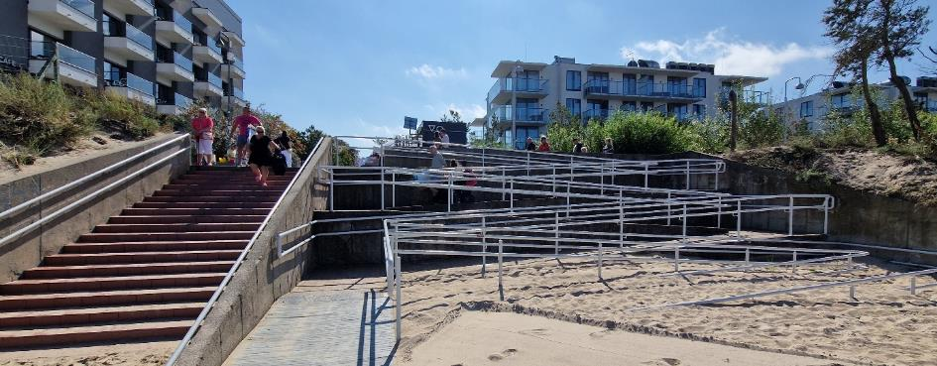

Dostępność architektoniczna budynku atrakcji (na terenie atrakcji)
Dostęp do budynku: brak przeszkód, podjazdy
Nawierzchnia promenady jest równa, utwardzona i w pełni oświetlona, co gwarantuje możliwość spacerowania także po zmroku
Toalety ogólnodostępne dla OzN: wzdłuż promenady
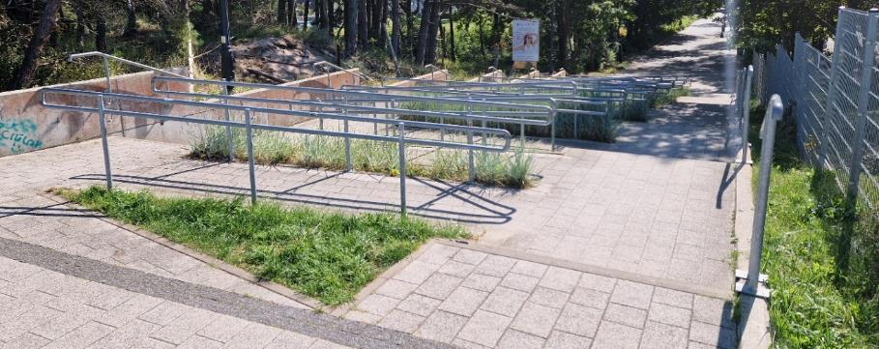
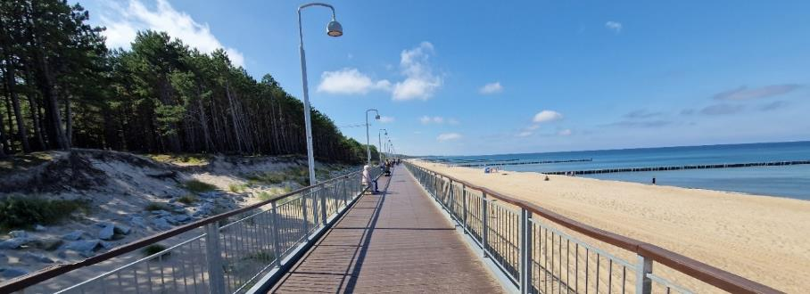

Dostępność ekspozycji, zasobów i przestrzeni w obrębie atrakcji
Tyflomapy, grafiki, makiety: tak
Aplikacja, audioprzewodnik: brak
Tłumacz PJM: brak
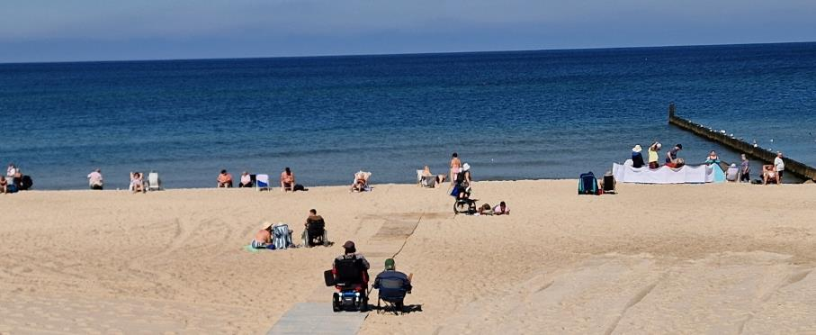

Dostępność sensoryczna i komunikacyjna
Oznaczenia Braille’a, ścieżki naprowadzające: nie
Pętle indukcyjne: brak
Kontrastowość oznakowania wewnątrz obiektu: tak
Strefy wyciszenia: brak

Gastronomia
Dedykowana przestrzeń do samodzielnego przygotowywanych posiłków: tak, liczne ławki do siedzenia
Dostępne są strefy gastronomiczne oraz miejsca ze sklepikami, lodziarniami i punktami z pamiątkami
Obiekt gastronomiczny w pobliżu: Restauracja w BALTIVIA Sea Resort – przy promenadzie

Bezpieczeństwo
Personel przeszkolony z pierwszej pomocy: brak personelu
Procedury ewakuacyjne dla OzN: nie
Certyfikaty dostępności: nie
Dostęp do Internetu: tak, bez zakłóceń
Dostęp do sieci komórkowej: tak, bez zakłóceń

Dane adresowe atrakcji
Adres: Promenada Przyjaźni, 76-032 Mielno
Strona www: strona www atrakcji Promenada Przyjaźni w Mielnie

